Казахский национальный университет имени аль-Фараби

УДК 604:579.676 (043) На правах рукописи

БАРМАҚ САБЫРХАН МҰХИТҰЛЫ
Разработка ПЦР тест-системы для типирования сальмонелл в клиническом материале, пищевом сырье и продуктах питания

6D070100 – Биотехнология

Диссертация на соискание
степени доктора философии (Ph.D)

Научные консультанты:
Жолдыбаева Е.В. к.б.н.,
ассоциированный профессор

Ian Hewitt Mendenhall, Ph.D.,
Duke-NUS Medical School
Program in Emerging Infection
Disease, Singapore

Республика Казахстан
Алматы, 2024
СОДЕРЖАНИЕ
НОРМАТИВНЫЕ ССЫЛКИ |  | 5
ОПРЕДЕЛЕНИЯ |  | 6
ОБОЗНАЧЕНИЯ И СОКРАЩЕНИЯ |  | 8
ВВЕДЕНИЕ |  | 9
ОСНОВНАЯ ЧАСТЬ
1 | ОБЗОР ЛИТЕРАТУРЫ | 15
1.1 | Общая характеристика сальмонелл | 15
1.2 | Таксономия, систематика и номенклатура сальмонелл | 16
1.3 | Эпидемиология сальмонеллеза | 19
1.3.1 | Источники и пути передачи небрюшнотифозных сальмонеллезных инфекций | 20
1.3.2 | Заболеваемость сальмонеллезом в странах ЕС и США | 22
1.3.3 | Заболеваемость сальмонеллёзами в РК | 23
1.4 | Методы диагностики сальмонеллеза | 26
1.4.1 | Традиционные методы диагностики | 27
1.4.2 | Современные методы быстрого обнаружения сальмонелл | 28
1.4.3 | Иммунологические методы | 29
1.4.4 | Биосенсоры для обнаружения сальмонелл | 30
1.4.5 | Молекулярно-генетические методы обнаружении и изучения сальмонелл | 31
1.4.6 | ПЦР для выявления сальмонелл | 32
1.4.7 | Секвенирование | 36
1.5 | Заключение по литературному обзору | 38
2 | МАТЕРИАЛЫ И МЕТОДЫ | 40
2.1 | Материалы и реактивы | 40
2.2 | Оборудование | 40
2.3. | Штаммы и изоляты микроорганизмов, использованные в работе | 40
2.3.1 | Изоляты сальмонелл, выделенные из клинического материала, пищевого сырья и продуктов питания | 41
2.4 | Методы исследований | 41
2.4.1 | Сбор клинического материала от больных детей, проб пищевого сырья и продуктов питания в сети их реализации в РК | 41
2.4.1.1 | Отбор проб пищевого сырья и продуктов питания | 41
2.4.1.2 | Подготовка образцов для исследований | 42
2.4.1.3 | Отбор проб клинического материала | 43
2.4.2 | Микробиологические методы определения сальмонелл | 43
2.4.2.1 | Идентификация бактерий рода Salmonella | 45
2.4.3 | Молекулярно-генетические методы выявления сальмонелл | 47
2.4.3.1 | Подбор и синтез специфических олигонуклеотидов для постановки классической ПЦР и ПЦР РВ | 47
2.4.3.2 | Выделение ДНК из чистой культуры бактерий сальмонелл | 47
2.4.3.3 | Постановка ПЦР, ПЦР РВ, RAPD-ПЦР и ПЦР на 16S рРНК ген | 49
2.4.3.4 | Определение нуклеотидной последовательности и аннотация генома бактерии S. еnteriса | 50
2.4.4 | Статистический анализ | 51
3 | РЕЗУЛЬТАТЫ ИССЛЕДОВАНИИ | 52
3.1 | Подбор и синтез специфических олигонуклеотидов для постановки классической ПЦР и ПЦР РВ | 52
3.1.1 | Конструирование специфических праймеров для идентификации сальмонелл методом классической ПЦР | 52
3.1.2 | Конструирование специфических праймеров и зондов для идентификации сальмонелл методом ПЦР РВ | 55
3.2 | Разработка классических ПЦР тест-систем для выявления S. еnteriса и его серотипов | 57
3.2.1 | Отработка и оптимизация методов классических ПЦР для выявления S. еnteriса и его серотипов S. Enteritidis, S. Typhimurium и S. Virchow | 57
3.2.2 | Определение специфичности классических ПЦР тест-систем для выявления S. еnteriса и его серотипов S. Enteritidis, S. Typhimurium и S. Virchow | 60
3.2.3 | Определение чувствительности классических ПЦР тест-систем для выявления S. еnteriса и его серотипов S. Enteritidis, S. Typhimurium и S. Virchow | 64
3.3 | Разработка тест-систем для выявления S. еnteriса и его серотипов методом ПЦР РВ | 66
3.3.1 | Отработка и оптимизация тест-систем для выявления S. еnteriса и его серотипов S. Enteritidis, S. Typhimurium и S. Virchow методом ПЦР РВ | 66
3.3.2 | Определение специфичности тест-систем для выявления S. еnteriса и его серотипов S. Enteritidis, S. Typhimurium и S. Virchow методом ПЦР РВ | 69
3.3.3 | Определение чувствительности ПЦР РВ тест-систем для выявления S. еnteriса и его серотипов S. Enteritidis, S. Typhimurium и S. Virchow | 73
3.4 | Изучение пригодности методов для типирования сальмонелл в клиническом материале, пищевом сырье и продуктах питания. | 76
3.4.1 | Сбор клинического материала от больных детей и образцов продуктов питания в сети их реализации в РК | 76
3.4.2 | Отработка и оптимизация метода выделения ДНК сальмонелл из клинического материала, пищевого сырья и продуктов питания. | 78
3.4.3 | Скрининг биологических образцов на наличие сальмонелл | 81
3.4.3.1 | Микробиологический и ПЦР анализ бактерий Salmonella, выделенных в 2018-2019 гг. | 81
3.4.4 | Оценка диагностической эффективности ПЦР и ПЦР РВ тест-систем | 86
3. 5 | Определение генетического разнообразия выделенных сальмонелл. | 89
3.5.1 | Генетическое разнообразие штаммов бактерии S. enterica, полученных из клинического материала, пищевого сырья и продуктов питания методом RАPD-ПЦР | 89
3.6 | Секвенирование и изучение генома штамма S. enterica, изолированного из продуктов питания | 93
3.7 | Разработка рекомендаций по использованию ПЦР для типирования сальмонелл в клиническом материале, пищевом сырье и продуктах питания | 98
ЗАКЛЮЧЕНИЕ |  | 101
ВЫВОДЫ |  | 103
СПИСОК ИСПОЛЬЗОВАННОЙ ЛИТЕРАТУРЫ |  | 105
ПРИЛОЖЕНИЕ А |  | 124
ПРИЛОЖЕНИЕ Б |  | 128
ПРИЛОЖЕНИЕ В |  | 130
ПРИЛОЖЕНИЕ Г |  | 131
ПРИЛОЖЕНИЕ Д |  | 133
ПРИЛОЖЕНИЕ Е |  | 136
ПРИЛОЖЕНИЕ Ж |  | 137
ПРИЛОЖЕНИЕ И |  | 139
ПРИЛОЖЕНИЕ К |  | 145

НОРМАТИВНЫЕ ССЫЛКИ

В настоящей диссертации использованы ссылки на следующие стандарты:
Закон Республики Казахстан «О науке» от 18.02.2011 г. №407-IVЗРК (с изменениями и дополнениями по состоянию на 01.07.2023 г.);
Приказ Министра науки и высшего образования Республики Казахстан от 20 июля 2022 года № 2. Зарегистрирован в Министерстве юстиции Республики Казахстан 27 июля 2022 года № 28916. Об утверждении государственных общеобязательных стандартов высшего и послевузовского образования
ГОСТ 7.1-2003. Библиографическая запись. Библиографическое описание. Общие требования и правила составления.
ГОСТ 31904-2012 Продукты пищевые. Методы отбора проб для микробиологических испытаний.
ГОСТ 31659-2012 (ИСО 6579:2002) «Продукты пищевые. Метод выявления бактерий рода Sаlmоnеllа».
СТ РК ГОСТ Р 50455-2008 «Мясо и мясные продукты. Обнаружение сальмонелл (арбитражный метод)»

ОПРЕДЕЛЕНИЯ
В настоящей диссертации применяют следующие термины с соответствующими определениями:

АМПЛИФИКАЦИЯ, в молекулярной биологии - процесс образования дополнительных копий участков хромосомной ДНК, как правило, содержащих определённые гены либо сегменты структурного гетерохроматина.
ГЕН – участок молекулы ДНК, кодирующий синтез белка, детерминирующий определенный признак.
ГЕНОМ – совокупность последовательностей ДНК, свойственная отдельному организму (или любой клетке внутри организма), определяющая наследственную передачу ряду поколений всех его структурных и функциональных признаков.
ДЕНАТУРАЦИЯ ДНК – переход молекул ДНК из двуцепочечной формы в одноцепочечную в результате разрыва водородных связей между комплементарными парами оснований под воздействием высоких температур, а также щелочной среды.
ДНК полимераза – фермент, катализирующий синтез полинуклеотидной цепи.
ИЗОЛЯТ - популяция бактериальных клеток в чистой культуре, полученной в лаборатории из одной колонии с питательной среды и идентифицированная до уровня вида.
ОТЖИГ - гибридизация праймера с комплементарной последовательностью нуклеиновых кислот в заданных условиях.
ПОЛИМЕРАЗНАЯ ЦЕПНАЯ РЕАКЦИЯ (ПЦР) – экспериментальный метод молекулярной биологии, позволяющий добиться значительного увеличения малых концентраций определённых фрагментов нуклеиновой кислоты (ДНК) в биологическом материале (пробе).
ПОЛИМЕРАЗНАЯ ЦЕПНАЯ РЕАКЦИЯ В РЕЖИМЕ РЕАЛЬНОГО ВРЕМЕНИ - метод, основанный на методе полимеразной цепной реакции, используется для одновременной амплификации и измерения количества данной молекулы ДНК.
ПРАЙМЕР — это короткий фрагмент нуклеиновой кислоты (олигонуклеотид), комплементарный ДНК- или РНК-мишени, служит затравкой для синтеза комплементарной цепи с помощью ДНК-полимеразы (при репликации ДНК).
ПРОБА - образец, отбираемого от перевозимого (перемещаемого) объекта и биологического материала.
САЛЬМОНЕЛЛЕЗ - острое инфекционное зооантропонозное заболевание с фекально-оральным механизмом передачи, вызываемое Salmonella spp., характеризующееся симптомами общей интоксикации и поражением ЖКТ, в редких случаях развитием генерализованных форм.
САЛЬМОНЕЛЛЫ (лат. Salmonella) - Грамотрицательные, факультативные анаэробы, большинство подвижно (благодаря расположенным по всей поверхности бактерии жгутикам). Относятся к роду неспороносных бактерий, имеющих форму палочек (длина 1—7 мкм, ширина около 0,3—0,7 мкм). Патогенны для людей и животных.
СЕРОВАР (серотип) - группа микроорганизмов одного вида, объединяемых общей антигенной структурой, определяемой серологическими методами диагностики.
СТ - пороговый цикл амплификации.
ЧИСТАЯ КУЛЬТУРА – совокупность микроорганизмов одного вида, имеющих одинаковые морфологические и биохимические свойства и одинаковые свойства их культур.
ШТАММ - чистая культура вирусов, бактерий, других микроорганизмов или культура клеток, изолированная в определённое время и в определённом месте.
ЭЛЕКТРОФОРЕЗ — это электрокинетическое явление перемещения частиц дисперсной фазы (коллоидных или белковых растворов) в жидкой или
газообразной среде под действием внешнего электрического поля.
ЭЛОНГАЦИЯ ПРАЙМЕРА - ферментативная реакция, приводящая к синтезу новой цепи ДНК путем добавления одиночных дезоксирибонуклеотидов к 3 -концу праймера.
TAQ ДНК ПОЛИМЕРАЗА — термостабильная ДНК-зависимая ДНК-полимераза бактерии Thermus aquaticus с периодом полураспада при температуре 92,5 °C в 130 мин, что позволяет проводить многочисленные циклы ПЦР без необходимости добавлять новую порцию фермента.

ОБОЗНАЧЕНИЯ И СОКРАЩЕНИЯ
ВОЗ | - Всемирная организация здравоохранения
ДНК | - дезоксирибонуклеиновая кислота
ИФА | - Иммуноферментный анализ
КОЕ | - Колониеобразующая единица
МКБ | - Международная классификация болезней
мкл | - микролитр
м.м. | - молекулярная масса
мМ | - миллимоль
нг | - нанограмм
НК | - нуклеиновая кислота
ОКИ | - острая кишечная инфекция
ОТ | - обратная транскрипция
п.н. | - пара нуклеотидов (оснований)
ПЦР | - полимеразная цепная реакция
ПЦР РВ | - полимеразная цепная реакция в режиме реального времени
РНК | - рибонуклеиновая кислота
СТАВ (ЦТАБ) | - цетил триметил аммоний бромид
Тпл | - температура плавления
ATCC | - American Type Culture Collection
BLAST | - Basic Local Alignment Search Tool
CDC | - Centers for Disease Control
CTAB | - Cetyl-trimethylammonium bromide
dNTP | - дезоксирибонуклеозидтрифосфат
ERIC | - Enterobacterial Repetitive Intergenic Consensus
LOD | - The limit of detection
MALDI | - Matrix-assisted laser desorption ionization-time of flight
MLST | - Multilocus sequence typing
MLVA | - Multi Locus VNTR Analysis
NСBI | - National Center for Biotechnology Information
RAPD | - Random Amplification of Polymorphic DNA
REP | - Repetitive element palindromic
SPI | - Salmonella pathogenicity islands
95 % CI | - 95 % доверительный интервал

ВВЕДЕНИЕ

Общая характеристика диссертационного исследования. Диссертационная работа относится к области биотехнологии и посвящена разработке экспресс-тестов пригодных выявлять и типировать сальмонеллы в различных образцах. В работе представлены результаты сбора образцов клинических материалов, пищевого сырья и продуктов питания, реализуемых на рынках в различных регионах, данные по подбору специфических олигонуклетотидов, отработке условий постановки ПЦР, выделению ДНК, определению специфичности, чувствительности и диагностической эффективности разработанных тест-систем. С использованием разработанных тест-систем показана распространенность, генетическая гетерогенность сальмонелл в Казахстане. Полученные данные легли в основу рекомендаций и нормативно-технической документации на тест-систему.
Актуальность исследования. Одним из самых распространенных заболеваний пищевого происхождения во всем мире является сальмонеллез [1, 2]. Сальмонеллез вызывается бактерией S. enterica. В настоящее время известно 2659 серотипов сальмонелл [3]. Большинство, если не все сальмонеллы, способны вызывать системные заболевания. Большая часть этих случаев может быть связана с заражением пищевых продуктов и питьевой воды [4, 5]. По данным Всемирной организации здравоохранения (ВОЗ) Salmonella spp. занимает третье место среди основных причин смерти среди болезней, передающихся через пищу. Этот патоген был третьим по значимости возбудителем в Европейском Союзе и США, уступая место Campylobacter spp. и норовирусу, соответственно.
В Республике Казахстан заболеваемость сальмонеллезами, остается одной из наиболее актуальных проблем для здравоохранения. Анализ статистических данных Министерства здравоохранения показывает, что показатель заболеваемости сальмонеллёзом на 100 тыс. населения в 2019 г. составил 6,01, в 2020 г. 2,65 и в 2021 г. 2,59 [6]. В 2017-2021 гг. в микробном пейзаже культур сальмонелл, выделенных от больных, превалировала S. Enteritidis, доля которых составляла – 76,4-88,4%, доля S. Typhimurium составляла 5,3-7,0%, редкие группы сальмонелл – 1,8-6,7%, на другие типы сальмонелл (группа А, В, С, Д, E, Virchow, Infantis и др.) приходилось от 1,2 до 17,8%. По данным санитарно-эпидемиологической службы от 70 до 90% случаев сальмонеллеза происходит в результате потребления недоброкачественной продукции, из них 35-60,6% в результате потребления птицепродуктов.
Обнаружение и идентификация возбудителей бактериальных патогенов в пищевой промышленности играет важную роль в предотвращении пищевых вспышек. В республике Казахстан наиболее часто используемым методом обнаружения сальмонеллы является традиционный микробиологический метод. Эти методы, как правило, трудоемки и требуют минимум 4–6 дней, что увеличивает риск заражения или передачи патогенов. Необходимость получения своевременных результатов привела к разработке многих быстрых методов обнаружения с высокой специфичностью и чувствительностью, среди них ПЦР является мощным методом, обеспечивающим быстрое, чувствительное и специфичное обнаружение патогенов. Полимеразная цепная реакция (ПЦР) и ПЦР в режиме реального времени (ПЦР РВ) были разработаны для обнаружения сальмонелл или определенных серотипов в различных пищевых продуктах [7-9]. В доступной литературе имеется лишь одно сообщение казахстанских исследователей о разработке ПЦР для выявления сальмонелл с использованием гена вирулентности fimA [10][11]. Авторы показали возможность обнаружения сальмонелл у больных животных, но не сообщают о возможностях данного метода для обнаружения сальмонелл в продуктах питания. Недавно по результатам анализа полного генома 145 штаммов различных видов сальмонелл Hu, L. с соавторами (2021) показали, что ген fimA имеет сомнительные сайты для использования в качестве мишени при разработке метода обнаружения сальмонеллы [12]. Авторы обнаружили одну несинонимическую мутацию (fimA-Mut.6) у всех S. Enteritidis и S. Heidelberg, и этот факт позволил предположить, что ген fimA имеет сомнительные сайты в качестве мишени для обнаружения.
Таким образом, разработка различных методов ПЦР для обнаружения и типирования сальмонелл в клиническом материале, пищевом сырье и продуктах питания в Республике Казахстан является актуальным. Исследования по разработке современных диагностических тест-систем для типирования сальмонелл в клиническом материале, пищевом сырье и продуктах питания проводятся впервые в Республике Казахстан. Собранные данные позволят разработать рекомендации для снижения распространенности инфекции и улучшения эпидемиологической ситуации в стране. Полученная информация об эпидемиологической ситуации будет полезна не только на национальном уровне, но и создаст возможность дальнейшего сотрудничества в области пищевой безопасности и улучшения общественного здоровья.
Объекты исследования: Серотипы Salmonella enterica subsp. enterica. Пробы из клинического материала больных, c острой кишечной инфекцией. Пробы из пищевого сырья и полуфабрикатов, суточные пробы готовой пищи и другие подозреваемые в качестве фактора передачи возбудителя инфекции.
Предмет исследования. Классические ПЦР и ПЦР РВ тест-системы для выявления Salmonella enterica subsp. enterica (S. еnteriса) и типирования сальмонелл Salmonella enterica subsp. enterica serovar Enteritidis (S. Enteritidis), Salmonella enterica subsp. enterica serovar Typhimurium (S. Typhimurium), Salmonella enterica subsp. enterica serovar Virchow (S. Virchow) в клиническом материале, пищевом сырье и продуктах питания. RAPD-ПЦР для серотипирования S. еnteriса.
Цель исследования. Создание ПЦР тест-систем для типирования сальмонелл в клиническом материале, а также в пищевом сырье и продуктах питания, реализуемых в Республике Казахстан.

Задачи исследования:
1. Разработка ПЦР тест-систем для выявления и типирования сальмонелл в клиническом материале, пищевом сырье и продуктах питания.
2. Определение специфичности, чувствительности и диагностической эффективности ПЦР тест-систем для выявления и типирования сальмонелл в клиническом материале, пищевом сырье и продуктах питания.
3. Определение распространенности и генетического разнообразия сальмонелл, выделенных из клинического материала, в пищевом сырье и продуктах питания.
4. Разработка рекомендаций по использованию ПЦР для типирования сальмонелл в клиническом материале, пищевом сырье и продуктах питания.
Методы исследования. В работе использованы современные методы исследования молекулярной биологии и микробиологии: отбор биологических образцов от больных детей в медицинских учреждениях, сбор пищевого сырья и продуктов питания в сети их реализации, подбор праймеров и зондов с использованием биоинформационной базы данных NСBI, синтез праймеров и зондов, выделение ДНК изолятов бактерий сальмонелл, постановка ПЦР анализа для выявления бактерий сальмонелл, определение специфичности и чувствительности классической ПЦР и ПЦР РВ, постановка RAPD-ПЦР, определение нуклеотидной последовательности с помощью NGS технологии (MiSeq, Illumina), анализ олигонуклеотидных последовательностей с помощью биоинформатической программы Basic Local Alignment Search Tool (BLAST) из базы данных NCBI (https://blast.ncbi.nlm.nih.gov).
Для проведения генетического анализа генома/гена бактерии Salmonella использованы программные обеспечения Mega версия 11 по алгоритму ClustalW и Vector NTI Advance 11 (ThermoFisher, США). Для статистической обработки полученных данных использован коммерческий лицензионный пакет программы - GraphPad (версия 8.0.0, Калифорния, США). В ходе выполнения диссертационной работы проводилось активное сотрудничество с коллегами из Duke-NUS Medical School Program in Emerging Infection Disease (Сингапур) и ТОО «Национальный центр биотехнологии» (г. Астана, Казахстан).
Научная новизна исследования заключается в том, что впервые в Казахстане для молекулярной диагностики сальмонеллеза разработаны тест-системы на основе классической ПЦР и ПЦР РВ для выявления S. еnteriса и его распространённых серотипов S. Enteritidis, S. Typhimurium и S. Virchow.
Впервые с использованием разработанных современных методов показано, что распространенность S. enterica в различных продуктах питания в 2018 г. составила 5%, а в 2019 г. 2,34%. Подтверждено 65 клинических случаев заражения сальмонеллой. Всего выделено и подтверждено с помощью ПЦР 99 образцов, из них 21 (21,2%) изолят отнесен к S. Enteritidis, 43 (43,4%) изолята к S. Typhimurium и 26 (26,3%) изолятов к S. Virchow. В южном регионе РК в 2022 г. и 2023 г. методом ПЦР РВ выявлены 17 (5,67%) и 12 (4,0%) положительных проб на S. enterica, соответственно.
Получено 2 патента РК на набор новых олигонуклеотидов для выявления ДНК S. еnteriса и его типов, а также на метод ПЦР для выявления S. еnteriса, что подтверждает научную новизну диссертационной работы (Приложение А).
Впервые с использованием разработанной RAPD-ПЦР показано генетическое разнообразие сальмонелл в продуктах питания и клиническом материале, выделенных на территории Казахстана. ПЦР-анализ геномной ДНК бактерий S. enteriса полученных из цепи пищевых продуктов и клинических материалов с RAPD-праймером показал генетическое родство изолятов S. Еnteritidis, и генетическую гетерогенность изолятов S. Typhimurium, S. Virchow.
Впервые определена и депонирована нуклеотидная последовательность полного генома казахстанского штамма QazSL-4 S. еnteriса в международной базе данных GenBank (https://ncbi.nlm.nih.gov).
Практическая значимость исследования. Показана возможность использования разработанных ПЦР-тест-систем для анализа клинических материалов, выделенных от больных детей и пищевого сырья, продуктов питания, контаминированных S. еnteriса и типами S. Enteritidis, S. Typhimurium и S. Virchow.
Разработан пакет нормативно-технической документации (НТД): Стандарт организации, инструкция по изготовлению и контролю, а также наставление по применению «Тест-система для выявления S. enterica методом ПЦР в режиме реального времени» (Приложение Б).
По материалам диссертационной работы составлена «Рекомендация по использованию ПЦР для типирования сальмонелл в клиническом материале, пищевом сырье и продуктах питания» (Приложение В). Собранные данные исследований позволят разработать меры для снижения распространенности сальмонеллеза. Проведено производственное испытание «Тест-системы для выявления S. enterica методом ПЦР в режиме реального времени» (Приложение Г)
Установленный полный геном казахстанского штамма QazSL-4 S. еnteriса, изолированный из филе курицы, является важным дополнением к существующей базе геномов бактерии сальмонелл, что позволяет использовать их в определении изменчивости генома сальмонелл, циркулирующих в Казахстане.
Теоретическая значимость состоит в оценке распространённости и разнообразия изолятов сальмонелл на территории Республики Казахстан. В результате работы в базу данных NCBI GenBank была депонирована полногеномная последовательность казахстанского изолята QazSL-4 S. еnteriса.
Основные положения диссертации, выносимые на защиту:
1. Созданы ПЦР тест-системы, позволяющие быстро обнаруживать S. еnteriса и идентифицировать серотипы S. Enteritidis, S. Typhimurium и S. Virchow в клиническом материале, пищевом сырье и продуктах питания.
2. Показана высокая специфичность, чувствительность и диагностическая эффективность ПЦР тест-систем для выявления и типирования сальмонелл
3. Распространенность и генетическая гетерогенность серотипов сальмонелл в клиническом материале, пищевом сырье и продуктах питания в Казахстане.
4. Высокая диагностическая эффективность разработанных ПЦР тест-систем позволило сформулировать рекомендации по раннему обнаружению сальмонелл. Разработанный комплект нормативно-технической документации открывают путь к внедрению препарата в производство.
Связь с планом основных научных работ. Диссертационная работа проведена в рамках проекта №AP05131147 «Генотипирование патогенных микроорганизмов в пищевом сырье и продуктах питания, реализуемых на рынках и супермаркетах Республики Казахстан, разработка рекомендаций для снижения риска заболеваемости детей дошкольного и школьного возраста» (2018-2020 гг.) (Приложение Д), а также в рамках проекта «Жас ғалым», №AP15473285 «Изучение распространенности и генетического разнообразия сальмонелл в южных регионах Казахстана» (2022-2024 гг.) (Приложение Е).
Апробация работы. Результаты исследований были опубликованы на международных научно-практических конференциях: VI Международная конференция молодых ученых (Новосибирск, 2019), «VI Международные Фарабиевские чтения» (Алматы, 2019), Международной научно-практической конференции «Актуальные проблемы биоразнообразия и биотехнологии» (Астана, 2019), 2021: Proceedings of World Congress on Food Science & Food Safety and for Proceedings of 2nd World congress on Diabetes & Metabolism (2021), международная научная конференция студентов и молодых ученых «Фараби Əлемі» (Алматы, 2022), международная научно-практическая конференция «Биотехнология и биологическая безопасность: достижения и перспективы развития» (Алматы, 2023).
Основные результаты диссертации ежегодно заслушивались на научно-техническом совете факультета «Биология и биотехнология», на заседаниях кафедры «Биотехнология» КазНУ им. аль-Фараби и на ученых советах ТОО “ОО Казахская академия питания”. Результаты диссертационной работы включены в Отчет о научно-исследовательской работе по проектам №AP05131147 (2018, 2019, 2020 гг.) и №AP15473285 (2022, 2023 гг.)
Публикации. Основное содержание диссертации отражено в 16 печатных работах, включая 2 статьи в издании, индексируемом в базе данных Web of Science или Scopus с ненулевым импакт-фактором; 4 статьи в республиканских научных журналах, включенных в перечень КОКСНВО МНВО РК, 1 статья в издании, индексируемом в базе данных РИНЦ, 7 тезисов в материалах международных конференций, проведенных в Швейцарии, России и Республике Казахстан. По результатам работ получены 2 патента на полезную модель (Приложение А).
Личный вклад докторанта. Все разделы диссертационной работы выполнены при личном участии автора. Диссертационная работа выполнена автором самостоятельно, под руководством научных консультантов. Проведен анализ литературных источников, выполнены лабораторные эксперименты, оптимизированы методики постановки молекулярно-генетических анализов, самостоятельно проанализированы и обработаны полученные результаты, сделаны выводы и сформированы предложения.
Объем и структура диссертации. Диссертация изложена на 123 страницах и состоит из обозначений и сокращений, введения, обзора литературы, материалов и методов, результатов и заключения, 248 списка использованной литературы, 8 приложений, 24 рисунка, 16 таблиц.

1 Обзор литературы
1.1 Общая характеристика сальмонелл
Salmonellа представляет собой род грамотрицательных бактерий, вызывающий заболевание как у животных, так и у людей. 2659 сероваров Salmonella распространены по всему миру [3]. Сальмонелла является причиной большинства случаев заболеваний пищевого происхождения во всем мире. В основном возбудитель передается человеку через продукты животного происхождения, такие как яйца, молоко, мясо и др.
Микроорганизмы отрицательны при окрашивании по Граму и оксидазном тесте, они подвижны (из-за наличия перитрихиальных жгутиков), имеют палочковидную форму, не образуют спор и являются факультативными анаэробами. Виды сальмонелл имеют размер около 2-3 х 0,4-0,6 мкм. Сальмонелла обычно производит сероводород, расщепляет D-глюкозу с образованием водорода и углекислого газа, а нитраты восстанавливают до нитритов [13]. За исключением серовара S. Typhimurium, который не выделяет газ, почти все серовары Salmonella являются аэрогенными. Они дают отрицательный результат как на выработку уреазы, так и на индол (триптофаназу). Согласно анализу последовательности гена 16S рДНК, Salmonella относится к классу протеобактерий Gamma [14]. Клеточная стенка сальмонеллы состоит из липидов, липополисахарида, белков и липопротеинов. Липополисахарид и липидная часть клеточной стенки содержат эндотоксин, ответственный за биологические эффекты бактерий. Полисахариды и моносахариды общего центра эндотоксина также называют соматическим О-антигеном [15]. Соматический О-антиген представляет собой полисахаридную часть на поверхности бактерий, состоящую из множества коротких олигосахаридов. У Salmonella существует около 60 соматических антигенов. Генотипический анализ предполагает приобретение антигенов посредством переноса генов, которые являются межвидовыми внутри бактерий. На основании этих соматических антигенов сальмонеллы можно разделить на группы с использованием специфических антисывороток. Сальмонелла также обладает Н-антигенами жгутиков [16]. Некоторые серовары сальмонелл продуцируют чувствительные к теплу углеводы поверхностных «К» антигенов. Кроме того, S. Typhi имеет вирулентный/капсулярный антиген, покрывающий ее клеточную стенку [17]. Основываясь на реакциях соматической агглютинации и агглютинации жгутиков, за последние годы было описано 2659 серотипов [3]. Сальмонелла хорошо растет на крови и агаре МакКонки. Агар с сульфатом висмута, агар для Salmonella-Shigella, ксилин-лизин-дезоксихолатный агар также можно использовать для выделения сальмонелл. На этих агарах они сбраживают глюкозу и маннозу, но не лактозу и сахарозу [18]. Серотипы Salmonella оптимально растут при температуре от 35°C до 40°C. На основании матрицы роста и задействованных сероваров они могут расти в диапазоне температур от 2°C до 54°C [14]. Очень низкие температуры не способствуют росту сальмонелл. Однако замораживание не всегда оказывает разрушающее действие на организм из-за его выносливости [19]. Большинство сероваров сальмонелл устойчивы к обезвоживанию и хорошо развиваются в кислых средах с рН 1–4,6. Бактерии термостабильны и устойчивы к спирту и разбавленной кислоте [13]. Анализ последовательности 16S рДНК бактерии Salmonella подтверждает их близкое родство с Shigella и E.coli с помощью анализа последовательностей 23S и 16S рДНК [20]. Серовары Salmonella обладают своеобразными и уникальными комбинациями антигенов. Это составляет антигенную формулу каждого штамма. Название серотипа каждого серовара присваивается на основании уникальной антигенной формулы и схемы Кауфмана-Уайта. Фаговое типирование является еще одним методом, используемым для дифференциации и идентификации серотипов сальмонелл [21]. Другие используемые методы включают ПЦР-риботипирование, анализ гель-электрофореза в пульсирующем поле, многолокусное секвенирование ДНК и определение устойчивости к противомикробным препаратам [22]. Сообщалось, что во всем мире сальмонелла представляет значительный экономический и медицинский интерес [23].

1.2 Таксономия, систематика и номенклатура сальмонелл
Филогенетический анализ позволяет отнести сальмонеллы к семейству энтеробактерий (Enterobacteriaceae) класса γ – Proteobacteria, роду сальмонелл (Salmonella), который состоит из микроорганизмов, родственных по фенотипическим и генотипическим свойствам. Ферментативные свойства сальмонелл положены в основу их подразделения на подвиды [24].
Род Salmonella состоит из двух видов, S. enterica и S. bongori. Серовары Salmonella enterica Typhi, Paratyphi A, Paratyphi B и Paratyphi C называют тифозными сальмонеллами, тогда как другие серовары относятся к нетифоидным сальмонеллам [25]. Род Salmonella официально назван в честь американского патологоанатома Daniel Elmer Salmon. Впервые бактерия выделена из свиной кишки в 1884 г. и обозначен как тип штамма Bacillus cholerae suis. Позже название было изменено на Salmonella [26, 27].
Номенклатура сальмонелл претерпела много изменений [28, 29].
В 1973 году определяющим моментом в таксономии Salmonella стала работа и отчет Crosa J., которые с помощью гибридизации ДНК-ДНК показали, что enterica, salamae, arizonae и houtenae (подроды I, II, III и IV) родственны на видовом уровне и являются представителями одного вида, за исключением S. bongori, который является самостоятельным видом [30].
В 1986 г. подкомитет по энтеробактериям Международного комитета по систематической бактериологии на XIV Международном микробиологическом конгрессе единогласно рекомендовал изменить типовой вид Salmonella на S. enterica [31]. Таким образом, в настоящее время принято, что род состоит из двух видов: S. enterica и S. bongori [32]. Вид S. enterica подразделяется на шесть подвидов (subsp.): S. enterica подвид enterica (обозначен подвид I), S. enterica подвид salamae (подвид II), S. enterica подвид arizonae (подвид Ilia), S. enterica подвид diarizonae (подвид IHb), S. enterica подвид houtenae (подвид IV) и S. enterica подвид indica (подвид VI). Виды и подвиды можно различить на основе дифференциальных биохимических свойств [33]. Филогенетическое родство видов и подвидов Salmonella подтверждены другими методами, например ДНК-микрочипами [34] или MALDI TOF [35].
Антигенные формулы серотипов сальмонелл определяются и поддерживаются ВОЗ, а новые серотипы перечислены в ежегодных обновлениях схемы White-Kauffmann. Согласно схеме White-Kauffmann-Le Minor [33], бактерии сальмонеллы делятся на серовары (серотипы) на основании их реакции на моновалентные антисыворотки. По схеме серотипирования выделено 46 липополисахаридных групп (О-антигены) и 114 различных жгутиковых антигенов (Н-антигены), а также капсульные полисахариды (Vi-антиген) [36]. В настоящее время известно 2659 сероваров, из них 99% принадлежат S. enterica и 59,6 % к S. enterica подвид enterica (таблица 1).

Таблица 1- Виды, подвиды, серотипы Salmonella по схеме White-Kauffmann и их места обитания [3].
Виды и подвиды сальмонеллы | Количество серотипов внутри подвида | Обычная среда обитания
S. enterica subspecies enterica (I) | 1586 | Теплокровные животные
S. enterica subspecies salamae (II) | 522 | Окружающая среда /Хладнокровные животные
S. enterica subspecies arizonae (IIIa) | 102 | Окружающая среда /Хладнокровные животные
S. enterica subspecies diarizonae (IIIb) | 338 | Окружающая среда /Хладнокровные животные
S. enterica subspecies houtenae (IV) | 76 | Окружающая среда /Хладнокровные животные
S. enterica subspecies indica (VI) | 13 | Окружающая среда /Хладнокровные животные
S. bongori (V) | 22 | Окружающая среда /Хладнокровные животные
Всего | 2659

Таблица 2 - Номенклатура сальмонелл, используемая в CDC [37]
Позиция таксономии | Номенклатура
Род (курсивом) | Salmonella
Продолжение таблицы-2
Вид (курсивом) | enterica (подвид I, II, IIIa, IIIb, IV and VI)
 | bongori (ранее подвид V)
Серотип (слово не выделено курсивом, первая буква заглавная) | Названию серотипа должно предшествовать слово «серотип» или «сер.», при первом упоминании в тексте.
 | Серотипы подвида I обозначаются названиями, серотипы подвидов II - IV, VI и S. bongori обозначаются антигенными формулами
 | Представители подвидов II, IV, VI и S. bongori сохраняют свои названия, если они были названы до 1966 года
CDC – Centers for Disease Control and Prevention (Центры по контролю и профилактике заболеваний)

Номенклатурная система, используемая в CDC, основанная на рекомендациях, установленных ВОЗ, отвечает проблемам и требованиям клинических и медицинских микробиологов [38].
В основе изменений систематического положения бактерий лежит несколько основании. Во-первых, происходит совершенствование инструментальной базы, технологии и молекулярно-генетических методов исследования, что раскрывает новые возможности в изучении и идентификации микроорганизмов. Во-вторых, многие таксоны подвергаются реклассификации. В-третьих, возрастает медицинская значимость непатогенных и условно-патогенных бактерий, которые активно изучаются и пополняют современную классификацию бактерий. В связи с этим требуется постоянное уточнение систематического положения и филогенетического родства бактерий, так как эти признаки определяют тактику и подходы к выделению и идентификации возбудителей [39].
В Международной статистической классификации болезней (МКБ) и проблем, связанных со здоровьем, одиннадцатого пересмотра (МКБ-11) сальмонеллёз входит в группу «Другие сальмонеллезные инфекции» и обозначается кодом А02. В зависимости от формы болезни выделяют пять подгрупп. МКБ разработана Всемирной организацией здравохранения (ВОЗ) [40].
Подгруппы сальмонеллёза (по МКБ-11):
А02.0 – «Сальмонеллёзный энтерит».
А02.1 – «Сальмонеллёзная септицемия».
А02.2 – «Локализованная сальмонеллёзная инфекция».
А02.8 – «Другая уточнённая сальмонеллёзная инфекция».
А02.9 – «Сальмонеллёзная инфекция неуточнённая».
Переход на новый классификатор рекомендован ВОЗ с 1 января 2022 года, переходный период продлён до 2027 года [41]. Одиннадцатая редакция обновлена в соответствии с достижениями в науке и медицинской практике. Также она может быть легко размещена в компьютерные программы [42].

1.3 Эпидемиология сальмонеллеза
Сальмонелла может вызывать у человека гастроэнтерит и тяжелые инфекции. Известны два наиболее важных типа заболеваний, вызываемых сальмонеллой: брюшнотифозный и небрюшнотифозный сальмонеллез. Брюшной тифозный сальмонеллез, вызываемый S. Typhi и S. Paratyphi, встречается только у человека и человек является естественным хозяином и резервуаром, особенно для S. Typhi [43, 44]. По оценкам международной исследовательской группы (Глобальное исследование бремени болезней, травм и факторов риска (GBD) в 2017 году в мире было зарегистрировано 14,3 миллиона случаев заболевания людей брюшным тифом и паратифом, что привело к смерти 136 000 человек [45]. По данным той же группы 71,8% случаев заболевания отмечено в странах Южной Азии, на страны Юго-Восточной Азии, Восточной Азии и Океании приходилось 14,1% случаев заболевания в мире, а на страны Африки к югу от Сахары — 12,1%. Было показано, что заболеваемость наиболее высока в Южной Азии, за которой следуют Юго-Восточная Азия, западная Африка к югу от Сахары, восточная Африка к югу от Сахары и Океания [45]. Эти данные еще раз подтверждают, что возникновение брюшнотифозного сальмонеллеза связано с доступностью безопасного водоснабжения, а также высоких стандартов пищевой гигиены и санитарии окружающей среды. Заболеваемость брюшнотифозным сальмонеллезом в странах с высоким уровнем дохода ниже, чем в странах с низким уровнем дохода [46]. В развитых странах большинство зарегистрированных случаев брюшного тифа завозной природы, т.е. занесенные во время путешествий в Южную и Юго-Восточную Азию [47].
Небрюшнотифозные сальмонеллезные инфекции чаще всего приводят к самокупирующемуся диарейному заболеванию с низкой летальностью, но могут наблюдаться серьезные постинфекционные осложнения, такие как септицемия, реактивный артрит или аневризма аорты [48-50].
Необходимо отметить, что в 2017 г. тифоидный и паратифоидный сальмонеллёз регистрировался в 25 раз чаще чем нетифоидный сальмонеллез. Несмотря на это в глобальном масштабе нетифоидный сальмонеллез представляет собой серьезную проблему общественного здравоохранения и является одним из основных факторов, влияющих на бремя кишечных инфекций во многих странах [51].
По данным GBD в 2017 году во всем мире было зарегистрировано 535 000 случаев инвазивного заболевания нетифозного сальмонеллеза из них 77 500 со смертельным исходом. При этом самый высокий уровень заболеваемости приходится на страны Африки к югу от Сахары (34,5 случая на 100 000 человек). По их же оценкам, в 2017 г. произошло 95,1 млн случаев сальмонеллезного энтероколита, что привело к 50 800 смертей [45]. Хотя сальмонеллезный энтероколит встречается гораздо чаще, чем небрюшнотифозная инвазивная сальмонеллезная болезнь, количество смертей вызванные этими заболеваниями примерно одинаковы.
Резервуаром небрюшнотифозных сальмонеллезных инфекций являются сельскохозяйственные, домашние и дикие животные. Заражение человека может произойти в результате прямого контакта с инфицированными животными, при употреблении зараженных пищевых продуктов или окружающей их средой. Риск заражения после контакта увеличивается при приеме антибиотиков или антацидных препаратов.

1.3.1 Источники и пути передачи небрюшнотифозных сальмонеллезных инфекций
Сальмонеллез считается следствием взаимосвязанных факторов, таких как пища, окружающая среда, переносчики, люди, посуда, оборудование, производственная линия, транзит животных и животные-резервуары [52].
Сальмонеллы связаны с источниками в окружающей среде и передачей различными путями [53-55]. Окружающая среда и дикая природа являются важными источниками этого патогена [54, 56].
Заражение сальмонеллезом все чаще связывают с потребляемой пищей. Сальмонеллы широко распространены в природе и хорошо сохраняются в различных пищевых продуктах. Так в молоке сальмонеллы выживают в течение 20 дней, в кефире – 2 мес, в колбасных изделиях и мясе (включая соленое) – 2-6 мес, в сливочном масле – 4 мес, в сырах – 1 год, в замороженном мясе - 2-3 года, а на поверхности свежих овощей и фруктов в течение 5-10 дней [57]. К тому же сальмонеллы устойчивы к колебаниям температуры окружающей среды, выдерживают нагревание до 75 °С в течение 30 мин [57]. Соление и копчение продуктов практически не влияют на их жизнеспособность [58].
В пищевое сырье и корма бактерии попадают с загрязненной почвой или водой, а из загрязненного сырья патоген переходит в пищевые продукты. Наличие сальмонелл в воде или почве всегда свидетельствует о загрязнении этих сред испражнениями инфицированных людей или животных. Продуктивные животные часто являются бессимптомными носителями, и после попадания на бойню сальмонелла может переноситься на другие субстраты в процессе промышленной переработки [59-61]. Инфицированность сальмонеллами отдельных групп этих животных колеблется от 6-7 до 80% [62, 63].
Наиболее распространенными источниками сальмонеллеза являются загрязненные птицепродукты, мясо и мясные продукты, молоко, сыр, сливочное масло, полуфабрикаты и приправы (майонез, яичный порошок, кремы и др.), а также питьевая вода. В последние годы частота вспышек пищевого происхождения, вызванных заражением свежих фруктов и овощей, увеличилась и стала серьезной проблемой во многих странах мира [64]. Отмечены вспышки сальмонеллеза которые были связаны с употреблением свежих фруктов и овощей, включая яблоки, дыню, ростки люцерны, манго, салат, кинзу, помидоры, сельдерей и петрушку и др. [65]. Овощи и фрукты могут быть заражены сальмонеллой в поле в результате внесения навоза, удобрений, пестицидов и орошения зараженной водой. Послеуборочное перекрестное заражение может произойти во время мытья, упаковки и транспортировки [66]. Контаминация пищевых продуктов бактериями происходит также в процессе кулинарной обработки, контакте с бактерионосителями, производственным оборудованием, животными-переносчиками (мухи, мышевидные грызуны, комнатные животные).
Случаи заболевания людей происходят также при контактах с инфицированными животными. Salmonella широко распространена среди сельскохозяйственных (домашняя птица, свиньи и крупный рогатый скот) и диких животных, а также среди домашних животных, включая кошек, собак, птиц и рептилий, таких как черепахи. В большинстве случаев у инфицированных животных признаки болезни часто не проявляются.
Хотя ранее была продемонстрирована роль продуктов животного происхождения в передаче этого возбудителя человеку, распространенность сероваров сальмонеллы в этих продуктах еще полностью не изучена [67]. Распространенность в различных пищевых матрицах варьируется в зависимости от страны и региона, культуры и метода производства продуктов питания, географического положения, и экономического развития [68, 69].
В 2019 г. коллектив ученых из Бразилии провели оценку распространенности и разнообразия сероваров S. enterica в пищевых продуктах животного происхождения (говядина, свинина, птица и морепродукты) на пяти континентах (Африка, Америка [Северная и Латинская Америка], Азия, Европа и Океании). Для этого они использовали данные из 2851 статей имеющихся в базе данных PubMed. Проведенный ими метаанализ показал, что S. Typhimurium распространен во всех четырех оцененных матрицах (говядина, свинина, птица и морепродукты) и пяти континентах (Африка, Америка [Северная и Латинская Америка], Азия, Европа и Океании). Также они показали, что домашняя птица продолжает играть центральную роль в распространении серовара Enteritidis среди людей, а Anatum и Weltevreden чаще всего обнаруживаются в говядине и морепродуктах, соответственно [70].

1.3.2 Заболеваемость сальмонеллезом в странах ЕС и США
Одним из самых распространённых заболеваний пищевого происхождения во всем мире является сальмонеллез [71]. Большинство, если не все сальмонеллы, способны вызывать системные заболевания. Так сальмонелла является одной из ведущих бактериальных причин диареи, ежегодно вызывая ≈150 миллионов заболеваний и ≈60 000 смертей во всем мире. По данным Всемирной организации здравоохранения (ВОЗ) Salmonella spp. занимающих третье место среди основных причин смерти среди болезней, передающихся через пищу (FTD). Этот патоген был третьим по значимости возбудителем ЛВД в Европейском Союзе и США, уступая место Campylobacter spp. и норовирус, соответственно [68, 69]. Анализ заболеваемости сальмонеллёзами показывает, что в ряде развитых стран Европы и США благодаря постоянному наблюдению и принимаемым мерам заболеваемость в последние годы значительно сократилось (таблица 3).

Таблица 3- Подтвержденные случаи сальмонеллеза и показатели на 100 000 населения в США и Европе в 2017–2021 гг.
Страны | 2017 |  | 2018 |  | 2019 |  | 2020 |  | 2021
Страны | Кол-во | Показатель | Кол-во | Показатель | Кол-во | Показатель | Кол-во | Показатель | Кол-во | Показатель | Источник
EU-EEA | 92 643 | 19.6 | 92 882 | 20.0 | 89 050 | 20.0 | 53 163 | 14.2 | 60 494 | 16.7 | [4]
США | 7941 | 15.99 | 9136 | 18.28 | 9595 | 17.11 | 6725 | 13.34 | 7148 | 14.18 | [5]
Так в если в 2017- 2019 гг. странах ЕС регистрировали 89-92 тыс. больных сальмонеллёзом (показатель на 100000 населения 19-20), то в 2020 г. было зарегистрировано только 53 163 (показатель 14,2). Такая же ситуация отмечается в США. Число зарегистрированных случаев сальмонеллеза в США было стабильным в период с 2017 по 2019 гг., но в 2020 г., начиная с марта, ежемесячно наблюдалось заметное снижение. Число случаев заболевания снова увеличилось в 2021 г., но не до уровня 2017–2019 гг., то есть до уровня, предшествующего пандемии. Снижение числа кишечных инфекций, о которых сообщила FoodNet и ECDC, в 2019-2021 гг. по сравнению со среднегодовым показателем в 2016–2018 гг. свидетельствует о продолжающихся последствиях пандемии [4, 5].
В странах ЕС самые высокие показатели заболеваемости в 2021 г. были зарегистрированы в Чехии (93,7 случая на 100 000 населения) и Словакии (81,3 случая на 100 000 населения), а самые низкие показатели были зарегистрированы в Болгарии, Кипре, Греции, Ирландии, Румынии и Португалия (≤ 4,6 случая на 100 000 населения).
В 2021 г. странах ЕС выделяли пять основных сероваров сальмонелл, вызывающих инфекции у людей, которые распределились следующим образом: S. Enteritidis (54,6%), S. Typhimurium (11,4%), монофазный S. Typhimurium (1,4,[5],12:i:‐ ) (8,8%), S. Infantis (2,0%) и S. Derby (0,93%) [51].
В США из выделенных в 2021 г. 6110 изолятов сальмонелл, были серотипированы 5442 (89%). Наиболее распространенными серотипами были Enteritidis (908 или 17%), Newport (596/11%), Typhimurium (510/9%), Javiana (406/7%), Oranienburg (247/5%) и Infantis (232/4%). В 2021 г. заболеваемость людей серотипом Oranienburg была выше по сравнению с 2016–2018 гг. (увеличение на 38,6%) и серотипом Infantis (на 23,7%), ниже для Typhimurium и Enteritidis (24,7%), и без изменений для Javiana и Newport. По данным опубликованным в FoodNet серотипы Enteritidis, Newport, Typhimurium и Javiana входят в пятерку наиболее распространенных серотипов с 2010 г., Infantis входит в 10 наиболее распространенных с 2013 г. [51].

1.3.3 Заболеваемость сальмонеллезом в Республике Казахстан
В республике Казахстан заболеваемость сальмонеллезом остается одной из наиболее актуальных проблем для здравоохранения. Анализ статистических данных показывает, что за последние 30 лет отмечается значительное снижение заболеваемости сальмонелезной инфекцией. Так, если в 1990 г. было зарегистрировано 8827 (показатель на 100 тыс. населения 51,5) случаев заболевания среди взрослого населения, то в 2021 году только 498 случаев (показатель на 100 тыс. населения 2,59) (рисунок 1) [72, 73].

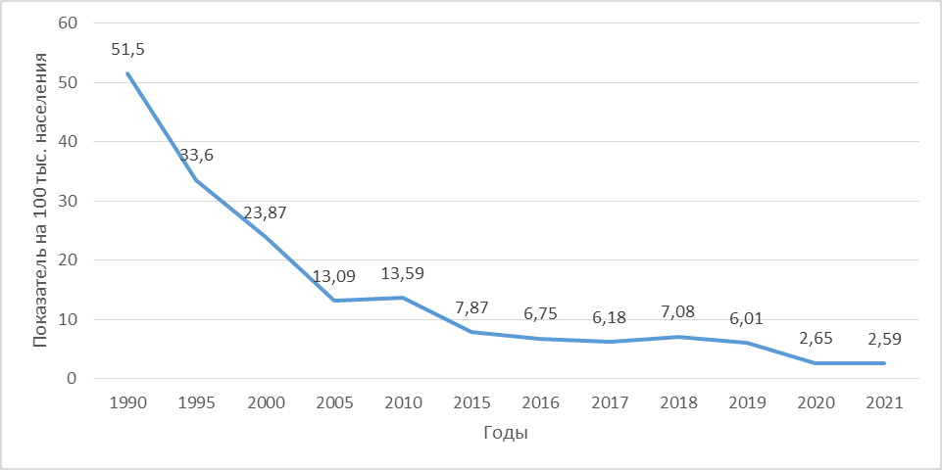

Рисунок 1 - Динамика заболеваемости сальмонеллезными инфекциями в
Республике Казахстан за 1990-2021 гг. (данные из Госдоклада 2019 и 2021 гг.) [72, 73]

По данным Министерства здравоохранения в 2017-2021 гг. в микробном пейзаже культур сальмонелл, выделенных от больных, превалирала S. Enteritidis, доля которых составляла – 76,4-88,4%, доля S. Typhimurium составляла 5,3-7,0%, редкие группы сальмонелл – 1,8-6,7% (72), на другие типы сальмонелл (группа А, В, С, Д, E, Virchow, Infantis и др.) приходилось от 1,2 до 17,8% (рисунок 2).

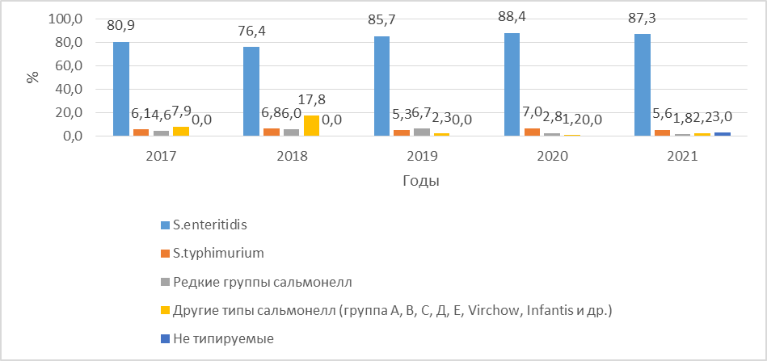

Рисунок 2 – Микробный пейзаж культур сальмонелл, выделенных от больных в 2017-2021 гг. в РК (данные из Госдоклада 2019 и 2021 гг.) [72, 73]

Анализ заболеваемости по отдельным возрастным группам показал, что до 2020 г. сохранялась тенденция регистрации заболеваемости сальмонеллёзом среди лиц от 15 лет и старше. Однако в 2021 г. отмечается увеличение удельного веса детей до 14 лет (рисунок 3).
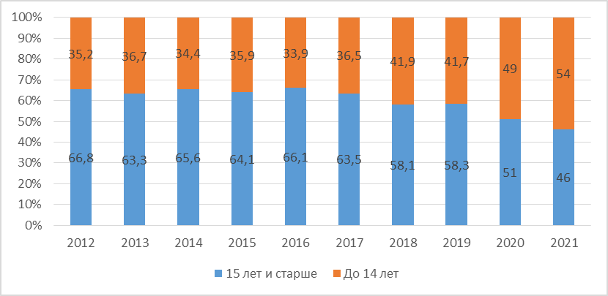
Рисунок 3 – Заболеваемость сальмонеллезом по возрастным группам в 2012-2021 гг. в РК (данные из Госдоклада 2019 и 2021 гг.) [72, 73]
Пути передачи сальмонеллезной инфекции установлены в 93,2% случаях. По данным санитарно-эпидемиологической службы от 70 до 90% случаев сальмонеллеза происходит в результате потребления недоброкачественной продукции, из них 35-60,6% в результате потребления птицепродуктов (рисунок 4). Данных по заражению сальмонеллезом другими видами продуктов в доступной литературе не обнаружено.
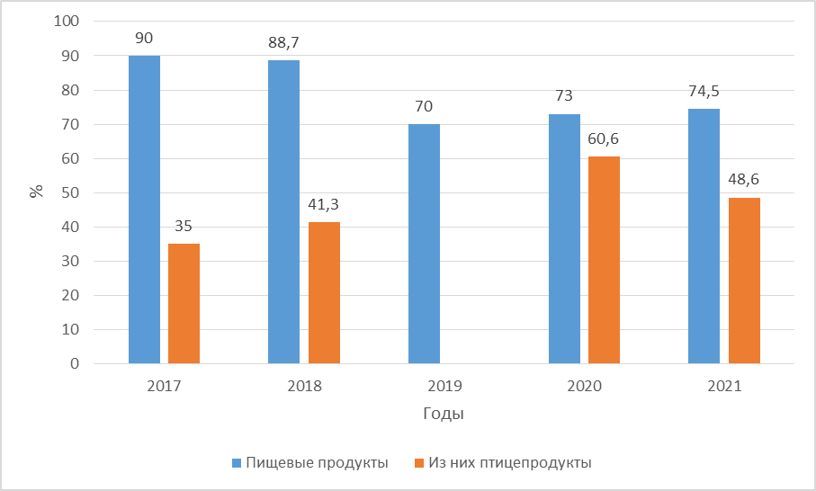

Рисунок 4 – Факторы передачи сальмонеллезной инфекции
в 2017-2021 гг. в РК (данные из Госдоклада 2019 и 2021 гг.) [72, 73]

В настоящее время на глобальном уровне основными источниками заражения человека сальмонеллезом являются мясные продукты, в том числе потребление зараженного мяса птицы. В последние годы в различных географических регионах сообщалось об изменении серотипов сальмонелл, связанных с птицеводством. Более того, резистентность к противомикробным препаратам сальмонелл считается одной из основных угроз общественному здравоохранению, связанных с производством продуктов питания животного происхождения, включая производственную цепочку птицы и мясо птицы. С растущей глобализацией таких продуктов питания, как мясо птицы, могут возникнуть новые проблемы и задачи в отношении борьбы с сальмонеллезом, что делает необходимыми новые интегрированные стратегии вмешательства по всей пищевой цепочке [74].

1.4 Методы диагностики сальмонеллеза
Загрязнение биологических образцов сальмонеллой могут быть обнаружены с помощью широкого спектра бактериологических, молекулярных и серологических методов. Существуют различные ограничения, связанные с методологией, такие как время и бюджет, низкая чувствительность и необходимость в хорошо оборудованных лабораториях и квалифицированных технических специалистах. Чувствительный, быстрый, экономичный и простой метод в этой области мог бы решить эти проблемы.

1.4.1 Традиционные методы диагностики
Обнаружение и идентификация возбудителей бактериальных патогенов в пищевой промышленности играет важную роль в предотвращении пищевых вспышек. Методы культивирования бактериальных патогенов пищевого происхождения традиционно считаются «золотым стандартом» для их выделения и идентификации. Традиционный культуральный метод является старейшим надежным и точным методом обнаружения бактерий из пищевых продуктов [75] и фекальных образцов. Стандартный метод для обнаружения в пищевых продуктах включает предварительное обогащение, селективное обогащение, посев на селективные среды, серологическую и биохимическую идентификацию бактерии [76]. Предварительное обогащение, проведенное в течение ~20 ч позволяет восстанавливать и размножить поврежденные бактериальные клетки. При исходном (1–5 КОЕ/25 г) содержании сальмонелл в анализируемом образце после этапа предобогащения титр бактерий достигает 102–104 КОЕ/см³ [77]. Предварительное обогащение селективной средой, содержащей ингибиторы для подавления балластных организмов, составляет 20–48 ч, и посев на селективно-дифференциальную агаровую среду составляет 24–48 ч, позволяющую дифференцировать сальмонеллы от других энтеробактерий. Биохимическое и серологическое подтверждение предположительно положительных колоний составляет до 48 ч. Культуральные методы обеспечивают теоретический уровень чувствительности клеток на 25 г пищи. 25 г образца предварительно обогащают в различных бульонах, таких как лактозный бульон и забуференная пептонная вода, в зависимости от типа образца при 37 ℃ в течение 24 ч с последующим селективным обогащением по Раппапорту-Вассилиадису (RV) и тетратионатный (TT) бульон при 42 ℃ и 37 ℃ в течение 24 ч, соответственно [78]. Согласно данным B. Lungu с соавторами «обнаружение и идентификация сероваров сальмонелл, таких как S. Enteritidis в настоящее время представляет собой длительный процесс, и их первоначальное выделение из пищевых продуктов и образцов окружающей среды может быть затруднено, поскольку бактерии могут присутствовать в небольшом количестве, а многие близкородственные бактерии могут быть обнаружены в одном и том же организме. По этой причине этапы обогащения необходимы для всех образцов [79].
Обогащенные культуры следует высевать штрихами на агары с сульфитом висмута (BS), ксилозо-лизин-дезоксихолатным (XLD) и энтеросолюбильный гектоен (HE) агаром для выделения, а предполагаемые положительные колонии стабилизируют в агаре с тройным сахаром железа (TSI) и лизин-железо (LI) с последующим биохимическим и серологическим тестами [80]. Принятый в настоящее время «золотой стандарт» культурального метода обнаружения сальмонелл является трудоемким и его выполнение может занять от 4 до 8 дней. В последнее время разработаны новые хромогенные и флуорогенные среды, которые облегчают диагностику.
Методы культивирования трудоемки и требуют много времени при работе со многими образцами [81].
Недостатки традиционных культуральных методов связаны с их низкой чувствительностью, риском загрязнения микробами, приводящего к ингибированию роста представляющих интерес бактерий, и наличием жизнеспособных, но некультивируемых бактерий. Наличие некультивируемых бактерий включают недооцененные числа жизнеспособных клеток или невозможность выделения возбудителей из образца [82-85].
Таким образом, требуются стандартизированные быстрые, чувствительные и специфичные методы для раннего обнаружения бактериальных патогенов из пищевых продуктов, загрязненных естественным путем. Для снижения экономического воздействия и воздействия сальмонеллеза на здоровье человека требуется разработать современные методы, которые будут альтернативой существующим методам культивирования.

1.4.2 Современные методы быстрого обнаружения сальмонелл
В течение последних трех десятилетий произошло существенное увеличение сальмонеллеза в пищевых продуктах и кормах. Это выявило многие недостатки традиционных культуральных методов обнаружения сальмонелл, поскольку эти методы по своей природе обременительны, трудоемки, дорогостоящи и требуют много времени. Традиционные культуральные методы изначально были разработаны для обнаружения сальмонелл в клинических образцах, а не в пищевых продуктах. В пищевых образцах сальмонеллы часто находятся в стрессовом состоянии и могут быть выделены только после реанимации и обогащения. Количество сальмонелл в пищевых продуктах может составлять всего 1 микроорганизм или даже меньше на 25 г образца, поэтому методы обнаружения должны быть достаточно чувствительными. Быстрое тестирование на патогены жизненно важно для пищевой промышленности и способствует усилению защиты здоровья населения.
Методы быстрого выявления важны, особенно в пищевой промышленности, поскольку они позволяют немедленно обнаружить присутствие патогенов в сырых и обработанных пищевых продуктах. Экспресс-методы также достаточно чувствительны для обнаружения патогенов, присутствующих в пищевых продуктах в небольшом количестве. Быстрые методы более эффективны по времени, экономят труд и способны уменьшить количество ошибок, связанных с человеческим фактором [86]. Тем не менее каждый из экспресс-методов имеет свои преимущества и ограничения. Как правило, методы быстрого обнаружения подразделяются - на основе нуклеиновых кислот, биосенсоров и иммунологических методов [87].
Быстрый и точный диагностический тест поможет сформулировать стратегии эффективной профилактики их инфекций в популяции животных.

1.4.3 Иммунологические методы
В последние годы при выявлении антигенов различных микроорганизмов, в том числе и сальмонелл используется иммунологические методы, основанные на специфическом связывании антигенов и антител [86]. Иммунологические методы позволяют обнаруживать антигены микроорганизмов за более короткое время по сравнению с культуральными методами. Мишенями для иммунологических методов могут быть целые бактериальные клетки или специфические клеточные компоненты, такие как молекулы наружной мембраны бактерий [88]. Первые иммунологические методы, разработанные в начале 80-х годов, показывали высокую частоту ложноположительных реакций, в основном из-за перекрестной реактивности с другими представителями семейства Enterobaderiaceae. Основная проблема этих методов для обнаружения сальмонеллы заключалась в недостаточной специфичности поликлональных антител. Специфичность иммунологических методов была повышена за счет использования моноклональных антител, которые были специфичны к жгутиковой детерминанте, обнаруженной у большинства, но не у всех штаммов сальмонеллы [89].
Для обнаружения сальмонелл разработаны и используются следующие иммунологические методы: иммуноферментный анализ (ИФА) [90], твердофазный иммуноферментный анализ (ИФА) [91], проточно-инъекционный иммуноанализ [92], иммунохроматографический стрип-тест [93]. Самым распространенным методом, используемым для обнаружения патогенов, является ИФА в сэндвич-формате с прямым или непрямым мечением. В твердофазном иммуноферментном анализе комплексы антиген-антитело связываются с лунками микропланшета, и нежелательные элементы удаляются из реакции путем промывки. Метод позволяет получить качественные или количественные результаты на основе использования стандартных образцов и спектрофотометрических устройств. Как правило, предел обнаружения (LOD) ИФА, разработанных для выявления сальмонелл, находится в диапазоне от 104 до 105 КОЕ/^{см3} [94]. Непрямой конкурентный ИФА имел предел обнаружения, равный 106 клеток/см3 для обнаружения S. Typhimurium [95].
Meng с соавторами отмечают, что эти методы имеют некоторые недостатки, включая низкую чувствительность и потенциальные помехи от загрязняющих веществ [96]. Однако применение обогатительной среды в течение 10 ч позволяет повысить чувствительность сэндвич-ИФА для выявления S. Typhimurium в молоке и пищевых продуктах со 104-105 до 100 клеток/см³, а увеличение времени обогащения до 24 ч повысило чувствительность теста до 2 клеток/см³ [97].

1.4.4 Биосенсоры для обнаружения сальмонелл
Биосенсор — это устройство, которое измеряет биологические или химические реакции, генерируя сигналы, пропорциональные концентрации анализируемого вещества в реакции. Технология биосенсора включает специфическое взаимодействие анализируемого вещества с биорецептором, а преобразователь позволяет преобразовывать биологический сигнал в измеримый сигнал. Биорецептор обычно иммобилизуют в тесном контакте с поверхностью преобразователя, и он должен обладать высокой специфичностью и чувствительностью к своей цели, чтобы обеспечить ответ в течение короткого времени.
По методу трансдукции биосенсоры можно разделить на три основные категории: оптические, электрохимические и массочувствительные сенсоры. Среди различных биосенсоров, о которых сообщалось, иммуносенсоры наиболее часто использовались для обнаружения сальмонеллы [98, 99].
Ряд исследователей разработали биосенсор оптического поверхностного плазмонного резонанса (SPR), который позволяет выявлять S. Typhimurium в концентрации от 1 × 105 до 1 × 10⁷ КОЕ/ см³ [100-102]. Другая группа разработала волоконно-оптический иммуносенсор на основе оптоволоконного датчика FRET (fluorescence resonance energy transfer) [103, 104]. LOD этого датчика составил 103 клеток/см³.
Oh J.H. и Park M.K. для быстрого обнаружения сальмонеллы показали возможность использования иммуносенсоров (LOD составил 103 клеток/см³), связанных с системой световой микроскопии [105].
Salam F. с соавторами разработали прибор QCM (quartz crystal microbalance) с микрофлюидной системой для быстрого обнаружения S. Typhimurium в режиме реального времени [106]. Клетки сальмонеллы выявляли с помощью прямого сэндвич-анализа или сэндвич-анализа с конъюгированными антителами с наночастицами золота. Прямые и сэндвич-анализы имели пределы обнаружения 1,83 × 10² КОЕ/см³ и 1,01 × 10² КОЕ/см³ соответственно. Наиболее высокая чувствительность (LOD 10–20 КОЕ/см³) была достигнута при использовании антител, модифицированных наночастицами золота. Однако обнаружение и количественное определение бактерий с использованием пьезоэлектрических датчиков может быть относительно длительным процессом с точки зрения времени инкубации и из-за многочисленных этапов промывки и сушки, необходимых перед измерением. Известно, что использование антител в качестве элементов распознавания позволяют прямо и быстро обнаруживать сальмонеллы с высокой специфичностью. Но несмотря на эти преимущества, антитела имеют ряд недостатков, связанных с трудоемкостью их производства и относительной нестабильностью [107].
Альтернативным решением было разработка аффинных молекул ДНК или РНК. Классические биосенсоры нуклеиновых кислот позволяют обнаруживать целевые специфические гены. Аптамеры представляют собой короткие олигонуклеотиды, которые способны принимать стабильную вторичную структуру, способную связывать молекулу-мишень с высоким сродством и специфичностью. ДНК-аптамеры стабильны во времени, устойчивы к высоким температурам, обычно демонстрируют высокое сродство к своей мишени и могут быть легко модифицированы химическими группами для целей иммобилизации или мечения. Благодаря своим свойствам аптамеры стали очень привлекательными для разработки аналитических инструментов, таких как биосенсоры для анализа пищевых продуктов, мониторинга окружающей среды и медицинской диагностики [108, 109]. Аптамеры можно легко выбирать с помощью технологии SELEX (systemic evolution of ligands by exponential enrichment), которые являются достаточно гибкими и настраиваемыми. Высокая селективность аптамеров позволила разработать чувствительные и селективные аптасенсоры для определения Salmonella spp. в различных пищевых матрицах. В доступной литературе описано несколько аптасенсоров для обнаружения сальмонелл в различных субстратах [110-114]. LOD биосенсоров на основе аптамеров составила от 100 до 4 × 10⁴ КОЕ/см³ клеток. Исследования по подбору новых аптамеров к Salmonella spp., а также результаты, достигнутые при обнаружении Salmonella, показывают, что технологии на основе аптамеров могут стать реальной альтернативой традиционным стратегиям обнаружения патогенов пищевого происхождения.
1.4.5 Молекулярно-генетические методы обнаружении и изучения сальмонелл
Геном каждого живого организма, в том числе микроорганизма обладает последовательностями его нуклеотидов, которые уникальны и специфически присутствуют только у представителей данного вида [115]. Используя данные особенности в середине 80-х прошлого века, впервые был разработан метод ПЦР [116]. В последующем были разработаны различные методы, основанные на нуклеиновых кислотах, включая прямое зондирование ДНК, ПЦР амплификацию, гибридизации и амплификацию на основе транскрипции, секвенирование и др. ДНК-гибридизация и ПЦР являются распространенными методами обнаружения патогенных бактерий [77]. Основным принципом этих методов является специфическое образование двухцепочечной нуклеиновой кислоты из двух комплементарных и одноцепочечных молекул при определенных физических и химических условиях, что называется гибридизацией при выполнении in vitro [117]. В диагностических анализах одна из цепей, служащая зондом или праймером, производится в лаборатории, и это является определяющим фактором специфичности этих молекулярных методов [117, 118].

1.4.6 ПЦР для выявления сальмонелл
Необходимость получения своевременных результатов привела к разработке многих быстрых методов обнаружения с высокой специфичностью и чувствительностью, среди которых амплификация ДНК in vitro с помощью ПЦР является мощным методом, обеспечивающим быстрое, чувствительное и специфичное обнаружение патогенов [119].
С момента изобретения в середине 1980-х ПЦР была признана как наиболее важный диагностический метод в клинической и пищевой микробиологии. ПЦР представляет собой трехэтапную циклическую процедуру in vitro, основанную на способности ДНК-полимеразы копировать цепь ДНК [116]. ПЦР достаточно чувствителен, поэтому теоретически присутствие даже одной копии матрицы в реакционной смеси можно обнаружить в течение нескольких часов [77].
В начале 1990-х годов было представлено «второе» поколение технологий ПЦР с использованием флуоресцентных красителей двухцепочечной ДНК или ДНК-зондов, где ПЦР-реакция и обнаружение происходят в одностадийной процедуре в закрытой пробирке. Эта новая технология называется ПЦР в реальном времени, так как можно регистрировать увеличение количества продукта ПЦР в режиме онлайн в формате закрытой пробирки, что снижает риск загрязнения, приводящего к ложноположительным результатам.
Впервые результаты разработки классической ПЦР (визуализация фрагментов на основе агарозного геля) для обнаружения ДНК сальмонелл с использованием в качестве мишени oriC-ген были опубликованы в 1991 году [120], а ПЦР в реальном времени с использованием в качестве мишени генов хромосомного локуса в 1997 г. [121]. Разработка методов, основанных на флуоресценции с использованием зондов TaqMan и SYBR Green, позволила повысить чувствительность этих анализов и сократить время на проведение исследований. Предел обнаружения ПЦР в реальном времени, разработанных различными авторами, составлял менее 3 КОЕ/50 см³ смыва с тушки курицы или 10 см³ яиц [122], 5 КОЕ в 25 г куриного мяса, 2,5 КОЕ в 25 г лосося и фарша и 5 КОЕ в 25 см³ сырого молока [123]. При этом чувствительность и специфичность по сравнению с традиционным методом культурального выявления и серотипированием составляли 100%.
В последующем для обнаружения сальмонелл были разработаны различные методы ПЦР, нацеленные на специфическую последовательность различных генов [124-130]. Широко известны традиционные методы определения сальмонелл в пищевых продуктах на основе ПЦР [131-133]. Кроме того, все больше исследователей публикуют данные о разработке ПЦР в реальном времени для специфического обнаружения сальмонелл [134-137]. Оба этих метода обнаружения Salmonella в пищевых продуктах были переданы на межлабораторные испытания, результаты которых подтверждают их использование в качестве международных стандартных методов [138, 139]. Мультиплексные ПЦР-анализы в реальном времени для одновременного обнаружения двух или более родов в пищевых продуктах. В доступной литературе описаны мультиплексная ПЦР для обнаружения сальмонеллы и кампилобактера [140], а также сальмонеллы и листерии в сырой колбасе [122, 141].
Многочисленными исследованиями было показано, что последовательность гена invA сильно консервативна и уникальна для Salmonella spp. Впервые ПЦР анализ на основе гена invA расположенном в высококонсервативном острове патогенности был разработан в 1992 г. [124]. Позже многие исследователи показали, что праймеры разработанные на основе гена invA демонстрируют 100% cпецифичность для широкого спектра сальмонел и способен обнаруживать все серовары Salmonella spp. [142, 143]. Метод ПЦР разработанный с использованием в качестве мишени ген invA показал высокую эффективность в сравнительном исследовании и прошли международную валидацию [139, 144]. Межлабораторное исследование, проведенное в рамках европейского проекта FOOD-PCR (http://www.pcr.dk) с целью изучения диагностической точности метода ПЦР, специфичного для сальмонелл показало, что диагностическая специфичность и чувствительность ПЦР метода на основе гена invA составляет 97,5% [139]. В настоящее время данное исследование предлагается в качестве международного стандартного документа.
Генотипическая характеристика бактерий пищевого происхождения, таких как сальмонелла, очень важна для определения генетического разнообразия штаммов. Сальмонеллы представляют собой разнообразную группу бактерий с большим количеством серотипов и штаммов, присутствующих у различных хозяев, включая животных, птиц и людей. Более того, из-за разнообразия экологических местообитаний этой бактерии возникает необходимость сравнения штаммов из разных источников для определения клональной изменчивости или сходства для физиологических исследований. Генотипическая характеристика помогает понять полную эпидемиологию заболевания и помогает понять пути эволюции различных штаммов, происходящих из разных экологических ниш. В последние годы для определения эпидемиологических взаимоотношений между различными изолятами были разработаны и в настоящее время используются новые методы генотипирования [145-148], такие как ПЦР на основе повторяющегося межгенного консенсуса энтеробактерий (ERIC-ПЦР, Enterobacterial Repetitive Intergenic Consensus ПЦР) и ПЦР на основе повторяющихся элементов (REP-ПЦР, repetitive element palindromic PCR), ПЦР случайных полиморфных фрагментов ДНК (RAPD-PCR, Random Amplification of Polymorphic DNA).
Первоначальное открытие повторяющихся экстрагенных палиндромных элементов произошло в геномах Escherichia coli и Salmonella. Семейство элементов REP обычно имеет длину от 33 до 40 пар оснований, имеет от 500 до 1000 копий на геном и составляет около 1% бактериальных геномов E. coli или сальмонеллы [149].
По данным некоторых исследователей REP-ПЦР может обеспечить быстрый и стандартизированный метод субтипирования изолятов S. enterica [150, 151]. Так сравнение профилей REP-ПЦР с профилями, хранящимися в базе данных онлайн-библиотеки, привело к точному предсказанию серовара в 63% случаях и только 10% профилей предсказано неточно. Таким образом REP-ПЦР может использоваться как дополнительный метод для дифференциации и характеристики сальмонеллезных штаммов.
ERIC-ПЦР основан на создании сложных и повторяемых отпечатков пальцев путем амплификации фрагмента геномной ДНК с использованием одной пары праймеров, комплементарной коротким повторяющимся последовательностям. Используя ERIC-PCR было показано высокая генетическая однородность среди изолятов S. Enteritidis человеческого и куриного происхождения в Южной Корее в период с 2001 по 2002 год [152]. Также была показана возможности использования ERIC-ПЦР для типирования изолятов S. Enteritidis человеческого и пищевого происхождения [153, 154].
Первое практическое применение RAPD-ПЦР было выявлено при анализе вспышки пищевого отравления у людей. Во время этой вспышки сыр и продукты содержащие яйца были исследованы как возможные контаминанты S. Enteritidis. По результатам исследований в RAPD-ПЦР было установлено, что причиной отравления людей явился сыр, а продукты содержащие яйца не являются контаминантами [155].
В последние годы для дифференциации сходных геномов часто используют RAPD-ПЦР. При постановке данного метода используют небольшой праймер размером до 10 п.н. который может гибридизоваться со многими случайными участками генома. При разделении RAPD-ПЦР фрагментов на электрофорезе получаются паттерны, которые служат определенными характеристиками штаммов. Технология RAPD-ПЦР имеет больше преимуществ перед другими методами генетических исследований, поскольку этот анализ использует универсальный набор вводимых образцов, и знание нуклеотидной последовательности не обязательно [156]. Благодаря простоте и экспрессности постановки метод RAPD-ПЦР нашел широкое применение для дифференциации генетически не маркированных штаммов бактерий.
RAPD-типирование показало разнообразный спектр полос Salmonella spp. Hasan T.B. и Lafta I.J. 2021 г. в своих исследованиях показали возможность использования RAPD-ПЦР для изучения разнообразия бактерии Salmonella. В этом исследовании генетическое родство между изолятами, выделенными из домашней птицы было выявлено с помощью RAPD-ПЦР с мультиплексными праймерами, содержащими пять олигонуклеотидов вместе. Показана кластеризация, основанная на генетическом родстве между изолятами, и ни один уникальный штамм сальмонеллы не присутствовал на птицефермах. Таким образом, этот анализ полезен для отслеживания передачи штаммов внутри и между фермами, а также для контроля путей и источников распространения патогенов [157].
Серовар S. Enteritidis в течение длительного времени остается основным возбудителем сальмонеллеза. Традиционно при расследовании вспышки используются различные методы типирования для установления личности изолятов, выявления путей и факторов передачи. Несмотря на все свои преимущества, полногеномное секвенирование, являющиеся «золотыми стандартами типирования», в настоящее время недоступны для большинства бактериологических лабораторий из-за их сложности и высоких требований к квалификации персонала. Проведена оценка возможности использования RAPD-ПЦР для быстрого генотипирования штаммов S. Enteritidis, выделенных во время вспышек. Изучено 27 штаммов S. Enteritidis, выделенных от пациентов, причастных к двум несвязанным вспышкам сальмонеллы. Во время первой вспышки было выделено 13 штаммов, во время второй - 14 штаммов. Для RAPD-ПЦР использовали четыре олигонуклеотидных праймера: mnv-45, mnv-3-1, mnv-3-2 и RAPD4. Праймер mnv-3-2 обладал лучшей дискриминирующей способностью и позволял разделить штаммы, принадлежащие к разным вспышкам, по количеству и длине амплифицированных фрагментов. Полученные результаты позволяют рекомендовать для оперативного генотипирования изолятов S. Enteritidis использовать метод RAPD-ПЦР с праймером mnv-3-2, позволяющий выявить индивидуальные особенности эпидемических штаммов. Если лаборатория оснащена ПЦР-аппаратурой с электрофоретической детекцией, то типирование штамма можно провести в течение одного рабочего дня [158]. Данные многочисленных исследований показывают, что RAPD-ПЦР можно использовать в лаборатории как дополнительный инструмент для анализа S. еnteriса.
В дополнение к этим методам, с развитием технологии секвенирования были успешно внедрены методы генотипирования с помощью многолокусного типирования последовательностей (MLST). MLST генерирует аллельные типы из нуклеотидных последовательностей генов домашнего хозяйства, а не из электрофоретической подвижности ферментов, которые они кодируют [159]. MLST также можно использовать для анализа генетических связей между изолятами. Обычно для определения генетического родства на уровне сероваров Salmonella используются нуклеотидные последовательности набора из семи генов домашнего хозяйства [160]. Поскольку MLST распознает многолокусные изменения на уровне ДНК, он может обнаруживать филогенетические линии, которые относятся к отдельным сероварам. MLST показал, что серовары могут происходить от более чем одного общего предка (так называемые полифилетические серовары).
За последние два десятилетия были успешно внедрены методы генотипирования который основан на определении повторяющихся тандемных единиц ДНК в различных локусах - многолокусный анализ тандемных повторов с переменным числом (MLVA). Известны применение MLVA для типирования S. enterica Typhimurium [161], S. enterica Enteritidis [162, 163], S. enterica Infantis [164] и S. enterica Newport [165]. Поскольку в исследованиях вспышек было доказано, что MLVA является ценным инструментом отслеживания, проводится стандартизация, чтобы сделать данные достоверными и легко сопоставимыми между лабораториями [166, 167].

1.4.7 Секвенирование
Разработка технологии высокопроизводительного секвенирования ДНК позволяющая проводить быстрый и одновременный анализ миллионов фрагментов ДНК, произвела революцию в области геномики. Последние достижения в области технологии полногеномного секвенирования (WGS) и биоинформатики предоставляют мощные инструменты для эффективного изучения возможных вариаций этих генов-мишеней среди большого количества изолятов сальмонеллы. Кроме того, WGS и биоинформатика также являются наиболее мощными инструментами для генотипирования различных микроорганизмов, включая сальмонеллу. Полногеномное секвенирование улучшил возможности в установлении и расшифровке эволюционной динамики S. enterica [168]. Секвенирование всего генома может дать нам много информации не только о филогенетическом родстве этих бактерий, но и о предсказаниях генов устойчивости к противомикробным препаратам и вирулентности. Полногеномное секвенирование может заменить традиционные методы характеристики, такие как серотипирование и устойчивость к противомикробным препаратам. Это повышает способность систем эпиднадзора быстро предоставлять информацию о вероятном источнике, выявлять пути передачи болезни в популяции и выявлять факторы вирулентности возбудителя. Таким образом, анализы на основе полногеномного секвенирования становятся основным инструментом выбора подтипов для патогенов, особенно видов Salmonella [169].
В Генбанке представлены полные геномы (WGS) для 155 509 изолятов S. enterica [170], и эти данные широко используются для отслеживания и расследования вспышек. Использование WGS повышает способность систем эпиднадзора быстро предоставлять информацию о вероятном источнике, определять пути передачи заболевания среди населения и выявлять факторы вирулентности возбудителя.
S. Enteritidis является одним из наиболее распространенных в мире сероваров Salmonella. Геном серовара S. Enteritidis содержит около 5 миллионов оснований и кодов, более 4000 генов, из которых более 200 активно дисфункциональны. Глобальное сравнительное исследование изолятов S. Enteritidis демонстрирует появление близкородственных изолятов в течение длительного периода и подчеркивает генетическую однородность этого серовара.
Вирулентность S. enterica зависит от разнообразного набора генов, необходимых для адгезии, инвазии, внутриклеточного выживания и репликации. Эти гены расположены на различных элементах генома, включая островки патогенности сальмонелл (SPI) [171, 172]. Различные штаммы S. Enteritidis имеют мобильные генетические элементы, такие как плазмиды, профаги и транспозоны, которые могут нести гены вирулентности или устойчивости к противомикробным препаратам [173, 174].
Таким образом, анализы на основе WGS становятся основным инструментом определения подтипов патогенов, особенно видов Salmonella [169].

1.5 Заключение по литературному обзору
Загрязнение пищевых продуктов патогенными бактериями является серьезной проблемой общественного здравоохранения для потребителей во всем мире. Экономические последствия также значительны для производителей и отрасли. Почти половина из всех коллективных инфекций пищевого происхождения, регистрируемых ежегодно во многих странах мира, вызваны бактериями рода Salmonella [175]. Среди различных серотипов в продуктах питания преобладают бактерии, не относящиеся к брюшнотифозным сальмонеллам. Эти бактерии вызывают сальмонеллез - острый гастроэнтерит, вызывающий инфекционное заболевание, который в 95% случаев возникает при употреблении зараженной пищи, особенно мяса и яиц. Нетифозный сальмонеллез человека считается зоонозным заболеванием, основным резервуаром сальмонелл является желудочно-кишечный тракт млекопитающих (крупного рогатого скота и свиней) и птиц [176]. У домашнего скота, переносящего эти бактерии, симптомы заболевания развиваются редко, поэтому их практически невозможно обнаружить. Поскольку эти бактерии способны выживать за пределами своей естественной среды обитания, некоторые свежие продукты, такие как фрукты и овощи, могут быть заражены фекалиями инфицированных животных. Профилактические подходы, такие как анализ опасностей и критические контрольные точки, могут значительно снизить выживаемость патогенов в процессе обработки, приготовления и хранения пищевых продуктов. Таким образом, идентификация и обнаружение микроорганизмов в процессе переработки пищевых продуктов играют важную роль в предотвращении вспышек заболеваний, связанных с пищевыми продуктами [177].
Хотя обычные методы эффективны и используются в течение многих лет для выделения и идентификации бактериальных патогенов в пищевых продуктах, эти процедуры требуют больших затрат труда. Эти методы обеспечивают теоретический уровень чувствительности одной клетки сальмонелл на 25 г пищи, но обнаружению может препятствовать присутствие других микробов, которые могут конкурировать с сальмонеллами при культуральном обогащении. Требование длительных этапов обогащения и биохимической характеристики увеличило время анализа до нескольких дней [178]. Поэтому эти методы недостаточны для своевременной оценки микробиологической безопасности пищевых продуктов. Для преодоления этих недостатков, а также для контроля распространения и снижения бремени сальмонеллеза необходимо проводить постоянный поиск новых методов их обнаружения. Новые методики идентификации сальмонелл должны быть быстрыми, надежными, чувствительными, дающими объективные результаты.
Таким образом, представленный обзор информационных сведений позволяет сделать заключение, что сальмонеллез широко распространён в мире и Казахстане.

2 МАТЕРИАЛЫ И МЕТОДЫ

2.1 Материалы и реактивы
− Этанол 96 %-ный; 70 %-ный;
− Смесь дезоксинуклеотидов (дАТФ, дЦТФ, дГТФ и дТТФ) (10 мМ), Евроген;
− Раствор MgCl2 (25 мМ), Силекс;
− Вода деионизированная без нуклеаз,Евроген;
− фермент-полимераза Taq ДНК-полимераза, Евроген;
− центрифужные пробирки на 15 мл, ISO-lab;
− наконечники с двойным фильтром для автоматических дозаторов на 10, 200, 1000 и 5000 мкл, Eppendorf;
− штативы для пробирок, TPP, Eppendorf;
− ПЦР-пробирки объемом 0,2 мл, Axygen;
− Пробирки объемом 2 и 5 мл, Axygen;
− Зонды для ПЦР, концентрация 5 ОЕ, Синтол;
− Олигонуклеотиды, концентрация 2 ОЕ, Синтол;
− Агароза, Ultra-Pure agarose, Invitrogen;
− 50xTAE-buffer, Thermo Scientific;
− 6x загрузочный краситель для геля, Thermo Fisher Scientific;
− Маркер ДНК 50 bp, DNA Ladder, Invitrogen;
− Маркер ДНК 1 kb, DNA Ladder, Invitrogen;

2.2 Оборудование
− Nano Drop 2000, Nano Drop Technologies;
− ПЦР-бокс, Esco;
− термоциклер ProFlex™ PCR System, Applied Biosystems;
− термоциклер Rotor-Gene Q, Qiagen;
− аппарат для электрофореза, Фармация;
− гель-документирующее оборудование, Bio-Rad;
− настольная центрифуга (20000 g), Eppendorf;
− автоматические дозаторы, Eppendorf Research Plus;
− шейкеры, вортексы Vortex Genie 2 Shaker;
− аналитические весы
− пакет прикладных программ для анализа последовательностей нуклеотидов генов Mega версия 11 по алгоритму ClustalW; Vector NTI Advance 11 (ThermoFisher, США); BLAST (https://blast.ncbi. nlm.nih.gov).

2.3 Штаммы и изоляты микроорганизмов, использованные в работе
Для определения специфичности реакции использовали референтные штаммы сальмонелл и других бактерий: S. Enteritidis (S.e-0071), S. Typhimurium ТА 98 (reference strain), S. Тyphimurium (S.t-0072), S. Virchow (reference strain), S. Infantis (S.i-0073), S. Abortusovis 37, S. Gallinarum 65, S. Abortus equi 17, S. Cholera-suis 51, S. Dublin 31, Pasteurella multocida subsp. multocida (ATCC 10544), Clostridium perfringens Strain S 107 (ATCC 13124), Clostridium sporogenes NCTC 532 (ATCC-19404), Escherichia coli (ATCC 25922), Bacillus cereus (ATCC 11778), Bacillus subtilis (ATCC-6633), Staphylococcus aureus (ATCC 25923), Staphylococcus aureus (ATCC-6538P), Pseudomonas aeruginosa Strain Boston 41501 (ATCC 27853), Pseudo-monas aeruginosa (ATCC-9027), Candida albicans 3147 (ATCC-10231), Mycoplasma hyorhinis BTS-7 (ATCC-17981), Mycoplasma gallisepticum (ATCC-19610), Mycoplasma synoviae WVU 1853 [NCTC 10124] (ATCC-25204), Klebsiella pneumoniae (ATCC 13883), Aspergillus brasiliensis (ATCC-9642).

2.3.1 Изоляты сальмонелл, выделенные из клинического материала, пищевого сырья и продуктов питания
При испытании ПЦР и ПЦР РВ тест-систем использованы 1020 проб (883 проб пищевых продуктов и 137 клинических проб), отобранных в 2018 - 2019 гг. в г. Алматы и 300 проб, собранных в 2022 - 2023 гг. в г. Алматы, г. Тараз и г. Шымкент.
Образцы различных продуктов питания были отобраны случайным образом на розничных рынках РК. В крупных торговых центрах уделяется достаточное внимание безопасности пищевых продуктов, поэтому основная часть продуктов питания была закуплена на различных рынках для исследовательских целей. Образцы собирали и готовили в соответствии с рекомендациями [11,12].
Сбор клинического материала (кал) больного, страдающего острой кишечной инфекцией, осуществляли врачи Детской городской клинической инфекционной больницы г. Алматы в 2018 г. Клинические пробы отбирали и транспортировали с соблюдением требований, указанных в санитарных правилах [13]. В общей сложности у пациентов было взято 137 клинических образцов для исследования.
Каждый образец маркировали, помещали в стерильный пластиковый пакет для образцов, транспортировали в лабораторию на льду и немедленно обрабатывали.

2.4 Методы исследований

2.4.1 Сбор клинического материала от больных детей, проб пищевого сырья и продуктов питания в сети их реализации в РК
Отбор проб для исследования проводили по ГОСТ 31904-2012 Продукты пищевые. Методы отбора проб для микробиологических испытаний [179].

2.4.1.1 Отбор проб пищевого сырья и продуктов питания
Образцы пищевого сырья и различных продуктов питания были отобраны случайным образом на розничных рынках Алматы в период с мая 2018 г. по апрель 2019 г. В крупных торговых центрах уделяется достаточное внимание безопасности пищевых продуктов, поэтому основная часть продуктов питания была закуплена на различных рынках г. Алматы для исследовательских целей.
Пробы для исследования отбирали по ГОСТ 31904-2012 «Продукты пищевые и вкусовые. Методы отбора проб для микробиологических испытаний» [180], по ГОСТ 33673-2015 «Изделия колбасные вареные. Общие технические условия» [181], а также «Мясо птицы» СТ РК 2061-2010 Мясо птицы, субпродукты и полуфабрикаты из мяса птицы. Методы отбора проб и подготовка их к испытаниям [182].
Отбор проб мяса животных (за исключением птицы), проводили согласно ГОСТ. Пробы фарша и полуфабрикатов (котлеты, пельмени, биточки, шницели, филе, бедро, набор для бульона, суповой набор и т.д.) доставляли в лабораторию в оригинальной упаковке и в замороженном виде. Отбор проб мяса кур, уток проводили тушками или полутушками, гусей и индеек – четвертинами тушек. Тушки птиц отбирали от поставляемой на реализацию партии методом случайной выборки.
Яйца отбирали по 2-3 шт. из разных мест обследуемой партии; в первую очередь берут яйца, хранившиеся более 7 дней.
Молочные продукты заводского приготовления доставляли в лабораторию в оригинальной упаковке (молочные продукты, не стерилизованные и не пастеризованные), прочие - в объеме до 200 мл.
Отбор проб пищевых продуктов, реализуемых на развес, также отбирали в таре, предоставляемой производителем или продавцом.
Каждую пробу снабжали этикеткой, на которой указывали вид образца, масса пробы, дата и место отбора пробы, фамилия и инициалы лица, проводившего отбор проб. На пробирках или пакетах с пробами посредством маркера проставляли нумерацию, согласно приложенной описи.
Собранные пробы (образцы) доставляли в лабораторию в свежем виде в тот же день с соблюдением мер безопасности и температурного режима.

2.4.1.2 Подготовка образцов для исследований
Образцы продуктов для лабораторных исследований отбирали в стерильную посуду асептическим способом, исключающим контаминацию продукта из окружающей среды. При исследовании пищевых продуктов делали навеску массой 25 г. Из точечных проб формировали объединенную пробу, из объединенной пробы выделяли средние пробы от партии. Продукты плотной консистенции гомогенизировали или растирали в ступках. Крем, сливочное масло, мороженое и т.п. перед посевом расплавляли на водяной бане. Жидкие продукты, имеющие кислую реакцию (рН меньше 4,5), перед посевом нейтрализовали 10% стерильным раствором бикарбоната натрия до слабощелочной реакции (рН 7,0-7,4). Так, при исследовании яиц скорлупу обрабатывали спиртом и обжигали, после чего яйца разбивали и отделяли желток и белок в стерильную посуду, объединяя отдельно по пять желтков и белков в одной пробе. Желтки и белки гомогенизировали и использовали для посева. Крем, сливочное масло, мороженое и т. и. перед посевом расплавляют в водяной бане [183].

2.4.1.3 Отбор проб клинического материала
Сбор клинического материала (стул) больных, страдающих острой кишечной инфекцией (ОКИ), осуществлен в ГКП на ПХВ «Детская городская клиническая инфекционная больница» г. Алматы в 2018-2019 гг. Клинические пробы отбирали и транспортировали с соблюдением требований, указанных в санитарных правилах [184].
Материал отбирается после дефекации с помощью стерильной стеклянной палочки. Срок доставки в лабораторию не превышал 2 часа.
Сбор, транспортировку и хранение биологического материала осуществлялось в небьющихся, герметичных контейнерах, выдерживающих низкие температуры, помещенных в низкотемпературные шкафы.
Каждую пробу маркировали, помещали в стерильный пакет для образцов, транспортировали в лабораторию с соблюдением «холодовой цепи» и немедленно обрабатывали.
При транспортировании материала в лабораторию соблюдался принцип тройной упаковки, которая включала следующее:
1) первичная емкость – маркированный контейнер/пробирка/флакон с пробой, надежно закрытой крышкой, герметизированной лабораторной пленкой;
2) вторичная емкость – прочный водонепроницаемый не протекающий контейнер (полиэтиленовый пакет) с абсорбирующим материалом в количестве достаточном для абсорбции всего образца в случае протечки;
3) внешняя упаковка – прочный термоизолирующий контейнер, предназначенный для транспортировки биологических материалов. Для обеспечения температурных условий транспортировки в термоконтейнер помещают охлаждающие элементы.
Пробы, доставленные в нативном виде, разводились 1:10 стерильным 0,85% раствором натрия хлорида или стерильной 0,1% пептонной водой. Через 10-15 мин засевали 1-2 капли взвеси на плотные питательные среды и 1 см³ в пробирку со средой обогащения (соотношение 1:5). Испражнения, доставленные в транспортной среде, засевали без разведения.
В процессе работы применяли культуральные методы с использованием специальных селективных и дифференциально-диагностических сред. Культуральные, морфологические, и биохимические свойства выделенных микроорганизмов изучали общепринятыми методами и в соответствии с ГОСТ 31659-2012 (ИСО 6579:2002) «Продукты пищевые. Метод выявления бактерий рода Salmonella» [185] и СТ РК ГОСТ Р 50455-2008 «Мясо и мясные продукты. Обнаружение сальмонелл (арбитражный метод)» [186].

2.4.2 Микробиологические методы определения сальмонелл
Выделение бактерий рода Salmonella
В процессе работы применяли культуральные методы с использованием неселективных, специальных селективных и дифференциально-диагностических сред [58].
Неселективное предварительное обогащение. Для анализа брали навеску 25 г. Навеску материала, в массе (объеме) 25 г. высевали в забуференную пептонную воду. Соотношение массы продукта и забуференной пептонной воды 1:10. Посевы инкубировали при температуре (36±1)^{о}С в течение 18-20 ч.
Селективное обогащение. После инкубирования посевов на неселективной среде обогащения проводился посев материала в среду селективного обогащения – селенитовую среду. При этом соблюдалось следующее соотношение посевной дозы и объема среды обогащения: 1 см³ надосадочной жидкости на 10 см³ среды. Посевы инкубировали в течение 18-24 ч при температуре (36±1)^{о}С.
Использование дифференциально-диагностических сред. Обнаружение подозрительных изолятов на агаризованных дифференциально-диагностических средах. Культуры, выросшие на селенитовой среде, пересевали на агаризованные среды: среду Эндо, висмут-сульфит агар, Salmonella-Shigella -SS агар, агар Левина, ксилозо-лизин-деоксихолат агар (XLD-агар).
После 24 ч (48 ч на висмут сульфит агаре) инкубирования посевов отмечали на дифференциально-диагностических средах рост колоний, характерных для бактерий рода Salmonella:
- на среде Эндо колонии круглые бесцветные или слегка розоватые;
- на среде Левина колонии прозрачные, слабо-розовые или розовато-фиолетовые;
- на SS агаре колонии прозрачные, с черным центром;
- на висмут-сульфит агаре колонии черные с характерным металлическим блеском, а также зеленоватые с темно-зеленым ободком и с пигментированием среды под колониями;
- на XLD-агаре колонии черные с бесцветным ободком. Схема выявления бактерий рода Salmonella стандартными бактериологическими методами представлена на рисунке 5.
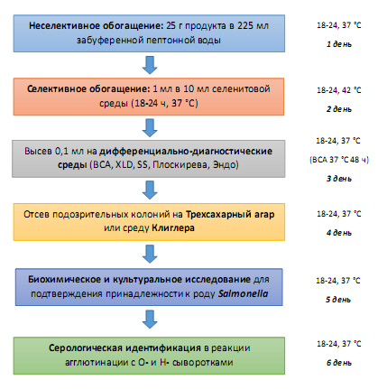

Рисунок 5 – Выявление бактерий рода Salmonella стандартными бактериологическими методами [58]

При отсутствии в посевах на дифференциально-диагностических средах характерных для бактерий рода Salmonella колоний делали заключенеи об отсутствии бактерий рода Salmonella в анализируемой навеске продукта. При наличии хотя бы на одной дифференциально-диагностической среде характерных для бактерий рода Salmonella колоний проводили их дальнейшее изучение [58].

2.4.2.1 Идентификация бактерий рода Salmonella
Биохимическое подтверждение принадлежности выделенных характерных колоний к бактериям рода Salmonella. Не менее трех характерных колоний с каждой дифференциально-диагностической среды пересевали на скошенную поверхность питательного агара и часть колоний пересевали штрихом на поверхность и уколом в столбик трехсахарного (TSI) агара и/или Олькеницкого. В их состав входит лактоза, глюкоза, сахароза, а также соль Мора (двойная соли сульфата железа и аммония) и тиосульфата натрия (для определения образования сероводорода). В среде Олькеницкого присутствует еще и мочевина, что позволяет обнаружить фермент уреазу, осуществляющий ее расщепление. В среду добавляется индикатор феноловый красный. После стерилизации среду скашивают, она имеет бледно-малиновый цвет.
После инкубирования посевов при температуре (36±1)^{о}С в течение 24 ч проводили учет результатов:
- пожелтение скошенной части среды указывает на ферментацию лактозы или сахарозы или обоих сахаров;
- пожелтение столбика среды с разрывом агара или пузырьками газа указывает на ферментацию глюкозы с образованием газа, пожелтение столбика среды без разрывов или пузырьков газа указывает на ферментацию глюкозы без образования газа;
- почернение среды в столбике указывает на образование сероводорода;
- окраска среды Олькеницкого в диффузный яркий красно-малиновый цвет указывает на гидролиз мочевины.
Типичными для бактерий рода Salmonella являются культуры, ферментирующие глюкозу с образованием или без образования газа, не ферментирующие лактозу, сахарозу и мочевину, образующие сероводород.
Из отобранных для биохимического подтверждения колоний приготавливали мазки и окрашивали по Граму. Бактерии рода Salmonella являются грамотрицательными палочками с закругленными концами. Для определения их подвижности использовали препарат «висячая капля».
Биохимическая идентификация положительных изолятов осуществлялась по следующим ключевым тестам: Ц - цитратный тест; И - индолообразование; М - реакция с метиловым красным; А - реакция на ацетилметилкарбинол (реакция Фогеса-Проскауэра); Л - тест на лизиндекарбоксилазу.
Для проведения цитратного теста использовали цитратный агар Симмонса. В эту среду добавляется индикатор бромтимоловый синий. Цвет среды при нейтральном значении рН синий. Культуры засевали бактериологической петлей, нанося материал на скошенную поверхность, инкубировали при температуре (37±1)ºС в течение 24 ч. Наличие роста культуры и изменение цвета среды из зеленого в синий указывает на способность микроорганизмов утилизировать цитрат (положительная реакция). При отрицательной реакции отсутствует рост культуры и изменение цвета среды.
Для определения образования индола в результате утилизации триптофана бактериями, обладающими триптофаназной активностью, в пробирки вносили по 1-3 см3 суточных исследуемых культур бактерий, выращенных на бульоне с триптофаном. Затем в пробирки осторожно вносили по 200-400 мкл реактива Ковача на индол. Результат учитывали через 1-2 мин после внесения реактива. Появление на поверхности питательной среды кольца ярко-красного цвета указывает на наличие индола.
Реакция с метиловым красным (метилротреакция) заключается в определении интенсивности образования кислоты при ферментации микробом глюкозы. Реакцию проводили следующим образом. К культуре (3-5-сут возраста), выращенной на среде Кларка, добавляли несколько капель метилового красного. При pН 5,0 и ниже индикатор изменяет светло-желтый цвет на красный, что свидетельствует о сильном кислотообразовании. При pН выше 5 среда остается светло-желтой.
Для постановки реакции Фогеса-Проскауэра культуры засевали в глюкозофосфатный бульон Кларка и инкубировали при температуре (37±1)ºС в течение 1-3 сут. Затем к 1 см³ культуры добавляли 0,6 см³ 6%-го спиртового раствора альфа-нафтола и 0,4 см³ 40%-го раствора едкого калия. Пробирки встряхивали и помещали на 1 ч в термостат (37±1)ºС. При положительной реакции среда окрашивается в розовый или красный цвет.
Для выявления лизиндекарбоксилазы испытуемую культуру бактерий засевали в бульон Меллера с лизином. После посева в пробирки наливали стерильное вазелиновое масло до образования слоя толщиной 1 см. Пробирки инкубировалит при 37^{о}С в течение 4 сут. Исходный цвет среды – желтый. При положительной реакции среда окрашивается в фиолетовый цвет, при слабоположительной – голубой [58].

2.4.3 Молекулярно-генетические методы выявления сальмонелл

2.4.3.1 Подбор и синтез специфических олигонуклеотидов для постановки классической ПЦР и ПЦР РВ
Общее требование к подбору олигонуклеотидов состоит в том, что праймеры должны иметь сходные температуры плавления (T_{пл}) и сбалансированное содержание ГЦ пар, но должны избегать самокомплементарности и структуры шпильки. Пара праймеров амплифицирует только предполагаемую мишень, но не какие-либо непреднамеренные мишени. Это особенно важно для количественной ПЦР РВ, где во многих случаях количество продукта ПЦР представляется общей интенсивностью флуоресценции, включенной в амплифицированную ДНК[187].
Для подбора и анализа праймеров и зондов для ПЦР использован коммерческий программный пакет для биоинформатики Vector NTI Advance 11 (ThermoFisher, США). Специфичность праймеров и зондов проверена с использованием биоинформатической программы BLAST (https://blast.ncbi.nlm.nih.gov) для поиска базового локального сходства между последовательностями.
Выбранные праймеры и зонды были синтезированы в научно-производственной компании «Синтол», Россия.

2.4.3.2 Выделение ДНК из чистой культуры бактерий сальмонелла
Выделение ДНК методом, основанным на сорбции ДНК на тонкодисперсной двуокиси кремния
ДНК выделяли из чистой культуры бактерии S. еnteriса и биологических образцов продуктов питания, методом основанным на сорбции ДНК на тонкодисперсной двуокиси кремния.
К 450 мкл лизирующего раствора (1.25 мМ - гуанидина тиоцианата, 50 мМ - ЭДТА, 24.5 мМ - TrisHCl, 0,0013 н-HCl) добавить по 100 мкл гомогенизированного исследуемого образца. Перемешать на вортексе в течение 15 с, и инкубировать при комнатной температуре 10 мин. Добавить 450 мкл изопропанола и тщательно перемешать. Далее добавить 10 мкл 6% суспензии двуокиси кремния, еще раз перемешать на вортексе 15 с и инкубировать при комнатной температуре 10 мин. Центрифугировать пробирки для осаждения сорбента двуокиси кремния при 15 тыс. об/мин в течение 1 мин. Далее удалить надосадочную жидкость. Добавить в каждую пробирку по 500 мкл промывочного раствора (25 % - изопропанола, 103 мМ - NaCl, 10.4 мМ - TrisHCl, 0,000017 н - HCl) и на вортексе в течение 15 с. Далее центрифугировать при максимальной скорости 30 с, и удалить надосадочную жидкость. Повторить отмывку промывочным раствором. Добавить 500 мкл 75 % этанола. Перемешать на вортексе в течение 15 сек, затем центрифугировать при максимальной скорости в течение 30 с. Удалить надосадочную жидкость, далее пробирки поместить в термостат при температуре 65°С на 10-15 мин для подсушивания сорбента двуокиси кремния. При этом крышки пробирок должны быть открыты. В пробирки добавить по 50 мкл элюента, перемешать и инкубировать при 65°С в течение 10 мин. Центрифугировать пробы при максимальной скорости 2 мин. Надосадочную жидкость, содержащую ДНК использовать для постановки ПЦР.
Выделение ДНК из бактерий Salmonella тризольным методом.
Выделение ДНК из бактерий Salmonella проведено с использованием коммерческого реагента TRizol ("Invitrogen", США) в соответствии с инструкцией производителя.
К 300 см³ образца добавить 750 мкл реагента TRizol (суспендировать до однородности), затем инкубировать 10 мин при комнатной температуре.
Добавить 200 мкл хлороформа, суспендировать с закрытой крышкой переворачиванием 15 с и инкубировать 2-15 мин при комнатной температуре.
Центрифугировать при максимальной (12000 g) скорости в течение 15 мин при 4°С, верхнюю фазу (супернатант) удалить.
К нижней фазе добавить 300 мкл 96 % этанола, суспендировать и перемешать при закрытой крышке, инкубировать 2-3 мин при комнатной температуре.
Центрифугировать при 1800 об/мин 5 мин при 4°С, супернатант удалить.
Осадок промыть в 1 см³ цитрата натрия, приготовленного на 10 % этаноле. Инкубировать 30 мин при комнатной температуре периодически перемешивая. Центрифугировать при 1800 об/мин 5 мин при 4°С, супернатант удалить.
Добавить 1,5-2 см³ 75 % раствора этанола, суспендировать. Инкубировать 10-20 мин при комнатной температуре. Центрифугировать при1800 об/мин 5 мин при 4, супернатант удалить.
Осадок сушить при открытой крышке либо при 55°С в течение 5-10 мин. К осадку добавить 50 мкл элюирующего буфера и суспендировать. Работы проведены в шкафу биологической безопасности 2 класса.
Выделение ДНК из бактерий Salmonella CTAB методом
Метод с использованием СTAB (цетилтриметил бромид аммония). CTAB - классический катионный детергент, используемый при экстракции ДНК. СТАВ лизирует клеточную мембрану, эффективно разрушает ДНК-белковые комплексы [188].
В 10 мг образца внесят 250 мкл СТАB-буфера (1,4 М NaCl, 0,1 М Tris HCl, 20 мМ EDTA, 2 % СТАB). Образцы инкубируют 30 мин при t = 65°С. К охлажденной до комнатной температуры суспензии добавляют 250 мкл смеси хлороформ/ изоамиловый спирт. Содержимое мешают на вортексе, после чего осаждают центрифугированием в течение 10 мин при 13000 об/мин при комнатной температуре. После этого пипеткой переносят супернатант в новую пробирку и добавляют 50 мкл 5х СТАВ (5 % СТАВ, 320 мМ EDTA) и инкубируют в течение 10 мин при 65 °С. Далее добавляют 200 мкл хлороформа, тщательно перемешивают и центрифугируют при тех же оборотах. Затем добавляют 2 объема буфера для преципитации (1 % СТАВ, 50 mМ TrisCl, 10 мМ EDTA), перемешивают и оставляют на ночь в холодильнике. Спустя ночь добавляют 0,7 V изопропанола, перемешивают, инкубируют 15 мин при комнатной температуре, после чего центрифугируют. Супернатант отбрасывают, а полученный осадок ДНК промывают 250 см³ 80 % этанолом и центрифугируют. После промывки этанолом полученную ДНК переосаждают: преципитат растворяют в 50 мкл HS-TE (1M NaCl, 10 mМ Tris Cl, 1 мМ EDTA), после чего добавляют 150 мкл 80 % этанола и инкубируют 30 мин при -70 °С. После инкубации центрифугируют 5 мин при 13000 об/мин, отбирают этанол и осадок растворяют в 50 мкл ТЕ.

2.4.3.3 Постановка ПЦР, ПЦР РВ, RAPD-ПЦР и ПЦР на 16S рРНК ген
При оптимизации метода ПЦР проводят подбор оптимальных температурно-временных параметров амплификации ДНК в амплификаторе. Отдельно подбирается температура и время денатурации ДНК, отжига праймеров, элонгации ДНК и количества циклов амплификации.
Постановка классической ПЦР для идентификации сальмонелл
Получение ПЦР-фрагмента гена InvА бактерии S. еnteriса проводили с использованием праймеров: S Inv -1F и S Inv -1R (размер ПЦР продукта 500 п.н.). Следующие праймеры использованы для типизации: для типа Еnteritidis бактерии S. еnteriса – SE Prot6e-1F и SE Prot6e-1R (размер ПЦР продукта 300 п.н.); для типа Typhimurium бактерии S. еnteriса – ST mdh-1F и ST mdh-1R (размер ПЦР продукта 243 п.н.); для типа Virchow бактерии S. еnteriса – SV CRISPR-1F и SV CRISPR-1R (размер ПЦР продукта 269 п.н.).
Амплификацию проводили в 25 мкл реакционной смеси следующего состава: 10xбуфер ДНК полимеразы – 2,5 мкл, 10 мМ дНТФ – 1 мкл, MgCl2 – 1 мкл, 20-50 нг ДНК-матрицы, по 20 пмоль прямого и обратного праймеров и 0,5 ед. TaqДНК полимеразы.
Наработку специфических участков ДНК бактерии Salmonella проводили в термоциклере Mastercycler Pro (Германия). Температурный режим амплификации: 94⁰С-5 мин; 35 циклов - 95⁰С-30 с, 55⁰С (для S. enterica); 59⁰С (для S. Enteritidis); 59⁰С (для S. Typhimurium ); 60⁰С (для S. Virchow)-30 с, 72⁰С-1 мин; 72⁰С-7 мин; хранение 4⁰С.
Анализ продуктов ПЦР проводили при помощи электрофореза в 1,5% агарозном геле, содержащем бромистый этидий (1 мкг/см³), при напряженности поля 6 В/см².
Постановка ПЦР РВ для идентификации сальмонелл
ПЦР РВ для идентификации сальмонелл проводили с использованием прибора термоциклер Rotor Gene Q (Qiagen, Германия). При постановке ПЦР РВ использованы праймеры и зонды специфичные для бактерии S. enterica (SE-F, SE-R, SE-Probe) и его серотипов S. Enteritidis (SEE-F, SEE-R, SEE-Probe), S. Typhimurium (SEТ-F, SEТ-R, SEТ-Probe) и S. Virchow (SEV-F, SEV-R, SEV- Probe).
Амплификацию проводили в 25 мкл реакционной смеси следующего состава: 10xбуфер ДНК полимеразы - 2,5 мкл, 10 мМ дНТФ - 1 мкл, 25 мМ MgCl2 - 1 мкл, (10 пмоль) праймеры - по 1 мкл каждая; (5 пмоль) Зонд-FAM - 1 мкл, 10-20 нг ДНК-матрицы, 0,5 ед. Taq ДНК полимеразы и вода - до 25 мкл.
Температурный режим амплификации: 95⁰С-3 мин; 45 циклов - 94⁰С-20 с, 57⁰С (для S. enterica); 60⁰С (для S. Enteritidis); 62⁰С (для S. Typhimurium); 59⁰С (для S. Virchow) - 30 с.
Постановка RAPD-ПЦР для типирования сальмонелл
Для постановки RAPD-ПЦР используют праймер: RAPD-праймер – GCG GGAATGCTGAAGATAAG. Реакционный состав: 10х буфер – 2,5 мкл; 10 мМ dNTP – 1 мкл; MgCl₂ – 1 мкл; праймер – 2 мкл; 0,5 ед.TaqДНК полимеразы – 0,5 мкл; ДНК – 5 мкл; вода – до 25 мкл. Температурный режим амплификации: 94⁰С - 5 мин; 40 циклов - 94⁰С - 45 с, 35⁰С - 5 с, 72⁰С - 1,20 мин; 72⁰С - 10 мин.
Детекцию ПЦР-продуктов, полученных методом RAPD-ПЦР проводили на 1,5 %-ном агарозном геле с бромистым этидием.
Постановка ПЦР на 16S рРНК ген бактерии
Амплификацию специфического ПЦР продукта 16S рРНК гена бактерии S. enterica проводили в реакционной смеси состоящей из: ПЦР буфер 10х - 5,0 мкл, MgSО₄ - 1,0 мкл, праймер Uni 16S рРНК F - 1,0 мкл, праймер Uni 16S рРНК R - 1,0 мкл, Taq ДНК полимераза - 0,5 мкл, ДНК - 5 мкл, вода - до 50 мкл.
Для наработки ПЦР продукта 16S рРНК гена бактерии S. enterica использован следующий температурно-временной режим: 94⁰С – 3 мин - денатурация ДНК; 35 циклов: 94⁰С – 1 мин, 48⁰С – 30 с, 72⁰С – 2 мин; 72⁰С – 10 мин.
При использовании данного метода происходит наработка ПЦР продукта размером 1400 п.н., характерный для 16S рРНК гена бактерии.

2.4.3.4 Определение нуклеотидной последовательности и аннотация генома бактерии S. еnteriса
Геном бактерии S. enterica был расшифрован с использованием технологии Illumina MiSeq, с секвенированием парных концов 300 п.н., для получения 49 контигов со значением N50 491,954 п.н.
Выделение геномной ДНК проводили с использованием набора для выделения ДНК MiSeq reagent kit v3.
Библиотеки для секвенирования ДНК готовили с помощью набора для подготовки библиотеки ДНК Nextera DNA Flex Library Prep. с окончательным выбором размера библиотеки 600 п.н. Секвенирование проводили с использованием Illumina MiSeq V3 300 п.н. для секвенирования парных концов. Геном был собран с помощью программы SPAdes v. 3.13.2.
Для геномного анализа бактерии S. еnteriса и подбора праймеров и зондов использованы биоинформатические программы BLAST (https://blast.ncbi.nlm.nih.gov), Mega версия 11 по алгоритму ClustalW.

2.4.4 Статистический анализ
Статистическую обработку проводили с использованием пакета MS Excel 2013.
При определении показателей эффективности лабораторных тестов использованы истинно положительные (ИП), истинно отрицательные (ИО), ложноположительные (ЛП) и ложноотрицательные (ЛО) результаты исследований.
Были использованы следующие расчеты: чувствительность (SN) = (ИП/ИП+ЛО), специфичность (SP)=(ИО/ИО+ЛП), положительное прогностическое значение PPV=(ИП/ИП+ЛП), отрицательное прогностическое значение (NPV)=(ИО/ИО+ЛО), диагностическая эффективность (ДЭ) = (ИП+ИО/ИП+ЛП+ЛО+ИО) [189].
95 % доверительный интервал (95 % CI) был вычислен, используя метод расчета Вилсона [190].
Величина стандартного отклонения тестов была вычислена, используя калькулятор высокой точности https://miniwebtool.com/ru/relative-standard-deviation-calculator/.
При определении чувствительности тест систем корелляция количества ДНК и значения порогового цикла (CT), анализированы методом Пирсона. Возможные значения коэффициента корреляции Пирсона варьируют от 0 до ±1 [191].
Таксономический анализ S. enterica на основе полногеномной нуклеотидной последовательности проведен с использованием инструмента k -mer программы STAT [192].

3. РЕЗУЛЬТАТЫ ИССЛЕДОВАНИЙ

3.1 Подбор и синтез специфических олигонуклеотидов для постановки классической ПЦР и ПЦР РВ

3.1.1 Конструирование специфических праймеров для идентификации сальмонелл методом классической ПЦР
Одним из важнейших и ответственных этапов при разработке ПЦР является подбор и конструирование специфических праймеров. Выбор специфического фрагмента и подбор праймеров играет важную роль в специфичности проведения амплификации, что сказывается на качестве проведения анализа.
Конструирование специфических праймеров представляет собой аналитический процесс, который включает сбор имеющихся нуклеотидных последовательностей как полных геномов, так и отдельных генов сальмонелл из международных баз данных. Получить подробную информацию можно из международных данных Национального центра биотехнологической информации (NCBI, https://www.ncbi.nlm.nih.gov/nuccore) [193].
Проведенный поиск полных последовательностей геномов сальмонелл показал, что на настоящий момент в международной базе данных представлены 155 509 полных нуклеотидных последовательностей S. enterica. В базе данных не было опубликовано ни одной нуклеотидной последовательности полного генома и отдельных генов казахстанских изолятов S. enterica.
Выбор конкретных генов-мишеней имеет решающее значение для серотипирования сальмонелл. Несмотря на высокую гомологию среди серовариантов, было обнаружено, что некоторые гены ассоциированы со специфическими сероварами. Анализ литературы в данном направлении показал, что гены invA [124], Prot6e [122, 194], mdh [195], CRISPR [196], spvA [197], rfb [198], Sdf-1 [199], fliC [198, 200], SefA [201], fimA [127] и ipaJ [202] подходят для специфического обнаружения и серотипирования бактерии Salmonella в различных клинических образцах и эти гены используются для конструирования праймеров.
В качестве мишени для конструирования праймеров пригодных специфически выявлять все серотипы S. enterica был выбран ген InvA. Этот ген имеется у штаммов всех подвидов S. enterica [173]. Хромосомно расположенный ген инвазии InvA кодирует белок внутренней мембраны бактерий, необходимый для инвазии эпителиальных клеток [203]. Последовательность InvA кишечных бактерий содержит последовательность, характерную для текущего рода, и была установлена в качестве подходящей мишени ПЦР с потенциальным диагностическим применением [204, 205].
При конструировании специфических праймеров для типирования S. Enteritidis был выбран ген, кодирующий белок Prot6e фимбриального биосинтеза, расположенный на специфическом участке 60-kb плазмиде вирулентности S. Enteritidis [122, 194].
Ген mdh, кодирующий фермент дегидрогеназы яблочной кислоты S. Typhimurium является консервативным и был выбран для разработки специфичных праймеров и зонда для ПЦР РВ [195, 206].
Специфические ПЦР-праймеры и зонд для типирования S. Virchow разработаны на ген CRISPR, расположенные на консервативном участке 100-1400 п.н. CRISPR гена [196].
После того как были определены консервативные участки выбранных генов непосредственно приступили к моделированию праймеров. Последовательность праймеров подбирали с помощью программы Vector NTI Advance 11 (ThermoFisher, США). Необходимо было подобрать фрагмент молекулы ДНК сальмонелл таким образом, чтобы два его концевых участка, находящиеся на расстоянии 200-600 нуклеотидов друг от друга, отличались бы по своей структуре генетической консервативностью и присутствовали только у сальмонелл и, в то же время, отсутствовали у ДНК других возбудителей. При подборе праймеров учитывали все возможные критерии, влияющие на дальнейшую амплификацию: длина праймера в пределах 18-24 нуклеотидов; состав GC оснований не более 60 % и не менее 40 %; высокая специфичность на 3'-конце праймера; отсутствие димеров, повторов и вторичных структур; разница не более 3-5⁰С между температурами плавления праймеров; размер ПЦР продукта в пределах 200-600 п.н. Важно отметить, что не совсем удачный выбор праймера может привести к появлению неспецифического продукта амплификации из-за образования "праймерного димера". Этот побочный продукт амплификации представляет собой двунитевой фрагмент, возникающий за счет отжига праймеров с их последующей достройкой Taq-полимеразой [207]. Праймеры должны быть специфичны. Если их специфичность недостаточна, то вероятней всего в пробирке с реакционной смесью будут происходить нежелательные процессы, а именно синтез неспецифической ДНК. При электрофорезе неспецифическая ДНК выявляется в виде тяжелых или легких дополнительных полос, иногда шмеров, выглядящих сплошным мазком в агарозном геле. Часть праймеров и дНТФ расходуется на синтез неспецифической ДНК, что приводит к значительной потере чувствительности [208, 209].
В результате исследований были сгенерированы по 2 пары праймеров на ген InvА для вида S. enterica; ген, кодирующий белок Prot6e фимбриального биосинтеза для серотипа S. Enteritidis; ген mdh, кодирующий фермент дегидрогеназы яблочной кислоты для серотипа S. Typhimurium; участок гена CRISPR (сгруппированные регулярно расположенные короткие палиндромные повторы, расположенные на консервативном участке 100-1400 п.н. гена CRISPR) для серотипа S. Virchow. Последовательности предварительно отобранных пар праймеров представлены в таблице 4.

Таблица 4 - Олигонуклеотидные праймеры для идентификации вида S. enterica и их серотипов в ПЦР
Прямой праймер |  | Обратный праймер
S. enterica
Продолжение таблицы - 4
SInv -1F | GTGAAATTATCGCCACGTTCGG | SInv -1R | ATCGCCATTTACGCGGGTCA
SInv -2F | GTGAAATTATCGCCACGTTCGGG | SInv -2R | ATCGCCATTTACGCGGGTCA
S. Enteritidis
SE Prot6e-1F | TAACCGGAGAGGCGCTCATC | SEProt6e-1R | AACCATGCTCAGCTGCTCCA
SEProt6e-2F | TTCCGGGAATGACAGCCATG | SE Prot6e -2R | TTGAGATGGGGGTCACCACA
S. Typhimuruim
ST mdh -1F | TGCCGCTGCTGTCGCAGATT | ST mdh -1R | CACCACGCCCTTCTCGCCCT
ST mdh -2F | GTGCCGGTGATTGGCGGACA | ST mdh -2R | CGCATTCCACCACGCCCTT
S. Virchow
SVCRISPR-1F | AGCCGCAGGATGTGCTGGAA | SV CRISPR-1R | GATAAACCGCCGCGCCTTAT
SV CRISPR-2F | GATCTGCGCGAACAATATCA | SV CRISPR-2R | CCGTTGTACTGATCATCTTC

Из всех анализируемых олигонуклеотидов, после предварительного отбора выбор пал на пары праймеров, которые были обозначены SInv-1F и SInv-1R для S. еnteriса, SE Prot6e-1F и SE Prot6e-1R для S. Enteritidis, ST mdh-1F и ST mdh-1R для S. Typhimurium, SV CRISPR-1F и SV CRISPR-1R для S. Virchow. Краткие характеристики данных праймеров и их последовательности представлены в таблице 5 и на рисунке 6.

Таблица 5 – Характеристика праймеров, используемые для выявления вида и типа бактерии Salmonella методом классической ПЦР
№ | Название праймера | Олигонуклеотид | Размер, п.н. | Т_{плав,}  ⁰_{С} | ГЦ-пара, % | Вид и тип бактерии Salmonella
1 | SInv-1F | GTGAAATTATCGCCACGTTCGG | 500 | 62 | 50 | S. enterica
1 | SInv-1R | ATCGCCATTTACGCGGGTCA | 500 | 60 | 55 | S. enterica
2 | SE Prot6e-1F | TAACCGGAGAGGCGCTCATC | 300 | 63 | 60 | S. Enteritidis
2 | SE Prot6e-1R | AACCATGCTCAGCTGCTCCA | 300 | 60 | 55 | S. Enteritidis
3 | ST mdh-1F | GTGCCGGTGATTGGCGGGCA | 243 | 67 | 68 | S. Typhimurium
3 | ST mdh-1R | CGCATTCCACCACGCCCTTC | 243 | 65 | 65 | S. Typhimurium
4 | SVCRISPR-1F | GATCTGCGCGAACAATATCA | 269 | 56 | 45 | S. Virchow
4 | SVCRISPR-1R | CCGTTGTACTGATCATCTTC | 269 | 56 | 45 | S. Virchow

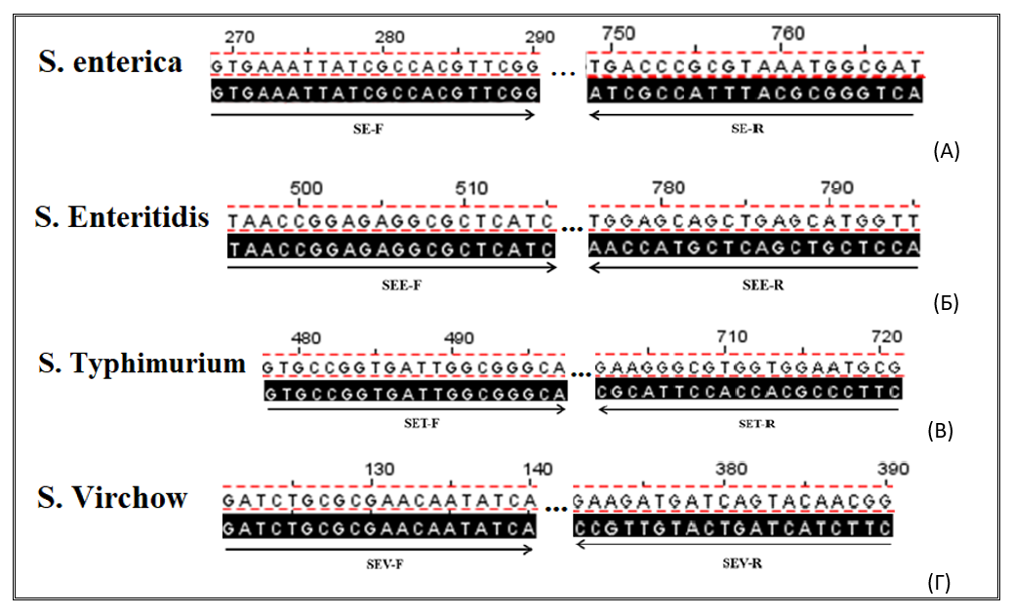

Рисунок 6 – Схема локализации праймеров для классической ПЦР (S. еnteriса (А) и типов S. Enteritidis (Б), S. Typhimurium (В) и S. Virchow (Г))

Вышеуказанные пары праймеров (таблица 5, рисунок 6) в дальнейших экспериментах испытывались непосредственно в реакции ПЦР с ДНК S. еnteriса и его серотипов S. Enteritidis, S. Typhimurium и S. Virchow. Проведенные исследования по апробации разработанных олигонуклеотидов показали, что праймеры амплифицировали фрагменты ДНК размерами 500 п.н. (S. еnteriса), 300 п.н. (серотип S. Enteritidis), 243 п.н. (серотип S. Typhimurium) и 269 п.н. (серотип S. Virchow) [210].

3.1.2 Конструирование специфических праймеров и зондов для идентификации сальмонелл методом ПЦР РВ
ПЦР РВ является предпочтительным методом во многих современных лабораториях для диагностики. Эта технология представляет ПЦР с использованием флуоресцентных молекул для контроля образования продуктов амплификации во время каждого цикла реакции ПЦР. Таким образом, сочетание превосходной чувствительности и специфичности, воспроизводимых данных, низкого риска контаминации и сокращенного времени практического применения сделало ПЦР РВ привлекательной альтернативой классической ПЦР. Основными преимуществами ПЦР РВ является: объединение этапов амплификации и детекции, что, помимо упрощения процедуры анализа, снижает риск перекрестной контаминации; возможность проведения количественного анализа; высокая специфичность и чувствительность [211]. При использовании данной технологии необходимо использовать пару специфических праймеров и олигонуклеотидный зонд, меченный на одном конце флуорецентной меткой, а на другом гасителем флуоресценции (тушителем). ПЦР РВ основан на использовании 5'-экзонуклеазной активности полимеразы. В реакционную смесь добавляют ДНК-зонды, меченные на 5'-конце флуоресцентным красителем, а на 3'-конце — фосфатной группой и гасителем флуоресценции. Зонды комплементарны участку амплифицируемой области. Гаситель поглощает испускаемое флуоресцентной меткой излучение, а фосфатная группа в 3'-положении блокирует полимеразу [212].
При отжиге праймеров проба количественно связывается с комплементарным участком ДНК. Во время стадии элонгации полимераза синтезирует комплементарную цепь ДНК и, дойдя до участка, гибридизованного с пробой, начинает расщеплять пробу за счет 5'-экзонуклеазной активности. В результате флуоресцентная метка отделяется от гасителя, и ее свечение может быть детектировано. Таким образом, увеличение флуоресценции будет прямо пропорционально количеству наработанного ПЦР-продукта.
Параметры зонда: сумма гуанина и цитозина (ГЦ состав) – 20-80%; температура плавления (Тпл) – 68-70⁰С; Тпл примерно на 10⁰С выше, чем у праймеров (http://molbiol.ru/protocol/12_07_04.html).
На основании этих критериев были сконструированы наборы ПЦР РВ (в состав каждого из которых входят два праймера и зонд) для специфического выявления ДНК бактерии сальмонелл.
Праймеры и зонды были разработаны на гены: InvА для S. enterica; ген, кодирующий белок Prot6e фимбриального биосинтеза для серотипа S. Enteritidis; ген mdh, кодирующий фермент дегидрогеназы яблочной кислоты для серотипа S. Typhimurium; ген CRISPR, расположенные на консервативном участке 100-1400 п.н. CRISPR для серотипа S. Virchow.
В ходе экспериментов были отобраны оптимальные пары праймеров и зондов, которые были обозначены SE-зонд, SE-F и SE-R для S. еnteriса, SEE-зонд, SEE-1F и SEE-1R для S. Enteritidis, SET-зонд, SET-1F и SET-1R для S. Typhimurium, SEV-зонд, SEV-1F и SEV-1R для S. Virchow.
Краткие характеристики данных праймеров и зондов представлены в таблице 6 и на рисунке 7.

Таблица 6 – Праймеры и зонды, используемые для выявления вида и типа бактерии Salmonella методом ПЦР РВ
№ | Праймер/  проба | Последовательность | Размер ПЦР продукта | Вид и тип бактерии Salmonella
1 | SE-F | AGGTGACGCTATTGCCGGCAT | 155 | S. enterica
1 | SE-R | ATGCGGGGATCTGGGCGA | 155 | S. enterica
1 | SE- зонд | FAM-ATTTCGGTGGGGATGACTCGCCAT-BHQ-1 | 155 | S. enterica
2 | SEE-F | CGTCGTTGCTGCTTCCGGGA | 176 | S. Enteritidis
2 | SEE-R | GCTACAGAGAGTCACACTAA | 176 | S. Enteritidis
2 | SEE- зонд | FAM- TGCTGTAGATGCAAGGGTGCCTAA-BHQ-1 | 176 | S. Enteritidis
3 | SET-F | GAAGTTGAAGTGCCGGTGAT | 251 | S. Typhimurium
3 | SET-R | CATTCCACCACGCCCTTCT | 251 | S. Typhimurium
3 | SET- зонд | FAM- CAGATTCCAGGCGTAAGTTTTA - BHQ-1 | 251 | S. Typhimurium
4 | SEV-F | ACACCAGTACGACGATCTGCG | 105 | S. Virchow
4 | SEV-R | ATAAACCGGGCAACTGGG | 105 | S. Virchow
4 | SEV- зонд | FAM-GGAACACATAAACAGCGCCCAGAT- BHQ-1 | 105 | S. Virchow

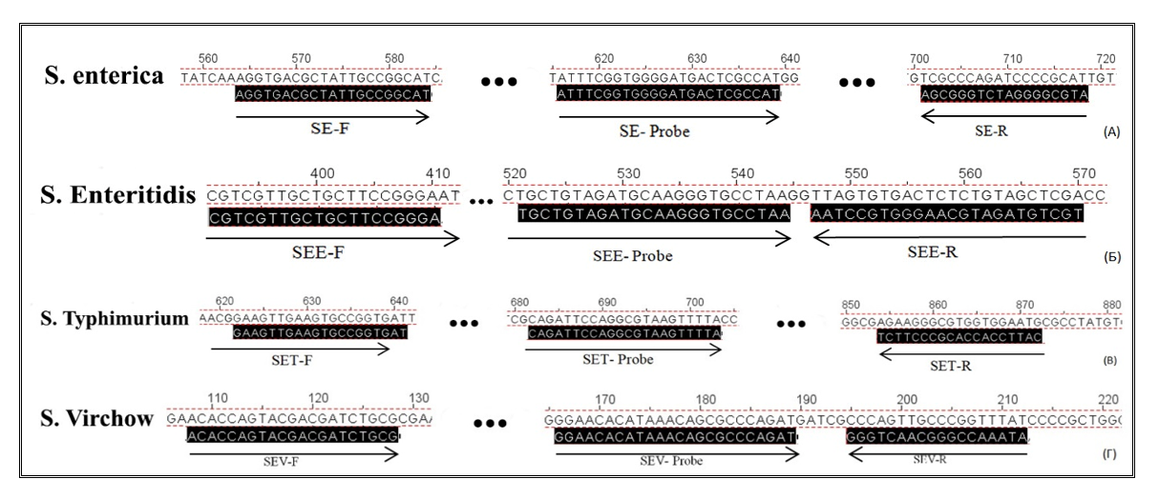

Рисунок 7 – Схема локализации праймеров и зондов, используемых в ПЦР РВ и продукты амплификации участков геномной ДНК S. еnteriса (А) и типов S. Enteritidis (Б), S. Typhimurium (В) и S. Virchow (Г)
Смоделированные последовательности праймеров и зондов для выявления вида S. еnteriса и серотипов S. Enteritidis, S. Typhimurium и S. Virchow в дальнейшем были синтезированы в научно-производственной компании «Синтол», Россия. В качестве гасителя флуоресценции использовали BHQ1 (λ макс. поглощения, 535 нм, λ макс. флуоресценции, 480-580 нм). В качестве флуоресцентного красителя (флуорофора) - использовали FAM (λмакс. поглощения, 490 нм, λ макс. флуоресценции, 520 нм). Все праймеры и зонды были очищены и предоставлены в лиофилизированном виде.

3.2 Разработка классических ПЦР тест-систем для выявления S. еnteriса и его серотипов

3.2.1 Отработка и оптимизация методов классических ПЦР для выявления S. еnteriса и его серотипов S. Enteritidis, S. Typhimurium и S. Virchow
Экспериментальные работы по определению состава реакционной ПЦР смеси, а также по подбору оптимальных температурно-временных параметров амплификации позволили отработать условия постановки ПЦР. При проведении данных экспериментов использовались эталонные штаммы S. Enteritidis (S.e-0071), S. Typhimurium ТА 98 (референтный штамм), S. Typhimurium (S.t-0072), S. Virchow (референтный штамм). Для проведения ПЦР использован Taq-ДНК полимераза, Евроген, Россия. Состав 10X Taq буфера обеспечивает значительно более высокую эффективность ПЦР. Оптимизированы такие компоненты реакционной смеси, как концентрация праймеров, Taq ДНК полимеразы, дНТФ и ионов Mg^{2+.}
Специфичность и чувствительность ПЦР находятся в большой зависимости от концентрации MgCl₂. MgCl₂ необходим для поддержания активности Taq-полимеразы. Концентрация MgCl₂ также влияет на отжиг праймеров и денатурацию образца [213]. Для достижения оптимальных результатов ПЦР концентрация ионов Mg²⁺ подобраны опытным путем. Изменение концентрации MgCl₂ в пределах 1,0-3,0 мМ существенно не влияло на процесс амплификации. В дальнейших экспериментах при проведении ПЦР, для приготовления реакционных смесей использовали концентрацию соли 2,0 мМ.
При подборе оптимальной концентрации Taq ДНК полимеразы взяты активности фермента в реакционной смеси от 0,1 ед/25 мкл до 0,5 ед/25 мкл. При активности фермента 0,1 ед нарабатываются ПЦР-продукты, которые достаточно хорошо визуализируются электрофоретическим методом.
В результате исследовании определено, что специфические продукты нарабатываются при концентрациях праймеров 20 пмоль.
Рекомендуемая конечная концентрация в реакционной смеси составляет от 0,02 мМ до 0,2 мМ каждого нуклеотида смеси дНТФ. Превышение концентрации дНТФ может снизить специфичность реакции. Увеличение концентрации дНТФ может потребовать соответствующих изменений в концентрации Mg^{2+.} Подобранная опытным путем конечная концентрация дНТФ составила 0,2 мМ.
Оптимальные концентрации перечисленных выше соединений подобраны эмпирическим путем в процессе оптимизации условий реакции.
Для амплификации ДНК бактерии S. еnteriса и его серотипов S. Enteritidis, S. Typhimurium и S. Virchow использовали реакционную смесь объемом 25 мкл, состоящую из:

х10 ПЦР буфер  дНТФ смесь (10 мМ)  MgCl₂ (25 мМ)  Праймер F (20 пмоль)  Праймер R (20 пмоль)  ДНК  Taq ДНК полимераза (5 Ед)  Деионизированная вода | - 2,5 мкл  - 0,5 мкл  - 2 мкл  - 1 мкл  - 1 мкл  - 3 мкл  - 0,5 мкл  до 25 мкл
Как известно, каждый цикл ПЦР проходит в три этапа: денатурация - разрушение водородных связей и превращение двухцепочечной молекулы ДНК в две одноцепочечные происходит при температуре 94 - 98 °С; присоединение (отжиг) праймеров происходит при температуре 40 - 70 °С. элонгация ДНК - синтез новой цепи ДНК при температуре 60–75 °С [214].
Температура денатурации двуспиральной ДНК зависит от содержания в ней GC и АТ оснований. Для полного расхождения цепей в молекуле длинных матриц ДНК с GC богатыми регионами требуется высокие температуры. При низкой температуре денатурации и короткой времени будут денатурироваться только АТ богатые регионы. Продолжительное время денатурации или слишком высокая температура приводят к потере ферментативной активности полимеразы. Соотношение AT и GC нуклеотидов в последовательности праймера должно быть близко 1:1. Следует учитывать, что большое количество AT-оснований приводит к снижению температуры плавления праймеров, а большое количество GC-оснований - соответственно, к ее увеличению [215].
При подборе температурного режима для денатурации использовали стандартные условия – 95⁰С. Пре-денатурация проведена при температуре 94⁰С в течение 5 мин.
При температуре в пределах 50-60⁰С праймеры способны гибридизоваться с комплиментарными последовательностями на матричных нитях. Для каждой пары праймеров температура отжига подбирается компьютерными программами или эмпирически.
В процессе проведения экспериментов по подбору оптимальных температур и параметров времени для проведения ПЦР при S. еnteriса и его серотипов S. Enteritidis, S. Typhimurium и S. Virchow нами были выбраны следующие режимы:
пре-денатурация 94 ⁰ С - 5 мин
денатурация 95 ⁰С - 30 с

отжиг * ⁰С - 30 с 35 циклов
репликация 72 ⁰С - 1 мин
пост-репликация 72 ⁰С - 7 мин

Исследования показали, что праймеры хорошо нарабатывают ампликоны при следующих температурах отжига:
* ⁰С:
55 °С - для S. еnteriса;
59 °С - для S. Enteritidis;
59 °С - для S. Typhimurium;
60 °С - для S. Virchow.

Амплификацию специфических участков проводили на термоциклерах «Mastercycler® X50», Eppendorf; «GeneAmp PCR 9700», Applied Biosystems; «ДНК-амплификатор SimpliAmp», Thermo Fisher Scientific.
При положительном результате реакции, электрофоретическое разделение ПЦР-продуктов в агарозном геле в присутствии бромистого этидия демонстрирует характерные полосы, соответствующие различным видам сальмонелл: 500 п.н. (S. enterica), 300 п.н. (S. Enteritidis), 243 п.н. (S. Typhimurium) и 269 п.н. (S. Virchow) (рисунок 8).

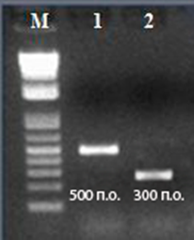 | 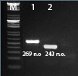
ПЦР продукты S. еnteriса (500 п.н.), S. Enteritidis (300 п.н.), М - 1 kb DNA Ladder (Invitrogen) | ПЦР продукты S. Typhimurium (243 п.н.), S. Virchow (269 п.н.) M - 50 bp DNA Ladder (Invitrogen)

Рисунок 8- Амплификация ДНК бактерии S. еnteriса и его серотипов S. Enteritidis, S. Typhimurium и S. Virchow.

Таким образом, в результате проведенных исследований при разработке ПЦР для выявления ДНК бактерии S. enteriса [216] и его серотипов S. Enteritidis, S. Typhimurium и S. Virchow были подобраны оптимальные условия постановки реакции амплификации, позволяющие нарабатывать ПЦР-продукты размерами 500 п.н., 300 п.н., 243 п.н., 269 п.н. характерные для S. еnteriса и его серотипов S. Enteritidis, S. Typhimurium и S. Virchow, соответственно.

3.2.2 Определение специфичности классических ПЦР тест-систем для выявления S. еnteriса и его серотипов S. Enteritidis, S. Typhimurium и S. Virchow
Для выявления различных серотипов сальмонелл разработаны диагностические праймеры, специфичные для каждого типа: для идентификации S. enterica используются праймеры, нацеленные на ген, кодирующий белок InvA (амплифицируют фрагмент ДНК длиной 500 п.н.), для S. Enteritidis — на ген, кодирующий белок Prot6e (амплифицируют фрагмент ДНК длиной 300 п.н.), для S. Typhimurium — на ген, кодирующий белок mdh (амплифицируют фрагмент ДНК длиной 243 п.н.), для S. Virchow — на ген, кодирующий белок CRISPR (амплифицируют фрагмент ДНК длиной 269 п.н.). В результате проведения лабораторных исследований, разработанные тест-системы для выявления S. еnteriса и его серотипов S. Enteritidis, S. Typhimurium и S. Virchow на основе метода классической ПЦР проверены по параметру специфичности с применением ДНК 10 контрольных организмов Salmonella (S. Enteritidis (S.e-0071), S. Typhimurium ТА 98 (референтный штамм), S. Typhimurium (S.t-0072), S. Virchow (референтный штамм), S. Infantis (S.i-0073), S. Abortusovis 37, S. Gallinarum 65, S. Abortus equi 17, S. Cholera suis 51, S. Dublin 31) и различных микроорганизмов Pasteurella multocida subsp. multocida (ATCC 10544), Clostridium perfringens штамм S 107 (ATCC 13124), Clostridium sporogenes NCTC 532 (ATCC-19404), Escherichia coli (ATCC 25922), Bacillus cereus (ATCC 11778), Bacillus subtilis (ATCC-6633), Staphylococcus aureus (ATCC 25923), Staphylococcus aureus (ATCC-6538P), Pseudomonas aeruginosa штамм Boston 41501 (ATCC 27853), Pseudomonas aeruginosa (ATCC-9027), Candida albicans 3147 (ATCC-10231), Mycoplasma hyorhinis BTS-7 (ATCC-17981), Mycoplasma gallisepticum (ATCC-19610), Mycoplasma synoviae WVU 1853 [NCTC 10124] (ATCC-25204), Klebsiella pneumoniae (ATCC 13883), Aspergillus brasiliensis (ATCC-9642). Результаты определения специфичности классических ПЦР тест-систем для выявления S. еnteriса и его серотипов S. Enteritidis, S. Typhimurium и S. Virchow представлены на рисунках 9, 10, 11, 12.

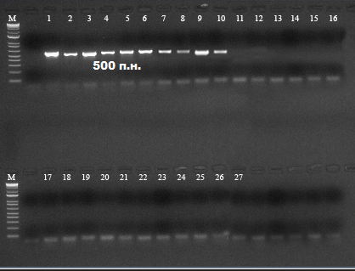

M - 1 kb DNA Ladder (Invitrogen). 1 - S. Enteritidis (S.e-0071), 2 - S. Typhimurium ТА 98 (референтный штамм), 3 - S. Typhimurium (S.t-0072), 4 - S. Virchow (референтный штамм), 5 - S. Infantis (S.i-0073), 6 - S. Abortusovis 37, 7 - S. Gallinarum 65, 8 - S. Abortus equi 17, 9 - S. Cholera suis 51,10 - S. Dublin 31, 11- отрицательный контроль (вода), 12 – Pasteurella multocida subsp. multocida (ATCC 10544), 13 – Clostridium perfringens штамм S 107 (ATCC 13124), 14 – Clostridium sporogenes NCTC 532 (ATCC-19404), 15 – Escherichia coli (ATCC 25922), 16 – Bacillus cereus (ATCC 11778), 17 – Bacillus subtilis (ATCC-6633), 18 – Staphylococcus aureus (ATCC 25923), 19 – Staphylococcus aureus (ATCC-6538P), 20 – Pseudomonas aeruginosa штамм Boston 41501 (ATCC 27853), 21 – Pseudomonas aeruginosa (ATCC-9027), 22 – Candida albicans 3147 (ATCC-10231), 23 – Mycoplasma hyorhinis BTS-7 (ATCC-17981), 24 – Mycoplasma gallisepticum (ATCC-19610), 25 – Mycoplasma synoviae WVU 1853 [NCTC 10124] (ATCC-25204), 26 – Klebsiella pneumoniae (ATCC 13883), 27 – Aspergillus brasiliensis (ATCC-9642).

Рисунок 9 - Обнаружение S. еnteriса с использованием праймеров SE Inv-1F и SE Inv-1R (500 п.н.).

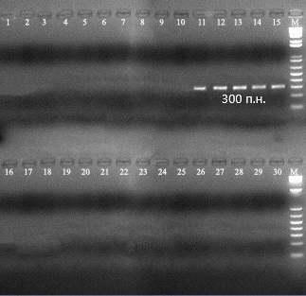

M - 1 kb DNA Ladder (Invitrogen). 1 - S. Typhimurium ТА 98 (референтный штамм), 2 - S. Typhimurium (S.t-0072), 3 - S. Virchow (референтный штамм), 4 - S. Infantis (S.i-0073), 5 - S. Abortusovis 37, 6 - S. Gallinarum 65, 7 - S. Abortus equi 17, 8 - S. Cholera suis 51, 9 - S. Dublin 31, 10- отрицательный контроль (вода), 11 - ДНК S. Enteritidis (S.e-0071, положительный контроль), дорожки 12, 13, 14, 15 - клинические образцы, положительные на S. Enteritidis, 16 – Pasteurella multocidasubsp. multocida (ATCC 10544), 17 – Clostridium perfringens штамм S 107 (ATCC 13124), 18 – Escherichia coli (ATCC 25922), 19 – Bacillus cereus (ATCC 11778), 20 – Bacillus subtilis (ATCC-6633), 21 – Staphylococcus aureus (ATCC 25923), 22 – Staphylococcus aureus (ATCC-6538P), 23 – Pseudomonas aeruginosa штамм Boston 41501 (ATCC 27853), 24 – Pseudomonas aeruginosa (ATCC-9027), 25 – Candida albicans 3147 (ATCC-10231), 26 – Mycoplasma hyorhinis BTS-7 (ATCC-17981), 27 – Mycoplasma gallisepticum (ATCC-19610), 28 – Mycoplasma synoviae WVU 1853 [NCTC 10124] (ATCC-25204), 29 – Klebsiella pneumoniae (ATCC 13883), 30 – Aspergillus brasiliensis (ATCC-9642).

Рисунок 10 - Обнаружение S. Enteritidis с использованием праймеров SE Prot6e-1F и SE Prot6e-1R (300 п.н.).
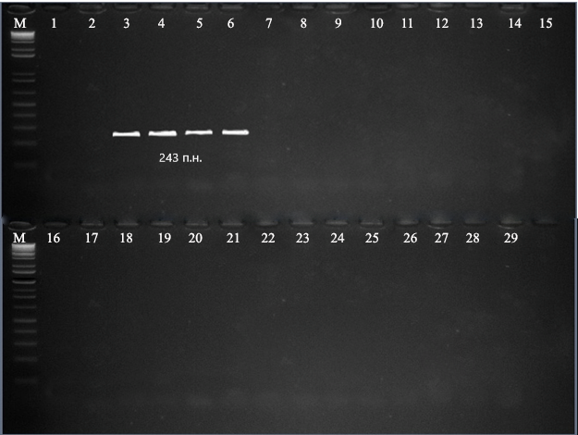

M - 1 kb DNA Ladder (Invitrogen). 1 - S. Virchow (референтный штамм), 2 - отрицательный контроль (вода), 3 - S. Typhimurium ТА 98 (референтный штамм, положительный контроль), 4 - S. Typhimurium (S.t-0072, положительный контроль), 5 и 6 - клинические образцы, положительные на S. Typhimurium, 7 - S. Infantis (S.i-0073), 8 - S. Abortusovis 37, 9 - S. Gallinarum 65, 10 - S. Abortus equi 17, 11 - S. Cholera suis 51, 12 - S. Dublin 31, 13 - ДНК S. Enteritidis (S.e-0071), 14 – Pasteurella multocida subsp. multocida (ATCC 10544), 15 – Clostridium perfringens штамм S 107 (ATCC 13124), 16 – Clostridium sporogenes NCTC 532 (ATCC-19404), 17 – Escherichia coli (ATCC 25922), 18 – Bacillus cereus (ATCC 11778), 19 – Bacillus subtilis (ATCC-6633), 20 – Staphylococcus aureus (ATCC 25923), 21 – Staphylococcus aureus (ATCC-6538P), 22 – Pseudomonas aeruginosa штамм Boston 41501 (ATCC 27853), 23 – Pseudomonas aeruginosa (ATCC-9027), 24 – Candida albicans 3147 (ATCC-10231), 25 – Mycoplasma hyorhinis BTS-7 (ATCC-17981), 26 – Mycoplasma gallisepticum (ATCC-19610), 27 – Mycoplasma synoviae WVU 1853 [NCTC 10124] (ATCC-25204), 28 – Klebsiella pneumoniae (ATCC 13883), 29 – Aspergillus brasiliensis (ATCC-9642).
Рисунок 11 - Обнаружение S. Typhimurium с использованием праймеров для ПЦР ST mdh-1F и ST mdh-1R (243 п.н.).

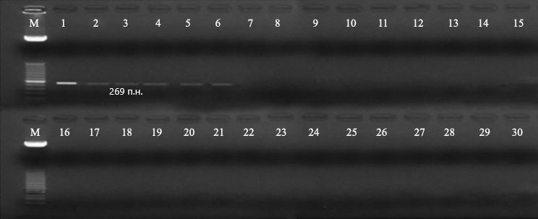

M - 50 bp DNA Ladder (Invitrogen). 1 - S. Virchow (референс штамм, положительный контроль). 2, 3, 4, - клинические образцы, положительные на S. Virchow, 5 – отрицательный контроль (вода), 6 - S. Enteritidis (S.e-0071), 7 - S. Typhimurium (S.t-0072), 8 - S. Typhimurium ТА 98 (референтный штамм), 9 - S. Infantis (S.i-0073), 10 - S. Abortusovis 37, 11 - S. Gallinarum 65, 12 - S. Abortus equi 17, 13 - S. Cholera suis 51, 14 - S. Dublin 31, 15 – Pasteurella multocida subsp. multocida (ATCC 10544), 16 – Clostridium perfringens штамм S 107 (ATCC 13124), 17 – Clostridium sporogenes NCTC 532 (ATCC-19404), 18 – Escherichia coli (ATCC 25922), 19 – Bacillus cereus (ATCC 11778), 20 – Bacillus subtilis (ATCC-6633), 21 – Staphylococcus aureus (ATCC 25923), 22 – Staphylococcus aureus (ATCC-6538P), 23 – Pseudomonas aeruginosa штамм Boston 41501 (ATCC 27853), 24 – Pseudomonas aeruginosa (ATCC-9027), 25 – Candida albicans 3147 (ATCC-10231), 26 – Mycoplasma hyorhinis BTS-7 (ATCC-17981), 27 – Mycoplasma gallisepticum (ATCC-19610), 28 – Mycoplasma synoviae WVU 1853 [NCTC 10124] (ATCC-25204), 29 – Klebsiella pneumoniae (ATCC 13883), 30 – Aspergillus brasiliensis (ATCC-9642).
Рисунок 12 - Обнаружение S. Virchow с использованием праймеров SV CRISPR–1F и SV CRISPR–1R (269 п.н.).
В пробах, содержащих ДНК S. еnteriса наработаны специфические продукты реакции размерами 500 п.н., в пробах, содержащих ДНК S. Enteritidis, S. Typhimurium и S. Virchow - 300 п.н, 243 п.н. и 269 п.н., соответственно. Результаты определения специфичности классических ПЦР тест-систем представлены в таблице 7.
Таблица 7 – Определение специфичности классических ПЦР тест-систем для выявления S. еnteriса и его серотипов S. Enteritidis, S. Typhimurium и S. Virchow
Контрольные микроорганизмы | Классический ПЦР
Контрольные микроорганизмы | S. enterica | S. Enteritidis | S. Typhimurium | S. Virchow
S. Enteritidis (S.e-0071) | Поз | Поз | Нег | Нег
S. Typhimurium ТА 98 (reference strain) | Поз | Нег | Поз | Нег
S. Typhimurium (S.t-0072) | Поз | Нег | Поз | Нег
S. Virchow (reference strain) | Поз | Нег | Нег | Поз
S. Infantis (S.i-0073) | Поз | Нег | Нег | Нег
Продолжение таблицы - 7
S. Abortusovis 37 | Поз | Нег | Нег | Нег
S. Gallinarum 65 | Поз | Нег | Нег | Нег
S. Abortus equi 17 | Поз | Нег | Нег | Нег
S. Cholera suis 51 | Поз | Нег | Нег | Нег
S. Dublin 31 | Поз | Нег | Нег | Нег
Pasterella multocida subsp. multocida (ATCC-10544) | Нег | Нег | Нег | Нег
Clostridium perfringens Strain S 107 (ATCC-13124) | Нег | Нег | Нег | Нег
Clostridium sporogenes NCTC 532 (ATCC-19404) | Нег | Нег | Нег | Нег
Escherichia coli (ATCC-25922) | Нег | Нег | Нег | Нег
Bacillus cereus (ATCC-11778) | Нег | Нег | Нег | Нег
Bacillus subtilis subsp. spizizenii (ATCC-6633) | Нег | Нег | Нег | Нег
Staphylococcus aureus (ATCC-25923) | Нег | Нег | Нег | Нег
Staphylococcus aureus subsp. aureus (ATCC-6538P) | Нег | Нег | Нег | Нег
Pseudomonas aeruginosa Strain Boston 41501 (ATCC-27853) | Нег | Нег | Нег | Нег
Pseudomonas aeruginosa (ATCC-9027) | Нег | Нег | Нег | Нег
Candida albicans; 3147 (ATCC-10231) | Нег | Нег | Нег | Нег
Mycoplasma hyorhinis; BTS-7 (ATCC-17981) | Нег | Нег | Нег | Нег
Mycoplasma gallisepticum (ATCC-19610) | Нег | Нег | Нег | Нег
Mycoplasma synoviae; WVU 1853 [NCTC 10124] (ATCC-25204) | Нег | Нег | Нег | Нег
Klebsiella pneumoniae (ATCC-13883) | Нег | Нег | Нег | Нег
Aspergillus brasiliensis; formerly A. niger (ATCC-9642) | Нег | Нег | Нег | Нег
Поз - положительный. Нег – негативный (отрицательный).

Аналитические специфичности тест-систем проверены с использованием ДНК 10 контрольных организмов Salmonella (S. Enteritidis (S.e-0071), S. Typhimurium ТА 98 (референтный штамм), S. Typhimurium (S.t-0072), S. Virchow (референтный штамм), S. Infantis (S.i-0073), S. Abortusovis 37, S. Gallinarum 65, S. Abortus equi 17, S. Cholera suis 51, S. Dublin 31). Отрицательные результаты были получены при использовании в качестве матриц ДНК гетерологичных микроорганизмов других родов: Pasterella, Clostridium, Escherichia coli, Bacillus, Staphylococcus, Pseudomonas, Klebsiella, Mycoplasma, Candida и Aspergillus. Ложноположительные и неспецифичные реакции не были зарегистрированы. Перекрестной реакции при определении принадлежности штаммов и изолятов к S. Enteritidis, S. Typhimurium и S. Virchow не наблюдалось. ПЦР тесты показали высокую аналитическую специфичность при выявлении S. еnteriса и его серотипов S. Enteritidis, S. Typhimurium и S. Virchow.

3.2.3 Определение чувствительности классических ПЦР тест-систем для выявления S. еnteriса и его серотипов S. Enteritidis, S. Typhimurium и S. Virchow
При определении чувствительности ПЦР тест-систем для выявления S. еnteriса и его серотипов S. Enteritidis, S. Typhimurium и S. Virchow использованы отработанные оптимальные температурно-временные условия ПЦР реакции. Для определения чувствительности тест-систем использованы бактериальные суспензии S. Enteritidis, S. Typhimurium и S. Virchow с концентрацией от 1000 до 1 микробных клеток/см³. Полученные результаты представлены на рисунке 13.

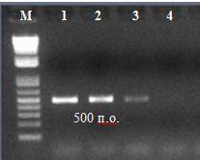  S. еnteriса (А)  M - 1 kb DNA Ladder (Invitrogen); дорожка 1 - 1000 микробных клеток/см³; дорожка 2 – 100 микробных клеток/ см³; дорожка 3 – 10 микробных клеток/ см³; дорожка 4 – 1 микробных клеток/ см³. | 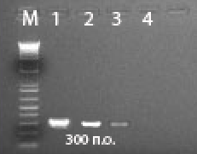  S. Enteritidis (Б)  M - 1 kb DNA Ladder (Invitrogen); дорожка 1 - 1000 микробных клеток/ см³; дорожка 2 – 100 микробных клеток/ см³; дорожка 3 – 10 микробных клеток/ см³; дорожка 4 – 1 микробных клеток/ см³.
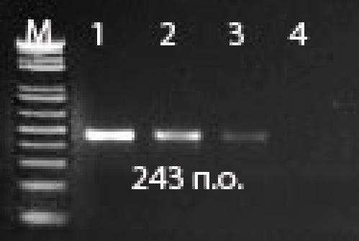  S. Typhimurium (В)  M - 50 bp DNA Ladder (Invitrogen); дорожка 1 - 1000 микробных клеток/ см³; дорожка 2 – 100 микробных клеток/ см³; дорожка 3 – 10 микробных клеток/ см³; дорожка 4 – 1 микробных клеток/ см³. | 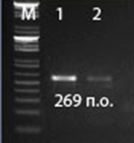  S. Virchow (Г)  M - 50 bp DNA Ladder (Invitrogen); дорожка 1 - 1000 микробных клеток/ см³; дорожка 2 – 100 микробных клеток/ см³.

Рисунок 13 - Определение чувствительности ПЦР тест-систем для выявления S. еnteriса и его серотипов S. Enteritidis, S. Typhimurium и S. Virchow

В результате проведенных экспериментов предел обнаружения чувствительности ПЦР тест-систем, при котором происходила детекция ДНК штаммов бактерии S. еnteriса составил 10 микробных клеток/см³, для ПЦР тест-системы для выявления S. Enteritidis – 10 микробных клеток/см³, для ПЦР тест-системы для выявления S. Typhimurium – 10 микробных клеток/см³ и для ПЦР тест-системы для выявления S. Virchow – 100 микробных клеток/см³.[217].
Разработанные ПЦР тест-системы для выявления S. еnteriса и его серотипов S. Enteritidis, S. Typhimurium и S. Virchow обладают высокой чувствительностью. Сравнительный анализ с научными данными литературы показал, что в работе Kasturi K. и Drgon T. чувствительность метода ПЦР-для выявления S. еnteriса с использованием праймеров на участок гена invA обнаруживал от 1 до 2 копий ДНК сальмонелл на реакцию [199]. В работе Sahu B и др. метод ПЦР с использованием олигонуклеотидов, направленных на ген invA, продемонстрировал достаточную чувствительность, где порог чувствительности составил 15 клеток на реакцию с использованием сырой ДНК бактерии S. enteriса [143].
Таким образом, полученные результаты наших исследований по чувствительности не уступают зарубежным аналогичным работам.

3.3 Разработка тест-систем для выявления S. еnteriса и его серотипов методом ПЦР РВ

3.3.1 Отработка и оптимизация тест-систем для выявления S. еnteriса и его серотипов S. Enteritidis, S. Typhimurium и S. Virchow методом ПЦР РВ
При постановке ПЦР РВ использованы праймеры и зонды специфичные для бактерии S. enterica (SE-F, SE-R, SE-зонд) и его серотипов S. Enteritidis (SEE-F, SEE-R, SEE-зонд), S. Typhimurium (SEТ-F, SEТ-R, SEТ-зонд) и S. Virchow (SEV-F, SEV-R, SEV-зонд).
При отжиге праймеров зонд количественно связывается с комплементарным участком ДНК. Во время стадии элонгации полимераза синтезирует комплементарную цепь ДНК и, дойдя до участка, гибридизованного с зондом, начинает расщеплять зонд за счет 5'-экзонуклеазной активности. В результате флуоресцентная метка отделяется от гасителя, и ее свечение может быть детектировано. Таким образом, увеличение флуоресценции будет прямо пропорционально количеству наработанного ПЦР-продукта [218].
В результате исследовании определено, что специфические продукты оптимально нарабатываются при концентрациях праймеров 10 пмоль. Результаты ПЦР РВ анализа показали, что флуоресцентные зонды хорошо работают при концентрации 5 пмоль. Наиболее оптимальной концентрацией Mg²⁺ является 1 мМ. Подобранная экспериментальным путем конечная концентрация дНТФ составляет 0,2 мМ. Оптимальная активность фермента Taq ДНК полимеразы составляет 0,04 ед.
Для амплификации ДНК бактерии S. еnteriса и его серотипов S. Enteritidis, S. Typhimurium и S. Virchow использовали реакционную смесь объемом 25 мкл, состоящую из:

х10 ПЦР буфер  дНТФ смесь (10 мМ)  MgCl₂ (25 мМ)  Праймер F (10 пмоль)  Праймер R (10 пмоль)  Зонд-FAM (5 пмоль)  ДНК  Taq ДНК полимераза (5 Ед)  Деионизированная вода | - 2,5 мкл  - 0,5 мкл  - 1 мкл  - 1 мкл  - 1 мкл  - 1 мкл  - 3 мкл  - 0,2 мкл  до 25 мкл
В процессе проведения экспериментов по подбору оптимальных температур и параметров времени для проведения ПЦР РВ при S. еnteriса и его серотипов S. Enteritidis, S. Typhimurium и S. Virchow были выбраны следующие режимы:

пре-денатурация 95 ⁰ С - 3 мин
денатурация 94 ⁰С - 30 с

отжиг * ⁰С - 20 с 45 циклов
* ⁰С:
57 °С - для S. еnteriса;
60 °С - для S. Enteritidis;
62 °С - для S. Typhimurium;
59 °С - для S. Virchow.

Результаты оптимизации метода ПЦР РВ для выявления S. еnteriса и его серотипов показали, что разработанные тест-системы работают специфично с ДНК бактерии S. Enteritidis, S. Typhimurium и S. Virchow. Результаты представлены на рисунке 14.

Выявление S. еnteriса методом ПЦР-РВ (А)
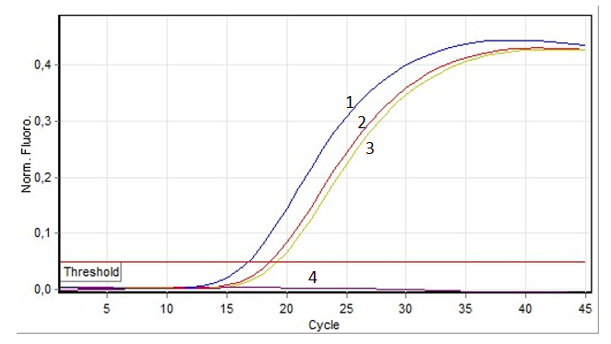 | 1 – (СТ)16,80 - положительный контроль - S. Enteritidis (штамм S. e-0071);  2 – (СТ)18,63 - положительный контроль - S. Typhimurium ТА 98;  3 – (СТ)19,27- положительный контроль - S. Virchow (референтный штамм);  4 –отрицательный контроль.
Выявление S. Enteritidis методом ПЦР-РВ (Б)
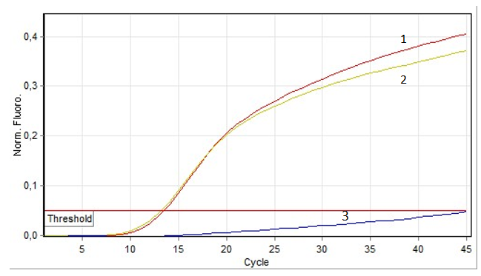 | 1 – (СТ)13,19 - положительный контроль S. Enteritidis (штамм S. e-0071);  2 – (СТ)13,50 - положительный контроль S. Enteritidis;  3 –отрицательный контроль.
Выявление S. Typhimurium методом ПЦР-РВ (В)
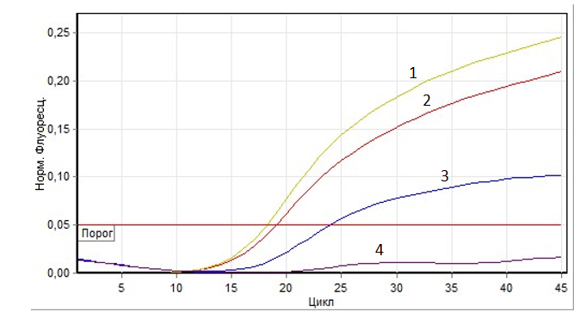 | 1 – (СТ) 18,22- положительный контроль S. Typhimurium ТА 98;  2 – (СТ)19,09 - положительный контроль S. Typhimurium;  3 – (СТ) 23,98- положительный контроль S. Typhimurium;  4 –отрицательный контроль.
Выявление S. Virchow методом ПЦР-РВ (Г)
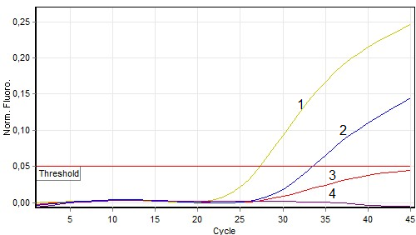 | 1 – (СТ) 27,33- положительный контроль S. Virchow;  2 – (СТ) 33,53- положительный контроль S. Virchow;  3, 4 –отрицательные контроли.

Рисунок 14 – Кривые флуоресценции накопленных продуктов при выявлении S. еnteriса (А) и его серотипов S. Enteritidis (Б), S. Typhimurium (В) и S. Virchow (Г) в ПЦР РВ

При выявлении S. еnteriса в ПЦР-РВ пороговые циклы (CТ) составили: для положительного контроля - S. Enteritidis (штамм S. e-0071) - (CТ) 16,80; S. Typhimurium ТА 98 - (CТ) 18,63; S. Virchow - (CТ) 19,27.
В ПЦР-РВ для выявления S. Enteritidis пороговые циклы (CТ) составили: для положительного контроля - S. Enteritidis (штамм S. e-0071) - (CТ) 13,19 и для исследуемого образца положительного на S. Enteritidis - (CТ) 13,50.
В ПЦ-РВ для выявления S. Typhimurium пороговые циклы (CТ) составили: для положительного контроля - S. Typhimurium ТА 98 - (CТ) 18,22 и для 2-х исследуемых образцов, положительных на S. Typhimurium (CТ) 19,09; (CТ) 23,98.
При выявлении S. Virchow в ПЦР-РВ пороговые циклы (CТ) составили: для положительного контроля - S. Virchow - (CТ) 27,33 и для клинического образца, положительного на S. Virchow (CТ) 33,53.
ПЦР РВ позволяет обнаруживать и количественно определять нуклеотидный сигнал путем непрерывного измерения флуоресценции специфического красителя двухцепочечной ДНК или гибридизационного зонда, который отслеживается во время амплификации гена-мишени [80].
Molorny B и др. [136] использовали специально разработанные праймеры и зонд-мишень в локусе ttrRSBCA. Было показано, что диагностическая точность составляет 100% по сравнению с традиционным культуральным методом, когда 110 различных образцов пищевых продуктов (куриный фарш, рыба и сырое молоко) были исследованы на наличие сальмонеллы с помощью ПЦР РВ, включая этап предварительного обогащения в забуференной пептонной воде. В нашем случае праймеры и зонд для выявления S. еnteriса разработаны на ген InvА.
Система Taqman, в которой были разработаны праймеры и зонд-мишень внутри гена sefA, также успешно использовалась для обнаружения S. Enteritidis [80]. Сообщалось о многих методах ПЦР РВ, основанных на флуоресцентном сигнале, генерируемом связыванием интеркалирующих красителей, таких как SYBR Green I [80].
Методы ПЦР, особенно ПЦР РВ потенциально обеспечивают более быстрое обнаружение и повышенную точность по сравнению с традиционным культуральным методом [115]. Всегда существует риск обнаружения мертвых/нежизнеспособных клеток в ПЦР-анализе, поэтому в случае положительных результатов ПЦР следует подтвердить положительный результат культуральным методом [115]. Однако методы ПЦР, как правило, более чувствительны, чем методы посева, и поэтому патогены, обнаруженные с помощью ПЦР, но не посева (определяемые здесь как ложноположительные результаты), могут быть истинно положительными [115].

3.3.2 Определение специфичности тест-систем для выявления S. еnteriса и его серотипов S. Enteritidis, S. Typhimurium и S. Virchow методом ПЦР РВ
Специфичности ПЦР РВ тест-систем для выявления S. еnteriса и его серотипов S. Enteritidis, S. Typhimurium и S. Virchow проверены по оптимизированной программе: пре-денатурация 95⁰С - 3 мин, денатурация 94⁰С - 30 с, 45 циклов - отжиг *⁰С - 20 с (где *⁰С: 57°С - для S. еnteriса; 60 °С - для S. Enteritidis; 62°С - для S. Typhimurium; 59 °С - для S. Virchow).
Специфичность используемых олигонуклеотидов и зондов была подтверждена тестированием на панели из 10 контрольных организмов Salmonella (S. Enteritidis (S.e-0071), S. Typhimurium ТА 98 (референтный штамм), S. Typhimurium (S.t-0072), S. Virchow (референтный штамм), S. Infantis (S.i-0073), S. Abortusovis 37, S. Gallinarum 65, S. Abortus equi 17, S. Cholera suis 51, S. Dublin 31). Тесты показали высокую аналитическую специфичность при выявлении S. enterica и его серотипов. Перекрестной реакции при определении принадлежности штаммов и изолятов к S. Enteritidis, S. Typhimurium и S. Virchow в ПЦР РВ не наблюдалось. Результаты представлены на рисунке 15.

Специфичность ПЦР-РВ тест-системы для типирования бактерии S. еnteriса
(А)  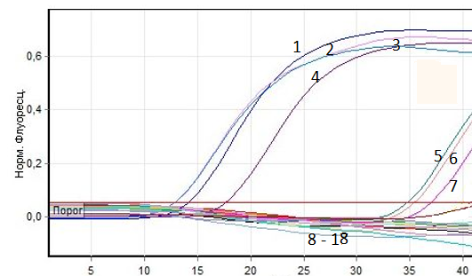 | 1 – (СТ)12,65 - положительный контроль - S. Enteritidis (штамм S. e-0071);  2 – (СТ)12,88 - положительный контроль - S. Typhimurium ТА 98;  3 – (СТ)14,11 - S. Typhimurium (S.t-0072);  4 – (СТ)17,65 - S. Virchow (референтный штамм);  5 – (СТ)34,82 - S. Infantis (S.i-0073);  6 – (CТ) 35,40 - S. Abortusovis 37;  7 - (CТ) 37,02 - S. Gallinarum 65;  8 - Pseudomonas aeruginosa (ATCC-9027) (отрицательный);  9 - Candida albicans 3147 (ATCC-10231) (отрицательный);  10 - Mycoplasma hyorhinis BTS-7 (ATCC-17981) (отрицательный);  11 - Mycoplasma gallisepticum (ATCC-19610) (отрицательный);  12 - Mycoplasma synoviae WVU 1853 [NCTC 10124] (ATCC-25204) (отрицательный);  13 - Klebsiella pneumoniae (ATCC-13883) (отрицательный);  14 - Pasterella multocida subsp. multocida (ATCC-10544) (отрицательный);  15 - Clostridium perfringens strain S 107 (ATCC-13124) (отрицательный);  16 - Clostridium sporogenes NCTC 532 (ATCC-19404) (отрицательный);  17 - Escherichia coli (ATCC-25922) (отрицательный);  18 – отрицательный контроль.
(А*)  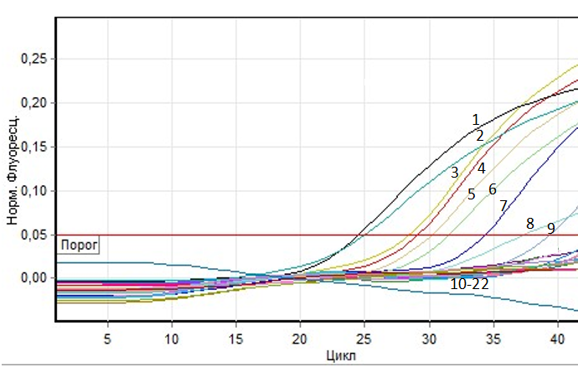 | 1 – (СТ)24,57- положительный контроль S. Gallinarum 65;  2 – (СТ)25,07 - положительный контроль - S. Abortus equi 17;  3 – (СТ)28,49 - положительный контроль S. Cholera suis 51;  4 – (СТ)29,17 - положительный контроль - S. Dublin 31;  5 – (СТ)30,22 - исследуемый образец, положительный на S. Typhimurium;  6 – (CТ) 31,54 - исследуемый образец, положительный на S. Typhimurium;  7 - (CТ) 34,39 - исследуемый образец, положительный на S. Enteritidis;  8 – (CТ) 37,34 - исследуемый образец, положительный на S. Virchow;  9 – (CТ) 39,41 -- исследуемый образец, положительный на S. Virchow;  10 - Bacillus cereus (ATCC-11778) (отрицательный);  11 - Bacillus subtilis subsp. spizizenii (ATCC-6633) (отрицательный);  12 - Staphylococcus aureus (ATCC-25923) (отрицательный);  13 - Staphylococcus aureus subsp. aureus (ATCC-6538P) (отрицательный);  14 - Pseudomonas aeruginosa Strain Boston 41501 (ATCC-27853) (отрицательный);  15 - Pseudomonas aeruginosa (ATCC-9027) (отрицательный);  16 - Candida albicans 3147 (ATCC-10231) (отрицательный);  17 - Mycoplasma hyorhinis BTS-7 (ATCC-17981) (отрицательный);  18 - Mycoplasma gallisepticum (ATCC-19610) (отрицательный);  19 - Mycoplasma synoviae WVU 1853 [NCTC 10124] (ATCC-25204) (отрицательный);  20 - Klebsiella pneumoniae (ATCC-13883) (отрицательный);  21 - Aspergillus brasiliensis, formerly A. niger (ATCC-9642) (отрицательный);  22 – отрицательный контроль.
Специфичность ПЦР-РВ тест-системы для типирования бактерии S. Enteritidis
(Б) 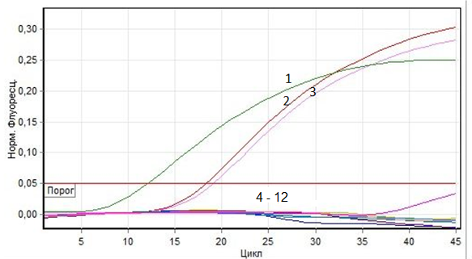 | 1 - (CТ)12,06 положительный контроль - S. Enteritidis (штамм S.e-0071);  2 - (CТ)18,33 – изолят S. Enteritidis;  3 - (CТ)19,04 - изолят S. Enteritidis;  4 - S. Typhimurium ТА 98 (отрицательный);  5 - S. Infantis (S.i-0073) (отрицательный);  6 - S. Gallinarum 65 (отрицательный);  7 - S. Virchow (отрицательный);  8 - S. Abortusovis 37 (отрицательный);  9 - S. Abortus equi 17 (отрицательный);  10 - S. Cholera suis 51 (отрицательный);  11 - S. Dublin 31 (отрицательный);  12 - отрицательный контроль.
Специфичность ПЦР-РВ тест-системы для типирования бактерии S. Typhimurium
(В) 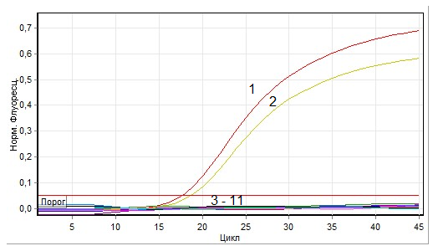 | 1 – (СТ) 17,66 - положительный контроль - S. Typhimurium ТА 98;  2 – (СТ) 18,71 - положительный контроль - S. Typhimurium (S.t-0072);  3 – S. Virchow - (отрицательный);  4 – S. Enteritidis (штамм S.e-0071) (отрицательный);  5 - S. Infantis (S.i-0073) (отрицательный);  6 - S. Gallinarum 65 (отрицательный);  7 - S. Abortusovis 37 (отрицательный);  8 - S. Abortus equi 17 (отрицательный);  9 - S. Cholera suis 51 (отрицательный);  10 - S. Dublin 31 (отрицательный);  11 - отрицательный контроль.
Специфичность ПЦР-РВ тест-системы для типирования бактерии S. Virchow
(Г) 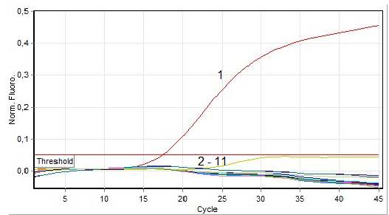 | 1- (CТ)17,44 - положительный контроль - S. Virchow;  2 - S. Enteritidis (штамм S.e-0071) (отрицательный);  3 - S. Typhimurium (S.t-0072) (отрицательный);  4 - S. Typhimurium ТА 98 (отрицательный);  5 - S. Infantis (S.i-0073) (отрицательный);  6 - S. Gallinarum 65 (отрицательный);  7 - S. Abortusovis 37 (отрицательный);  8 - S. Abortus equi 17 (отрицательный);  9 - S. Cholera suis 51 (отрицательный);  10- S. Dublin 31 (отрицательный);  11 - отрицательный контроль.

Рисунок 15 – Кривые флуоресценции накопленных продуктов при определении специфичности ПЦР РВ тест-систем для выявления S. еnteriса (А и А*) и его серотипов S. Enteritidis (Б), S. Typhimurium (В) и S. Virchow (Г)

При определении специфичности ПЦР РВ тест-системы для выявления S. еnteriса пороговые циклы (CТ) составили: для положительных контролей - S. Enteritidis (штамм S. e-0071) - (CТ) 12,65; S. Typhimurium ТА 98 - (CТ) 12,88; S. Typhimurium (S.t-0072) – (СТ)14,11; S. Virchow (референтный штамм) - (CТ) 17,65; S. Infantis (S.i-0073) - (СТ)34,82; S. Abortusovis 37- (CТ) 35,40; S. Gallinarum 65 - (CТ) 24,57; S. Abortus equi 17 - (СТ)25,07; S. Cholera suis 51- (СТ)28,49; S. Dublin 31- (СТ) 29,17 (Рисунок 15 А и А*).
При определении специфичности ПЦР РВ тест-системы для выявления S. Enteritidis пороговые циклы (CТ) составили: для положительного контроля - S. Enteritidis (штамм S.e-0071) - (CТ) 12,06; и для 2-х клинических образцов, положительных на S. Enteritidis (CТ) 18,33; (CТ) 19,04. Другие виды сальмонеллы S. Typhimurium ТА 98, S. Infantis (S.i-0073), S. Gallinarum 65, и S. Virchow (референтный штамм) показали отрицательный результат (рисунок 15 Б).
При определении специфичности тест-системы для выявления S. Typhimurium пороговые циклы (CТ) составили: для положительного контроля - S. Typhimurium ТА 98 - (CТ) 17,66; и для S. Typhimurium (S.t-0072) (CТ) 18,71 (Рисунок 15 В).
Пороговый цикл при определении специфичности ПЦР РВ тест-системы для выявления S. Virchow составили: для положительного контроля - S. Virchow - (CТ) 17,44 (рисунок 15 Г).
Аналитические специфичности ПЦР РВ тест-систем были доказаны при тестировании гетерологичных микроорганизмов других родов: Pasterella, Clostridium, Escherichia coli, Bacillus, Staphylococcus, Pseudomonas, Klebsiella, Mycoplasma, Candida и Aspergillus. Результаты определения специфичности ПЦР РВ тест-систем с использованием гомологичных и гетерологичных микроорганизмов представлены в таблице 8.

Таблица 8 – Определение специфичности ПЦР РВ тест-систем для выявления S. еnteriса и его серотипов S. Enteritidis, S. Typhimurium и S. Virchow
Контрольные микроорганизмы | ПЦР РВ
Контрольные микроорганизмы | S. enterica | S. Enteritidis | S. Typhimurium | S. Virchow
S. Enteritidis (S.e-0071) | Поз | Поз | Нег | Нег
S. Typhimurium ТА 98 (reference strain) | Поз | Нег | Поз | Нег
S. Typhimurium (S.t-0072) | Поз | Нег | Поз | Нег
S. Virchow (reference strain) | Поз | Нег | Нег | Поз
S. Infantis (S.i-0073) | Поз | Нег | Нег | Нег
S. Abortusovis 37 | Поз | Нег | Нег | Нег
S. Gallinarum 65 | Поз | Нег | Нег | Нег
S. Abortus equi 17 | Поз | Нег | Нег | Нег
S. Cholera suis 51 | Поз | Нег | Нег | Нег
S. Dublin 31 | Поз | Нег | Нег | Нег
Pasterella multocida subsp. multocida (ATCC-10544) | Нег | Нег | Нег | Нег
Clostridium perfringens Strain S 107 (ATCC-13124) | Нег | Нег | Нег | Нег
Clostridium sporogenes NCTC 532 (ATCC-19404) | Нег | Нег | Нег | Нег
Escherichia coli (ATCC-25922) | Нег | Нег | Нег | Нег
Bacillus cereus (ATCC-11778) | Нег | Нег | Нег | Нег
Bacillus subtilis subsp. spizizenii (ATCC-6633) | Нег | Нег | Нег | Нег
Staphylococcus aureus (ATCC-25923) | Нег | Нег | Нег | Нег
Staphylococcus aureus subsp. aureus (ATCC-6538P) | Нег | Нег | Нег | Нег
Pseudomonas aeruginosa Strain Boston 41501 (ATCC-27853) | Нег | Нег | Нег | Нег
Pseudomonas aeruginosa (ATCC-9027) | Нег | Нег | Нег | Нег
Candida albicans; 3147 (ATCC-10231) | Нег | Нег | Нег | Нег
Mycoplasma hyorhinis; BTS-7 (ATCC-17981) | Нег | Нег | Нег | Нег
Mycoplasma gallisepticum (ATCC-19610) | Нег | Нег | Нег | Нег
Mycoplasma synoviae; WVU 1853 [NCTC 10124] (ATCC-25204) | Нег | Нег | Нег | Нег
Klebsiella pneumoniae (ATCC-13883) | Нег | Нег | Нег | Нег
Aspergillus brasiliensis; formerly A. niger (ATCC-9642) | Нег | Нег | Нег | Нег
Поз - положительный. Нег – негативный (отрицательный).

Экспериментальная оценка специфичности ПЦР РВ тест-систем с гомологичными и гетерологичными микроорганизмами показала отсутствие ложноположительных и ложноотрицательных результатов.
Анализ нуклеотидной последовательности праймеров SE-F и SE-R и SE-зонда компьютерной программой BLAST, показали, что они имеют 100% гомологию со всеми сероварами рода Salmonella (Приложение Ж) и не схожи со всеми штаммами, не относящимися к сальмонелле. Анализ in silico позволяет сделать вывод о том, что набор праймеров и зонда на выявление S. еnteriса, разработанный в этом исследовании, может обнаруживать присутствие всех сероваров вида S. еnteriса. Такой анализ дополнительно подтверждает уникальность набора олигонуклеотидов для специфического обнаружения Salmonella spp.
Сайты отжига зондов выбирались по критериям консервативности (по данным GenBank) и уникальности для обеспечения высокой специфичности серотипов S. Enteritidis (SEE-F, SEE-R, SEE-зонд), S. Typhimurium (SEТ-F, SEТ-R, SEТ-зонд) и S. Virchow (SEV-F, SEV-R, SEV-зонд). Для каждой из разработанных тест-систем ПЦР РВ детекция указанных серотипов стала возможной благодаря уникальности генетических характеристик.

3.3.3 Определение чувствительности ПЦР РВ тест-систем для выявления S. еnteriса и его серотипов S. Enteritidis, S. Typhimurium и S. Virchow
При определении чувствительности тест-систем пределы обнаружения рассчитаны путем амплификации фрагментов ДНК, выделенных из серии 10-кратных разведений бактериальных сальмонеллезных клеток. Диапазон линейных измерений составил 1000, 100, 10 и 1 микробных клеток/см³ целевой последовательности. ДНК, выделенные из перечисленных образцов, протестированы с использованием разработанных ПЦР РВ тест-систем для выявления S. еnteriса и его серотипов S. Enteritidis, S. Typhimurium и S. Virchow. Результаты исследовании представлены на рисунке 16.

1А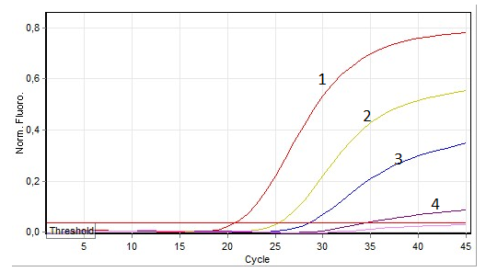 | 1Б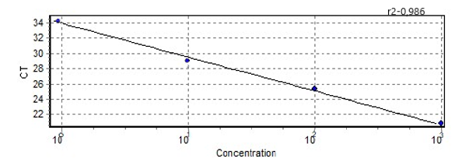
2А 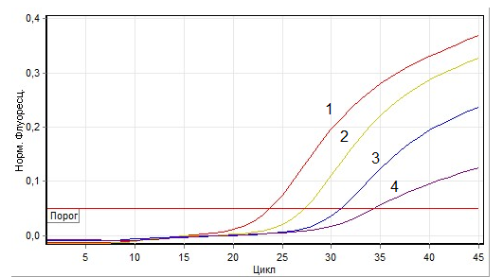 | 2Б 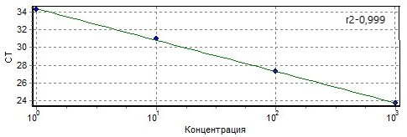
3А 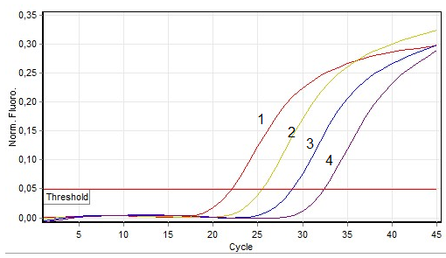 | 3Б  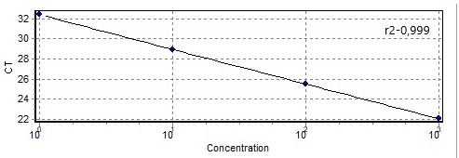
4А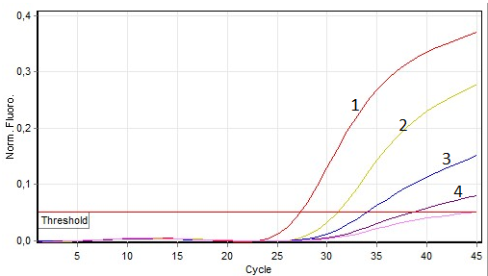 | 4Б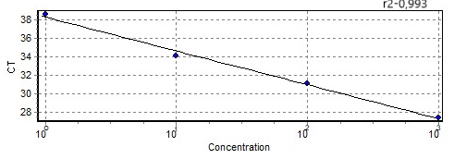

Рисунок 16 – Оценка предела чувствительности ПЦР РВ тест-систем при тестировании последовательных 10-кратных разведений микробных клеток/см³ (1А - S. еnteriса; 2А - S. Enteritidis; 3А - S. Typhimurium; 4А - S. Virchow). Линейная регрессия результатов ПЦР-РВ при тестировании 10-кратных разведений микробных клеток/см³ (1Б - S. еnteriса; 2Б - S. Enteritidis; 3Б - S. Typhimurium; 4Б - S. Virchow).

На рисунке 16 (1А, 2А, 3А и 4А) представлены результаты оценки предела чувствительности ПЦР РВ тест-систем при тестировании последовательных 10-кратных разведений микробных клеток/см³ бактериальной суспензии. На рисунке 16 (1Б, 2Б, 3Б и 4Б) изображены линейные регрессии средних значений пороговых циклов СТ при тестировании 10-кратного разведения бактериальной суспензии. Для оценки эффективности амплификации тест-систем проведено тестирование ДНК, выделенных из 10-кратных разведений образцов в концентрациях 1000, 100, 10 и 1 микробных клеток в 3-х кратной повторности.
Количество ДНК сальмонеллы, выделенные из 1000, 100, 10 и 1 микробных клеток/см³ бактериальной суспензии в образце коррелировал со значением порогового цикла (CT), где корреляция Пирсона для S. еnteriса составила r=0,993 и его серотипов S. Enteritidis r=0,999, S. Typhimurium r=0,999 S. Virchow r=0,996. Значения коэффициента корреляции Пирсона варьируют от 0 до ±1. Чем больше абсолютное значение rxy – тем выше теснота связи между двумя величинами. rxy = 0 говорит о полном отсутствии связи [191].
ПЦР РВ S. еnteriса. Величина стандартного отклонения для каждой серии разведений, используя полученные значения порогового цикла СТ на протяжении 3-х запусков по 3 повторений варьировало от 0,19 до 0,21 на протяжении четырех 10-кратных разведений. Коэффициент вариации составил от 0,69% до 0,77% при максимальном допустимом значении 10. Коэффициент детерминированности r2 составил 0,986, что свидетельствует о стабильности получаемых результатов.
ПЦР РВ S. Enteritidis. Стандартное отклонение для четырех 10-кратных разведений на протяжении 3-х запусков по 3 повторений варьировало от 0,14 до 0,16. При этом коэффициент вариации составил от 0,48% до 0,55%. Коэффициент детерминации r2 составил 0,999 и это свидетельствует о стабильности получаемых результатов.
ПЦР РВ S. Typhimurium. Воспроизводимость определена с помощью величины стандартного отклонения для каждой серии разведений, с использованием значения СТ. Стандартное отклонение варьировалось от 0,16 до 0,18 на протяжении четырех 10-кратных разведений. Коэффициент детерминированности r2 составил 0,999.
ПЦР РВ S. Virchow. Значение стандартного отклонения для каждой серии разведений, составило от 0,11 до 0,15 на протяжении четырех 10-кратных разведений. Коэффициент вариации составил от 0,33% до 0,46%. Коэффициент детерминированности r2 составил 0,993.
Результаты вариабельности значений СТ при определении чувствительности тест-систем для выявления S. еnteriса и его серотипов S. Enteritidis, S. Typhimurium и S. Virchow представлены в таблице 9.

Таблица 9 – Вариабельность значений СТ при определении чувствительности тест-систем для выявления S. еnteriса и его серотипов S. Enteritidis, S. Typhimurium и S. Virchow
(n=3)
Тест-система | Среднее  значение СТ | Стандартное  отклонение | Коэффициент  вариации, %
ПЦР РВ S. еnteriса (1 запуск) | 27,30 | 0,21 | 0,77
ПЦР РВ S. еnteriса (2 запуск) | 27,52 | 0,19 | 0,69
ПЦР РВ S. еnteriса (3 запуск) | 27,25 | 0,21 | 0,77
ПЦР РВ S. Enteritidis (1 запуск) | 29,06 | 0,16 | 0,55
ПЦР РВ S. Enteritidis (2 запуск) | 28,81 | 0,15 | 0,52
ПЦР РВ S. Enteritidis (3 запуск) | 29,02 | 0,14 | 0,48
ПЦР РВ S. Typhimurium (1 запуск) | 27,24 | 0,16 | 0,59
ПЦР РВ S. Typhimurium (2 запуск) | 26,78 | 0,18 | 0,67
ПЦР РВ S. Typhimurium (3 запуск) | 27,14 | 0,16 | 0,59
ПЦР РВ S. Virchow (1 запуск) | 32,81 | 0,15 | 0,46
ПЦР РВ S. Virchow (2 запуск) | 33,10 | 0,13 | 0,39
ПЦР РВ S. Virchow (3 запуск) | 33,03 | 0,11 | 0,33

Чувствительность ПЦР РВ тест-систем определяли с использованием ДНК положительных контролей S. Enteritidis, S. Typhimurium, S. Virchow, выделенных из 1000, 100, 10 и 1 микробных клеток/см³ бактериальной суспензии в трех повторностях. Результаты анализа продемонстрировали, что разработанные ПЦР РВ тест-системы для выявления S. enteriса [219] и его серотипов S. Enteritidis и S. Typhimurium обнаруживают наличие геномной ДНК, выделенных из 1 микробных клеток/см³ бактериальной суспензии сальмонеллы с вероятностью 50%, тогда как десять или более микробных клеток/см³ бактериальной суспензии обнаруживаются с вероятностью 100%.
ПЦР РВ тест-система для выявления S. Virchow обнаруживает наличие геномной ДНК, выделенных из 10 микробных клеток/см³ бактериальной суспензии сальмонеллы.
Корреляция была линейной во всем диапазоне анализируемых ДНК, выделенных из 1000, 100, 10 и 1 микробных клеток/см³ бактериальной суспензии, что позволяет предположить, что ПЦР РВ тест-системы можно использовать для определения количества клеток сальмонелл, присутствующих в образцах.
Предел для обнаружения на пороге результатов ПЦР РВ составил 1 - 10 микробных клеток/см³. Этот показатель является приемлемым для использования их в диагностических целях.
Положительными считаются пробы, у которых порог СТ <38-го цикла. Значение пороговой линии для всех тест-систем находится в пределах Р = 0,05.
Из полученных количественных данных анализа следует, что разработанные тест-системы для выявления S. еnteriса и его серотипов S. Enteritidis, S. Typhimurium и S. Virchow методом ПЦР РВ, на основе праймеров и зондов, подобранных соответственно на участки генов InvА, Prot6e, mdh и CRISPR работают специфично и высоко чувствительно.
На основании полученных данных можно сделать вывод о целесообразности выполнения дальнейших лабораторных исследований, направленных на уточнение их диагностических ценностей, а также проведения изучения пригодности ПЦР тест-систем для типирования сальмонелл в клиническом материале, пищевом сырье и продуктах питания.

3.4 Изучение пригодности методов для типирования сальмонелл в клиническом материале, пищевом сырье и продуктах питания.
Для изучения пригодности разработанных тест-систем для выявления и идентификации сальмонелл нами были проведены исследования с клиническими образцами и продуктами питания.

3.4.1 Сбор клинического материала от больных детей и образцов продуктов питания в сети их реализации в РК
В 2018-2019 гг. был проведен сбор образцов клинического материала, пищевого сырья и продуктов питания в рамках проекта №AP05131147 «Генотипирование патогенных микроорганизмов в пищевом сырье и продуктах питания, реализуемых на рынках и супермаркетах Республики Казахстан, разработка рекомендаций для снижения риска заболеваемости детей дошкольного и школьного возраста» (2018-2020 гг.). Образцы пищевого сырья и различных продуктов питания были отобраны случайным образом на розничных рынках г. Алматы. В крупных торговых центрах уделяется достаточное внимание безопасности пищевых продуктов, поэтому основная часть продуктов питания была закуплена на различных рынках городов для исследовательских целей.
В ГКП на ПХВ "Детская городская клиническая инфекционная больница" г. Алматы после поступления пациента на госпитализацию производился забор клинического материала (стул) пациента, страдающего ОКИ. Затем клинический материал транспортировался в лабораторию ТОО «ОО Казахская академия питания». Перечень биологических проб, собранных в 2018–2019 гг. для выделения бактерии Salmonella представлены в таблице 10.

Таблица 10 - Перечень биологических проб, собранных в 2018–2019 гг. для выделения бактерии Salmonella
№ | Наименование | Количество собранных образцов
№ | Наименование | 2018 |  | 2019 |  | Всего
№ | Наименование | Кол-во | % | Кол-во | % | Кол-во | %
1 | Клинический материал | 137 | 21,51 | 0 | 0 | 137 | 13,43
2 | Мясо и мясные продукты | 63 | 9,89 | 55 | 14,36 | 118 | 11,57
3 | Рыба и рыбные продукты | 38 | 5,97 | 32 | 8,36 | 70 | 6,86
4 | Овощи | 67 | 10,52 | 35 | 9,14 | 102 | 10,00
5 | Ягоды | 23 | 3,61 | 17 | 4,44 | 40 | 3,92
6 | Птица | 35 | 5,49 | 34 | 8,88 | 69 | 6,76
7 | Молоко и молочные продукты | 94 | 14,76 | 65 | 16,97 | 159 | 15,59
8 | Грибы | 27 | 4,24 | 16 | 4,18 | 43 | 4,22
9 | Салаты | 20 | 3,14 | 13 | 3,39 | 33 | 3,24
10 | Сухофрукты | 36 | 5,65 | 25 | 6,53 | 61 | 5,98
11 | Фрукты | 24 | 3,77 | 27 | 7,05 | 51 | 5,00
12 | Кондитерские изделия | 23 | 3,61 | 21 | 5,48 | 44 | 4,31
13 | Яйца | 50 | 7,85 | 43 | 11,23 | 93 | 9,12
 | Итого | 637 |  | 383 |  | 1020

Из данных таблицы 10 видно, что с целью выявления степени заражения различных продуктов питания, реализуемых в торговых сетях г. Алматы, в 2018 - 2019 гг. было собрано 883 проб (Приложение И) различных образцов пищевого сырья и продуктов питания, подозреваемые в качестве фактора передачи возбудителя инфекции, а также 137 проб клинического материала от больных детей [220].
В 2022 - 2023 гг. в рамках проекта «Жас ғалым», №AP15473285 «Изучение распространенности и генетического разнообразия сальмонелл в южных регионах Казахстана» (2022-2024 гг.) сбор образцов были продолжены. Перечень биологических проб (Приложение К), собранных в 2022–2023 гг. для выделения бактерии Salmonella представлены в таблице 11.

Таблица 11 - Перечень биологических проб, собранных в 2022–2023 гг. для выделения бактерии Salmonella
№ | Наименование | Количество собранных образцов
№ | Наименование | г. Алматы |  | г. Тараз |  | г. Шымкент |  | Всего
№ | Наименование | 2022 | 2023 | 2022 | 2023 | 2022 | 2023 | 2022 |  | 2023
 |  |  |  |  |  |  |  | Кол-во | % | Кол-во | %
Продолжение таблицы 11
1 | Мясо и мясные продукты | 15 | 12 | 22 | 21 | 26 | 24 | 63 | 21,00 | 57 | 19,00
2 | Рыба и рыбные продукты | 10 | 5 | 11 | 5 | 10 | 8 | 31 | 10,33 | 18 | 6,00
3 | Мясо птицы | 35 | 42 | 21 | 22 | 28 | 14 | 84 | 28,00 | 78 | 26,00
4 | Молоко и молочные продукты | 25 | 28 | 25 | 30 | 20 | 30 | 70 | 23,33 | 88 | 29,33
5 | Грибы | - |  | - |  | 5 | 5 | 5 | 1,67 | 5 | 1,67
6 | Салаты | 5 | 4 | 6 | 4 | - | 4 | 11 | 3,67 | 12 | 4,00
7 | Кондитерские изделия | - | 4 | - | 7 | - | - | - | - | 11 | 3,67
8 | Яйца | 10 | 5 | 15 | 11 | 11 | 15 | 36 | 12,00 | 31 | 10,33
Итого |  | 100 | 100 | 100 | 100 | 100 | 100 | 300 | 100 | 300 | 100

Из данных таблицы видно, что в 2022 - 2023 гг. с целью выявления степени заражения различных продуктов питания, реализуемых в торговых сетях г. Алматы, г. Тараз, г. Шымкент было собрано 600 проб различных образцов пищевого сырья и продуктов питания.

3.4.2 Отработка и оптимизация метода выделения ДНК сальмонелл из клинического материала, пищевого сырья и продуктов питания.
Для успешного проведения ПЦР анализа важно правильно собрать клинический материал у пациента и образцы пищевого сырья, продуктов питания и правильно провести их подготовку. Известно, что в лабораторной диагностике большинство ошибок совершается именно на этапе пробоподготовки. Частичное или полное ингибирование реакции ПЦР также может наблюдаться из-за соединений в селективных средах или химических веществ, используемых в процедурах выделения ДНК [221].
Проведено сравнительное изучение трех различных вариантов выделения ДНК из бактерий Salmonella: тризольный метод с использованием коммерческого реагента TRizol ("Invitrogen", США), СТАВ метод и сорбентный метод с использованием частиц кремнезема.
При выборе метода выделения ДНК для проведения ПЦР анализа учитывали такие параметры, как количество и качество выделенной ДНК. Результаты экстрагирования геномной ДНК из 8 изолятов бактерии Salmonella, выделенных из клинического материала, пищевого сырья и продуктов питания различными методами показаны на рисунке 17.

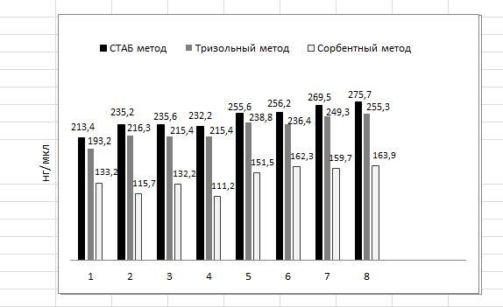

Рисунок 17 - Характеристики ДНК 8 изолятов бактерии Salmonella, выделенные различными методами. 1 - 4 ДНК изолятов бактерии Salmonella, выделенных из клинического материала. 5 - 8 ДНК изолятов бактерии Salmonella, выделенных из пищевого сырья и продуктов питания.

Проведенные исследования показали, что наибольший выход ДНК отмечается при использовании СТАВ метода. Незначительно уступает СТАВ методу тризольный метод. И меньше всего выход ДНК составил при использовании сорбентного метода.
ПЦР-анализ в значительной степени зависит от качества экстрагированной ДНК. ПЦР амплификацию проводили с одинаковым объемом образцов ДНК (1 мкл ДНК), полученными различными методами экстрагирования из образцов исследуемого материала: тризольный метод с использованием коммерческого реагента TRizol ("Invitrogen", США), СТАВ метод и сорбентный метод с использованием частиц кремнезема. Результаты представлены на рисунке 18.

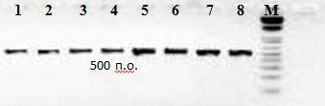
А – ДНК, выделенная реагентом TRizol
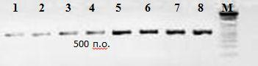
В – ДНК, выделенная СТАВ методом
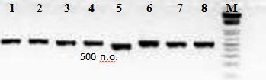
С – ДНК, выделенная сорбентным методом

Рисунок 18 - Электрофореграмма ДНК бактерии Salmonella в агарозном геле, полученная тризольным методом с использованием коммерческого реагента TRizol ("Invitrogen", США) (А), СТАВ методом (В) и сорбентным методом, с использованием частиц кремнезема (С). (1-8 – ДНК бактерии Salmonella).

Из рисунка 18 видно, что генетический материал высокого качества и достаточной концентрации для ПЦР анализа были получены сорбентным методом, с использованием частиц кремнезема (рисунок 19, С). При этом следует отметить, что концентрация ДНК в препаратах, полученных с применением сорбентного метода в 1,61 раза ниже, чем в препаратах, полученных с применением реагента TRizol (рисунок 19, А) и в 1,75 раз ниже, чем в препаратах при СТАВ методе.
Незначительная ингибиция ПЦР в образцах ДНК, полученных тризольным методом с использованием коммерческого реагента TRizol ("Invitrogen", США) и СТАВ методом, возможно связана с избытком ДНК, являющимся ингибитором ПЦР.
Основным критерием в методах выделения ДНК является то, что нуклеиновая кислота должна быть максимально очищенной от примесей клеточных ДНК и белков. Выделенная геномная ДНК должна быть нефрагментированной, так как она служит матрицей для синтеза специфического продукта [222]. Такой результат обеспечивает использование сорбентного метода с помощью частиц кремнезема. При использовании данного метода белки и составляющие клеток удаляются, и остается максимально очищенная ДНК. Преимуществами метода экстракции ДНК с помощью частиц кремнезема является: минимизация потерь в ходе выделения ДНК; уменьшение риска перекрестной контаминации за счет того, что весь нуклеиновый материал связывается с сорбентом; высокая чистота конечного продукта [223]. Данный метод в отличие от остальных методов не требует использования токсичных реактивов.
Эффективность процесса выделения ДНК является определяющим фактором в условиях работы с небольшим количеством материала, либо образцами, содержащими значительное количество ингибиторов, что может приводить к снижению диагностической чувствительности теста и подавлению процесса амплификации [224]. Правильно выбранный метод выделения ДНК дает возможность добиться максимально точного результата ПЦР.
На основании проведенных исследований можно заключить, что для выделения ДНК сальмонелл наиболее приемлем сорбентный метод с использованием частиц кремнезема. Данный метод используется для комплектации тест-системы с целью идентификации и серотипирования сальмонелл [225].

3.4.3 Скрининг биологических образцов на наличие сальмонелл

3.4.3.1 Микробиологический и ПЦР анализ бактерий Salmonella, выделенных в 2018-2019 гг.
Основной путь попадания бактерий-возбудителей сальмонеллезов в организм человека – пищевой. С целью выявления степени заражения различных продуктов питания, реализуемых в торговых сетях РК, был осуществлен микробиологический анализ 883 проб. В качестве объектов исследования были взяты продукты и полуфабрикаты, подозреваемые в качестве фактора передачи возбудителя инфекции.
137 проб клинического материала от больных детей для исследования отобраны с учетом клинических проявлений и патогенеза заболевания: испражнения (фекалий), рвотные массы, промывные воды желудка, кровь, моча, при наличии специальных показаний желчь, дуоденальное содержимое.
В процессе работы применяли культуральные методы с использованием неселективных, специальных селективных и дифференциально-диагностических сред. При отсутствии в посевах на дифференциально-диагностических средах характерных для бактерий рода Salmonella колоний делали заключение об отсутствии бактерий рода Salmonella в анализируемой навеске продукта. При наличии хотя бы на одной дифференциально-диагностической среде характерных для бактерий рода Salmonella колоний проводили их дальнейшее изучение.
На первом этапе образцы проб культивировали на неселективных (забуференная пептонная вода) и селективных (селенитовый бульон) средах обогащения.
На следующем этапе материал, прошедший инкубацию на средах селективного обогащения, высевали на чашки Петри с дифференциально-диагностическими средами. Для этого культуры, выросшие на селенитовом бульоне без изменения его цвета и тем самым подозрительные на содержание в них Salmonella, пересевали на агаризованные среды. Следует отметить, что эффективность проводимого исследования, направленного на выделение сальмонелл из разных продуктов, зависит от применения дифференциально-диагностических сред. Они, в свою очередь, делятся на слабо селективные (среды: Эндо агар, Мак-Конки агар, бриллиант-грюн агар) и высоко селективные (среды: Плоскирева агар, SS-агар, ксилозо-лизин деоксихолат агар, висмут-сульфит агар) [226][227]. В наших исследованиях в качестве слабо селективной была использована среда Эндо, а в качестве высокоселективных применялись висмут-сульфит агар, Salmonella-Shigella - SS агар и среда Левина. На ксилозо-лизин-деоксихолат агаре (ХLD-агар) колонии бактерий выглядели черными с бесцветным ободком. На среде Плоскирева и сальмонелла-шигелла агаре (SS-агар) отмечался рост бактерий в виде колоний с черным центром. На висмут сульфит агаре (ВСА) отмечался рост колоний черного цвета, среда под колонией прокрашивалась.
После визуального рассмотрения и описания характера роста, выросших на этих средах колоний, проводили отсев 3-5 подозрительных клонов на скошенный питательный агар для дальнейшего изучения.
Полученные на агаризованных средах изоляты, предположительно относящиеся к сальмонеллам, подлежали дальнейшей биохимической идентификации. При этом использовали среды Клиглера и/или Олькеницкого [35, 36]. В этой серии экспериментов были отобраны культуры, которые не ферментируют лактозу, не расщепляют мочевину, но ферментируют глюкозу и образуют сероводород. Поскольку такие изоляты подозрительны на принадлежность к роду Salmonella, они подверглись дальнейшему изучению.
Во-первых, необходимо было определить их морфологические свойства (принадлежность к окраске по Граму и подвижность). Сальмонеллы - грамотрицательные подвижные палочки. Этим параметрам отвечали 99 изолятов из 1020 образцов.
Во-вторых, у этих штаммов изучали их ферментативные характеристики, позволяющие определить родовую принадлежность выделенных бактерий. Для этих целей использовали набор необходимых ключевых тестов, позволяющих определить способность к образованию индола, наличие роста на среде с цитратом, наличие лизиндекарбоксилазы, образованию ацетил-метил-карбинола в реакции Фогес-Проскауэра. Ставилась также проба с метиловым красным.
Окончательное подтверждение проводили в реакции агглютинации с использованием специфических сывороток. Результаты исследовании по выделению сальмонелл из биологических образцов, собранных в 2018-2019 гг. в г. Алматы представлены в таблице 12.

Таблица 12 – Количество выделенных сальмонелл из биологических образцов, собранных в 2018-2019 гг. в г. Алматы
№ | Наименование | Количество образцов |  | Количество/%, выделенных изолятов Salmonella
№ | Наименование | 2018 | 2019 | Положительные образцы на Salmonella  (количество/%) |  | Общее количество положительных образцов на Salmonella  (количество/%)
 |  |  |  | 2018 | 2019
1 | Клинический материал | 137 | - | 65/47,44 | 0 | 65/47,44
2 | Мясные продукты | 63 | 55 | 7/11,10 | 1/1,82 | 8/6,78
3 | Рыбные продукты | 38 | 32 | 1/2,60 | 4/12,50 | 5/7,14
4 | Овощи | 67 | 35 | 1/1,49 | 0 | 1/0,98
5 | Ягоды | 23 | 17 | - | -
6 | Мясо птицы | 35 | 34 | 8/22,85 | 2/5,88 | 10/14,49
7 | Молочные продукты | 94 | 65 | 3/3,19 | 1/1,54 | 4/2,51
8 | Грибы | 27 | 16 | - | - | -
9 | Салаты | 20 | 13 | - | - | -
10 | Сухофрукты | 36 | 25 | - | - | -
11 | Фрукты | 24 | 27 | - | - | -
12 | Кондитерские изделия | 23 | 21 | - | - | -
13 | Яйца | 50 | 43 | 5/10,00 | 1/2,30 | 6/6,45
Всего продукты питания |  | 500 | 383 | 25/5,00 | 9/2,34 | 34/3,85
Итого |  | 637 | 383 | 90/14,13 | 9/2,34 | 99/9,70

В результате было выделено 99 изолятов, которые по биохимическим свойствам, результатам серологических исследований и ПЦР РВ анализу были идентифицированы как возбудители рода Salmonella. 90 культур сальмонелл были выделены в 2018 г. и 9 культур в 2019 г. Из 99 выделенных изолятов 34 получены из пищевого сырья и продуктов питания и 65 изолятов из клинического материала от больных детей.
ПЦР скрининг бактерий Salmonella, выделенных в 2022-2023 гг.
С целью выявления степени заражения различных продуктов питания в южном регионе РК в 2022 г. и 2023 г. методом ПЦР РВ выявлены 17 и 12 положительных проб на Salmonella, соответственно (таблица 13).

Таблица 13 – Количество выделенных сальмонелл из продуктов питания, собранных в 2022-2023 гг. в г. Алматы, Тараз, Шымкент
№ | Наименование | Количество образцов |  | Количество/%, выделенных изолятов Salmonella
№ | Наименование | 2022 | 2023 | г. Алматы |  | г. Тараз |  | г. Шымкент |  | Положительные образцы на Salmonella  (количество/%) |  | Общее количество положительных образцов на Salmonella  (количество/%)
 |  |  |  | 2022 | 2023 | 2022 | 2023 | 2022 | 2023 | 2022 | 2023
1 | Мясо и мясные продукты | 63 | 57 | - | - | - | - | 1/1,59 | - | 1/1,59 | - | 1/0,83
2 | Рыба и рыбные продукты | 31 | 18 | - | - | - | - | 1/3,23 | 1/5,56 | 1/3,23 | 1/5,5 | 2/4,08
3 | Мясо птицы | 84 | 78 | 3/3,57 | 2/2,56 | 3/5,57 | 3/3,85 | 1/1,19 | 2/2,56 | 7/8,33 | 7/8,97 | 14/8,64
4 | Молоко и молочные продукты | 70 | 88 | - | 1/1,14 | 1/1,43 | 1/1,14 | 1/1,43 | - | 2/2,86 | 2/2,27 | 4/2,53
5 | Грибы | 5 | 5 | - | - | - | - | - | - | - | - | -
6 | Салаты | 11 | 12 | - | - | - | - | - | - | - | - | -
7 | Кондитерские изделия | - | 11 | - | - | - | - | - | - | - | - | -
8 | Яйца | 36 | 31 | 1/2,78 | - | 2/5,56 | - | 3/8,33 | 2/9,67 | 6/16,67 | 2/6,45 | 8/11,94
Всего продукты питания |  | 300 | 300 | 4/1,33 | 3/1,00 | 6/2,00 | 4/1,33 | 7/2,33 | 5/1,66 | 17/5,67 | 12/4,00 | 29/4,83

Изоляты сальмонелл были выделены в основном из продуктов животного происхождения: мяса селькохозяйственных животных, птицы и рыбы, а также из яиц. Обнаружены сальмонеллы также и в образцах мясо-молочной продукции, а также свежей и соленой рыбы [228]. Только 1 изолят выделен из цветной капусты, в остальных образцах овощей, фруктов, ягод, грибов, сухофруктов, орехов сальмонеллы не обнаружены. Следует отметить, что в кондитерских изделиях (торты, пирожные) сальмонеллы также не выделены. Такая ситуация является благоприятной, поскольку такие продукты употребляются без термической обработки, при которой бактерии погибают. С другой стороны, опасность таится не только в самом присутствии сальмонелл в продуктах питания, но и в наличии в пище продуктов их жизнедеятельности, которые и являются причиной токсикоинфекции.
В 2018 г. с наибольшей частотой сальмонеллы обнаружены в мясе птицы (тушках и желудках цыплят-бройлеров, курином фарше, печени, голени и крылышках; голени и сердце индейки) - 22,85%, мясе и мясные продукты – 11,10%, яйцах – 10,0%, молочные продукты - 3,19%, рыбе (сазан, лещ, судак и сельдь) - 2,60%, и овощах - 1,49% [229].
В 2019 г. чаще сальмонеллы обнаружены в рыбных продуктах - 12,50%, мясе птицы (тушках и желудках цыплят-бройлеров; курином фарше, печени, голени и крылышках; голени и сердце индейки) - 5,88%, мясе и мясных продуктах - 1,82%, яйцах - 2,3% и молочных продуктах - 1,54%.
В 2022 г. сальмонеллы часто обнаружены в яйцах - 16,67%, мясе птицы - 8,33%, рыбных продуктах - 3,23%, молочных продуктах - 2,86%, мясе и мясные продукты - 1,59%.
В 2023 г. сальмонеллы часто обнаружены в мясе птицы - 8,97%, яйцах - 6,45%, рыбных продуктах – 5,5% и молочных продуктах - 2,27%.
Результаты представлены на рисунке 19.

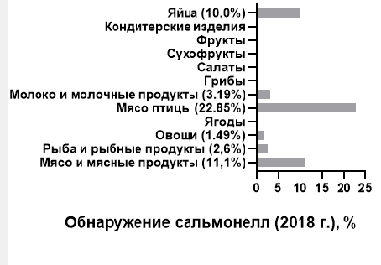 | 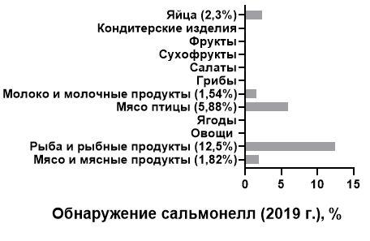
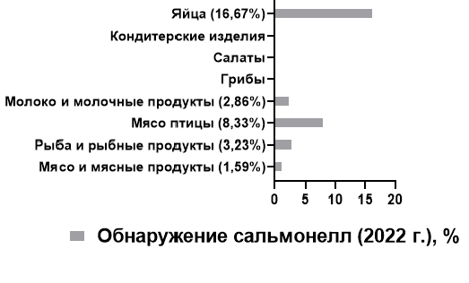 | .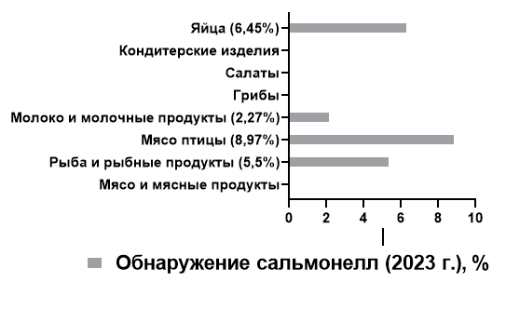

Рисунок 19 – Частота обнаружения сальмонелл в продуктах питания (%) в 2018 г., 2019 г., 2022 г. и 2023 г. Данные анализированы с использованием программы GraphPadPrism Version 8.0.1

Заражение сальмонеллезом может произойти при употреблении контаминированного молока, термически необработанных куриных яиц, инфицированных до снесения, а также продуктов, приготовленных из них. Другой фактор передачи – недостаточно обработанное мясо птицы, говядины, свинины. Поэтому необходимо строго соблюдать санитарно-гигиенические правила продажи, приготовления и потребления пищевых продуктов.
Постоянное систематическое наблюдение за животными и их пищевыми продуктами на уровне ферм и розничной торговли на наличие сальмонелл может предоставить более четкие доказательства связи между источниками пищи и сальмонеллами, а также позволяют точно измерить меры, принимаемые для снижения уровня выделения сальмонеллы в пищевых продуктах животного происхождения [230].

3.4.4 Оценка диагностической эффективности ПЦР и ПЦР РВ тест-систем
Для оценки диагностической эффективности ПЦР и ПЦР РВ тест-систем при выявлении S. enterica и ее серотипов, были проанализированы 1020 биологических образцов (883 образца пищевых продуктов и 137 образцов клинического образца) (таблица 14).

Таблица 14 – Выявление S. еnteriса и его серотипов S. Enteritidis, S. Typhimurium и S. Virchow в образцах с использованием различных тестов
Тест | Истинный положительный (ИП) | Ложноположительный  (ЛП) | Ложноотрицательный  (ЛО) | Истинный отрицательный  (ИО) | Общее
ПЦР РВ  S. enterica | 99 (9,70%) | 0 | 0 | 921 (90,30 %) | 1020 (100 %)
ПЦР РВ S.Enteritidis | 20 (1,96 %) | 0 | 1 (0,10%) | 999 (97,94%) | 1020 (100 %)
ПЦР РВ S.Typhimurium | 42 (4,12 %) | 0 | 1 (0,10%) | 977 (95,78%) | 1020 (100 %)
ПЦР РВ S.Virchow | 24 (2,35 %) | 1 (0,10%) | 1 (0,10%) | 994 (97,45%) | 1020 (100 %)
Классический ПЦР  S. enterica | 96 (9,41%) | 2 (0,20%) | 1 (0,10%) | 921 (90,29 %) | 1020 (100 %)
Классический ПЦР  S.Enteritidis | 20 (1,96%) | 0 | 1 (0,10%) | 999 (97,94%) | 1020 (100 %)
Классический ПЦР  S.Typhimurium | 42 (4,12 %) | 0 | 1 (0,10%) | 977 (95,78%) | 1020 (100 %)
Классический ПЦР  S.Virchow | 19 (1,86%) | 4 (0,40%) | 3 (0,29%) | 994 (97,45%) | 1020 (100 %)
Культивирование  S. enterica | 99 (9,70 %) | 0 | 0 | 921 (90,30 %) | 1020 (100 %)
Тест-система «ГенТест Сальмонеллез» | 98 (9,61 %) | 0 | 1 (0,10%) | 922 (90,39 %) | 1020 (100 %)

Анализ S. еnteriса. В результате проведенных исследований из 1020 образцов, полученных из клинического материала, пищевого сырья и продуктов питания с использованием тестов ПЦР РВ S. enterica и культивирования S. enterica были выделены бактерии сальмонеллы в 99 (9,70%) образцах и в 921 (90,30 %) образце получен отрицательный результат. В тесте классической ПЦР S. enterica положительным на сальмонеллу были 96 (9,41%) образцов, ложноположительные - 2 (0,20%), ложноотрицательные 1 (0,10%).
Анализ S. Enteritidis. 20 (1,96 %) образцов показали положительную реакцию в тесте ПЦР РВ на S. Enteritidis. Тест классической ПЦР выявил S. Enteritidis также в 20 (1,96%) образцах.
Анализ S. Typhimurium. 42 (4,12 %) образцов показали положительную реакцию в тесте ПЦР РВ S. Typhimurium на серовар S. Typhimurium. Тест классической ПЦР также показал выявление S. Typhimurium в 42 (4,12 %) образцах.
Анализ S. Virchow. 24 (2,35 %) образцов показали положительную реакцию в тесте ПЦР РВ S. Virchow. Тогда как тест классической ПЦР S.Virchow выявил серотип S. Virchow в 19 (1,86%) образцах.
Таким образом, все тесты ПЦР РВ S. enterica, ПЦР РВ S. Enteritidis, ПЦР РВ S. Typhimurium, ПЦР РВ S. Virchow показали 100% выявление бактерии S. enterica и ее соответствующих серовариантов [217].
При использовании коммерческой тест-системы «ГенТест Сальмонеллез» положительным на сальмонеллу были 98 (9,61 %) образцов, ложноотрицательными 1 (0,10%) образца.
Для оценки результативности и достоверности тестов выявления S. еnteriса и его типов S. Enteritidis, S. Typhimurium и S. Virchow определяли диагностические чувствительность и специфичность каждого теста.
Показатели чувствительности, специфичности, а также положительные и отрицательные прогностические значения с 95 % доверительным интервалом, диагностическая эффективность разработанных нами ПЦР РВ и классических ПЦР тест-систем приведены в таблице 15.

Таблица 15 - Сравнение различных тестов при выявлении S. еnteriса и его серотипов S. Enteritidis, S. Typhimurium и S. Virchow
Тест | SN, при 95 % CI | SP, при 95 % CI | PPV, при 95 % CI | NPV, при 95 % CI | Диагностическая эффективность
ПЦР РВ S. enterica | 100 | 100 | 100 | 100 | 100
ПЦР РВ S.Enteritidis | 95,23  (93,93-96,53) | 100 | 100 | 99,90  (99,71-100) | 99,90
ПЦР РВ S.Typhimurium | 97,67  (96,77-98,57) | 100 | 100 | 99,90  (99,71-100) | 99,90
ПЦР РВ  S.Virchow | 96,00  (94,8-97,2) | 99,90  (99,71-100) | 96,00  (94,8-97,2) | 99,90  (99,71-100) | 99,80
Классический ПЦР  S. enterica | 98,97  (98,35-99,59) | 99,78  (99,50-100) | 97,95  (97,15-98,75) | 99,89  (99,69-100) | 99,71
Классический ПЦР  S.Enteritidis | 95,24  (93,94-96,54) | 100 | 100 | 99,90  (99,71-100) | 99,90
Классический ПЦР  S.Typhimurium | 97.67  (96.77-98.57) | 100 | 100 | 99,89  (99,69-100) | 99,90
Классический ПЦР  S.Virchow | 86,36  (84,26-88,46) | 99,60 (99,30-99,90) | 82,61  (80,31-84,91) | 99,70  (99,40-100) | 99,31
Культивирование  S. enterica | 100 | 100 | 100 | 100 | 100
Тест-система «ГенТест Сальмонеллез» | 98,99  (99,60-98,38 | 100 | 100 | 99,89  (100-99,68) | 99,90
SN - Чувствительность;
SP - Специфичность;
PPV - Положительное прогностическое значение;
NPV - Отрицательное прогностическое значение;
95 % CI - 95 % доверительный интервал.

Исследования показали, что методы культивирования S. enterica и ПЦР РВ S. enterica превосходят метод классической ПЦР S. enterica для обнаружения сальмонелл в образцах. Используя культивирование S. enterica как эталон, методы ПЦР РВ S. enterica и ПЦР S.enterica показали диагностическую эффективность 100 % и 99,71%, соответственно.
Методы ПЦР РВ и классической ПЦР на выявление серотипов S. Enteritidis, S. Typhimurium и S. Virchow по диагностической эффективности показали близкие значения (от 99,31% до 99,90%).
Все результаты, полученные с помощью предложенных нами тест-систем, подтверждены выделением сальмонелл в чувствительной среде, что свидетельствует о надежности используемых методов ПЦР РВ при выявлении сальмонелл. Высокая степень апробированности предложенной тест-системы для выявления S. enterica методом ПЦР РВ подтверждена оформлением патентной заявки (Приложение Г), что также свидетельствует о новизне разработки.
Технологии типирования необходимы для отслеживания бактериального источника и определения распространения патогенов, выделенных от больных людей [231]. Традиционные методы типирования, основанные на их фенотипических признаках, такие как биотипирование, профили чувствительности к антибиотикам, а также серотипирование и фаговое типирование изолятов, не дают достаточной информации для эпидемиологических целей [231, 232]. Методы подтипирования были разработаны на основе трех основных механизмов различения; рестрикционный анализ бактериальной ДНК, ПЦР-амплификация определенных генетических мишеней и идентификация полиморфизма последовательности ДНК в определенных локусах генома [231]. В идеале метод типирования должен быть недорогим, простым в использовании и интерпретации, а также иметь высокую типизируемость, воспроизводимость и дискриминационную способность [232].
3.5 Определение генетического разнообразия выделенных сальмонелл.
3.5.1 Генетическое разнообразие штаммов бактерии S. enterica, полученных из клинического материала, пищевого сырья и продуктов питания методом RАPD-ПЦР
Молекулярно-генетический анализ с использованием RАPD-праймера проведен с целью выявления генетического разнообразия изолятов бактерий S. enterica. Быстрое генотипирование методом RАPD-ПЦР использован для идентификации штаммовых различии бактерии Salmonellа. Этот метод может быть рекомендован для практического применения при выявлении путей распространения инфекций и локализации источника патогенов бактериальной природы.
Для постановки RAPD-ПЦР использован случайный праймер: RАPD- праймер - GCG GGA ATG CTG AAG ATA AG.

Реакционная смесь: | Температурно-временной режим амплификации:
10х буфер – 2,5 мкл  дНТФ смесь (10 мМ) – 1 мкл  MgCl₂ (25 мМ) – 1 мкл  RАPD-праймер – 2 мкл  Taq ДНК полимераза (5 Ед) – 0,5 мкл  ДНК – 5 мкл  Вода – до 25 мкл | 94⁰С-5 мин  94⁰С-45 с  35⁰С-5 с 40 циклов  72⁰С-1,20 мин  72⁰С-10 мин

Для выявления генетического разнообразия штаммов S. еnteriса Еnteritidis, S. Typhimurium и S. Virchow проведен ПЦР анализ с использованием RАPD-праймера.
Для изученных штаммов был выявлен специфический набор ДНК-фрагментов, отличающих их друг от друга. Проведенный ПЦР-анализ геномной ДНК бактерий S. еnteriса с RАPD-праймером показал гетерогенность исследованных штаммов [233][234]. Результаты проведенного ПЦР-анализа геномной ДНК бактерий S. еnteriса с RАPD-праймером представлены в таблице 16.

Таблица 16 - Типирование бактерии S. еnteriса методом RАPD-ПЦР
Серовар | Пищевые продукты |  |  |  | Клинические материалы
Серовар | Группа | Количество изолятов | Количество ампликонов | Размер ампликона, п.н. | Группа | Количество изолятов | Количество ампликонов | Размер ампликона, п.н.
S. Еnteritidis | А | 8 | 6 | 250, 350, 650, 1000, 1250, 3000 | А | 13 | 6 | 250, 350, 650, 1000, 1250, 3000
S. Typhimurium | B | 12 | 4 | 250, 350, 1000, 1250 | B | 29 | 4 | 250, 350, 1000, 1250
S. Typhimurium | C | 2 | 3 | 250, 350, 1000
S. Virchow | D | 3 | 3 | 200, 650, 1200 | I | 19 | 3 | 300, 650, 1200
 |  |  |  |  | F | 2 | 2 | 400, 650
 |  |  |  |  | G | 2 | 4 | 300, 500, 650, 1200

Результаты серотипирования исследуемых штаммов S. Еnteritidis, S. Typhimurium и S. Virchow, полученных RAPD-анализом из цепи пищевых продуктов представлены на дендрограмме (рисунок 20).
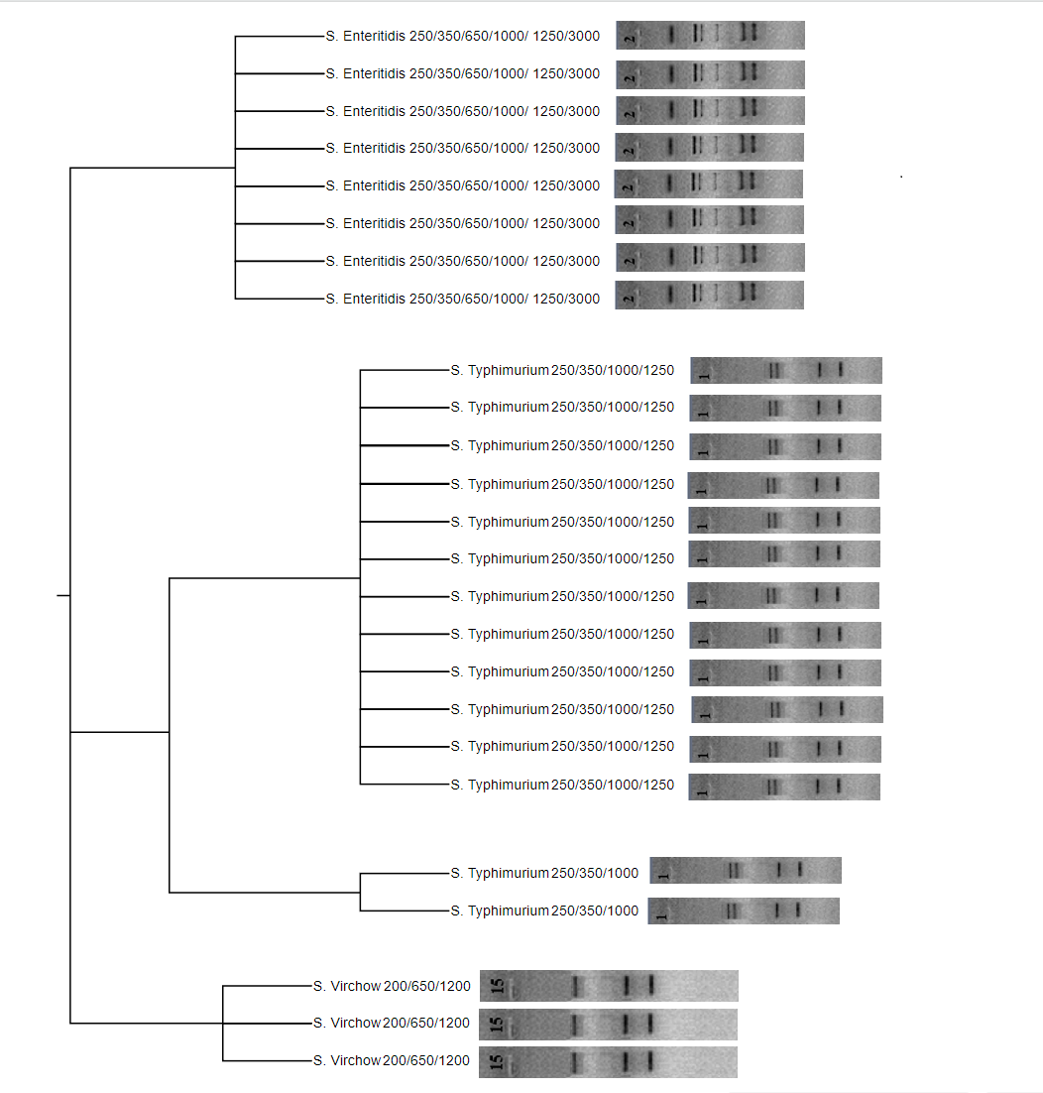

Рисунок 20 - Дендрограмма генотипирования S. Enteritidis, S. Typhimurium и S. Virchow, выделенных из пищевых продуктов питания. А - изоляты S. Enteritidis сгруппированы в один кластер; В и С - изоляты S. Typhimurium сгруппированы в два кластера; D - изоляты S. Virchow сгруппированы в один кластер.

Результаты определения генетического различия исследуемых штаммов S. Еnteritidis, S. Typhimurium и S. Virchow, полученных из клинического материала представлены на дендрограмме (рисунок 21).
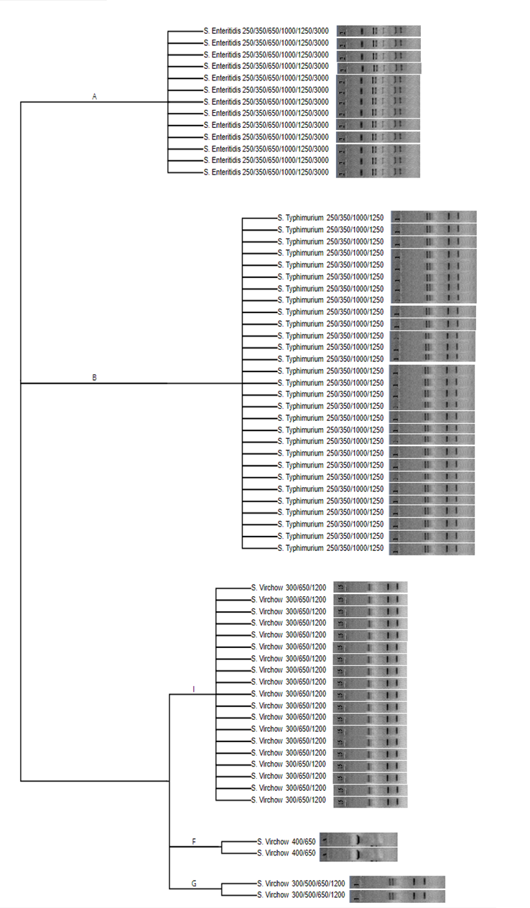

Рисунок 21 - Дендрограмма генотипирования S. Enteritidis, S. Typhimurium и S. Virchow, выделенных из клинических материалов. А - изоляты S. Enteritidis сгруппированы в один кластер; В - изоляты S. Typhimurium сгруппированы в один кластер; I, F и G - изоляты S. Virchow сгруппированы в три кластера

Одинаковый специфичный набор фрагментов ДНК был получен с RАPD-праймером для всех исследованных изолятов S. Enteritidis. Для всех изолятов, выделенных как из клинических образцов, так и из пищевых продуктов (группа А), идентифицировано 6 ампликонов длиной примерно 250, 350, 650, 1000, 1250 и 3000 п.н., что указывает на их генетическое родство.
При серотипировании изолятов S. Typhimurium выявлено 4 ампликонов (200, 350, 1000, 1250 п.н.) в 12 изолятах, выделенных из пищевых продуктов, и во всех 29 исследованных изолятах, выделенных из клинической пробы (группа Б), и 3 ампликона (200 п.н.), 350, 1000 п.н.) были получены для 2 изолятов, выделенных из пищевых продуктов (группа С).
Результаты амплификации ДНК изоляты S. Virchow с RAPD праймером показали, что для всех изолятов, выделенных из пищевых продуктов, идентифицировано 3 ампликона длиной примерно 200, 650 и 1200 п.н. (группа D), что свидетельствует об их генетическом родстве.
При изучении изолятов S. Virchow, выделенных из клинических образцов, были выделены три группы с разным количеством ампликонов. В группе I идентифицировано 19 изолятов (3 ампликона длиной примерно 300, 650, 1200 п.н.), в группе F 2 изолята (2 ампликона размером 400, 650 п.н.), в группе G2 изоляты (4 ампликона размером 300, 500, 650, 1200 п.н.). Результаты показывают, что изоляты S. Virchow, полученные из клинического образца, генетически разнообразны.
Разнообразие полос фрагментов ДНК может быть результатом различий в количестве повторяющихся элементов из-за их положения в бактериальном геноме и сравнения друг с другом для определения генетического родства [231].
В результате RAPD-анализа выявлены высокие генетические вариации среди популяций S. Typhimurium, выделенных из пищевых продуктов и S. Virchow, выделенных из клинического материала. Таким образом, случайная амплифицированная полиморфная ДНК используется для оценки генетического разнообразия бактерии сальмонелла[235].

3.6 Секвенирование и изучение генома штамма S. enterica, изолированного из продуктов питания
Проведено полногеномное секвенирование нуклеотидной последовательности и аннотация штамма QazSL-4 бактерии S.enterica подвида enterica, изолированного из мяса птицы с использованием технологии Illumina MiSeq, с секвенированием парных концов 300 п.н., для получения 49 контигов со значением N50 491,954 п.н.
Библиотеки для секвенирования ДНК получены с помощью набора для подготовки библиотеки ДНК Nextera DNA Flex Library Prep. с окончательным выбором размера библиотеки 600 п.н. Геном был собран с помощью SPAdes v. 3.13.2. Полученная сборка имела консенсусную длину 4,711,816 п.н. охватывающий 49 контигов, со значением N50, равным 491,954 п.н., и значением L50, равным трем контигам. Состав GC составил 52,1%. Аннотация проекта последовательности генома была проведена с использованием NCBI Prokaryotic Genome Annotation Pipeline. Аннотация генома предсказала 4521 кодирующих последовательностей, 8 rRNA оперонов, 78 tRNAs, 15 ncRNAs и 2 CRISPR arrays.
Полногеномная нуклеотидная последовательность S. enterica подвида enterica штамма QazSL-4 был депонирован в базу данных NCBI GenBank под регистрационным номером GI:2151544344.
Программное обеспечение STAT использует эталонную базу данных k-меров, построенную на основе доступных секвенированных организмов, чтобы обеспечить сопоставление считываний запросов с таксономической иерархией NCBI https://www.ncbi.nlm.nih.gov/taxonomy/.
Для более глубокого анализа архив чтения последовательностей (SRA) штамма QazSL-4 S. enterica подвида enterica преобразуется в k-меры размером 32 п.н. и сопоставляется с десятичными значениями, найденными в разреженной базе данных, идентифицирующей таксоны [192].
Результаты таксономического анализа SRA штамма QazSL-4 бактерии S. enterica подвида enterica с использованием программы STAT представлены на рисунке 22.

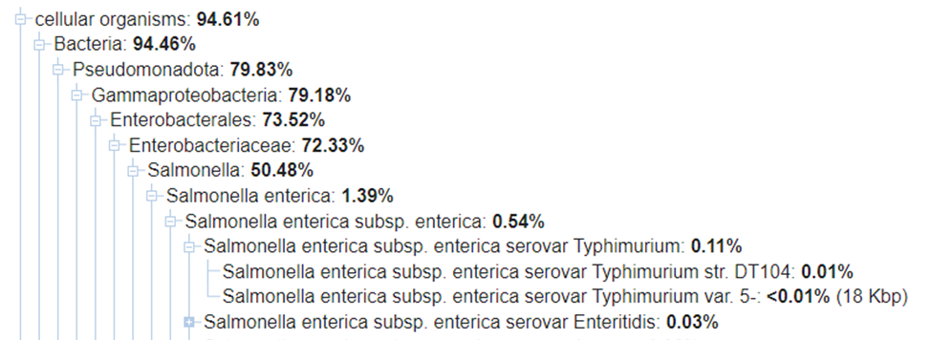

Рисунок 22 - Таксономический анализ штамма QazSL-4 бактерии S. enterica подвида enterica, изолированного из мяса птицы на основе программного обеспечения STAT

Результаты анализа показывают распределение чтений, сопоставленных с конкретными узлами таксономии, в процентах от общего числа чтений в анализируемом цикле. Когда чтение сопоставляется с двумя видами, принадлежащими к одному и тому же роду, оно назначается на уровне рода. Считывание последовательностей одного организма сопоставляется с несколькими узлами таксономии, охватывающими линию происхождения организма.
Таксономическая оценка депонированных в NCBI нуклеотидных последовательностей ДНК штамма QazSL-4 бактерии S. enterica подвида enterica, изолированного из мяса птицы показала принадлежность штамма к серовару Typhimuruim.
Результаты генетического сравнения ДНК штамма QazSL-4 бактерии S. enterica подвида enterica серовара Typhimuruim, изолированного из мяса птицы с использованием программного обеспечения STAT представлены на рисунке 23.

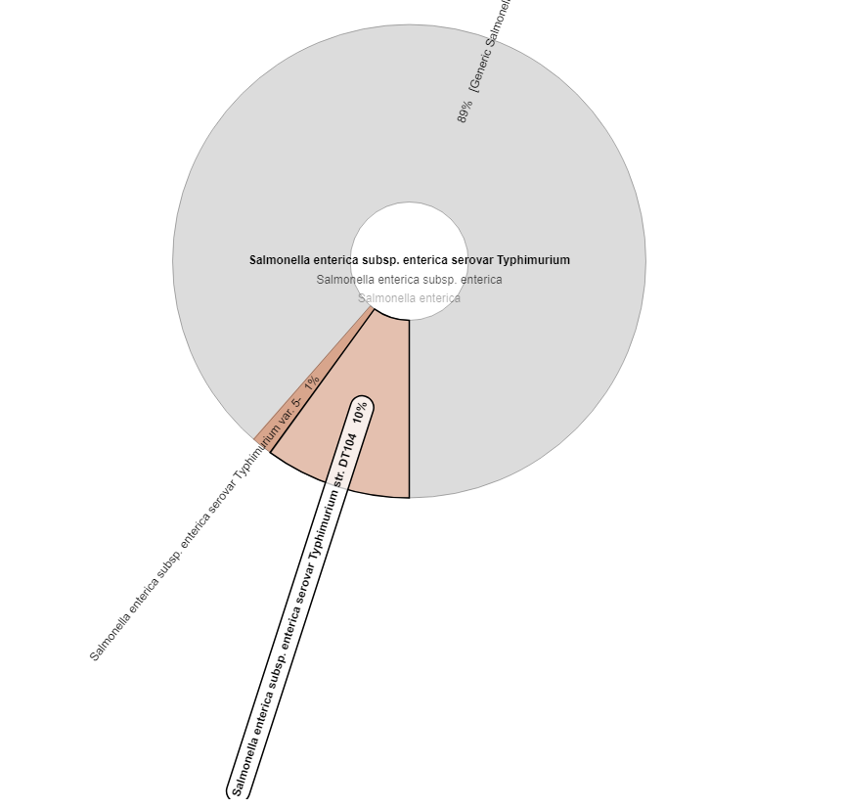
Рисунок 23 - Результаты генетического сравнения ДНК штамма QazSL-4 бактерии S. enterica подвида enterica серовара Typhimuruim, изолированного из мяса птицы с использованием программного обеспечения STAT.

Идентичность штамма QazSL-4 бактерии S. enterica подвида enterica со штаммом Salmonella enterica subsp. enterica серовара Typhimurium var. 5 составляет больше 99,99%.
Таким образом следует отметить, что казахстанский штамм QazSL-4 бактерии S. enterica по ряду генетических признаков относиться к серовару Typhimuruim.
С целью определения филогенетического положения и таксономической принадлежности казахстанского штамма QazSL-4 бактерии S. enterica проведен сравнительный анализ нуклеотидных последовательностей гена 16S рибосомной РНК с аналогичными последовательностями из международного банка данных NCBI (https://www.ncbi.nlm.nih.gov/nuccore).
В отличие от традиционных микробиологических подходов, метод определения гена 16S рибосомной РНК основан на оценке разнообразия генов 16S рРНК. Результаты определения филогенетического положения казахстанского штамма QazSL-4 бактерии S. enterica представлены на рисунке 24.
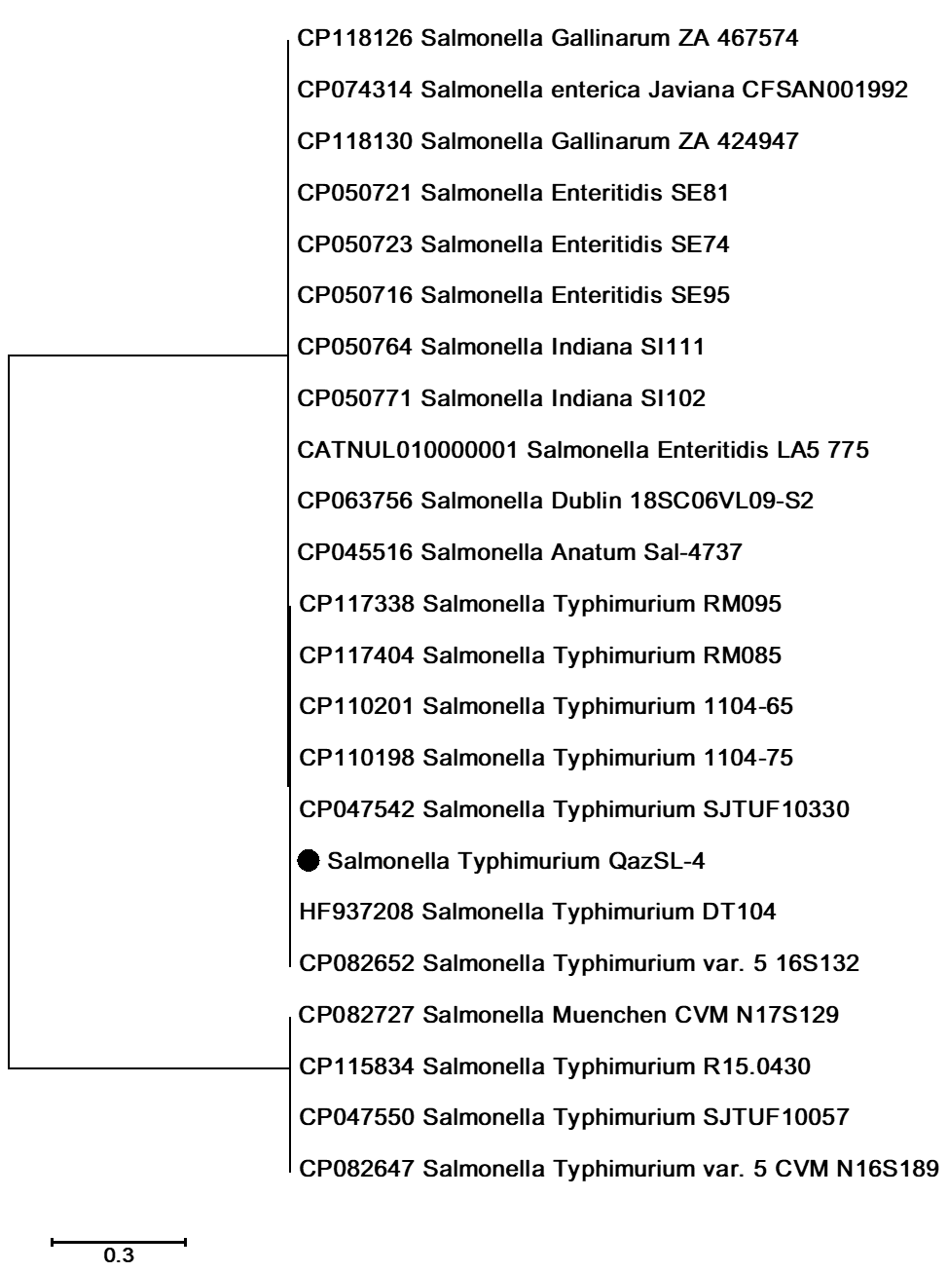

Рисунок 24 - Филогенетический анализ нуклеотидных последовательностей гена 16S рибосомной РНК казахстанского штамма QazSL-4 бактерии S. enterica с аналогичными последовательностями из международной базы данных методом максимального правдоподобия

Филогенетический анализ проведен с использованием метода максимального правдоподобия, основанного на модели Тамура-Ней [236]. Филогенетическое древо получено путем применения алгоритмов Neighbor-Join и BioNJ к матрице парных расстояний, оцененных с использованием подхода максимального составного правдоподобия, а затем выбора топологии с превосходным значением логарифмического правдоподобия. В анализе приняли участие 23 нуклеотидные последовательности. Эволюционный анализ проводился в MEGA10 [237].
Результаты филогенетического анализа свидетельствовали о том, что казахстанский штамм QazSL-4 бактерии S. enterica подвида enterica входит в группу бактерии Salmonella enterica subsp. enterica serovar Typhimurium .
Геном казахстанского штамма QazSL-4 S. enterica был проверен на наличие генов устойчивости к антибиотикам с использованием комплексной базы данных ResFinder 4.1 [238-240], которая предсказала наличие одного гомолога гена устойчивости: aac(6')-Iaa.
Последовательность генома также была проанализирована на содержание профага с использованием сервера PHAge Search Tool Enhanced Release [241, 242]. Анализ программой PHASTER выявил одну профаговую область, интактные области необнаружены.
Острова патогенности сальмонеллы (SPI) представляют собой хромосомные области, несущие гены вирулентности, которые действуют как компактная и отдельная генетическая единица, известная как оперон [243]. Состав этих областей отличаются от остальной части хромосомы, с характерным присутствием большего количества G+C (гуанина и цитозина) по сравнению с другими частями ДНК [244].
С использованием программы SPIFinder 2.0 [245] было выявлено наличие широко распространенных островов патогенности Salmonella SPI-1, SPI-2, SPI-3, SPI-4, SPI-5, SPI-9, SPI-10, SPI-13 и SPI-14 секвенированного нами S. enterica подвида enterica штамма QazSL-4.

3.7 Разработка рекомендаций по использованию ПЦР для типирования сальмонелл в клиническом материале, пищевом сырье и продуктах питания
Сальмонеллез является глобальной проблемой здравоохранения и ветеринарии. Большинство случаев сальмонеллеза человека связаны с употреблением зараженных продуктов, таких как мясо, птица, яйца, молоко, морепродукты и свежие продукты. Сальмонелла может вызывать ряд различных синдромов заболевания, включая гастроэнтерит, бактериемию и брюшной тиф, наиболее распространенным из которых является гастроэнтерит, который часто характеризуется болью в животе, тошнотой, рвотой, диареей и головной болью. При более тяжелых проявлениях болезни, таких как бактериемия, для лечения инфекции часто назначают противомикробную терапию. Сальмонелла развила несколько механизмов вирулентности и устойчивости к противомикробным препаратам, которые создают постоянные проблемы для общественного здравоохранения.
Методы культивирования сальмонелл трудоемки и требуют много времени при работе с образцами. Кроме того, обнаружению может помешать присутствие других конкурирующих микроорганизмов во время культурального обогащения, а селективные агаровые среды имеют очень низкую специфичность, что приводит к обилию ложноположительных результатов [81].
Стандартный метод культивирования для обнаружения сальмонелл в пищевых продуктах включает предварительное обогащение, селективное обогащение, посев на селективные среды и серологическую и биохимическую идентификацию подозрительных колоний [76, 246]. Предварительное обогащение образцов селективной обогатительной средой, содержащей ингибиторы для подавления конкурирующих организмов выполняется в течение 18–48 ч, и посев на селективную/дифференциальную агаровую среду, позволяющую дифференцировать Salmonella spp. от других энтеробактерий составляет 24–48 ч [78]. Биохимическое и серологическое подтверждение (4–48 ч) следует для подтверждения предположительно положительных колоний.
Окончательные результаты, полученные с использованием микробиологических исследований пищевой продукции на наличие сальмонелл при отрицательном результате анализа, могут быть получены через 4 сут, а при положительном - через 7 сут. Это указывает на то, что результаты контрольных испытаний с использованием традиционных методов контроля получают только тогда, когда продукция с предприятия мясной отрасли уже находится в реализации, т.е. без своевременного их использования применительно к исследованной партии продукции.
Таким образом, существует потребность в чувствительных методах обнаружения сальмонеллы, которые дают быстрые результаты, чем традиционные методы.
При выявлении бактерии и серотипировании бактерии сальмонелла использован метод ПЦР. ПЦР характеризуется высокой степенью надежности, поскольку является высокоспецифичным и чувствительным, а также простым в процедуре анализа; сокращает время исследования биологического материала до двух-трех часов; позволяет оценивать количественное содержание инфекционного агента в пробе по аналогии с общепринятым титрованием биологической активности прочих возбудителей инфекций. С помощью данного метода теоретически можно выявить даже одну молекулу ДНК или РНК в тестируемой пробе [247]. Эти преимущества были достигнуты благодаря использованию флуоресцентной детекции продуктов реакции амплификации в режиме реального времени, автоматизации, применению компьютерных приемов регистрации и интерпретации данных.
В ходе выполнения научных исследований разработана рекомендация по использованию ПЦР для типирования сальмонелл в клиническом материале, пищевом сырье и продуктах питания (Приложение В). Рекомендация предназначена для раннего выявления бактерии S. enteriса и его серотипов S. Enteritidis, S. Typhimurium и S. Virchow в биологических материалах.
В Казахстане большинство биопрепаратов необходимых для нужд ветеринарии и здравоохранения не производятся, а небольшой список биопрепаратов, производимых в нашей стране, производится в ограниченных объемах и не способен обеспечить потребности внутреннего рынка. Поэтому внедрение научных разработок в производство стало важнейшей государственной задачей, а развитие отечественного рынка биопрепаратов является одним из приоритетных направлений развития экономики нашей страны для обеспечения биологической безопасности.
Учитывая высокую потребность в экспресс методах для выявления сальмонелл нами, были проведены работы по внедрению полученных результатов в производство на базе НПЦ НИПЦ “MVA Group”.
По результатам исследований разработана технология изготовления набора препаратов «Тест-система для выявления S. еnteriса методом ПЦР в режиме реального времени» и подобран компонентный состав.
Тест-система для выявления ДНК S. еnteriса методом ПЦР в режиме реального времени состоит из следующих компонентов:
– ПЦР-смесь SE;
– Taq ДНК полимераза;
– ПКО/SE (положительный контрольный образец – плазмидная ДНК (0,01 нг), содержащая фрагмент гена invA S. еnteriса);
– ОКО (отрицательный контрольный образец – деионизированная вода).
На тест-систему для выявления S. enterica методом ПЦР в реальном времени разработан комплект нормативно-технической документации, включающий:
- Стандарт организации «Тест-система для выявления S. еnteriса методом ПЦР в режиме реального времени» СТ ТОО 220140018177-009-2023
- Инструкция по изготовлению и контролю «Тест-система для выявления S. еnteriса методом ПЦР в режиме реального времени»
- Наставление по применению «Тест-система для выявления S. еnteriса методом ПЦР в режиме реального времени»
Приготовлены экспериментальные образцы набора препаратов и проведены испытания тест-системы на базе ТОО «Казахский научно-исследовательский ветеринарный институт» МЗ РК (Приложение Г). Комплект нормативно-технической документации и образцы наборов подготовлены для отправки в Комитет ветеринарного контроля и надзора МСХ РК для проведения апробационных и регистрационных испытаний.

ЗАКЛЮЧЕНИЕ

Быстрая и эффективная диагностика пищевых патогенов продолжает оставаться серьезной проблемой общественного здравоохранения. Мониторинг присутствия патогенов пищевого происхождения является ключевым условием для выявления потенциальных проблем при производстве, переработке, приготовлении пищевых продуктов или в процессе продаж. Используемые до настоящего времени классические методы обнаружения сальмонелл трудоемки и требуют от 4 до 6 дней. Альтернативные методы, основанные на обнаружении нуклеиновых кислот до сих пор не нашли широкого применения на практике. Это связано с тем, что многие разработанные методы не прошли валидационные испытания.
В Казахстане все клинические материалы проходят тестирование в соответствии с действующей программой надзора на наличие сальмонелл с использованием стандартных методов, основанных на выделении культур с последующей идентификацией биохимическими и серологическими методами. Молекулярные методы идентификации практически не используются. Также необходимо отметить, что в Казахстане имеется мало сообщений о заражении сальмонеллой продуктов питания. Это свидетельствует об отсутствии исследований продуктов питания на загрязнённость сальмонеллами. Следовательно, заражение сальмонеллой продуктов питания в розничной торговле следует решать путем постоянного мониторинга и контроля с использованием современных методов.
В этом исследовании мы показываем результаты разработки классической ПЦР и ПЦР РВ для обнаружения S. enterica и его серотипов. Для обеих тестов были сконструированы олигонуклеотиды нацеленные на консервативные гены. На обнаружение S. enterica был выбран участок гена InvА, S. Enteritidis ген Prot6e, S. Typhimurium ген Mdh и S. Virchow ген CRISPR. Все изоляты S. enterica, протестированные в этом исследовании, были положительными с олигонуклеотидами, специфичными для InvА, S. Enteritidis с Prot6e, S. Typhimurium с Mdh и S. Virchow с CRISPR. Чувствительность ПЦР РВ по каждой из тестируемых мишеней составила 1-10 микробных клеток, а в классической ПЦР 10-100 микробных клеток. Диагностическая эффективность ПЦР РВ и ПЦР для выявления S. enterica составила соответственно 100% и 99,71%. ДЭ ПЦР РВ и ПЦР для выявления S. Enteritidis и S. Typhimurium была одинаковой 99.90%, в тоже время ДЭ ПЦР и ПЦР РВ для выявления S. Virchow составляла 99,31% и 99,80%.
Знания о встречаемости различных вариантов S. enterica в разных странах могут помочь в распознавании и отслеживании новых возникающих патогенов. Разработанные ПЦР тест системы позволили определить серотипы сальмонелл, превалирующие в Казахстане. В результате исследования 1020 биологических образцов (883 образцов из пищевых продуктов и 137 образцов клинического материала), собранных в 2018-19 гг. в г. Алматы было выявлено разработанными ПЦР тестами и выделено методом культивирования 99 изолятов. Из них 21 (21,2%) изолят отнесен к S. Enteritidis, 43 (43,4% ) изолята к S. Typhimurium и 26 (26,3%) изолятов к S. Virchow. В южном регионе РК в 2022-2023 гг. методом ПЦР РВ выявлены 29 (4,83%) положительных проб на S. enterica. Ранее было показано, что в Казахстане превалируют два серотипа: S. Typhimurium и S. Enteritidis [8]. В этом исследовании мы показываем, что S. Virchow является также распространённым серотипом в Казахстане. Для подтверждения этого необходимо проводить дополнительные исследования на большем количестве образцов клинического материала и пищевых продуктов.
Проведенный молекулярный анализ с использованием RАPD-ПЦР для выявления генетического разнообразия изолятов бактерий S. enterica, полученных из цепи пищевых продуктов и клинических материалов показал генетическое родство изолятов S. Еnteritidis, и генетическую гетерогенность изолятов S. Typhimurium и S. Virchow.
Для всех изолятов S. Enteritidis, выделенных как из клинических образцов, так и из пищевых продуктов (группа А), идентифицировано 6 ампликонов длиной примерно 250, 350, 650, 1000, 1250 и 3000 п.н., что указывает на их генетическое родство.
При серотипировании штаммов S. Typhimurium выявлено 4 ампликона (200, 350, 1000, 1250 п.н.) в 12 изолятах, выделенных из пищевых продуктов, и во всех 29 исследованных изолятах, выделенных из клинической пробы, и 3 ампликона (200, 350, 1000 п.н.) были получены для 2 изолятов, выделенных из пищевых продуктов.
Для всех изолятов, выделенных из пищевых продуктов, идентифицировано 3 ампликона длиной 200, 650 и 1200 п.н. (группа D), что свидетельствует об их генетическом родстве. При изучении изолятов S. Virchow, выделенных из клинических образцов, были выделены три группы с разным количеством ампликонов. В группе I идентифицировано 19 изолятов (3 ампликона длиной примерно 300, 650, 1200 п.н.), в группе F 2 изолята (2 ампликона размером 400, 650 п.н.), в группе G2 изоляты (4 ампликона размером 300, 500, 650, 1200 п.н.). Результаты показывают, что изоляты S. Virchow, полученные из клинического образца, генетически разнообразны.
Анализ данных международного банка генетических ресурсов показал, что базе в данных нет ни одной полной последовательности S. enterica, выделенных в Казахстане. С целью восполнения данного пробела в рамках настоящих исследований проведено полногеномное секвенирование штамма QazSL-4 S. enterica subsp. enterica, выделенного из филе курицы[248]. По результатам работ получена последовательность полного генома длиной 4,711,816 п.н. охватывающий 49 контигов, со значением N50, равным 491,954 п.н., и значением L50, равным трем контигам. Установлено, что в геноме штамма QazSL-4 имеется в наличии один гомолог гена устойчивости aac(6')-Iaa. Выявлено наличие широко распространенных островов патогенности Salmonella SPI-1, SPI-2, SPI-3, SPI-4, SPI-5, SPI-9, SPI-10, SPI-13 и SPI-14. Полная последовательность генома казахстанского штамма QazSL-4 S. enterica депонирована в международную базу ГенБанк под номером доступа GI:2151544344, а необработанные данные были отправлены в SRA под номером SRR25711269.
По материалам диссертационной работы разработана «Рекомендация по использованию ПЦР для типирования сальмонелл в клиническом материале, пищевом сырье и продуктах питания».
Результаты полученных результатов подготовлены для внедрения в производство на базе НПЦ НИПЦ “MVA Group”. На тест-систему для выявления S. enterica методом ПЦР в реальном времени разработан комплект нормативно-технической документации и приготовлены образцы наборов для отправки в Комитет ветеринарного контроля и надзора МСХ РК для проведения апробационных и регистрационных испытаний.
Изучение сальмонелл в неблагоприятных социально-экологических условиях окружающей среды играет важную роль для научно-обоснованного прогнозирования эпизоотологической и эпидемиологической ситуаций по сальмонеллезу и своевременному проведению профилактических мероприятий и улучшению здоровья населения. Результаты диссертационной работы вносят вклад в экономику и социальную сферу, выступая в качестве компонента системы раннего предупреждения появления сальмонелл в Казахстане.
На основании полученных результатов можно сделать следующие выводы:
1. Сконструированы специфические олигонуклетотиды и разработаны ПЦР и ПЦР РВ тест-системы для выявления геномной ДНК S. enteriса и идентификации S. Enteritidis, S. Typhimurium, S. Virchow в клиническом материале, пищевом сырье и продуктах питания.
2. Аналитическая чувствительность ПЦР тест-системы для выявления геномной ДНК S. enteriса составила 10 микробных клеток/ см³. Диагностическая чувствительность классической ПЦР тест-системы составила 98.97%, специфичность 99.78%, а диагностическая эффективность 99.71%.
Аналитическая чувствительность ПЦР тест-системы при выявлении S. Enteritidis, S. Typhimurium составила 10 микробных клеток/см³, а при выявлении S. Virchow 100 микробных клеток/см³. Диагностическая эффективность классической ПЦР тест-система при выявлении S. Enteritidis, S. Typhimurium и S. Virchow была в пределах от 99.31% до 99.90%.
Аналитическая чувствительность ПЦР РВ для выявления геномной ДНК S. enteriса составила 1-10 микробных клеток/см³. Чувствительность, специфичность, диагностическая эффективность метода составила 100%.
Аналитическая чувствительность ПЦР РВ для идентификации S. Enteritidis, S. Typhimurium, S. Virchow составила 1-10 микробных клеток/см³. Чувствительность, специфичность, диагностическая эффективность всех трех методов составила 99.90%.
3. Показана высокая диагностическая эффективность разработанных тест систем. Разработанные ПЦР методы позволили определить серотипы сальмонелл, превалирующие в Казахстане. В результате исследования 1020 биологических образцов (883 образцов из пищевых продуктов и 137 образцов клинического материала), собранных в 2018-2019 гг. в г. Алматы было выявлено разработанными методами ПЦР и выделено методом культивирования 99 изолятов. В южном регионе РК в 2022 г. и 2023 г. методом ПЦР РВ выявлены 29 изолятов S. enterica.
Распространенность S. enterica в различных продуктах питания в 2018 г. составила 5%, а в 2019 г. 2,34%. Подтверждено 65 клинических случаев заражения сальмонеллой. Выделено и подтверждено ПЦР 99 образцов, из них 21 (21,2%) изолят отнесен к S. Enteritidis, 43 (43,4%) изолята к S. Typhimurium и 26 (26,3%) изолятов к S. Virchow. В южном регионе РК в 2022 г. и 2023 г. методом ПЦР РВ выявлены 17 (5,67%) и 12 (4,0%) положительных проб на S. enterica, соответственно.
4. Разработана RAPD-ПЦР для определения генетического полиморфизма различных видов S. enterica. ПЦР-анализ геномной ДНК бактерий S. enteriса полученных из цепи пищевых продуктов и клинических материалов с RАPD-праймером показал генетическое родство изолятов S. Еnteritidis, и генетическую гетерогенность изолятов S. Typhimurium, S. Virchow.
Полученная полная последовательность генома (GenBank № GI:2151544344) позволило отнести казахстанский изолят QazSL-4 в группу бактерии Salmonella enterica subsp. enterica serovar Typhimurium. По базе данных ResFinder 4.1 геном изолята QazSL-4 имеет один гомолог гена устойчивости: aac(6')-Iaa. Анализ программой PHASTER выявил одну профаговую область, интактные области не обнаружены. С использованием программы SPIFinder 2.0 было выявлено наличие широко распространенных островов патогенности Salmonella SPI-1, SPI-2, SPI-3, SPI-4, SPI-5, SPI-9, SPI-10, SPI-13 и SPI-14.
5. Разработаны рекомендации по использованию ПЦР для типирования сальмонелл в клиническом материале, пищевом сырье и продуктах питания.
Проведены производственные испытания и разработан пакет нормативно-технической документации (НТД) включающий стандарт организации, инструкция по изготовлению и контролю, а также наставление по применению «Тест-системы для выявления S. enterica методом ПЦР в режиме реального времени».

СПИСОК ИСПОЛЬЗОВАННОЙ ЛИТЕРАТУРЫ

1. Teklemariam A. D., Al-Hindi R. R., Albiheyri R. S., Alharbi M. G., Alghamdi M. A., Filimban A. A. R., Al Mutiri A. S., Al-Alyani A. M., Alseghayer M. S., Almaneea A. M., Albar A. H., Khormi M. A., Bhunia A. K. Human Salmonellosis: A Continuous Global Threat in the Farm-to-Fork Food Safety Continuum // Foods. ‒ 2023. ‒ T. 12, № 9.
2. Shaffer R. M., Sellers S. P., Baker M. G., de Buen Kalman R., Frostad J., Suter M. K., Anenberg S. C., Balbus J., Basu N., Bellinger D. C., Birnbaum L., Brauer M., Cohen A., Ebi K. L., Fuller R., Grandjean P., Hess J. J., Kogevinas M., Kumar P., Landrigan P. J., Lanphear B., London S. J., Rooney A. A., Stanaway J. D., Trasande L., Walker K., Hu H. Improving and Expanding Estimates of the Global Burden of Disease Due to Environmental Health Risk Factors // Environ Health Perspect. ‒ 2019. ‒ T. 127, № 10. ‒ C. 105001.
3. Issenhuth-Jeanjean S., Roggentin P., Mikoleit M., Guibourdenche M., de Pinna E., Nair S., Fields P. I., Weill F. X. Supplement 2008-2010 (no. 48) to the White-Kauffmann-Le Minor scheme // Res Microbiol. ‒ 2014. ‒ T. 165, № 7. ‒ C. 526-30.
4. European Centre for Disease Prevention and Control. Salmonellosis. ‒ ECDC. Annual Epidemiological Report for 2021: ECDC S., 2022.
5. Control C. f. D., Prevention. Foodborne diseases active surveillance network (FoodNet): FoodNet surveillance report for 2011 (final report) // Atlanta, Georgia: US Department of Health and Human Services, CDC. ‒ 2012.
6. Государственный доклад «Санитарно-эпидемиологическая ситуация в Республике Казахстан за 2021 год». г. Нур-Султан, 2022
7. Ferretti R., Mannazzu I., Cocolin L., Comi G., Clementi F. Twelve-hour PCR-based method for detection of Salmonella spp. in food // Appl Environ Microbiol. ‒ 2001. ‒ T. 67, № 2. ‒ C. 977-8.
8. Liming S. H., Bhagwat A. A. Application of a molecular beacon-real-time PCR technology to detect Salmonella species contaminating fruits and vegetables // Int J Food Microbiol. ‒ 2004. ‒ T. 95, № 2. ‒ C. 177-87.
9. Bhagwat A. A. Rapid detection of Salmonella from vegetable rinse-water using real-time PCR // Food Microbiology. ‒ 2004. ‒ T. 21, № 1. ‒ C. 73-78.
10. Даугалиева А.Т., Егорова Н.Н., Скиба Ю.А. Быстрая идентификация возбудителя сальмонеллеза животных специфическим определением гена вирулентности fimA методом ПЦР / Генетика и разведение животных. 2014. – № 3. – С. 14-17.
11. Егорова Н.Н., Султанов А.А., Даугалиева А.Т., Скиба Ю.А. Способ определения микроорганизмов рода salmonella. Инновационный патент 30443 от 15.10.2015г.
12. Hu L., Cao G., Brown E. W., Allard M. W., Ma L. M., Zhang G. Whole genome sequencing and protein structure analyses of target genes for the detection of Salmonella // Sci Rep. ‒ 2021. ‒ T. 11, № 1. ‒ C. 20887.
13. Pui C., Wong W., Chai L., Tunung R., Jeyaletchumi P., Hidayah N., Ubong A., Farinazleen M., Cheah Y., Son R. Salmonella: A foodborne pathogen // International Food Research Journal. ‒ 2011. ‒ T. 18, № 2.
14. Cosby D. E., Cox N. A., Harrison M. A., Wilson J. L., Buhr R. J., Fedorka-Cray P. J. Salmonella and antimicrobial resistance in broilers: A review // Journal of Applied Poultry Research. ‒ 2015. ‒ T. 24, № 3. ‒ C. 408-426.
15. Yavari L. Antibiotic Resistance in Salmonella enterica and the Role of Animal and Animal Food Control - A literature review of Europe and USA ‒, 2012. ‒.
16. McQuiston J. R., Parrenas R., Ortiz-Rivera M., Gheesling L., Brenner F., Fields P. I. Sequencing and comparative analysis of flagellin genes fliC, fljB, and flpA from Salmonella // J Clin Microbiol. ‒ 2004. ‒ T. 42, № 5. ‒ C. 1923-32.
17. International handbook of foodborne pathogens. / Miliotis M. D., Bier J. W.: CRC Press, 2003.
18. Addis M., Sisay D. A review on major food borne bacterial illnesses // Journal of Tropical Diseases. ‒ 2015. ‒ T. 3, № 4. ‒ C. 1-7.
19. Sorqvist S. Heat resistance in liquids of Enterococcus spp., Listeria spp., Escherichia coli, Yersinia enterocolitica, Salmonella spp. and Campylobacter spp // Acta Vet Scand. ‒ 2003. ‒ T. 44, № 1-2. ‒ C. 1-19.
20. Le Minor L., Popoff M. Y. Request for an opinion: designation of Salmonella enterica sp. nov., nom. rev., as the type and only species of the genus Salmonella // International journal of systematic and evolutionary microbiology. ‒ 1987. ‒ T. 37, № 4. ‒ C. 465-468.
21. Rankin S., Platt D. J. Phage conversion in Salmonella enterica serotype Enteritidis: implications for epidemiology // Epidemiol Infect. ‒ 1995. ‒ T. 114, № 2. ‒ C. 227-36.
22. Oliveira F. d., Frazzon A. P., Brandelli A., Tondo E. C. Use of PCR-ribotyping, RAPD, and antimicrobial resistance for typing of Salmonella enteritidis involved in food-borne outbreaks in Southern Brazil // J Infect Developing Countries. ‒ 2007. ‒ T. 1, № 2. ‒ C. 170-6.
23. Oludairo O., Kwaga J., Dzikwi A., Kabir J. Drug of choice in the treatment of multiple drug resistant (MDR) Salmonellae isolated from wildlife in Nigeria //. ‒ 2019.
24. Mac Faddin J. F. Biochemical tests for identification of medical bacteria // (No Title). ‒ 1980.
25. Crump J. A., Sjolund-Karlsson M., Gordon M. A., Parry C. M. Epidemiology, Clinical Presentation, Laboratory Diagnosis, Antimicrobial Resistance, and Antimicrobial Management of Invasive Salmonella Infections // Clin Microbiol Rev. ‒ 2015. ‒ T. 28, № 4. ‒ C. 901-37.
26. Smith T. The hog-cholera group of bacteria // US Bur Anim Ind Bull. ‒ 1894. ‒ T. 6. ‒ C. 6-40.
27. Литусов Н. Частная бактериология: электронное иллюстрированное учебное издание // Book Частная бактериология: электронное иллюстрированное учебное издание / EditorГБОУ ВПО Уральский государственный медицинский университет, 2017.
28. Euzéby J. Revised Salmonella nomenclature: designation of Salmonella enterica (ex Kauffmann and Edwards 1952) Le Minor and Popoff 1987 sp. nov. nom. rev. as the neotype species of the genus Salmonella Lignieres 1900 (Approv Lists 1980), rejection of the name Salmonella choleraesuis (Smith 1894) Weldin 1927 (Approved Lists 1980), and conservation of the name Salmonella typhi (Schroeter 1886) Warren and Scott 1930 (Approved Lists 1980). Request for an Opinion // International Journal of Systematic and Evolutionary Microbiology. ‒ 1999. ‒ T. 49, № 2. ‒ C. 927-930.
29. Tindall B., Grimont P., Garrity G., Euzeby J. Nomenclature and taxonomy of the genus Salmonella // International journal of systematic and evolutionary microbiology. ‒ 2005. ‒ T. 55, № 1. ‒ C. 521-524.
30. Crosa J., Brenner D., Ewing W., Falkow S. Molecular relationships among the Salmonelleae // Journal of bacteriology. ‒ 1973. ‒ T. 115, № 1. ‒ C. 307-315.
31. Penner J. L. International Committee on Systematic Bacteriology Taxonomic Subcommittee on Enterobacteriaceae: Minutes of the Meeting, 8 September 1986, Manchester, England // International Journal of Systematic and Evolutionary Microbiology. ‒ 1988. ‒ T. 38, № 2. ‒ C. 223-224.
32. Reeves M., Evins G., Heiba A., Plikaytis B., Farmer 3rd J. Clonal nature of Salmonella typhi and its genetic relatedness to other salmonellae as shown by multilocus enzyme electrophoresis, and proposal of Salmonella bongori comb. nov // Journal of clinical microbiology. ‒ 1989. ‒ T. 27, № 2. ‒ C. 313-320.
33. Grimont P. A., Weill F.-X. Antigenic formulae of the Salmonella serovars // WHO collaborating centre for reference and research on Salmonella. ‒ 2007. ‒ T. 9. ‒ C. 1-166.
34. Porwollik S., Wong R. M.-Y., McClelland M. Evolutionary genomics of Salmonella: gene acquisitions revealed by microarray analysis // Proceedings of the National Academy of Sciences. ‒ 2002. ‒ T. 99, № 13. ‒ C. 8956-8961.
35. Dieckmann R., Helmuth R., Erhard M., Malorny B. Rapid classification and identification of salmonellae at the species and subspecies levels by whole-cell matrix-assisted laser desorption ionization-time of flight mass spectrometry // Applied and environmental microbiology. ‒ 2008. ‒ T. 74, № 24. ‒ C. 7767-7778.
36. Silverman M., Simon M. Phase variation: genetic analysis of switching mutants // Cell. ‒ 1980. ‒ T. 19, № 4. ‒ C. 845-854.
37. Control C. f. D., Prevention. National center for emerging and zoonotic infectious diseases // Internet address: http://www.cdc. gov/nczved/divisions/dfbmd/diseases/campylobacter/technical. ht ml. Accessed Jan. ‒ 2014.
38. Brenner F., Villar R., Angulo F., Tauxe R., Swaminathan B. Salmonella nomenclature // Journal of clinical microbiology. ‒ 2000. ‒ T. 38, № 7. ‒ C. 2465-2467.
39. Леванова Л., Захарова Ю. Систематика, таксономия и классификация бактерий // Фундаментальная и клиническая медицина. ‒ 2017. ‒ T. 2, № 1. ‒ C. 91-101.
40. Organization W. H. ICD-11 Reference guide 2019 // URL https://icd. who. int/icd11refguide/en/index. html. ‒ 2020.
41. WHO releases new International Classification of Diseases (ICD 11) (англ.) (18 июня 2018).
42. МКБ-11. https://www.who.int/ru/news-room/spotlight/international-classification-of-diseases
43. Parry C. M., Hien T. T., Dougan G., White N. J., Farrar J. J. Typhoid fever // N Engl J Med. ‒ 2002. ‒ T. 347, № 22. ‒ C. 1770-82.
44. Yew F. S., Goh K. T., Lim Y. S. Epidemiology of typhoid fever in Singapore // Epidemiol Infect. ‒ 1993. ‒ T. 110, № 1. ‒ C. 63-70.
45. Stanaway J. D., Reiner R. C., Blacker B. F., Goldberg E. M., Khalil I. A., Troeger C. E., Andrews J. R., Bhutta Z. A., Crump J. A., Im J. The global burden of typhoid and paratyphoid fevers: a systematic analysis for the Global Burden of Disease Study 2017 // The Lancet Infectious Diseases. ‒ 2019. ‒ T. 19, № 4. ‒ C. 369-381.
46. Als D., Radhakrishnan A., Arora P., Gaffey M. F., Campisi S., Velummailum R., Zareef F., Bhutta Z. A. Global trends in typhoidal salmonellosis: a systematic review // The American journal of tropical medicine and hygiene. ‒ 2018. ‒ T. 99, № 3 Suppl. ‒ C. 10.
47. Cooke F. J., Wain J. The emergence of antibiotic resistance in typhoid fever // Travel medicine and infectious disease. ‒ 2004. ‒ T. 2, № 2. ‒ C. 67-74.
48. Locht H., Molbak K., Krogfelt K. A. High frequency of reactive joint symptoms after an outbreak of Salmonella enteritidis // J Rheumatol. ‒ 2002. ‒ T. 29, № 4. ‒ C. 767-71.
49. Ternhag A., Torner A., Svensson A., Ekdahl K., Giesecke J. Short- and long-term effects of bacterial gastrointestinal infections // Emerg Infect Dis. ‒ 2008. ‒ T. 14, № 1. ‒ C. 143-8.
50. Townes J. M. Reactive arthritis after enteric infections in the United States: the problem of definition // Clin Infect Dis. ‒ 2010. ‒ T. 50, № 2. ‒ C. 247-54.
51. Kariuki S., Gordon M. A., Feasey N., Parry C. M. Antimicrobial resistance and management of invasive Salmonella disease // Vaccine. ‒ 2015. ‒ T. 33. ‒ C. C21-C29.
52. Hazards E. P. o. B., Koutsoumanis K., Allende A., Alvarez-Ordonez A., Bolton D., Bover-Cid S., Chemaly M., De Cesare A., Herman L., Hilbert F., Lindqvist R., Nauta M., Peixe L., Ru G., Simmons M., Skandamis P., Suffredini E., Dewulf J., Hald T., Michel V., Niskanen T., Ricci A., Snary E., Boelaert F., Messens W., Davies R. Salmonella control in poultry flocks and its public health impact // EFSA J. ‒ 2019. ‒ T. 17, № 2. ‒ C. e05596.
53. Liu H., Whitehouse C. A., Li B. Presence and Persistence of Salmonella in Water: The Impact on Microbial Quality of Water and Food Safety // Front Public Health. ‒ 2018. ‒ T. 6. ‒ C. 159.
54. Ehuwa O., Jaiswal A. K., Jaiswal S. Salmonella, Food Safety and Food Handling Practices // Foods. ‒ 2021. ‒ T. 10, № 5.
55. Demirbilek S. K. Salmonellosis in animals // Salmonella-A Re-emerging Pathogen. ‒ 2017. ‒ T. 18.
56. Li S., He Y., Mann D. A., Deng X. Global spread of Salmonella Enteritidis via centralized sourcing and international trade of poultry breeding stocks // Nature communications. ‒ 2021. ‒ T. 12, № 1. ‒ C. 5109.
57. Боровков М. Ф., Фролов В., Серко С. Ветеринарно-санитарная экспертиза с основами технологии и стандартизации продуктов животноводства //. ‒ 2013.
58. Лабораторная диагностика сальмонеллезов, обнаружение сальмонелл в пищевых продуктах и объектах окружающей среды: Метод. указания (МУ 4.2.2723-10). - Роспотребнадзор РФ, 2011. - 111 с.
59. Arthur T. M., Brichta-Harhay D. M., Bosilevac J. M., Guerini M. N., Kalchayanand N., Wells J. E., Shackelford S. D., Wheeler T. L., Koohmaraie M. Prevalence and characterization of Salmonella in bovine lymph nodes potentially destined for use in ground beef // Journal of food protection. ‒ 2008. ‒ T. 71, № 8. ‒ C. 1685-1688.
60. Duggan S., Jordan E., Gutierrez M., Barrett G., O’Brien T., Hand D., Kenny K., Fanning J., Leonard N., Egan J. Salmonella in meats, water, fruit and vegetables as disclosed from testing undertaken by Food Business Operators in Ireland from 2005 to 2009 // Irish veterinary journal. ‒ 2012. ‒ T. 65, № 1. ‒ C. 1-7.
61. Mannion C., Fanning J., McLernon J., Lendrum L., Gutierrez M., Duggan S., Egan J. The role of transport, lairage and slaughter processes in the dissemination of Salmonella spp. in pigs in Ireland // Food Research International. ‒ 2012. ‒ T. 45, № 2. ‒ C. 871-879.
62. Руководство по медицинской микробиологии. / Jawetz E., Adelberg E. A., Melnick J. L.: Медицина, 1982.
63. Медицинская микробиология / Гл. ред. В.И. Покровский, О.К. Поздеев. - М.: ГЭОТАР-МЕД, 1998. - 1183 с.
64. Bouchrif B., Paglietti B., Murgia M., Piana A., Cohen N., Ennaji M. M., Rubino S., Timinouni M. Prevalence and antibiotic-resistance of Salmonella isolated from food in Morocco // The Journal of Infection in Developing Countries. ‒ 2009. ‒ T. 3, № 01. ‒ C. 035-040.
65. Pui C. F., Wong W. C., Chai L. C., Nillian E., Ghazali F. M., Cheah Y. K., Nakaguchi Y., Nishibuchi M., Radu S. Simultaneous detection of Salmonella spp., Salmonella Typhi and Salmonella Typhimurium in sliced fruits using multiplex PCR // Food Control. ‒ 2011. ‒ T. 22, № 2. ‒ C. 337-342.
66. Beuchat L. R. Ecological factors influencing survival and growth of human pathogens on raw fruits and vegetables // Microbes and infection. ‒ 2002. ‒ T. 4, № 4. ‒ C. 413-423.
67. Authority E. F. S., Prevention E. C. f. D., Control. The European Union summary report on antimicrobial resistance in zoonotic and indicator bacteria from humans, animals and food in 2015 // EFSA Journal. ‒ 2017. ‒ T. 15, № 2. ‒ C. e04694.
68. Havelaar A., Kirk M., Torgerson P., Gibb H., Hald T., Lake R., Praet N., Bellinger D., De Silva N., Gargouri N. World Health Organization Foodborne Disease Burden Epidemiology Reference Group. 2015 // World Health Organization global estimates and regional comparisons of the burden of foodborne disease in. ‒ 2010.
69. WHO estimates of the global burden of foodborne diseases: foodborne disease burden epidemiology reference group 2007-2015. / Organization W. H.: World Health Organization, 2015.
70. Ferrari R. G., Rosario D. K., Cunha-Neto A., Mano S. B., Figueiredo E. E., Conte-Junior C. A. Worldwide epidemiology of Salmonella serovars in animal-based foods: a meta-analysis // Applied and environmental microbiology. ‒ 2019. ‒ T. 85, № 14. ‒ C. e00591-19.
71. Якуба Ю. С., Степанова А. В., Чуева В. Д., Алешина Е. С. Загрязнение яиц сальмонеллой: от производства к тарелке // РЕГИОНАЛЬНЫЕ ПРОБЛЕМЫ ГЕОЛОГИИ, ГЕОГРАФИИ, ТЕХНОСФЕРНОЙ И ЭКОЛОГИЧЕСКОЙ БЕЗОПАСНОСТИ ‒, 2020. ‒ C. 324-327.
72. Государственный доклад «Санитарно-эпидемиологическая ситуация в Республике Казахстан за 2019 год». г. Нур-Султан, 2020
73. Государственный доклад «Санитарно-эпидемиологическая ситуация в Республике Казахстан за 2021 год». г. Нур-Султан, 2022
74. Antunes P., Mourão J., Campos J., Peixe L. Salmonellosis: the role of poultry meat // Clinical microbiology and infection. ‒ 2016. ‒ T. 22, № 2. ‒ C. 110-121.
75. Bhunia A. K. One day to one hour: how quickly can foodborne pathogens be detected? // Future microbiology. ‒ 2014. ‒ T. 9, № 8. ‒ C. 935-946.
76. Olsen J., Aabo S., Hill W., Notermans S., Wernars K., Granum P., Popovic T., Rasmussen H., Olsvik Ø. Probes and polymerase chain reaction for detection of food-borne bacterial pathogens // International Journal of Food Microbiology. ‒ 1995. ‒ T. 28, № 1. ‒ C. 1-78.
77. Jasson V., Jacxsens L., Luning P., Rajkovic A., Uyttendaele M. Alternative microbial methods: An overview and selection criteria // Food microbiology. ‒ 2010. ‒ T. 27, № 6. ‒ C. 710-730.
78. Blackburn C. d. W. Rapid and alternative methods for the detection of salmonellas in foods // Journal of Applied Bacteriology. ‒ 1993. ‒ T. 75, № 3. ‒ C. 199-214.
79. Lungu B., Waltman W. D., Hofacre C. L. Comparison of a real-time PCR method with a culture method for the detection of Salmonella enterica serotype enteritidis in naturally contaminated environmental samples from integrated poultry houses // Journal of food protection. ‒ 2012. ‒ T. 75, № 4. ‒ C. 743-747.
80. Hyeon J.-Y., Seo K.-H., Chon J.-W., Bae D., Jeong D., Song K.-Y. Accurate and Rapid Methods for Detecting Salmonella spp. Using Polymerase Chain Reaction and Aptamer Assay from Dairy Products: A Review // Journal of Dairy Science and Biotechnology. ‒ 2020. ‒ T. 38, № 4. ‒ C. 169-188.
81. Manafi M. New developments in chromogenic and fluorogenic culture media // International journal of food microbiology. ‒ 2000. ‒ T. 60, № 2-3. ‒ C. 205-218.
82. Oliver J. D. Recent findings on the viable but nonculturable state in pathogenic bacteria // FEMS microbiology reviews. ‒ 2010. ‒ T. 34, № 4. ‒ C. 415-425.
83. Ayrapetyan M., Oliver J. D. The viable but non-culturable state and its relevance in food safety // Current Opinion in Food Science. ‒ 2016. ‒ T. 8. ‒ C. 127-133.
84. Charlton B. R., Walker R. L., Kinde H., Bauer C. R., Channing-Santiago S. E., Farver T. B. Comparison of a Salmonella Enteritidis-specific polymerase chain reaction assay to delayed secondary enrichment culture for the detection of Salmonella Enteritidis in environmental drag swab samples // Avian diseases. ‒ 2005. ‒ T. 49, № 3. ‒ C. 418-422.
85. Uyttendaele M., Vanwildemeersch K., Debevere J. Evaluation of real‐time PCR vs automated ELISA and a conventional culture method using a semi‐solid medium for detection of Salmonella // Letters in applied microbiology. ‒ 2003. ‒ T. 37, № 5. ‒ C. 386-391.
86. Mandal P. K., Biswas A., Choi K., Pal U. Methods for rapid detection of foodborne pathogens: an overview // American Journal of Food Technology. ‒ 2011. ‒ T. 6, № 2. ‒ C. 87-102.
87. Zhao X., Lin C.-W., Wang J., Oh D. H. Advances in rapid detection methods for foodborne pathogens //. ‒ 2014.
88. Brandao D., Liebana S., Pividori M. I. Multiplexed detection of foodborne pathogens based on magnetic particles // New biotechnology. ‒ 2015. ‒ T. 32, № 5. ‒ C. 511-520.
89. Robison B. J., Pretzman C. I., Mattingly J. A. Enzyme immunoassay in which a myeloma protein is used for detection of salmonellae // Applied and Environmental Microbiology. ‒ 1983. ‒ T. 45, № 6. ‒ C. 1816-1821.
90. Sun Q., Zhao G., Dou W. A nonenzymatic optical immunoassay strategy for detection of Salmonella infection based on blue silica nanoparticles // Analytica Chimica Acta. ‒ 2015. ‒ T. 898. ‒ C. 109-115.
91. Schneid A. d. S., Rodrigues K. L., Chemello D., Tondo E. C., Ayub M. A. Z., Aleixo J. A. G. Evaluation of an indirect ELISA for the detection of Salmonella in chicken meat // Brazilian Journal of Microbiology. ‒ 2006. ‒ T. 37. ‒ C. 350-355.
92. Abdel-Hamid I., Ivnitski D., Atanasov P., Wilkins E. Highly sensitive flow-injection immunoassay system for rapid detection of bacteria // Analytica Chimica Acta. ‒ 1999. ‒ T. 399, № 1-2. ‒ C. 99-108.
93. Xia S., Yu Z., Liu D., Xu C., Lai W. Developing a novel immunochromatographic test strip with gold magnetic bifunctional nanobeads (GMBN) for efficient detection of Salmonella choleraesuis in milk // Food Control. ‒ 2016. ‒ T. 59. ‒ C. 507-512.
94. Newell D. G., Koopmans M., Verhoef L., Duizer E., Aidara-Kane A., Sprong H., Opsteegh M., Langelaar M., Threfall J., Scheutz F. Food-borne diseases—the challenges of 20 years ago still persist while new ones continue to emerge // International journal of food microbiology. ‒ 2010. ‒ T. 139. ‒ C. S3-S15.
95. Bang J., Shukla S., Kim Y., Kim M. Development of indirect competitive ELISA for the detection of Salmonella Typhimurium // Rom Biotechol Lett. ‒ 2012. ‒ T. 17. ‒ C. 7194-7204.
96. Meng J., Doyle M. P. Introduction. Microbiological food safety // Microbes and Infection. ‒ 2002. ‒ T. 4, № 4. ‒ C. 395-397.
97. Kumar S., Balakrishna K., Batra H. Enrichment-ELISA for detection of Salmonella typhi from food and water samples // Biomedical and environmental sciences. ‒ 2008. ‒ T. 21, № 2. ‒ C. 137-143.
98. Ivnitski D., Abdel‐Hamid I., Atanasov P., Wilkins E., Stricker S. Application of electrochemical biosensors for detection of food pathogenic bacteria // Electroanalysis: An International Journal Devoted to Fundamental and Practical Aspects of Electroanalysis. ‒ 2000. ‒ T. 12, № 5. ‒ C. 317-325.
99. Ohk S.-H., Bhunia A. K. Multiplex fiber optic biosensor for detection of Listeria monocytogenes, Escherichia coli O157: H7 and Salmonella enterica from ready-to-eat meat samples // Food microbiology. ‒ 2013. ‒ T. 33, № 2. ‒ C. 166-171.
100. Lan Y.-b., Wang S.-z., Yin Y.-g., Hoffmann W. C., Zheng X.-z. Using a surface plasmon resonance biosensor for rapid detection of Salmonella typhimurium in chicken carcass // Journal of Bionic Engineering. ‒ 2008. ‒ T. 5, № 3. ‒ C. 239-246.
101. Seo K., Brackett R., Hartman N., Campbell D. Development of a rapid response biosensor for detection of Salmonella typhimurium // Journal of food protection. ‒ 1999. ‒ T. 62, № 5. ‒ C. 431-437.
102. Meeusen C., Alocilja E., Osburn W. Evaluation of a surface plasmon resonance biosensor in the detection of Salmonella spp // 2001 ASAE Annual Meeting ‒American Society of Agricultural and Biological Engineers, 1998. ‒ C. 1.
103. Ko S., Grant S. A. A novel FRET-based optical fiber biosensor for rapid detection of Salmonella typhimurium // Biosensors and Bioelectronics. ‒ 2006. ‒ T. 21, № 7. ‒ C. 1283-1290.
104. Abdelhaseib M. U., Singh A. K., Bailey M., Singh M., El-Khateib T., Bhunia A. K. Fiber optic and light scattering sensors: Complimentary approaches to rapid detection of Salmonella enterica in food samples // Food control. ‒ 2016. ‒ T. 61. ‒ C. 135-145.
105. Oh J.-H., Park M.-K. Immunosensors combined with a light microscopic imaging system for rapid detection of Salmonella // Food Control. ‒ 2016. ‒ T. 59. ‒ C. 780-786.
106. Salam F., Uludag Y., Tothill I. E. Real-time and sensitive detection of Salmonella Typhimurium using an automated quartz crystal microbalance (QCM) instrument with nanoparticles amplification // Talanta. ‒ 2013. ‒ T. 115. ‒ C. 761-767.
107. Kang Y., Feng K.-J., Chen J.-W., Jiang J.-H., Shen G.-L., Yu R.-Q. Electrochemical detection of thrombin by sandwich approach using antibody and aptamer // Bioelectrochemistry. ‒ 2008. ‒ T. 73, № 1. ‒ C. 76-81.
108. Tombelli S., Minunni M., Mascini M. Aptamers-based assays for diagnostics, environmental and food analysis // Biomolecular engineering. ‒ 2007. ‒ T. 24, № 2. ‒ C. 191-200.
109. Barthelmebs L., Hayat A., Limiadi A. W., Marty J.-L., Noguer T. Electrochemical DNA aptamer-based biosensor for OTA detection, using superparamagnetic nanoparticles // Sensors and Actuators B: Chemical. ‒ 2011. ‒ T. 156, № 2. ‒ C. 932-937.
110. Dwivedi H. P., Smiley R. D., Jaykus L.-A. Selection of DNA aptamers for capture and detection of Salmonella Typhimurium using a whole-cell SELEX approach in conjunction with cell sorting // Applied microbiology and biotechnology. ‒ 2013. ‒ T. 97. ‒ C. 3677-3686.
111. Duan N., Wu S., Chen X., Huang Y., Xia Y., Ma X., Wang Z. Selection and characterization of aptamers against Salmonella typhimurium using whole-bacterium systemic evolution of ligands by exponential enrichment (SELEX) // Journal of agricultural and food chemistry. ‒ 2013. ‒ T. 61, № 13. ‒ C. 3229-3234.
112. Moon J., Kim G., Lee S., Park S. Identification of Salmonella Typhimurium-specific DNA aptamers developed using whole-cell SELEX and FACS analysis // Journal of microbiological methods. ‒ 2013. ‒ T. 95, № 2. ‒ C. 162-166.
113. Park H.-C., Baig I. A., Lee S.-C., Moon J.-Y., Yoon M.-Y. Development of ssDNA Aptamers for the Sensitive //. ‒ 2014.
114. Hyeon J.-Y., Chon J.-W., Choi I.-S., Park C., Kim D.-E., Seo K.-H. Development of RNA aptamers for detection of Salmonella Enteritidis // Journal of microbiological methods. ‒ 2012. ‒ T. 89, № 1. ‒ C. 79-82.
115. Abubakar I., Irvine L., Aldus C., Wyatt G., Fordham R., Schelenz S., Shepstone L., Howe A., Peck M., Hunter P. A systematic review of the clinical, public health and cost-effectiveness of rapid diagnostic tests for the detection and identification of bacterial intestinal pathogens in faeces and food // Health technology assessment (Winchester, England). ‒ 2007. ‒ T. 11, № 36. ‒ C. 1-216.
116. Mullis K. B., Faloona F. A. Specific synthesis of DNA in vitro via a polymerase-catalyzed chain reaction // Methods Enzymol. ‒ 1987. ‒ T. 155. ‒ C. 335-50.
117. Krishnan Y., Simmel F. C. Nucleic acid based molecular devices // Angewandte Chemie International Edition. ‒ 2011. ‒ T. 50, № 14. ‒ C. 3124-3156.
118. Lauri A., Mariani P. O. Potentials and limitations of molecular diagnostic methods in food safety // Genes & nutrition. ‒ 2009. ‒ T. 4. ‒ C. 1-12.
119. Olsen J. E. DNA-based methods for detection of food-borne bacterial pathogens // Food research international. ‒ 2000. ‒ T. 33, № 3-4. ‒ C. 257-266.
120. Widjojoatmodjo M., Fluit A., Torensma R., Keller B., Verhoef J. Evaluation of the magnetic immuno PCR assay for rapid detection of Salmonella // European Journal of Clinical Microbiology and Infectious Diseases. ‒ 1991. ‒ T. 10. ‒ C. 935-938.
121. Chen S., Yee A., Griffiths M., Larkin C., Yamashiro C. T., Behari R., Paszko-Kolva C., Rahn K., Stephanie A. The evaluation of a fluorogenic polymerase chain reaction assay for the detection of Salmonella species in food commodities // International journal of food microbiology. ‒ 1997. ‒ T. 35, № 3. ‒ C. 239-250.
122. Malorny B., Bunge C., Helmuth R. A real-time PCR for the detection of Salmonella Enteritidis in poultry meat and consumption eggs // Journal of microbiological methods. ‒ 2007. ‒ T. 70, № 2. ‒ C. 245-251.
123. Hein I., Flekna G., Krassnig M., Wagner M. Real-time PCR for the detection of Salmonella spp. in food: an alternative approach to a conventional PCR system suggested by the FOOD-PCR project // Journal of microbiological methods. ‒ 2006. ‒ T. 66, № 3. ‒ C. 538-547.
124. Rahn K., De Grandis S., Clarke R., McEwen S., Galan J., Ginocchio C., Curtiss Iii R., Gyles C. Amplification of an invA gene sequence of Salmonella typhimurium by polymerase chain reaction as a specific method of detection of Salmonella // Molecular and cellular probes. ‒ 1992. ‒ T. 6, № 4. ‒ C. 271-279.
125. Aabo S., Rasmussen O., Roseen L., Sørensen P., Olsen J. Salmonella identification by the polymerase chain reaction // Molecular and cellular probes. ‒ 1993. ‒ T. 7, № 3. ‒ C. 171-178.
126. Bej A., Mahbubani M., Boyce M., Atlas R. Detection of Salmonella spp. in oysters by PCR // Applied and environmental microbiology. ‒ 1994. ‒ T. 60, № 1. ‒ C. 368-373.
127. Cohen H. J., Mechanda S. M., Lin W. PCR amplification of the fimA gene sequence of Salmonella typhimurium, a specific method for detection of Salmonella spp // Applied and environmental microbiology. ‒ 1996. ‒ T. 62, № 12. ‒ C. 4303-4308.
128. Kwang J., Littledike E., Keen J. Use of the polymerase chain reaction for Salmonella detection // Letters in applied microbiology. ‒ 1996. ‒ T. 22, № 1. ‒ C. 46-51.
129. Ziemer C. J., Steadham S. Evaluation of the specificity of Salmonella PCR primers using various intestinal bacterial species // Letters in applied microbiology. ‒ 2003. ‒ T. 37, № 6. ‒ C. 463-469.
130. Untergasser A., Nijveen H., Rao X., Bisseling T., Geurts R., Leunissen J. A. Primer3Plus, an enhanced web interface to Primer3 // Nucleic acids research. ‒ 2007. ‒ T. 35, № suppl_2. ‒ C. W71-W74.
131. Whyte P., Mc Gill K., Collins J., Gormley E. The prevalence and PCR detection of Salmonella contamination in raw poultry // Veterinary Microbiology. ‒ 2002. ‒ T. 89, № 1. ‒ C. 53-60.
132. Myint M., Johnson Y., Tablante N., Heckert R. The effect of pre-enrichment protocol on the sensitivity and specificity of PCR for detection of naturally contaminated Salmonella in raw poultry compared to conventional culture // Food microbiology. ‒ 2006. ‒ T. 23, № 6. ‒ C. 599-604.
133. MAKINO S.-i., KURAZONO H., CHONGSANGUAM M., HAYASHI H., CHEUN H.-i., SUZUKI S., SHIRAHATA T. Establishment of the PCR system specific to Salmonella spp. and its application for the inspection of food and fecal samples // Journal of Veterinary Medical Science. ‒ 1999. ‒ T. 61, № 11. ‒ C. 1245-1247.
134. Nam H.-M., Srinivasan V., Gillespie B. E., Murinda S. E., Oliver S. P. Application of SYBR green real-time PCR assay for specific detection of Salmonella spp. in dairy farm environmental samples // International journal of food microbiology. ‒ 2005. ‒ T. 102, № 2. ‒ C. 161-171.
135. Josefsen M. H., Krause M., Hansen F., Hoorfar J. Optimization of a 12-hour TaqMan PCR-based method for detection of Salmonella bacteria in meat // Applied and environmental microbiology. ‒ 2007. ‒ T. 73, № 9. ‒ C. 3040-3048.
136. Malorny B., Paccassoni E., Fach P., Bunge C., Martin A., Helmuth R. Diagnostic real-time PCR for detection of Salmonella in food // Applied and environmental microbiology. ‒ 2004. ‒ T. 70, № 12. ‒ C. 7046-7052.
137. Ellingson J. L., Anderson J. L., Carlson S. A., Sharma V. K. Twelve hour real-time PCR technique for the sensitive and specific detection of Salmonella in raw and ready-to-eat meat products // Molecular and cellular probes. ‒ 2004. ‒ T. 18, № 1. ‒ C. 51-57.
138. Malorny B., Mäde D., Teufel P., Berghof-Jäger C., Huber I., Anderson A., Helmuth R. Multicenter validation study of two blockcycler-and one capillary-based real-time PCR methods for the detection of Salmonella in milk powder // International journal of food microbiology. ‒ 2007. ‒ T. 117, № 2. ‒ C. 211-218.
139. Malorny B., Hoorfar J., Hugas M., Heuvelink A., Fach P., Ellerbroek L., Bunge C., Dorn C., Helmuth R. Interlaboratory diagnostic accuracy of a Salmonella specific PCR-based method // International journal of food microbiology. ‒ 2003. ‒ T. 89, № 2-3. ‒ C. 241-249.
140. Wolffs P. F., Glencross K., Norling B., Griffiths M. W. Simultaneous quantification of pathogenic Campylobacter and Salmonella in chicken rinse fluid by a flotation and real-time multiplex PCR procedure // International journal of food microbiology. ‒ 2007. ‒ T. 117, № 1. ‒ C. 50-54.
141. Wang X., Jothikumar N., Griffiths M. W. Enrichment and DNA extraction protocols for the simultaneous detection of Salmonella and Listeria monocytogenes in raw sausage meat with multiplex real-time PCR // Journal of food protection. ‒ 2004. ‒ T. 67, № 1. ‒ C. 189-192.
142. Galan J. E., Ginocchio C., Costeas P. Molecular and functional characterization of the Salmonella invasion gene invA: homology of InvA to members of a new protein family // Journal of bacteriology. ‒ 1992. ‒ T. 174, № 13. ‒ C. 4338-4349.
143. Sahu B., Singh S. D., Behera B. K., Panda S. K., Das A., Parida P. K. Rapid detection of Salmonella contamination in seafoods using multiplex PCR // Brazilian Journal of Microbiology. ‒ 2019. ‒ T. 50. ‒ C. 807-816.
144. Malorny B., Hoorfar J., Bunge C., Helmuth R. Multicenter validation of the analytical accuracy of Salmonella PCR: towards an international standard // Applied and environmental microbiology. ‒ 2003. ‒ T. 69, № 1. ‒ C. 290-296.
145. Sankar S., Kuppanan S., Nandagopal B., Sridharan G. Diversity of Salmonella enterica serovar Typhi strains collected from India using variable number tandem repeat (VNTR)-PCR analysis // Molecular diagnosis & therapy. ‒ 2013. ‒ T. 17. ‒ C. 257-264.
146. Tau N. P., Smith A. M., Wain J. R., Tarupiwa A., Coulibaly K. J., Keddy K. H., GERMS-SA. Development and evaluation of a multiple-locus variable-number tandem-repeats analysis assay for subtyping Salmonella Typhi strains from sub-Saharan Africa // Journal of Medical Microbiology. ‒ 2017. ‒ T. 66, № 7. ‒ C. 937-945.
147. Silva C., Betancor L., García C., Astocondor L., Hinostroza N., Bisio J., Rivera J., Perezgasga L., Pérez Escanda V., Yim L. Characterization of Salmonella enterica isolates causing bacteremia in Lima, Peru, using multiple typing methods // PLoS One. ‒ 2017. ‒ T. 12, № 12. ‒ C. e0189946.
148. Barco L., Barrucci F., Olsen J. E., Ricci A. Salmonella source attribution based on microbial subtyping // International Journal of Food Microbiology. ‒ 2013. ‒ T. 163, № 2-3. ‒ C. 193-203.
149. Hiett K. L., Seal B. S. Use of repetitive element palindromic PCR (rep-PCR) for the epidemiologic discrimination of foodborne pathogens // Molecular Epidemiology of Microorganisms: Methods and Protocols. ‒ 2009. ‒ C. 49-58.
150. Ben-Darif E., De Pinna E., Threlfall E. J., Bolton F. J., Upton M., Fox A. J. Comparison of a semi-automated rep-PCR system and multilocus sequence typing for differentiation of Salmonella enterica isolates // Journal of microbiological methods. ‒ 2010. ‒ T. 81, № 1. ‒ C. 11-16.
151. Rasschaert G., Houf K., Imberechts H., Grijspeerdt K., De Zutter L., Heyndrickx M. Comparison of five repetitive-sequence-based PCR typing methods for molecular discrimination of Salmonella enterica isolates // Journal of Clinical Microbiology. ‒ 2005. ‒ T. 43, № 8. ‒ C. 3615-3623.
152. Suh D. K., Song J. C. Analysis of Salmonella enterica serotype Enteritidis isolated from human and chickens by repetitive sequence-PCR fingerprinting, antibiotic resistance and plasmid profiles // Journal of Veterinary Science. ‒ 2006. ‒ T. 7, № 1. ‒ C. 37-41.
153. Albufera U., Bhugaloo-Vial P., Issack M., Jaufeerally-Fakim Y. Molecular characterization of Salmonella isolates by REP-PCR and RAPD analysis // Infection, genetics and evolution. ‒ 2009. ‒ T. 9, № 3. ‒ C. 322-327.
154. Chmielewski R., Wieliczko A., Kuczkowski M., Mazurkiewicz M., Ugorski M. Comparison of ITS Profiling, REP‐and ERIC‐PCR of Salmonella enteritidis isolates from Poland // Journal of Veterinary Medicine, Series B. ‒ 2002. ‒ T. 49, № 4. ‒ C. 163-168.
155. Laconcha I., López-Molina N., Rementeria A., Audicana A., Perales I., Garaizar J. Phage typing combined with pulsed-field gel electrophoresis and random amplified polymorphic DNA increases discrimination in the epidemiological analysis of Salmonella enteritidis strains // International Journal of Food Microbiology. ‒ 1998. ‒ T. 40, № 1-2. ‒ C. 27-34.
156. Neela V., Mariana N., Radu S., Zamberi S., Raha A., Rosli R. Use of RAPD to investigate the epidemiology of Staphylococcus aureus infection in Malaysian hospitals // World Journal of Microbiology and Biotechnology. ‒ 2005. ‒ T. 21. ‒ C. 245-251.
157. Hasan T., Lafta I. RAPD Fingerprinting and Genetic Diversity of Salmonella Spp. Isolated from Broiler and Layer Flocks in Karbala, Iraq // Institut Razi. Archives. ‒ 2021. ‒ T. 76, № 5.
158. Porin A., Makarova M., Matveeva Z., Matveeva Z., Mikhailov N., Mikhailov N., Kaftyreva L., Kaftyreva L. The use of RAPD-PCR for genotyping of S. enteritidis isolated during the outbreak // Russian Journal of Infection and Immunity. ‒ 2018. ‒ T. 8, № 4. ‒ C. 517.
159. Maiden M. C., Bygraves J. A., Feil E., Morelli G., Russell J. E., Urwin R., Zhang Q., Zhou J., Zurth K., Caugant D. A. Multilocus sequence typing: a portable approach to the identification of clones within populations of pathogenic microorganisms // Proceedings of the National Academy of Sciences. ‒ 1998. ‒ T. 95, № 6. ‒ C. 3140-3145.
160. Achtman M., Wain J., Weill F.-X., Nair S., Zhou Z., Sangal V., Krauland M. G., Hale J. L., Harbottle H., Uesbeck A. Multilocus sequence typing as a replacement for serotyping in Salmonella enterica // PLoS pathogens. ‒ 2012. ‒ T. 8, № 6. ‒ C. e1002776.
161. Lindstedt B.-A., Vardund T., Aas L., Kapperud G. Multiple-locus variable-number tandem-repeats analysis of Salmonella enterica subsp. enterica serovar Typhimurium using PCR multiplexing and multicolor capillary electrophoresis // Journal of microbiological methods. ‒ 2004. ‒ T. 59, № 2. ‒ C. 163-172.
162. Boxrud D., Pederson-Gulrud K., Wotton J., Medus C., Lyszkowicz E., Besser J., Bartkus J. Comparison of multiple-locus variable-number tandem repeat analysis, pulsed-field gel electrophoresis, and phage typing for subtype analysis of Salmonella enterica serotype Enteritidis // Journal of clinical microbiology. ‒ 2007. ‒ T. 45, № 2. ‒ C. 536-543.
163. Malorny B., Junker E., Helmuth R. Multi-locus variable-number tandem repeat analysis for outbreak studies of Salmonella enterica serotype Enteritidis // BMC microbiology. ‒ 2008. ‒ T. 8. ‒ C. 1-8.
164. Ross I. L., Heuzenroeder M. W. A comparison of three molecular typing methods for the discrimination of Salmonella enterica serovar Infantis // FEMS Immunology & Medical Microbiology. ‒ 2008. ‒ T. 53, № 3. ‒ C. 375-384.
165. Davis M. A., Baker K. N., Call D. R., Warnick L. D., Soyer Y., Wiedmann M., Gröhn Y., McDonough P. L., Hancock D. D., Besser T. E. Multilocus variable-number tandem-repeat method for typing Salmonella enterica serovar Newport // Journal of clinical microbiology. ‒ 2009. ‒ T. 47, № 6. ‒ C. 1934-1938.
166. Heck M. Multilocus variable number of tandem repeats analysis (MLVA)-a reliable tool for rapid investigation of Salmonella Typhimurium outbreaks // Eurosurveillance. ‒ 2009. ‒ T. 14, № 15. ‒ C. 19177.
167. Hopkins K., Peters T., De Pinna E., Wain J. Standardisation of multilocus variable-number tandem-repeat analysis (MLVA) for subtyping of Salmonella enterica serovar Enteritidis // Eurosurveillance. ‒ 2011. ‒ T. 16, № 32. ‒ C. 19942.
168. Alikhan N.-F., Zhou Z., Sergeant M. J., Achtman M. A genomic overview of the population structure of Salmonella // PLoS genetics. ‒ 2018. ‒ T. 14, № 4. ‒ C. e1007261.
169. Deng X., Shariat N., Driebe E. M., Roe C. C., Tolar B., Trees E., Keim P., Zhang W., Dudley E. G., Fields P. I. Comparative analysis of subtyping methods against a whole-genome-sequencing standard for Salmonella enterica serotype Enteritidis // Journal of clinical microbiology. ‒ 2015. ‒ T. 53, № 1. ‒ C. 212-218.
170. National Center for Biotechnology Information (NCBI). Pathogen Detection, https://www.ncbi.nlm.nih.gov/pathogens/
171. Gupta S. K., Sharma P., McMillan E. A., Jackson C. R., Hiott L. M., Woodley T., Humayoun S. B., Barrett J. B., Frye J. G., McClelland M. Genomic comparison of diverse Salmonella serovars isolated from swine // PLoS One. ‒ 2019. ‒ T. 14, № 11. ‒ C. e0224518.
172. Zhao S., Li C., Hsu C.-H., Tyson G. H., Strain E., Tate H., Tran T.-T., Abbott J., McDermott P. F. Comparative genomic analysis of 450 strains of Salmonella enterica isolated from diseased animals // Genes. ‒ 2020. ‒ T. 11, № 9. ‒ C. 1025.
173. Hu L., Cao G., Brown E. W., Allard M. W., Ma L. M., Zhang G. Whole genome sequencing and protein structure analyses of target genes for the detection of Salmonella // Scientific Reports. ‒ 2021. ‒ T. 11, № 1. ‒ C. 20887.
174. Ksibi B., Ktari S., Ghedira K., Othman H., Maalej S., Mnif B., Fabre L., Rhimi F., Le Hello S., Hammami A. Antimicrobial resistance genes, virulence markers and prophage sequences in Salmonella enterica serovar Enteritidis isolated in Tunisia using whole genome sequencing // Current Research in Microbial Sciences. ‒ 2022. ‒ T. 3. ‒ C. 100151.
175. Bintsis T. Foodborne pathogens // AIMS microbiology. ‒ 2017. ‒ T. 3, № 3. ‒ C. 529.
176. Hoelzer K., Moreno Switt A. I., Wiedmann M. Animal contact as a source of human non-typhoidal salmonellosis // Veterinary research. ‒ 2011. ‒ T. 42, № 1. ‒ C. 1-28.
177. Teklemariam A. D., Al-Hindi R. R., Albiheyri R. S., Alharbi M. G., Alghamdi M. A., Filimban A. A., Al Mutiri A. S., Al-Alyani A. M., Alseghayer M. S., Almaneea A. M. Human Salmonellosis: A Continuous Global Threat in the Farm-to-Fork Food Safety Continuum // Foods. ‒ 2023. ‒ T. 12, № 9. ‒ C. 1756.
178. Awang M. S., Bustami Y., Hamzah H. H., Zambry N. S., Najib M. A., Khalid M. F., Aziah I., Abd Manaf A. Advancement in salmonella detection methods: From conventional to electrochemical-based sensing detection // Biosensors. ‒ 2021. ‒ T. 11, № 9. ‒ C. 346.
179. https://online.zakon.kz/Document/?doc_id=31465189&pos=3;-106#pos=3;-106
180. https://online.zakon.kz/Document/?doc_id=31465189&pos=3;-106#pos=3;-106
181. https://online.zakon.kz/Document/?doc_id=30189433
182. https://online.zakon.kz/Document/?doc_id=31598550&pos=32;-57#pos=32;-57
183. Рожнова С., Подколзин А. МУ 4.2. 2723—10 Лабораторная диагностика сальмонеллезов, обнаружение сальмонелл в пищевых продуктах и объектах окружающей среды // ФГУН" ЦНИИ эпидемиологии" Роспотребнадзора. М.: Федеральный центр гигиены и эпидемиологии Роспотребнадзора (2010.08. 13). Дата обращения. ‒ 2020. ‒ T. 5.
184. Об утверждении Санитарных правил "Санитарно-эпидемиологические требования к лабораториям, использующим потенциально опасные химические вещества" https://adilet.zan.kz/rus/docs/V2100024809
185. ГОСТ Р 52814-2007 (ИСО 6579:2002) «Продукты пищевые. Метод выявления бактерий рода Salmonella». М.: Стандартинформ, 2010 год. 22 с.
186. ГОСТ Р 50455-92 «Мясо и мясные продукты. Обнаружение сальмонелл (арбитражный метод)». М.: Стандартинформ, 2010 год. 14 с.
187. Ye J., Coulouris G., Zaretskaya I., Cutcutache I., Rozen S., Madden T. L. Primer-BLAST: a tool to design target-specific primers for polymerase chain reaction // BMC bioinformatics. ‒ 2012. ‒ T. 13. ‒ C. 1-11.
188. Rogers S. O., Bendich A. J. Extraction of DNA from milligram amounts of fresh, herbarium and mummified plant tissues // Plant molecular biology. ‒ 1985. ‒ T. 5. ‒ C. 69-76.
189. Van Engelsdorp D., Lengerich E., Spleen A., Dainat B., Cresswell J., Baylis K., Nguyen B. K., Soroker V., Underwood R., Human H. Standard epidemiological methods to understand and improve Apis mellifera health // Journal of Apicultural Research. ‒ 2013. ‒ T. 52, № 4. ‒ C. 1-16.
190. Wilson E. B. Probable inference, the law of succession, and statistical inference // Journal of the American Statistical Association. ‒ 1927. ‒ T. 22, № 158. ‒ C. 209-212.
191. Елисеева И., Юзбашев М. Общая теория статистики //. ‒ 2008.
192. Katz K. S., Shutov O., Lapoint R., Kimelman M., Brister J. R., O’Sullivan C. STAT: a fast, scalable, MinHash-based k-mer tool to assess Sequence Read Archive next-generation sequence submissions // Genome Biology. ‒ 2021. ‒ T. 22, № 1. ‒ C. 1-15.
193. Sherry S. T., Ward M.-H., Kholodov M., Baker J., Phan L., Smigielski E. M., Sirotkin K. dbSNP: the NCBI database of genetic variation // Nucleic acids research. ‒ 2001. ‒ T. 29, № 1. ‒ C. 308-311.
194. Clavijo R. I., Loui C., Andersen G. L., Riley L. W., Lu S. Identification of genes associated with survival of Salmonella enterica serovar Enteritidis in chicken egg albumen // Applied and environmental microbiology. ‒ 2006. ‒ T. 72, № 2. ‒ C. 1055-1064.
195. Lin J.-S., Tsen H.-Y. Development and use of polymerase chain reaction for the specific detection of Salmonella Typhimurium in stool and food samples // Journal of food protection. ‒ 1999. ‒ T. 62, № 10. ‒ C. 1103-1110.
196. Bachmann N. L., Petty N. K., Ben Zakour N. L., Szubert J. M., Savill J., Beatson S. A. Genome analysis and CRISPR typing of Salmonella enterica serovar Virchow // BMC genomics. ‒ 2014. ‒ T. 15, № 1. ‒ C. 1-14.
197. Lampel K., Keasler S., Hanes D. Specific detection of Salmonella enterica serotype Enteritidis using the polymerase chain reaction // Epidemiology & Infection. ‒ 1996. ‒ T. 116, № 2. ‒ C. 137-145.
198. Hirose K., Itoh K.-I., Nakajima H., Kurazono T., Yamaguchi M., Moriya K., Ezaki T., Kawamura Y., Tamura K., Watanabe H. Selective amplification of tyv (rfbE), prt (rfbS), viaB, and fliC genes by multiplex PCR for identification of Salmonella enterica serovars Typhi and Paratyphi A // Journal of clinical microbiology. ‒ 2002. ‒ T. 40, № 2. ‒ C. 633-636.
199. Kasturi K. N., Drgon T. Real-time PCR method for detection of Salmonella spp. in environmental samples // Applied and environmental microbiology. ‒ 2017. ‒ T. 83, № 14. ‒ C. e00644-17.
200. Hong Y., Liu T., Lee M. D., Hofacre C. L., Maier M., White D. G., Ayers S., Wang L., Berghaus R., Maurer J. J. Rapid screening of Salmonella entericaserovars Enteritidis, Hadar, Heidelberg and Typhimurium using a serologically-correlative allelotyping PCR targeting the O and H antigen alleles // BMC microbiology. ‒ 2008. ‒ T. 8, № 1. ‒ C. 1-8.
201. Mirmomeni M., Sisakhtnezhad S., Sharifi A. Rapid detection of Salmonella enteritidis by PCR amplification of the SefA gene and it's cloning // Pakistan Journal of Biological Sciences: PJBS. ‒ 2008. ‒ T. 11, № 3. ‒ C. 428-432.
202. Xu L., Liu Z., Li Y., Yin C., Hu Y., Xie X., Li Q., Jiao X. A rapid method to identify Salmonella enterica serovar Gallinarum biovar Pullorum using a specific target gene ipaJ // Avian pathology. ‒ 2018. ‒ T. 47, № 3. ‒ C. 238-244.
203. Sharma I., Das K. Detection of invA gene in isolated Salmonella from marketed poultry meat by PCR assay // J Food Process Technol. ‒ 2016. ‒ T. 7, № 564. ‒ C. 2.
204. Karmi M. Detection of virulence gene (invA) in Salmonella isolated from meat and poultry products // Int. J. Genet. ‒ 2013. ‒ T. 3, № 2. ‒ C. 7-12.
205. Shanmugasamy M., Velayutham T., Rajeswar J. Inv A gene specific PCR for detection of Salmonella from broilers // Veterinary World. ‒ 2011. ‒ T. 4, № 12. ‒ C. 562.
206. Chiang Y.-C., Wang H.-H., Ramireddy L., Chen H.-Y., Shih C.-M., Lin C.-K., Tsen H.-Y. Designing a biochip following multiplex polymerase chain reaction for the detection of Salmonella serovars Typhimurium, Enteritidis, Infantis, Hadar, and Virchow in poultry products // journal of food and drug analysis. ‒ 2018. ‒ T. 26, № 1. ‒ C. 58-66.
207. PCR primer: a laboratory manual. / Dieffenbach C. W., Dveksler G. S.: Cold Spring Harbor Laboratory Press, 2003. ‒ T. Ed. 2.
208. Горбунова В. Молекулярные основы медицинской генетики //. ‒ 1999.
209. Охапкина С., Акишев А., Дегтярев С. Полимеразно-цепная реакция (ПЦР) и ее применение // Библиотека научных трудов СибЭнзим. ‒ 2014.
210. Бармак С.М., Серикбай А.А. Выявление бактерии сальмонела в продуктах питания методом ПЦР. Материалы международной научной конференции студентов и молодых ученых «ФАРАБИ ƏЛЕМІ» Алматы, Казахстан, 9-10 апреля 2019 года, с.208
211. Mackay I. M., Arden K. E., Nitsche A. Real-time PCR in virology // Nucleic acids research. ‒ 2002. ‒ T. 30, № 6. ‒ C. 1292-1305.
212. Heid C. A., Stevens J., Livak K. J., Williams P. M. Real time quantitative PCR // Genome research. ‒ 1996. ‒ T. 6, № 10. ‒ C. 986-994.
213. Pcr. / McPherson M., Møller S.: Taylor & Francis, 2000.
214. Бажанов Д. П. Типирование бактерий с помощью ПЦР: учеб.-метод. рекомендации к практическим занятиям по курсу «Молекулярная эпидемиология»/ДП Бажанов //. ‒ 2004.
215. Kozyreva A., Zlotina A., Golovkin A., Kalinina O., Kostareva A. Primer designing in Primer-BLAST // Translational Medicine. ‒ 2021. ‒ T. 8, № 3. ‒ C. 37-52.
216. Barmak S., Berdygaliyev A., Sinyavskiy Y. A., Serikbay A., Savitskaya I., Sharmanov T. S., Mendenhall I., Zholdybayeva E. Разработка метода пцр для выявления днк Salmonella Еnteriса // Вестник КазНУ. Серия биологическая. ‒ 2020. ‒ T. 83, № 2. ‒ C. 94-104.
217. Barmak S. M., Sinyavskiy Y. A., Berdygaliev A. B., Sharmanov T. S., Savitskaya I. S., Sultankulova G. T., Zholdybayeva E. V. Development and Evaluation of Alternative Methods to Identify the Three Most Common Serotypes of Salmonella enterica Causing Clinical Infections in Kazakhstan // Microorganisms. ‒ 2021. ‒ T. 9, № 11. ‒ C. 2319.
218. Morrison L. E. Basic principles of fluorescence and energy transfer applied to Real-Time PCR // Molecular biotechnology. ‒ 2010. ‒ T. 44. ‒ C. 168-176.
219. Бармак С.М. Патент на полезную модель № 7178 от 21.03.2022. Тест-система для выявления ДНК Salmonella enterica в клиническом материале, пищевом сырье и продуктах питания методом ПЦР в режиме реального времени
220. Бармак С.М. Выявление Salmonella enterica в клиническом материале, пищевом сырье и продуктах питания методом ПЦР в режиме реального времени. Материалы международной научной конференции студентов и молодых ученых «Фараби Əлемі». Алматы, Казахстан, 6-8 апреля 2022 г. – Алматы: Қазақ университеті, 2022. С. 285
221. Umesha S., Manukumar H., Raghava S. A rapid method for isolation of genomic DNA from food-borne fungal pathogens // 3 Biotech. ‒ 2016. ‒ T. 6. ‒ C. 1-9.
222. Киркимбаева Ж., Ермагамбетова С., Бияшев К., Жансеркенова О., Турсынакын Н. Сравнительное изучение эффективности различных методов выделения ДНК лептоспир // Ізденістер, нәтижелер—Исследования, результаты. ‒ 2016. № 4. ‒ C. 72.
223. https://docplayer.ru/429091-Probopodgotovka-metody-vydeleniya-dnk-rnk.
224. www.dna-technology.ru
225. Barmak S., Sinyavskiy Y. A., Berdygaliev A., Savitskaya I., Sharmanov T. S., Mendenhall I., Zholdybaeva E. Selection of an effective DNA extraction method for the detection of Salmonella by the polymerase chain reaction // Вестник Карагандинского университета. Серия: Биология. Медицина. География. ‒ 2019. ‒ T. 95, № 3. ‒ C. 66-71.
226. ГОСТ Р 52814-2007 (ИСО 6579:2002) «Продукты пищевые. Метод выявления бактерий рода Salmonella». М.: Стандартинформ, 2010 год. 22 с.
227. ГОСТ Р 50455-92 «Мясо и мясные продукты. Обнаружение сальмонелл (арбитражный метод)». М.: Стандартинформ, 2010 год. 14 с.
228. Синявский Ю., Бердыгалиев А., Бармак С. Загрязненность штаммами бактерии Salmonella продуктов питания, реализуемых на рынках г. Алматы // Наука о жизни и здоровье. ‒ 2018. № 4. ‒ C. 59-62.
229. Бармак С.М., Синявский Ю.А., Бердыгалиев А.Б., Менденхалл И.Х., Жолдыбаева Е.В. Использование ПЦР Тест-системы для обнаружения Salmonella enterica в продуктах питания. VI Международная конференция молодых ученых: биофизиков, биотехнологов, молекулярных биологов и вирусологов — 2019: Сб. Тез. / АНО «Иннов. Центр Кольцово». — Новосибирск : ИПЦ НГУ, 2019. С.30-32
230. Fearnley E., Raupach J., Lagala F., Cameron S. Salmonella in chicken meat, eggs and humans; Adelaide, South Australia, 2008 // International journal of food microbiology. ‒ 2011. ‒ T. 146, № 3. ‒ C. 219-227.
231. Foley S. L., Lynne A. M., Nayak R. Molecular typing methodologies for microbial source tracking and epidemiological investigations of Gram-negative bacterial foodborne pathogens // Infection, Genetics and Evolution. ‒ 2009. ‒ T. 9, № 4. ‒ C. 430-440.
232. Lukinmaa S., NAKARI U. M., Eklund M., Siitonen A. Application of molecular genetic methods in diagnostics and epidemiology of food‐borne bacterial pathogens // Apmis. ‒ 2004. ‒ T. 112, № 11‐12. ‒ C. 908-929.
233. Бармак С., Синявский Ю., Бердыгалиев А., Шарманов Т., Менденхалл И., Жолдыбаева Е. ГЕНЕТИЧЕСКИЙ ПОЛИМОРФИЗМ ИЗОЛЯТОВ БАКТЕРИЙ SALMONELLA, ВЫДЕЛЕННЫХ ИЗ ПРОДУКТОВ ПИТАНИЯ // Международный журнал прикладных и фундаментальных исследований. ‒ 2020. № 6. ‒ C. 7-11.
234. Бармак С.М., Синявский Ю.А., Бердыгалиев А.Б., Менденхалл И.Х., Жолдыбаева Е.В. Типирование и генотипирование штаммов бактерии Salmonellа enterica. Международная научно-практическая конференция «Актуальные проблемы биоразнообразия и биотехнологии», посвященной Году молодежи в Республике Казахстан. Нур-Султан 2019, с.114-116
235. Barmak S. Genotyping of Salmonella isolates isolated from clinical material and food. Endocrinology and Metabolism: Open Access. 2021. Vol.5 No.S1 : Proceedings of World Congress on Food Science & Food Safety and for Proceedings of 2nd World congress on Diabetes & Metabolism https://www.imedpub.com/special-issues/proceedings-of-world-congress-on-food-science—food-safety-and-for-proceedings-of-2nd-world-congress-on-diabetes—metabolism-1303.html
236. Tamura K., Nei M. Estimation of the number of nucleotide substitutions in the control region of mitochondrial DNA in humans and chimpanzees // Molecular biology and evolution. ‒ 1993. ‒ T. 10, № 3. ‒ C. 512-526.
237. Kumar S., Stecher G., Tamura K. MEGA7: molecular evolutionary genetics analysis version 7.0 for bigger datasets // Molecular biology and evolution. ‒ 2016. ‒ T. 33, № 7. ‒ C. 1870-1874.
238. Bortolaia V., Kaas R. S., Ruppe E., Roberts M. C., Schwarz S., Cattoir V., Philippon A., Allesoe R. L., Rebelo A. R., Florensa A. F. ResFinder 4.0 for predictions of phenotypes from genotypes // Journal of Antimicrobial Chemotherapy. ‒ 2020. ‒ T. 75, № 12. ‒ C. 3491-3500.
239. Zankari E., Allesøe R., Joensen K. G., Cavaco L. M., Lund O., Aarestrup F. M. PointFinder: a novel web tool for WGS-based detection of antimicrobial resistance associated with chromosomal point mutations in bacterial pathogens // Journal of Antimicrobial Chemotherapy. ‒ 2017. ‒ T. 72, № 10. ‒ C. 2764-2768.
240. Camacho C., Coulouris G., Avagyan V., Ma N., Papadopoulos J., Bealer K., Madden T. L. BLAST+: architecture and applications // BMC bioinformatics. ‒ 2009. ‒ T. 10. ‒ C. 1-9.
241. Arndt D., Grant J. R., Marcu A., Sajed T., Pon A., Liang Y., Wishart D. S. PHASTER: a better, faster version of the PHAST phage search tool // Nucleic acids research. ‒ 2016. ‒ T. 44, № W1. ‒ C. W16-W21.
242. Zhou Y., Liang Y., Lynch K. H., Dennis J. J., Wishart D. S. PHAST: a fast phage search tool // Nucleic acids research. ‒ 2011. ‒ T. 39, № suppl_2. ‒ C. W347-W352.
243. Marcus S. L., Brumell J. H., Pfeifer C. G., Finlay B. B. Salmonella pathogenicity islands: big virulence in small packages // Microbes and infection. ‒ 2000. ‒ T. 2, № 2. ‒ C. 145-156.
244. Nieto P. A., Pardo-Roa C., Salazar-Echegarai F. J., Tobar H. E., Coronado-Arrázola I., Riedel C. A., Kalergis A. M., Bueno S. M. New insights about excisable pathogenicity islands in Salmonella and their contribution to virulence // Microbes and Infection. ‒ 2016. ‒ T. 18, № 5. ‒ C. 302-309.
245. Roer L., Hendriksen R. S., Leekitcharoenphon P., Lukjancenko O., Kaas R. S., Hasman H., Aarestrup F. M. Is the evolution of Salmonella enterica subsp. enterica linked to restriction-modification systems? // Msystems. ‒ 2016. ‒ T. 1, № 3. ‒ C. 10.1128/msystems. 00009-16.
246. Lazcka O., Del Campo F. J., Munoz F. X. Pathogen detection: A perspective of traditional methods and biosensors // Biosensors and bioelectronics. ‒ 2007. ‒ T. 22, № 7. ‒ C. 1205-1217.
247. Read S. Recovery efficiencies of nucleic acid extraction kits as measured by quantitative LightCyclerTM PCR // Molecular Pathology. ‒ 2001. ‒ T. 54, № 2. ‒ C. 86.
248. Бармак С.М. MLST-анализ штамма QAZSL-4 Salmonella enterica subsp. enterica, выделенного из куриного мяса. IX Международная конференция молодых ученых: вирусологов, биотехнологов, биофизиков, молекулярных биологов и биоинформатиков — 2022: Cб. Тез. / АНО «Иннов. Центр Кольцово». — Новосибирск: ИПЦ НГУ, 2022. —с. 475

ПРИЛОЖЕНИЕ А

Список трудов по теме диссертации
- Barmak S.M., Sinyavsky Yu.A., Berdygaliev A.B., Sharmanov T.Sh., Savitskaya I.S., Sultankulova G.T., Zholdybaeva E.V. Development and Evaluation of Alternative Methods to Identify the Three Most Common Serotypes of Salmonella enterica Causing Clinical Infections in Kazakhstan. Microorganisms 2021, 9, 2319. Ttps://doi.org/10.3390/microorganisms9112319. IF-4,9, Q2
- Бармак С.М., Синявский Ю.А., Бердыгалиев А.Б., Шарманов Т.Ш., Менденхалл И.Х., Жолдыбаева Е.В. Генетический полиморфизм изолятов бактерий Salmonella, выделенных из продуктов питания. Международный журнал прикладных и фундаментальных исследований. – 2020. – № 6 – С. 7-1 РИНЦ ИФ — 0,564
- Barmak S.M., Sinyavskiy Yu.A., Berdygaliev A.B., Savitskaya I.S., Sharmanov T.Sh., Mendenhall I.Н., Zholdybaeva E.V. Selection of an effective DNA extraction method for the detection of Salmonella by the polymerase chain reaction. Вестник Карагандинского университета. Серия Биология. Медицина. География №3 (95). 2019. стр. 66-71.
- Синявский Ю.А, Бердыгалиев А.Б., Бармак С. Загрязненность штаммами бактерии Salmonella продуктов питания, реализуемых на рынках г. Алматы. Вестник АГИУВ № 4, 2018 Раздел II. ОБЩЕСТВЕННОЕ ЗДРАВООХРАНЕНИЕ. С.59-62
- Бармак С.М., Бердыгалиев А.Б., Синявский Ю.А., Серикбай А.А., Савицкая И.С., Шарманов Т.Ш., Менденхалл И.Х., Жолдыбаева Е.В. Разработка метода ПЦР для выявления ДНК Salmonella еnteriса. Experimental Biology. No2 (83). 2020. С.94-104 https://doi.org/10.26577/eb.2020.v83.i2.10
- Бармак С.М., Серикбай А.А. Выявление бактерии сальмонела в продуктах питания методом ПЦР. Материалы международной научной конференции студентов и молодых ученых «ФАРАБИ ƏЛЕМІ» Алматы, Казахстан, 9-10 апреля 2019 года, с.208
- Бармак С.М., Синявский Ю.А., Бердыгалиев А.Б., Менденхалл И.Х., Жолдыбаева Е.В. Использование ПЦР Тест-системы для обнаружения Salmonella enterica в продуктах питания. VI Международная конференция молодых ученых: биофизиков, биотехнологов, молекулярных биологов и вирусологов — 2019: Сб. Тез. / АНО «Иннов. Центр Кольцово». — Новосибирск : ИПЦ НГУ, 2019. С.30-32
- Бармак С.М., Синявский Ю.А., Бердыгалиев А.Б., Менденхалл И.Х., Жолдыбаева Е.В. Типирование и генотипирование штаммов бактерии Salmonellа enterica. Международная научно-практическая конференция «Актуальные проблемы биоразнообразия и биотехнологии», посвященной Году молодежи в Республике Казахстан. Нур-Султан 2019, с.114-116
- Barmak S. Genotyping of Salmonella isolates isolated from clinical material and food. Endocrinology and Metabolism: Open Access. 2021. Vol.5 No.S1 : Proceedings of World Congress on Food Science & Food Safety and for Proceedings of 2nd World congress on Diabetes & Metabolism https://www.imedpub.com/special-issues/proceedings-of-world-congress-on-food-science—food-safety-and-for-proceedings-of-2nd-world-congress-on-diabetes—metabolism-1303.html
- Бармак С.М. Выявление Salmonella enterica в клиническом материале, пищевом сырье и продуктах питания методом ПЦР в режиме реального времени. Материалы международной научной конференции студентов и молодых ученых «Фараби Əлемі». Алматы, Казахстан, 6-8 апреля 2022 г. – Алматы: Қазақ университеті, 2022. С. 285
- Бармак С.М. MLST-анализ штамма QAZSL-4 Salmonella enterica subsp. enterica, выделенного из куриного мяса. IX Международная конференция молодых ученых: вирусологов, биотехнологов, биофизиков, молекулярных биологов и биоинформатиков — 2022: Cб. Тез. / АНО «Иннов. Центр Кольцово». — Новосибирск: ИПЦ НГУ, 2022. —с. 475
- Бармак С.М., Синявский Ю.А., Бердыгалиев А.Б. Патент на полезную модель №5853 от 22.10.2020. Набор синтетических олигонуклеотидов для выявления ДНК Salmonella enterica и его типов.
- Бармак С.М. Патент на полезную модель № 7178 от 21.03.2022. Тест-система для выявления ДНК Salmonella enterica в клиническом материале, пищевом сырье и продуктах питания методом ПЦР в режиме реального времени.
- Бармак С.М. Султанкулова Г.Т. Жолдыбаева Е.В. Выявление бактерии Salmonella enterica в продуктах питания. Наука и образование №3-1 (72) 2023 с.246-255
- Бармак С.М. Обнаружение сальмонеллы в пищевой продукции. Материалы международной научно-практической конференции, посвященной 65-летию гаучно-исследовательского института проблем биологической безопасности МЗ РК. Биотехнология и биологическая безопасность: достижения и перспективы развития. Алматы 2023г с.176-177
- Barmak SM, Mendenhall IH, Sinyavskiy YA, Berdygaliev AB, Sharmanov TS, Sultankulova GT, Tuigunov DN, Zholdybayeva EV.2024.Whole-genome sequence and annotation of Salmonella enterica subsp. enterica strain QazSL-4. Microbiol Resour Announc13:e00876-23.https://doi.org/10.1128/mra.00876-23

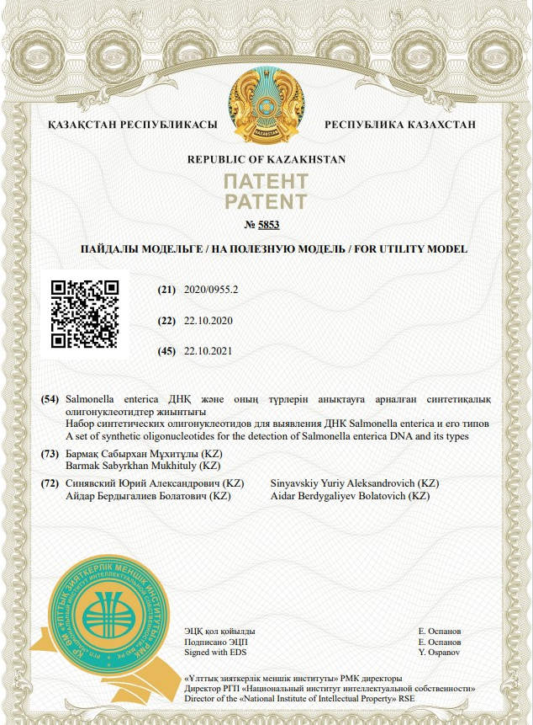

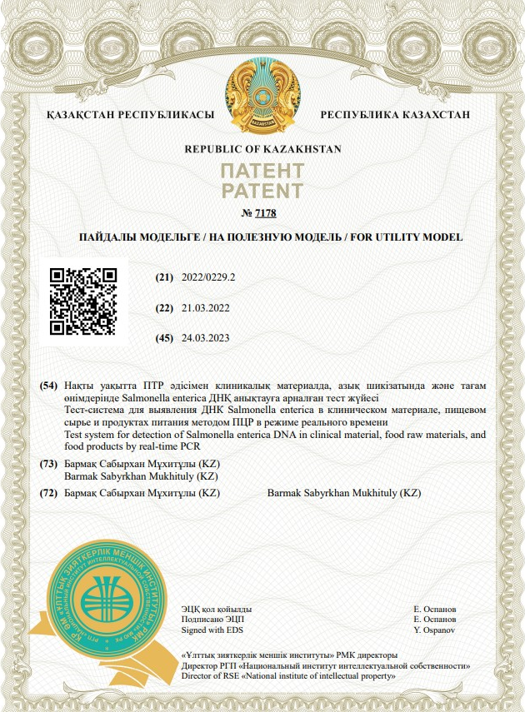

ПРИЛОЖЕНИЕ Б

Пакет нормативно-технической документации (НТД) «Тест-система для выявления Salmonella еnteriса методом ПЦР в режиме реального времени»

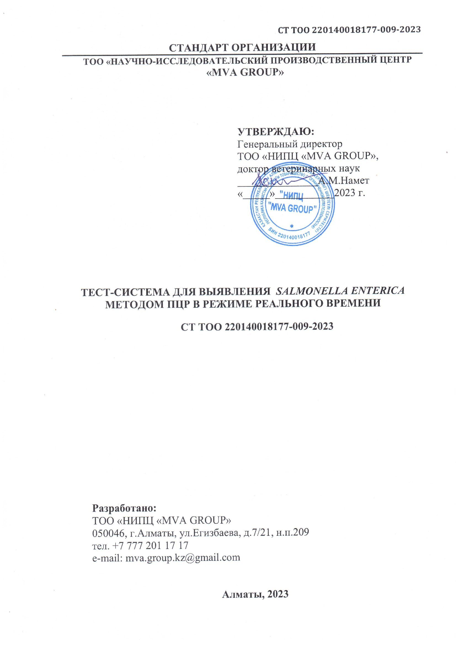
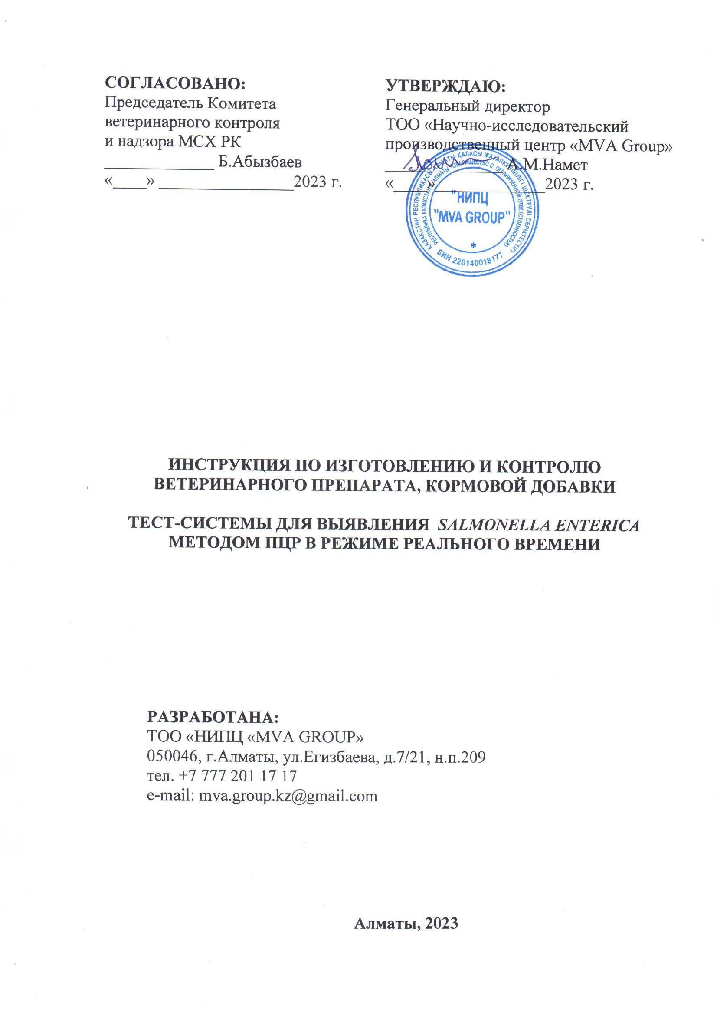

ПРИЛОЖЕНИЕ В

Рекомендация по использованию ПЦР для типирования сальмонелл в клиническом материале, пищевом сырье и продуктах питания

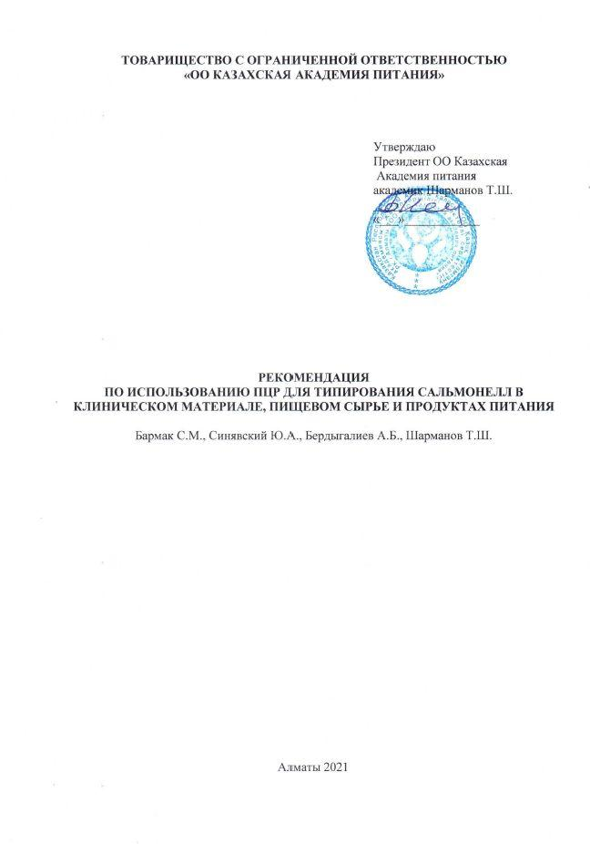
ПРИЛОЖЕНИЕ Г

Производственное испытание «Тест-системы для выявления Salmonella enterica методом ПЦР в режиме реального времени»

ПРИЛОЖЕНИЕ Д

Справка об участии в проекте №AP05131147 (2018-2020 гг.)

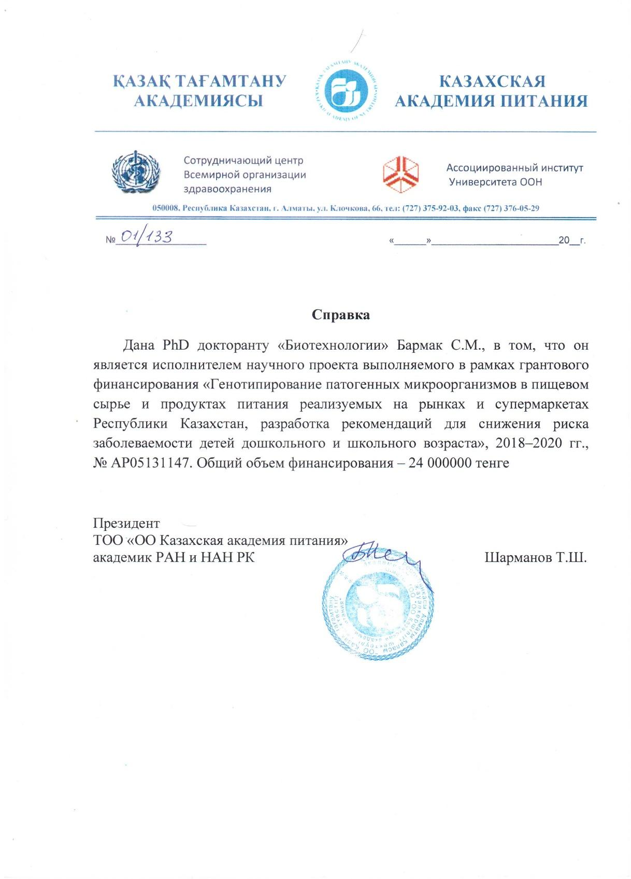

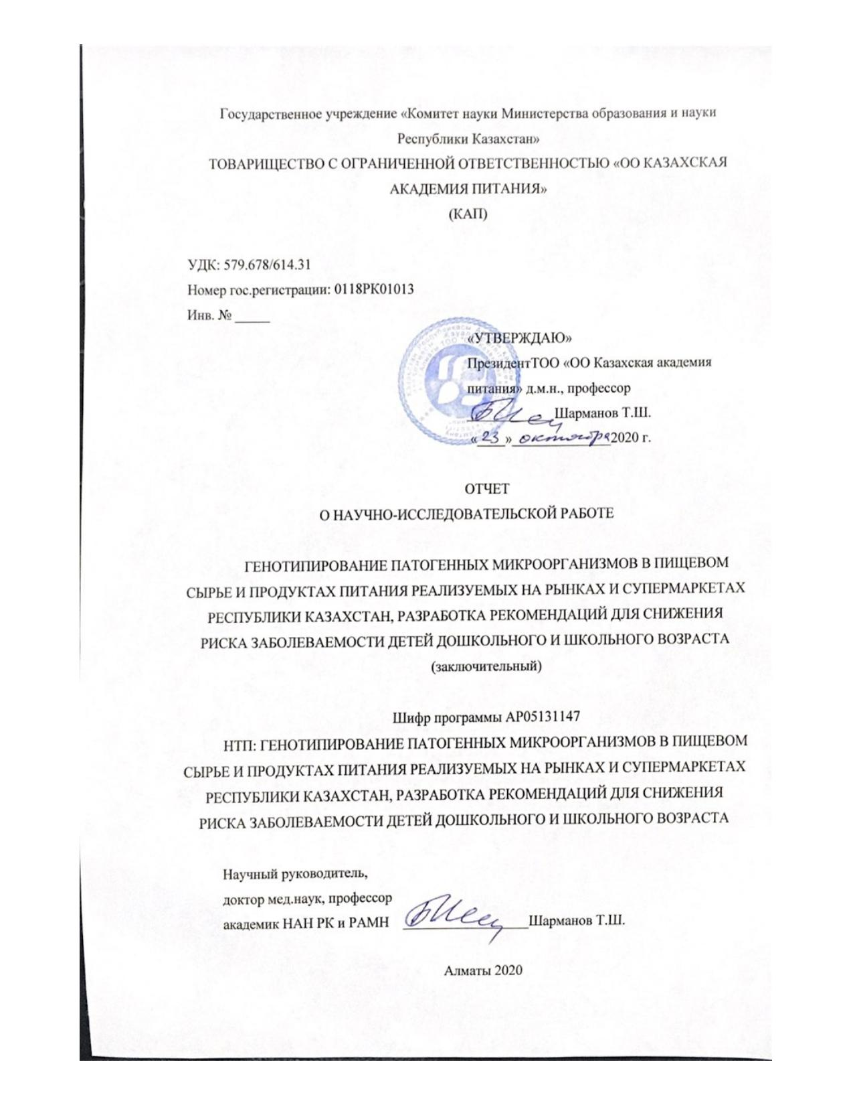
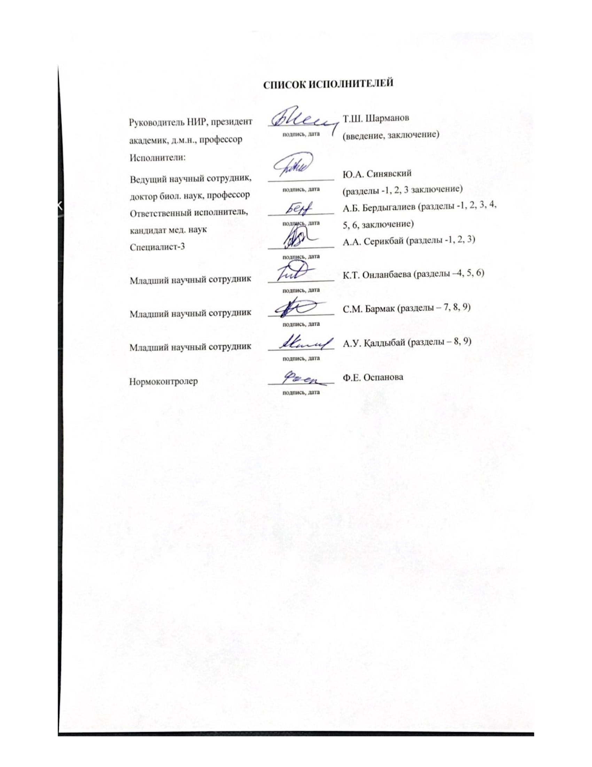
ПРИЛОЖЕНИЕ Е

Договор проекта «Жас ғалым» №AP15473285

ПРИЛОЖЕНИЕ Ж

Анализ нуклеотидной последовательности участка геномов S. enterica компьютерной программой BLAST

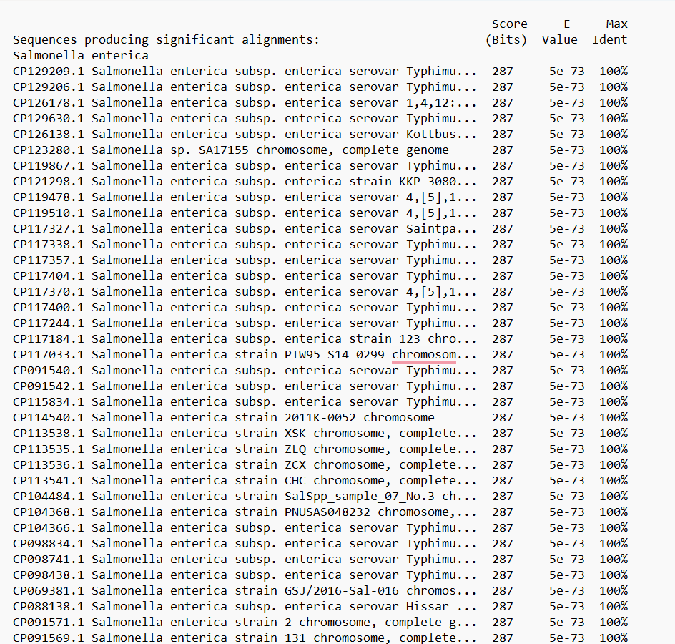
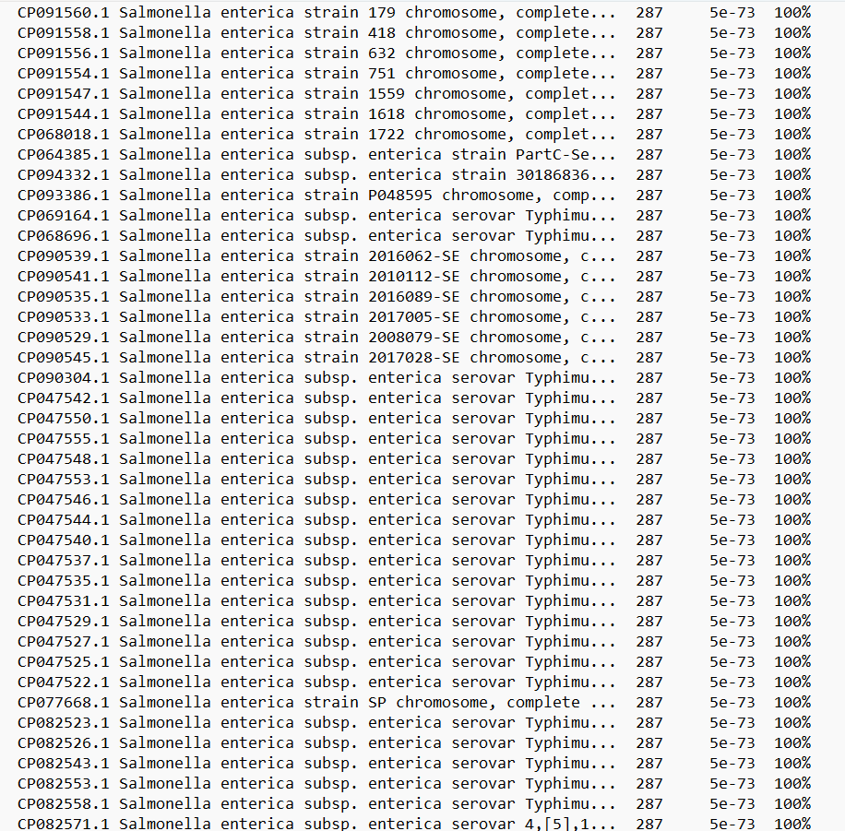

ПРИЛОЖЕНИЕ И

Перечень биологических проб, собранных в 2018–2019 гг. для выделения Salmonella

Наименование продукта | 2018 г. |  | 2019 г.
Наименование продукта | Номер пробы | Количество проб | Номер пробы | Количество проб
1 | 2 | 3 | 4 | 5
Перечень исследованных проб мяса и мясных продуктов
Говядина мякоть | 5, 92-94, 115, 121, 339, 414 | 8 | 4, 5, 6, 7, 8 | 5
Баранина мякоть | 88-90, 415 | 4 | 14, 15, 16 | 3
Фарш говяжий | 64, 112-114 | 4 | 13 | 1
Фарш говяжий жирный | 65 | 1 | - | -
Фарш говяжий постный | 66 | 1 | 10 | 1
Фарш баранина/говядина | 24 | 1 | 11 | 1
Фарш постный | 28 | 1 | 12 | 1
Фарш говядина и курица | 32 | 1 | - | -
Колбаса полукопченая | 21 | 1 | 9 | 1
Колбаса полукопченая | 416 | 1 | 17 | 1
Колбаса полукопченая | 251 | 1 | 18 | 1
Колбаса вареная «Говяжья» | 22 | 1 | - | -
Колбаса вареная | 123,128, 446, 340 | 4 | 1, 2 | 2
Колбаса нежная вареная, | 190 | 1 | 19, 20 | 2
Колбаса «Южная» вареная | 191 | 1 | 3 | 1
Колбаса докторская с жиром | 174 | 1 | - | -
Колбаса «Докторская» | 141 | 1 | 22 | 1
Колбаса «Докторская» вареная | 172 | 1 | 21, 23 | 2
Колбаса «Прима» | 142 | 1 | 24 | 1
Сервелат «Мусульманский» | 173 | 1 | 25 | -
Колбаса мусульманская | 192 | 1 | 26, 27, 28 | 3
Колбаса сервелат | 177 | 1 | 29 | 1
Колбаса полукопченная | 193 | 1 | 30, 31 | 2
Сардельки говяжьи вареные | 23 | 1 | 32 | 1
Колбаса «Сервелат» | 140 | 1 | 33 | 1
Сардельки говяжьи | 250 | 1 | 34, 35 | 2
Сосиски детские | 124 | 1 | 38 | 1
Сосиски говяжьи | 125 | 1 | 39 | 1
Сосиски конские | 447 | 1 | 40 | 1
Сосиский с сыром | - | - | 41 | 3
Сосиски | 249 | 1 | 36 | 1
Печень говяжья | 118, 242, 334, 417 | 4 | 37, 53 | 2
Печень баранья | 119, 243, 335, 416, 416 | 5 | 42 | 1
Почки бараньи | 117 | 1 | 43, 54, 55 | 3
Говяжье легкое | 116, 244 | 2 | 44, 45 | 2
Сердце баранье | 245 | 1 | 46 | 1
Сердце говяжье | 247 | 1 | 47 | 1
Свиное сало | 120 | 1 | 48, 49 | 2
Карта | 121, 122 | 2 | 50, 51, 52 | 3
Всего |  | 63 |  | 55
Перечень исследованных проб рыбы и рыбных продуктов
Сазан | 95, 217, 246, 400, 499 | 5 | 58 | 1
Лещ | 96 | 1 | 56, 57 | 2
Змееголов | 97, 218, 500 | 3 | 59, 60 | 2
Сом | 98, 219, 401, 496, 497 | 5 | 61, 62, 63 | 3
Сельдь | 127 | 1 | 64, 65, 66 | 3
Минтай | 181, | 1 | 67, 68 | 2
Тилапия | 182, 182.1 | 2 | 69 | 1
Судак | 248 | 1 | 70, 71, 72 | 3
Скумбрия | 184, 498 | 2 | 73, 74, 75 | 3
Скумбрия замороженная | - | - | 76, 77 | 2
Копченая рыба скумбрия | 223 | 1 | 78 | 1
Рыба замороженная | 185 | 1 | 79 | 1
Креветки мелкие | - | - | 80, 81, 82 | 3
Креветки | 372-374, 405, 407, 474 | 6 | 83, 84 | 2
Крабовые палочки | 349, 350, 371, 372, 408-410, 472, 473 | 9 | 85, 86, 87 | 3
Всего |  | 38 |  | 32
Перечень исследованных проб овощей
Листья салата | 2, 51, 52, 161, 261 | 5 | 88 - 90 | 3
Капуста пекинская | 44, 45, 186, 212, 254 | 5 | 91- 93 | 3
Капуста цветная | 46, 47, 175 | 3 | 94 - 96 | 3
Капуста белокочанная | 48-50, 263 | 4 |  | -
Морская капуста | 330-333, 369,370, 402, 403, 404, 470, | 10 | 97 - 99 | 3
Редька | - | - | 100, 101 | 2
Огурцы | 61,163, 265 | 3 | 102 - 105 | 4
Помидоры | 62, 266 | 2 | 106 - 109 | 4
Кабачки | 110,189, 258 | 3 | 110, 111 | 2
Баклажан | 111, 188, 259 | 3 | 112, 113 | 2
Петрушка | 151,152, 209, 257, 380 | 5 |  | -
Сельдерей | 153,154 | 2 | 114, 115 | 2
Кинза | 155,156, 381, 210 | 4 |  | -
Укроп | 157,158, 208, 255, 379 | 5 | 116 - 117 | 2
Зеленый лук | 159,160, 211, 241,382 | 5 | 118 - 119 | 2
Брокколи | 165 | 1 |  | -
Перец болгарский | 187, 264 | 2 | 120 - 121 | 2
Дыня | 365-367 | 3 |  | -
Салатные листья | 210 | 1 | 122 | 1
Базилик | 256 | 1 |  | -
Всего |  | 67 |  | 35
Перечень исследованных проб ягод
Клубника | 1, 42, 43,107 | 4 | 123, 124 | 2
Черешня | 83 | 1 | 125, 126 | 2
Малина | 360, 364 | 2 | 127, 128 | 2
Смородина | 344, 345, 431, 432, 463 | 5 | 129 - 131 | 3
Персик | 85 | 1 | 132 | 1
Виноград | 150 | 1 | 133 | 1
Виноград «Бычий глаз» | 164, 203 | 2 | 134 | 1
Виноград «Дамские пальчики» | 150, 202 | 2 | 135 | 1
Виноград «Киш-Миш | 204 | 1 | 136 | 1
Слива | 106, 433 | 2 | 137, 138 | 2
Арбуз | 347, 348 | 2 | 139 | 1
Всего |  | 23 |  | 17
Перечень исследованных проб мяса птицы
Куриные ножки | 6 | 1 | 140 | 2
Куриные желудочки | 7, 41 | 2 | 141 | 2
Куриная печень | 8 | 1 | 142 | 1
Филе (цыпленок-бройлер) | 25 | 1 | 143, 144 | 2
Филе индейки | 179, 453 | 2 | 145 | 1
Филе утки | 38, 180, 452 | 3 | 146, 147 | 2
Голень индейки замороженная | 26 | 1 | 148 | 1
Тушка цыпленка-бройлера | 27 | 1 |  | -
Бедро цыпленка-бройлера | 29 | 1 | 149, 150, 151 | 3
Бедро цыпленка-бройлера | 30 | 1 | 152, 153 | 2
Желудок цыпленка | 31 | 1 | 154 | 1
Фарш куриный | 39, 63 | 2 | 155, 156 | 2
Фарш говядина-курица | 69 | 1 |  | -
Голень куриная | 40 | 1 | 157 | 1
Фарш куриный | 63 | 1 | 158, 159, 160 | 3
Сердце индейки | 67 | 1 | 161, 162 | 2
Сердце цыпленка-бройлера | 68 | 1 | 163 | 1
Куриные окорочка | 149 | 1 | 164 | 1
Курица домашняя | 176, 341, 368, 417 | 4 |  | -
Крылышки куриные в маринаде | 178 | 1 | 165 | 1
Куриные крылышки | 312 | 1 | 166 | 1
Куриные бедра маринованные | 313 | 1 | 167 | 1
Куриное бедро | 314, 315, 418, 454 | 4 | 168, 169, 170 | 3
Копченое куриное бедро | 224 | 1 | 171 | 1
Всего |  | 35 |  | 34
Перечень исследованных проб молока и молочных продуктов
Творог, 9% жирности | 4 | 1 | 172, 173 | 2
Творог домашний | 53 | 1 | 174, 175 | 2
Творог,5% жирности | 79 | 1 |  | -
Творог домашний | 130, 135 | 2 | 176, 177 | 2
Творог, 0% жирности | 10 | 1 | 178 | 1
Напиток йогуртный | 11 | 1 |  | -
Масса творожная с ванилью | 12 | 1 | 179 | 1
Сырок творожный, 17% | 14 | 1 |  | -
Творог «Домашний», 5% | 15 | 1 | 180 | 1
Творог «Домашний» 0% | 16 | 1 | 181 | 1
Сметана домашняя 20% | 13 | 1 | 182 | 1
Сметана домашняя 15% | 78 | 1 | 183 | 1
Сыр плавленый | 17 | 1 | 184 | 1
Сыр плавленый шоколадный | 18 | 1 |  | -
Сыр плавленый | 19 | 1 | 185 | 1
Курт домашний | 54 | 1 | 186 | 1
Сметана, 15% жирности | 72 | 1 | 187 | 1
Сметана, 9% жирности | 73 | 1 | 188 | 1
Сливки питьевые 45% жирн. | 74 | 1 | 189 | 1
Продукт творожный с изюмом | 80 | 1 | 190 | 1
Продукт творожный с курагой | 81 | 1 | 191 | 1
Продукт творожный | 82 | 1 | 192 | 1
Брынза | 126, 138, 351, 440, 466, 467, 489 | 7 | 193, 193 | 2
Сыр Адыгеский | 75 | 1 | 194 | 1
Сыр твердый | 139 | 1 | 195 | 1
Сыр «Сулугуни» | 76 | 1 | 196 | 1
Сыр «ташкентский» | 352 | 1 | 197 | 1
Сыр твердый | 222 | 1 | 198 | 1
Сыр твердый полужирный | 309 | 1 | 199 | 1
Сыр сметанковый | 310, 439, 465 | 3 | 200 | 1
Сыр голландский | 311, 464, 490 | 3 |  | -
Сыр сливочный | 438 | 1 | 201 | 1
Катык | 129 | 1 | 202, 203 | 2
Ірімшік | 131, 136 | 2 | 204, 205, 206 | 3
Курт | 132, 133, 137 | 3 | 207, 208, 209 | 3
Мороженое в рожке | 55 | 1 | 210 | 1
Мороженое в стаканчиках | 56 | 1 | 211 | 1
Мороженое в стаканчике | 86 | 1 | 212, 213, 214 | 3
Молоко домашнее | 147, 148, 170, 171, 194, 220, 260, 307, 308, 325, 326, 327, 328, 329, 383, 385, 386, 387, 348, 419, 420, 421, 422, 423, 424 | 25 | 215, 216, 217, 218, 219, 220, 221 | 7
Мороженое | 86 | 1 | 222, 223, 224, 225, 226 | 5
Мороженое сливочное | 291, 292, 342, 343, 390, 424, 426, 455 | 8 | 227, 228 | 2
Мороженое клубничное | 293, 294, 388, 456 | 4 | 229, 230 | 2
Мороженое сливочно-клубничное | 295 | 1 | 231, 232 | 2
Мороженое ванильное | 389, 427 | 2 | 233, 234 | 2
Мороженое шоколадное | 425 | 1 | 235 | 1
Всего |  | 94 |  | 65
Перечень исследованных проб грибов
Грибы шампиньоны | 106, 108, 169, 302, 316, 317, 319, 320, 375, 376, 434, 468 | 12 | 236, 237, 238, 239, 240 | 5
Грибы вешенки | 109, 110, 168, 301, 321-324, 377, 378, 435, 436, 436.1, 437, 469 | 15 | 241, 242, 243, 244 | 4
Белый гриб |  | - | 245, 246, 247 | 3
Гриб лисички |  | - | 248, 249, 250, 251 | 4
Всего |  | 27 |  | 16
Перечень исследованных проб салатов
Салат капустный | 99, 196, 358, 443 | 4 | 252, 253, 254 | 3
Салат фунчоза | 100, 199 | 2 | 255, 256 | 2
Салат свекольный | 101, 444 | 2 |  | -
Салат Хе | 102, 442 | 2 | 257, 258, 259 | 3
Салат из баклажанов | 103, 198, 357, 445 | 4 | 260, 261 | 2
Салат морковный | 104, 356 | 2 | 262 | 1
Салат грибной | 195 | 1 | 263 | 1
Салат из спаржи | 197, 359 | 2 | 264 | 1
Салат витаминный | 441 | 1 |  | -
Всего |  | 20 |  | 13
Перечень исследованных проб сухофруктов
Курага | 57, 237, 282, 283, 284 | 5 | 265, 266, 267, 268 | 4
Изюм | 58, 235, 236, 285, 286, 287, 288 | 7 | 269, 270, 271 | 3
Грецкий орех | 59, 240, 267, 268, 269 | 5 | 272, 273, 274 | 3
Земляной орех | 60, 278 | 2 | 275, 276, 277 | 3
Кокосовый орех | 276, 277 | 2 | 278, 279 | 2
Миндаль | 238, 274, 275 | 3 | 280, 281 | 2
Фундук | 272, 273 | 2 | 282, 283 | 2
Фисташки | 239, 241 | 2 | 284, 285 | 2
Соленый арахис | 270, 271 | 2 |  | -
Финики | 241, 279-281 | 4 | 286, 287 | 2
Чернослив | 289, 290 | 2 | 288, 289 | 2
Всего |  | 36 |  | 25
Перечень исследованных проб фруктов
Бананы | 3, 253, 428, 457, 458 | 5 | 290, 291, 292, 293 | 4
Абрикосы | 84, 105, 205, 460 | 4 | 294, 295, 296 | 3
Сливы | 10, 162, 207, 461 | 4 | 297, 298, 299, 300, 301, 302 | 6
Яблоки | 206, 430, 461, 462 | 4 | 303, 304, 305, 306, 307, 308, 309 | 7
Персики | 262, 429, 459 | 3 | 310, 311, 312 | 3
Груша | 391, 392, 393, 394 | 4 | 313, 314, 315, 316 | 4
Всего |  | 24 |  | 27
Перечень исследованных проб кондитерских изделии
Торт прямоугольный слоеный | 144 | 1 |  | -
Торт круглый с кремом | 145 | 1 | 317 | 1
Торт медовый | 146 | 1 | 318 | 1
Торт йогуртовый | 20 | 1 | 319, 320 | 2
Пирожное трубочка | 213 | 1 | 321 | 1
Пирожное рулет бисквитный | 214, 227, 297, 299 | 4 | 322, 323, 324 | 3
Пирожное медовое | 215, 298, 413 | 3 |  | -
Пирожное королевское | 216 | 1 | 325, 326 | 2
Пирожное «Наполеон» | 225, 411 | 2 | 327, 328, 329, 330 | 4
Пирожное грибочки | 226 | 1 | 331, 332 | 2
Пирожное ореховое | 228 | 1 |  | -
Пирожное вишневое | 229 | 1 | 333, 334, 335 | 3
Пирожное ассорти | 230, 234, 234.1 | 2 | 336, 337 | 2
Пирожное шоколадное | 296 | 1 |  | -
Пирожное заварное | 300, 412 | 2 |  | -
Всего |  | 23 |  | 21
Перечень исследованных проб яиц
Яйца, 2 категория | 33 | 1 | 338, 339, 340 | 3
Яйца, 2 категория | 34 | 1 | 341, 342, 343 | 3
Яйца, 2 категория | 35 | 1 | 344, 345, 346 | 3
Яйца, 1 категория | 36 | 1 | 347, 348, 349 | 3
Яйцо фабр. 1 катег. | 70 | 1 | 350, 351, 352 | 3
Яйцо фабр. 1 катег. | 71 | 1 | 353, 354, 355 | 3
Яйца перепелиные | 77 | 1 | 356, 357, 358 | 3
Яйца перепелиные | 201, 487, 487.1 | 3 | 359, 360,361 | 3
Яйца домашние | 9, 200, 336, 337, 338, 353, 355, 221, 303, 395, 448, 475, 485, 491, 486  252, 167, 304, 396, 449, 476, 492, 305, 397, 450, 477, 493, 398, 451, 452, 478, 494, 399, 479, 480, 481, 482, 483, 484, 495 | 40 | 362-380 | 19
Всего |  | 50 |  | 43
Итого |  | 500 |  | 383

ПРИЛОЖЕНИЕ К

Перечень проб продуктов питания, собранных в 2022-2023 гг. для выделения Salmonella

 | Наименование | Город | Дата | № | Наименование | Город | Дата | № | Наименование | Город | Дата
1 | Колбаса народная | Шымкент | 13.12.2022 | 1 | Салат Хе из рыбы | Тараз | 16.12.2022 | 1 | Яйца куриные 1 | Алматы | 20.12.2022
2 | Колбаса прима (марлен) полукопченая | Шымкент | 13.12.2022 | 2 | Крахмальный салат | Тараз | 16.12.2022 | 2 | Яйца куриные 2 | Алматы | 20.12.2022
3 | Охотничьй сосиски (ASAD) | Шымкент | 13.12.2022 | 3 | Квашеная капуста | Тараз | 17.12.2022 | 3 | Яйца куриные 3 | Алматы | 20.12.2022
4 | Сазан голова | Шымкент | 14.12.2022 | 4 | Салат баклажановый | Тараз | 17.12.2022 | 4 | Яйца куриные 4 | Алматы | 20.12.2022
5 | Селедка | Шымкент | 14.12.2022 | 5 | Салат Хе из желудка | Тараз | 17.12.2022 | 5 | Яйца куриные 5 | Алматы | 20.12.2022
6 | Голень Куриная | Шымкент | 14.12.2022 | 6 | Говяжий фарш | Тараз | 17.12.2022 | 6 | Яйца куриные 6 | Алматы | 20.12.2022
7 | Куриные бедра | Шымкент | 14.12.2022 | 7 | Говяжий фарш 2 | Тараз | 17.12.2022 | 7 | Яйца куриные 7 | Алматы | 20.12.2022
8 | Фарш баранина | Шымкент | 13.12.2022 | 8 | Куриные крылья | Тараз | 17.12.2022 | 8 | Яйца куриные домашние 1 | Алматы | 20.12.2022
9 | Голень Куриная 2 | Шымкент | 14.12.2022 | 9 | Голень куриная | Тараз | 17.12.2022 | 9 | Яйца куриные домашние 2 | Алматы | 20.12.2022
10 | Куриные бедра 2 | Шымкент | 14.12.2022 | 10 | Фарш говяжий 3 | Тараз | 16.12.2022 | 10 | Яйца куриные домашние 3 | Алматы | 20.12.2022
11 | Фарш говяжий | Шымкент | 14.12.2022 | 11 | Куриные бедра | Тараз | 16.12.2022 | 11 | Фарш говяжий 1 | Алматы | 21.12.2022
12 | Голень Куриная 3 | Шымкент | 14.12.2022 | 12 | Голень куриная 2 | Тараз | 16.12.2022 | 12 | Фарш говяжий 2 | Алматы | 21.12.2022
13 | Куриные бедра 3 | Шымкент | 14.12.2022 | 13 | Куриный фарш | Тараз | 16.12.2022 | 13 | Фарш говяжий 3 | Алматы | 21.12.2022
14 | Яйца перепелинные | Шымкент | 14.12.2022 | 14 | Салат грибной | Тараз | 16.12.2022 | 14 | Фарш говяжий 4 | Алматы | 21.12.2022
15 | Яйца куриные 1 | Шымкент | 14.12.2022 | 15 | Селедка | Тараз | 16.12.2022 | 15 | Фарш говяжий 5 | Алматы | 21.12.2022
16 | Яйца куриные 2 | Шымкент | 14.12.2022 | 16 | Мойва копченая | Тараз | 18.12.2022 | 16 | Фарш куриный 1 | Алматы | 21.12.2022
17 | Яйца куриные 3 | Шымкент | 14.12.2022 | 17 | Судак | Тараз | 16.12.2022 | 17 | Фарш куриный 2 | Алматы | 21.12.2022
18 | Яйца куриные 4 | Шымкент | 14.12.2022 | 18 | Сазан | Тараз | 16.12.2022 | 18 | Фарш куриный 3 | Алматы | 21.12.2022
19 | Яйца куриные 5 | Шымкент | 14.12.2022 | 19 | Яйца куриные 1 | Тараз | 16.12.2022 | 19 | Фарш куриный 4 | Алматы | 21.12.2022
20 | Яйца куриные 6 | Шымкент | 14.12.2022 | 20 | Яйца куриные 2 | Тараз | 16.12.2022 | 20 | Фарш куриный 5 | Алматы | 21.12.2022
21 | Яйца куриные 7 | Шымкент | 14.12.2022 | 21 | Яйца куриные 3 | Тараз | 16.12.2022 | 21 | Фарш баранина 1 | Алматы | 21.12.2022
22 | Яйца куриные домашние 1 | Шымкент | 15.12.2022 | 22 | Яйца куриные 4 | Тараз | 16.12.2022 | 22 | Фарш баранина 2 | Алматы | 21.12.2022
23 | Яйца куриные домашние 2 | Шымкент | 15.12.2022 | 23 | Яйца куриные 5 | Тараз | 16.12.2022 | 23 | Фарш баранина 3 | Алматы | 21.12.2022
24 | Яйца куриные домашние 3 | Шымкент | 13.12.2022 | 24 | Яйца куриные 6 | Тараз | 16.12.2022 | 24 | Фарш баранина 4 | Алматы | 21.12.2022
25 | Фарш говяжий 2 | Шымкент | 13.12.2022 | 25 | Яйца куриные 7 | Тараз | 18.12.2022 | 25 | Фарш баранина 5 | Алматы | 21.12.2022
26 | Фарш говяжий 3 | Шымкент | 13.12.2022 | 26 | Яйца куриные 8 | Тараз | 18.12.2022 | 26 | Куриные бедра 1 | Алматы | 22.12.2022
27 | Фарш говяжий 4 | Шымкент | 13.12.2022 | 27 | Яйца куриные 9 | Тараз | 18.12.2022 | 27 | Куриные бедра 2 | Алматы | 20.12.2022
28 | Фарш говяжий 5 | Шымкент | 13.12.2022 | 28 | Яйца куриные 10 | Тараз | 18.12.2022 | 28 | Куриные бедра 3 | Алматы | 20.12.2022
29 | Фарш говяжий 6 | Шымкент | 13.12.2022 | 29 | Яйца куриные домашние 1 | Тараз | 18.12.2022 | 29 | Куриные бедра 4 | Алматы | 20.12.2022
30 | Фарш говяжий 7 | Шымкент | 13.12.2022 | 30 | Яйца куриные домашние 2 | Тараз | 18.12.2022 | 30 | Куриные бедра 5 | Алматы | 20.12.2022
31 | Фарш говяжий 8 | Шымкент | 13.12.2022 | 31 | Яйца куриные домашние 3 | Тараз | 18.12.2022 | 31 | Куриные бедра 6 | Алматы | 22.12.2022
32 | Фарш говяжий 9 | Шымкент | 13.12.2022 | 32 | Яйца куриные домашние 4 | Тараз | 16.12.2022 | 32 | Куриные бедра 7 | Алматы | 22.12.2022
33 | Фарш говяжий 10 | Шымкент | 13.12.2022 | 33 | Яйца куриные домашние 5 | Тараз | 16.12.2022 | 33 | Куриные бедра 8 | Алматы | 22.12.2022
34 | Фарш куриный 1 | Шымкент | 15.12.2022 | 34 | Фарш говяжий 4 | Тараз | 16.12.2022 | 34 | Куриные бедра 9 | Алматы | 22.12.2022
35 | Фарш куриный 2 | Шымкент | 15.12.2022 | 35 | Фарш говяжий 5 | Тараз | 16.12.2022 | 35 | Куриные бедра 10 | Алматы | 22.12.2022
36 | Фарш куриный 3 | Шымкент | 15.12.2022 | 36 | Фарш говяжий 6 | Тараз | 16.12.2022 | 36 | Окорочка куриная 1 | Алматы | 22.12.2022
37 | Фарш куриный 4 | Шымкент | 15.12.2022 | 37 | Фарш говяжий 7 | Тараз | 16.12.2022 | 37 | Окорочка куриная 2 | Алматы | 22.12.2022
38 | Фарш куриный 5 | Шымкент | 15.12.2022 | 38 | Фарш говяжий 8 | Тараз | 16.12.2022 | 38 | Окорочка куриная 3 | Алматы | 22.12.2022
39 | Фарш баранина 1 | Шымкент | 14.12.2022 | 39 | Фарш говяжий 9 | Тараз | 16.12.2022 | 39 | Окорочка куриная 4 | Алматы | 22.12.2022
40 | Фарш баранина 2 | Шымкент | 14.12.2022 | 40 | Фарш говяжий 10 | Тараз | 16.12.2022 | 40 | Окорочка куриная 5 | Алматы | 22.12.2022
41 | Фарш баранина 3 | Шымкент | 14.12.2022 | 41 | Фарш куриный 2 | Тараз | 16.12.2022 | 41 | Окорочка куриная 6 | Алматы | 22.12.2022
42 | Фарш баранина 4 | Шымкент | 14.12.2022 | 42 | Фарш куриный 3 | Тараз | 16.12.2022 | 42 | Окорочка куриная 7 | Алматы | 22.12.2022
43 | Фарш баранина 5 | Шымкент | 14.12.2022 | 43 | Фарш баранина 1 | Тараз | 16.12.2022 | 43 | Окорочка куриная 8 | Алматы | 22.12.2022
44 | Куриные бедра 4 | Шымкент | 13.12.2022 | 44 | Фарш баранина 2 | Тараз | 16.12.2022 | 44 | Окорочка куриная 9 | Алматы | 22.12.2022
45 | Куриные бедра 5 | Шымкент | 13.12.2022 | 45 | Куриные бедра 2 | Тараз | 16.12.2022 | 45 | Окорочка куриная 10 | Алматы | 22.12.2022
46 | Куриные бедра 6 | Шымкент | 13.12.2022 | 46 | Куриные бедра 3 | Тараз | 16.12.2022 | 46 | Окорочка куриная 11 | Алматы | 22.12.2022
47 | Куриные бедра 7 | Шымкент | 13.12.2022 | 47 | Куриные бедра 4 | Тараз | 16.12.2022 | 47 | Окорочка куриная 12 | Алматы | 22.12.2022
48 | Куриные бедра 8 | Шымкент | 13.12.2022 | 48 | Куриные бедра 5 | Тараз | 16.12.2022 | 48 | Окорочка куриная 13 | Алматы | 22.12.2022
49 | Куриные бедра 9 | Шымкент | 14.12.2022 | 49 | Окорочка куриная 1 | Тараз | 18.12.2022 | 49 | Окорочка куриная 14 | Алматы | 22.12.2022
50 | Куриные бедра 10 | Шымкент | 14.12.2022 | 50 | Окорочка куриная 2 | Тараз | 18.12.2022 | 50 | Окорочка куриная 15 | Алматы | 22.12.2022
51 | Окорочка куриная 1 | Шымкент | 14.12.2022 | 51 | Окорочка куриная 3 | Тараз | 18.12.2022 | 51 | Молоко 1 | Алматы | 22.12.2022
52 | Окорочка куриная 2 | Шымкент | 14.12.2022 | 52 | Окорочка куриная 4 | Тараз | 18.12.2022 | 52 | Молоко 2 | Алматы | 22.12.2022
53 | Окорочка куриная 3 | Шымкент | 14.12.2022 | 53 | Окорочка куриная 5 | Тараз | 18.12.2022 | 53 | Молоко 3 | Алматы | 22.12.2022
54 | Окорочка куриная 4 | Шымкент | 13.12.2022 | 54 | Окорочка куриная 6 | Тараз | 18.12.2022 | 54 | Молоко 4 | Алматы | 22.12.2022
55 | Окорочка куриная 5 | Шымкент | 13.12.2022 | 55 | Окорочка куриная 7 | Тараз | 18.12.2022 | 55 | Молоко 5 | Алматы | 22.12.2022
56 | Окорочка куриная 6 | Шымкент | 13.12.2022 | 56 | Окорочка куриная 8 | Тараз | 18.12.2022 | 56 | Молоко 6 | Алматы | 22.12.2022
57 | Окорочка куриная 7 | Шымкент | 13.12.2022 | 57 | Окорочка куриная 9 | Тараз | 18.12.2022 | 57 | Кефир 1 | Алматы | 22.12.2022
58 | Окорочка куриная 8 | Шымкент | 13.12.2022 | 58 | Окорочка куриная 10 | Тараз | 18.12.2022 | 58 | Кефир 2 | Алматы | 22.12.2022
59 | Окорочка куриная 9 | Шымкент | 13.12.2022 | 59 | Молоко 1 | Тараз | 16.12.2022 | 59 | Кефир 3 | Алматы | 22.12.2022
60 | Окорочка куриная 10 | Шымкент | 13.12.2022 | 60 | Молоко 2 | Тараз | 16.12.2022 | 60 | Кефир 4 | Алматы | 22.12.2022
61 | Молоко | Шымкент | 15.12.2022 | 61 | Молоко 3 | Тараз | 16.12.2022 | 61 | Кумыс 1 | Алматы | 22.12.2022
62 | Молоко 1 | Шымкент | 15.12.2022 | 62 | Молоко 4 | Тараз | 16.12.2022 | 62 | Кумыс 2 | Алматы | 22.12.2022
63 | Молоко 2 | Шымкент | 15.12.2022 | 63 | Молоко 5 | Тараз | 16.12.2022 | 63 | Кумыс 3 | Алматы | 22.12.2022
64 | Молоко 3 | Шымкент | 15.12.2022 | 64 | Кефир 1 | Тараз | 16.12.2022 | 64 | Шубат 1 | Алматы | 22.12.2022
65 | Молоко 4 | Шымкент | 15.12.2022 | 65 | Кефир 2 | Тараз | 16.12.2022 | 65 | Шубат 2 | Алматы | 22.12.2022
66 | Молоко 5 | Шымкент | 15.12.2022 | 66 | Кефир 3 | Тараз | 16.12.2022 | 66 | Сыр 1 | Алматы | 22.12.2022
67 | Молоко 6 | Шымкент | 15.12.2022 | 67 | Кефир 4 | Тараз | 16.12.2022 | 67 | Сыр 2 | Алматы | 24.12.2022
68 | Молоко 7 | Шымкент | 15.12.2022 | 68 | Кефир 5 | Тараз | 16.12.2022 | 68 | Сыр 3 | Алматы | 24.12.2022
69 | Молоко 8 | Шымкент | 15.12.2022 | 69 | Кумыс 1 | Тараз | 16.12.2022 | 69 | Сыр 4 | Алматы | 24.12.2022
70 | Молоко 9 | Шымкент | 15.12.2022 | 70 | Кумыс 2 | Тараз | 16.12.2022 | 70 | Сыр 5 | Алматы | 24.12.2022
71 | Сыр 1 | Шымкент | 14.12.2022 | 71 | Кумыс 3 | Тараз | 18.12.2022 | 71 | Творог 1 | Алматы | 24.12.2022
72 | Сыр 2 | Шымкент | 14.12.2022 | 72 | Кумыс 4 | Тараз | 18.12.2022 | 72 | Творог 2 | Алматы | 24.12.2022
73 | Сыр 3 | Шымкент | 14.12.2022 | 73 | Кумыс 5 | Тараз | 18.12.2022 | 73 | Творог 3 | Алматы | 24.12.2022
74 | Сыр 4 | Шымкент | 14.12.2022 | 74 | Сыр 1 | Тараз | 18.12.2022 | 74 | Творог 4 | Алматы | 24.12.2022
75 | Сыр 5 | Шымкент | 14.12.2022 | 75 | Сыр 2 | Тараз | 18.12.2022 | 75 | Творог 5 | Алматы | 24.12.2022
76 | Сыр 6 | Шымкент | 14.12.2022 | 76 | Сыр 3 | Тараз | 18.12.2022 | 76 | Рыба свежая 1 | Алматы | 24.12.2022
77 | Сыр 7 | Шымкент | 15.12.2022 | 77 | Сыр 4 | Тараз | 16.12.2022 | 77 | Рыба свежая 2 | Алматы | 24.12.2022
78 | Сыр 8 | Шымкент | 15.12.2022 | 78 | Сыр 5 | Тараз | 16.12.2022 | 78 | Рыба свежая 3 | Алматы | 24.12.2022
79 | Сыр 9 | Шымкент | 15.12.2022 | 79 | Творог 1 | Тараз | 16.12.2022 | 79 | Рыба свежая 4 | Алматы | 24.12.2022
80 | Сыр 10 | Шымкент | 15.12.2022 | 80 | Творог 2 | Тараз | 16.12.2022 | 80 | Рыба свежая 5 | Алматы | 24.12.2022
81 | Рыба 3 | Шымкент | 13.12.2022 | 81 | Творог 3 | Тараз | 16.12.2022 | 81 | Рыба копченая 1 | Алматы | 24.12.2022
82 | Рыба 4 | Шымкент | 13.12.2022 | 82 | Творог 4 | Тараз | 16.12.2022 | 82 | Рыба копченая 2 | Алматы | 24.12.2022
83 | Рыба 5 | Шымкент | 13.12.2022 | 83 | Творог 5 | Тараз | 16.12.2022 | 83 | Рыба копченая 3 | Алматы | 24.12.2022
84 | Рыба 6 | Шымкент | 13.12.2022 | 84 | Рыба свежая 3 | Тараз | 16.12.2022 | 84 | Рыба копченая 4 | Алматы | 24.12.2022
85 | Рыба 7 | Шымкент | 13.12.2022 | 85 | Рыба свежая 4 | Тараз | 16.12.2022 | 85 | Рыба копченая 5 | Алматы | 24.12.2022
86 | Рыба 8 | Шымкент | 13.12.2022 | 86 | Рыба свежая 5 | Тараз | 16.12.2022 | 86 | Колбаса 1 | Алматы | 24.12.2022
87 | Рыба 9 | Шымкент | 14.12.2022 | 87 | Рыба копченая 2 | Тараз | 16.12.2022 | 87 | Колбаса 2 | Алматы | 24.12.2022
88 | Рыба 10 | Шымкент | 14.12.2022 | 88 | Рыба копченая 3 | Тараз | 16.12.2022 | 88 | Колбаса 3 | Алматы | 24.12.2022
89 | Колбаса 4 | Шымкент | 14.12.2022 | 89 | Рыба копченая 4 | Тараз | 16.12.2022 | 89 | Колбаса 4 | Алматы | 24.12.2022
90 | Колбаса 5 | Шымкент | 14.12.2022 | 90 | Рыба копченая 5 | Тараз | 16.12.2022 | 90 | Колбаса 5 | Алматы | 24.12.2022
91 | Колбаса 6 | Шымкент | 14.12.2022 | 91 | Колбаса 1 | Тараз | 18.12.2022 | 91 | Салат Хе из рыбы | Алматы | 24.12.2022
92 | Колбаса 7 | Шымкент | 14.12.2022 | 92 | Колбаса 2 | Тараз | 18.12.2022 | 92 | Крахмальный салат | Алматы | 24.12.2022
93 | Колбаса 8 | Шымкент | 14.12.2022 | 93 | Колбаса 3 | Тараз | 18.12.2022 | 93 | Квашеная капуста | Алматы | 24.12.2022
94 | Колбаса 9 | Шымкент | 14.12.2022 | 94 | Колбаса 4 | Тараз | 18.12.2022 | 94 | Салат баклажановый | Алматы | 24.12.2022
95 | Колбаса 10 | Шымкент | 14.12.2022 | 95 | Колбаса 5 | Тараз | 18.12.2022 | 95 | Салат Хе из желудка | Алматы | 24.12.2022
96 | Грибы 1 | Шымкент | 15.12.2022 | 96 | Колбаса 6 | Тараз | 18.12.2022 | 96 | Мясо курицы 1 | Алматы | 24.12.2022
97 | Грибы 2 | Шымкент | 15.12.2022 | 97 | Колбаса 7 | Тараз | 18.12.2022 | 97 | Мясо курицы 2 | Алматы | 24.12.2022
98 | Грибы 3 | Шымкент | 15.12.2022 | 98 | Колбаса 8 | Тараз | 18.12.2022 | 98 | Мясо курицы 3 | Алматы | 24.12.2022
99 | Грибы 4 | Шымкент | 15.12.2022 | 99 | Колбаса 9 | Тараз | 18.12.2022 | 99 | Мясо курицы 4 | Алматы | 24.12.2022
100 | Грибы 5 | Шымкент | 15.12.2022 | 100 | Колбаса 10 | Тараз | 18.12.2022 | 100 | Мясо курицы 5 | Алматы | 24.12.2022

 | Наименование | Город | Дата | № | Наименование | Город | Дата | № | Наименование | Город | Дата
1 | Рыба камбала | Шымкент | 14.03.2023 | 1 | торт со сливочным кремом | Тараз | 18.03.2023 | 1 | Фарш куриный 1 | Алматы | 23.03.2023
2 | Рыба змееголов | Шымкент | 14.03.2023 | 2 | торт с белковым кремом | Тараз | 18.03.2023 | 2 | Фарш куриный 2 | Алматы | 23.03.2023
3 | Рыба мойва | Шымкент | 14.03.2023 | 3 | печенье с шоколадной помадкой | Тараз | 18.03.2023 | 3 | Фарш куриный 3 | Алматы | 23.03.2023
4 | Рыба толстолобик | Шымкент | 14.03.2023 | 4 | пироженое с кремом | Тараз | 18.03.2023 | 4 | Фарш куриный 4 | Алматы | 23.03.2023
5 | Рыба камбала | Шымкент | 14.03.2023 | 5 | торт бисквитный | Тараз | 18.03.2023 | 5 | Фарш куриный 5 | Алматы | 23.03.2023
6 | Яйца куриные домашние 1 | Шымкент | 14.03.2023 | 6 | блины с творогом | Тараз | 18.03.2023 | 6 | Яйца куриные домашние 1 | Алматы | 23.03.2023
7 | Яйца куриные 1 | Шымкент | 14.03.2023 | 7 | еклеры с кремом | Тараз | 18.03.2023 | 7 | Яйца куриные домашние 2 | Алматы | 23.03.2023
8 | Яйца куриные 2 | Шымкент | 14.03.2023 | 8 | Куриные крылья | Тараз | 18.03.2023 | 8 | Яйца куриные домашние 3 | Алматы | 23.03.2023
9 | Яйца куриные 3 | Шымкент | 14.03.2023 | 9 | Голень куриная | Тараз | 18.03.2023 | 9 | Яйца куриные домашние 4 | Алматы | 23.03.2023
10 | Яйца куриные 4 | Шымкент | 14.03.2023 | 10 | Фарш говяжий 1 | Тараз | 18.03.2023 | 10 | Яйца куриные домашние 5 | Алматы | 23.03.2023
11 | Яйца куриные 5 | Шымкент | 14.03.2023 | 11 | Куриные бедра | Тараз | 18.03.2023 | 11 | Молоко домашнее 1 | Алматы | 23.03.2023
12 | Голень Куриная 3 | Шымкент | 14.03.2023 | 12 | Голень куриная 2 | Тараз | 18.03.2023 | 12 | Молоко домашнее 2 | Алматы | 23.03.2023
13 | Куриные бедра 3 | Шымкент | 14.03.2023 | 13 | Куриный фарш 1 | Тараз | 18.03.2023 | 13 | Молоко домашнее 3 | Алматы | 23.03.2023
14 | Говяжий фарш 1 | Шымкент | 14.03.2023 | 14 | рыба карась | Тараз | 18.03.2023 | 14 | Молоко домашнее 4 | Алматы | 23.03.2023
15 | Говяжий фарш 2 | Шымкент | 14.03.2023 | 15 | Селедка | Тараз | 18.03.2023 | 15 | Молоко домашнее 5 | Алматы | 23.03.2023
16 | Говяжий фарш 3 | Шымкент | 14.03.2023 | 16 | Мойва копченая | Тараз | 18.03.2023 | 16 | Шубат 1 | Алматы | 23.03.2023
17 | Говяжий фарш 4 | Шымкент | 14.03.2023 | 17 | змееголов | Тараз | 18.03.2023 | 17 | Шубат 2 | Алматы | 23.03.2023
18 | Говяжий фарш 5 | Шымкент | 14.03.2023 | 18 | Лещь | Тараз | 18.03.2023 | 18 | Шубат 3 | Алматы | 23.03.2023
19 | Яйца куриные домашние 2 | Шымкент | 15.03.2023 | 19 | Куриные бедра 2 | Тараз | 18.03.2023 | 19 | Кислое молоко (айран) 1 | Алматы | 24.03.2023
20 | Яйца куриные домашние 3 | Шымкент | 15.03.2023 | 20 | Куриные бедра 3 | Тараз | 18.03.2023 | 20 | Кислое молоко (айран) 2 | Алматы | 24.03.2023
21 | Яйца куриные домашние 4 | Шымкент | 15.03.2023 | 21 | Куриные бедра 4 | Тараз | 18.03.2023 | 21 | Фарш баранина 1 | Алматы | 24.03.2023
22 | Яйца куриные домашние 5 | Шымкент | 15.03.2023 | 22 | Куриные бедра 5 | Тараз | 18.03.2023 | 22 | Фарш баранина 2 | Алматы | 24.03.2023
23 | Яйца куриные домашние 6 | Шымкент | 15.03.2023 | 23 | Яйца куриные 5 | Тараз | 18.03.2023 | 23 | Фарш баранина 3 | Алматы | 24.03.2023
24 | Яйца куриные домашние 7 | Шымкент | 15.03.2023 | 24 | Яйца куриные 6 | Тараз | 18.03.2023 | 24 | Фарш баранина 4 | Алматы | 24.03.2023
25 | Фарш куриный 1 | Шымкент | 15.03.2023 | 25 | Яйца куриные 7 | Тараз | 18.03.2023 | 25 | Фарш баранина 5 | Алматы | 24.03.2023
26 | Фарш куриный 2 | Шымкент | 15.03.2023 | 26 | Яйца куриные 8 | Тараз | 18.03.2023 | 26 | Куриные бедра 1 | Алматы | 24.03.2023
27 | Фарш куриный 3 | Шымкент | 15.03.2023 | 27 | Яйца куриные 9 | Тараз | 18.03.2023 | 27 | Куриные бедра 2 | Алматы | 24.03.2023
28 | Фарш куриный 4 | Шымкент | 15.03.2023 | 28 | Яйца куриные 10 | Тараз | 18.03.2023 | 28 | Куриные бедра 3 | Алматы | 24.03.2023
29 | Фарш куриный 5 | Шымкент | 15.03.2023 | 29 | Яйца куриные домашние 1 | Тараз | 18.03.2023 | 29 | Куриные бедра 4 | Алматы | 24.03.2023
30 | Фарш говяжий 6 | Шымкент | 15.03.2023 | 30 | Яйца куриные домашние 2 | Тараз | 19.03.2023 | 30 | Куриные бедра 5 | Алматы | 24.03.2023
31 | Фарш говяжий 7 | Шымкент | 15.03.2023 | 31 | Яйца куриные домашние 3 | Тараз | 19.03.2023 | 31 | Фарш куриный 1 | Алматы | 24.03.2023
32 | Фарш говяжий 8 | Шымкент | 15.03.2023 | 32 | Яйца куриные домашние 4 | Тараз | 19.03.2023 | 32 | Фарш куриный 2 | Алматы | 24.03.2023
33 | Фарш говяжий 9 | Шымкент | 15.03.2023 | 33 | Яйца куриные домашние 5 | Тараз | 19.03.2023 | 33 | Фарш куриный 3 | Алматы | 24.03.2023
34 | Фарш говяжий 10 | Шымкент | 15.03.2023 | 34 | Салат баклажановый | Тараз | 19.03.2023 | 34 | Фарш куриный 4 | Алматы | 24.03.2023
35 | Салат Фунчеза | Шымкент | 15.03.2023 | 35 | Салат Хе из желудка | Тараз | 19.03.2023 | 35 | Фарш куриный 5 | Алматы | 24.03.2023
36 | Салат из спаржи 1 | Шымкент | 15.03.2023 | 36 | Салат Хе из рыбы | Тараз | 19.03.2023 | 36 | Творог 1 | Алматы | 24.03.2023
37 | Салат из спаржи 2 | Шымкент | 15.03.2023 | 37 | Салат грибной | Тараз | 19.03.2023 | 37 | Творог 2 | Алматы | 24.03.2023
38 | Салат морковный | Шымкент | 15.03.2023 | 38 | Фарш говяжий 2 | Тараз | 19.03.2023 | 38 | Творог 3 | Алматы | 24.03.2023
39 | Фарш баранина 1 | Шымкент | 15.03.2023 | 39 | Фарш говяжий 3 | Тараз | 19.03.2023 | 39 | Салат морковный | Алматы | 24.03.2023
40 | Яйца перепелки 1 | Шымкент | 15.03.2023 | 40 | Фарш говяжий 4 | Тараз | 19.03.2023 | 40 | Салат из спаржи | Алматы | 24.03.2023
41 | Яйца перепелки 2 | Шымкент | 15.03.2023 | 41 | Фарш куриный 2 | Тараз | 19.03.2023 | 41 | салат Хе из рыбы | Алматы | 24.03.2023
42 | Яйца перепелки 3 | Шымкент | 15.03.2023 | 42 | Фарш куриный 3 | Тараз | 19.03.2023 | 42 | Салат баклажановый | Алматы | 24.03.2023
43 | Окорочка куриная 1 | Шымкент | 16.03.2023 | 43 | Фарш баранина 1 | Тараз | 19.03.2023 | 43 | Окорочка куриная 1 | Алматы | 24.03.2023
44 | Окорочка куриная 2 | Шымкент | 16.03.2023 | 44 | Фарш баранина 2 | Тараз | 19.03.2023 | 44 | Окорочка куриная 2 | Алматы | 24.03.2023
45 | Окорочка куриная 3 | Шымкент | 16.03.2023 | 45 | Куриные бедра 1 | Тараз | 19.03.2023 | 45 | Окорочка куриная 3 | Алматы | 24.03.2023
46 | Окорочка куриная 4 | Шымкент | 16.03.2023 | 46 | Куриные бедра 2 | Тараз | 19.03.2023 | 46 | Окорочка куриная 4 | Алматы | 24.03.2023
47 | Окорочка куриная 5 | Шымкент | 16.03.2023 | 47 | Куриные бедра 3 | Тараз | 19.03.2023 | 47 | Окорочка куриная 5 | Алматы | 24.03.2023
48 | Окорочка куриная 6 | Шымкент | 16.03.2023 | 48 | Куриные бедра 4 | Тараз | 19.03.2023 | 48 | Окорочка куриная 6 | Алматы | 24.03.2023
49 | Окорочка куриная 7 | Шымкент | 16.03.2023 | 49 | Окорочка куриная 1 | Тараз | 19.03.2023 | 49 | Окорочка куриная 7 | Алматы | 24.03.2023
50 | Сметана домашняя 1 | Шымкент | 16.03.2023 | 50 | Окорочка куриная 2 | Тараз | 19.03.2023 | 50 | Окорочка куриная 8 | Алматы | 24.03.2023
51 | Сметана домашняя 2 | Шымкент | 16.03.2023 | 51 | Окорочка куриная 3 | Тараз | 19.03.2023 | 51 | Куриный суп набор 1 | Алматы | 24.03.2023
52 | Сметана домашняя | Шымкент | 16.03.2023 | 52 | Окорочка куриная 4 | Тараз | 19.03.2023 | 52 | Куриный суп набор 2 | Алматы | 24.03.2023
53 | Сыр брынза 1 | Шымкент | 16.03.2023 | 53 | Окорочка куриная 5 | Тараз | 19.03.2023 | 53 | Куриный суп набор 3 | Алматы | 24.03.2023
54 | Сыр брынза 2 | Шымкент | 16.03.2023 | 54 | Окорочка куриная 6 | Тараз | 19.03.2023 | 54 | Куриный суп набор 4 | Алматы | 24.03.2023
55 | Сыр брынза 3 | Шымкент | 16.03.2023 | 55 | Окорочка куриная 7 | Тараз | 19.03.2023 | 55 | Куриный суп набор 5 | Алматы | 24.03.2023
56 | Сыр брынза 4 | Шымкент | 16.03.2023 | 56 | Cыр сулугуни 1 | Тараз | 19.03.2023 | 56 | Куриный суп набор 6 | Алматы | 24.03.2023
57 | Колбаса 1 | Шымкент | 16.03.2023 | 57 | Cыр сулугуни 2 | Тараз | 19.03.2023 | 57 | Куриная грудка 1 | Алматы | 24.03.2023
58 | Колбаса 2 | Шымкент | 16.03.2023 | 58 | Cыр сулугуни 3 | Тараз | 19.03.2023 | 58 | Куриная грудка 2 | Алматы | 24.03.2023
59 | Колбаса 3 | Шымкент | 16.03.2023 | 59 | Сметана домашняя 1 | Тараз | 20.03.2023 | 59 | Куриная грудка 3 | Алматы | 24.03.2023
60 | Колбаса 4 | Шымкент | 16.03.2023 | 60 | Сметана домашняя 2 | Тараз | 20.03.2023 | 60 | Куриная грудка 4 | Алматы | 24.03.2023
61 | Колбаса 5 | Шымкент | 16.03.2023 | 61 | Сметана домашняя 3 | Тараз | 20.03.2023 | 61 | Молочный коктейль 1 | Алматы | 24.03.2023
62 | Колбаса 6 | Шымкент | 16.03.2023 | 62 | Сметана домашняя 4 | Тараз | 20.03.2023 | 62 | Молочный коктейль 2 | Алматы | 24.03.2023
63 | Колбаса 7 | Шымкент | 16.03.2023 | 63 | Сметана домашняя 5 | Тараз | 20.03.2023 | 63 | Молочный коктейль 3 | Алматы | 24.03.2023
64 | Колбаса 8 | Шымкент | 16.03.2023 | 64 | Сыр брынза 1 | Тараз | 20.03.2023 | 64 | Шубат 1 | Алматы | 25.03.2023
65 | Колбаса 9 | Шымкент | 16.03.2023 | 65 | Сыр брынза 2 | Тараз | 20.03.2023 | 65 | Шубат 2 | Алматы | 25.03.2023
66 | Колбаса 10 | Шымкент | 16.03.2023 | 66 | Сыр брынза 3 | Тараз | 20.03.2023 | 66 | Сыр сулугуни 1 | Алматы | 25.03.2023
67 | Молоко 6 | Шымкент | 16.03.2023 | 67 | Сыр брынза 4 | Тараз | 20.03.2023 | 67 | Сыр колбасный2 | Алматы | 25.03.2023
68 | Молоко 7 | Шымкент | 16.03.2023 | 68 | Сыр брынза 5 | Тараз | 20.03.2023 | 68 | Сыр сливочный 3 | Алматы | 25.03.2023
69 | Молоко 8 | Шымкент | 16.03.2023 | 69 | Кефир 1 | Тараз | 20.03.2023 | 69 | Сыр брынза 4 | Алматы | 25.03.2023
70 | Молоко 9 | Шымкент | 16.03.2023 | 70 | Кефир 2 | Тараз | 20.03.2023 | 70 | Сыр брынза 5 | Алматы | 25.03.2023
71 | Сметана домашняя 1 | Шымкент | 16.03.2023 | 71 | Кефир 3 | Тараз | 20.03.2023 | 71 | Творожок 1 | Алматы | 25.03.2023
72 | Сметана домашняя 2 | Шымкент | 16.03.2023 | 72 | Кефир 4 | Тараз | 20.03.2023 | 72 | Творожок 2 | Алматы | 25.03.2023
73 | Сметана домашняя 3 | Шымкент | 16.03.2023 | 73 | Кефир 5 | Тараз | 20.03.2023 | 73 | Творожок 3 | Алматы | 25.03.2023
74 | Сметана домашняя 4 | Шымкент | 16.03.2023 | 74 | Сыр 1 | Тараз | 20.03.2023 | 74 | сметана домашняя 1 | Алматы | 25.03.2023
75 | Сметана домашняя 5 | Шымкент | 16.03.2023 | 75 | Сыр 2 | Тараз | 20.03.2023 | 75 | Сметана домашняя 2 | Алматы | 25.03.2023
76 | Сулугуни 1 | Шымкент | 16.03.2023 | 76 | Сыр 3 | Тараз | 20.03.2023 | 76 | Курага 1 | Алматы | 25.03.2023
 | Сулугуни2 | Шымкент | 16.03.2023 | 77 | Сыр 4 | Тараз | 20.03.2023 | 77 | Курага 2 | Алматы | 25.03.2023
78 | Сыр 1 | Шымкент | 16.03.2023 | 78 | Сыр 5 | Тараз | 20.03.2023 | 78 | Куриные крылышки 1 | Алматы | 25.03.2023
79 | Сыр 2 | Шымкент | 16.03.2023 | 79 | Колбаса докторская 1 | Тараз | 20.03.2023 | 79 | Куриные крылышки 2 | Алматы | 25.03.2023
80 | Сыр 3 | Шымкент | 16.03.2023 | 80 | Колбаса ветчина 2 | Тараз | 20.03.2023 | 80 | Куриные крылышки 3 | Алматы | 25.03.2023
81 | Рыба 3 | Шымкент | 16.03.2023 | 81 | Колбаса 3 | Тараз | 20.03.2023 | 81 | Рыба копченая мойва 1 | Алматы | 25.03.2023
82 | Рыба 4 | Шымкент | 16.03.2023 | 82 | Колбаса 4 | Тараз | 20.03.2023 | 82 | Рыба свежая мойва 2 | Алматы | 25.03.2023
83 | Рыба 5 | Шымкент | 16.03.2023 | 83 | Колбаса 5 | Тараз | 20.03.2023 | 83 | Селедка 3 | Алматы | 25.03.2023
84 | Молоко 1 | Шымкент | 16.03.2023 | 84 | Творожок сладкий 1 | Тараз | 20.03.2023 | 84 | Селедка2 | Алматы | 25.03.2023
85 | Молоко 2 | Шымкент | 16.03.2023 | 85 | Творожок сладкий 2 | Тараз | 20.03.2023 | 85 | Селедка 3 | Алматы | 25.03.2023
86 | Молоко 3 | Шымкент | 16.03.2023 | 86 | Творог жирный 1 | Тараз | 20.03.2023 | 86 | Куринные котлеты 1 | Алматы | 25.03.2023
87 | Молоко 4 | Шымкент | 16.03.2023 | 87 | Творог домашний 2 | Тараз | 20.03.2023 | 87 | Куринные котлеты 2 | Алматы | 25.03.2023
88 | Молоко домашнее 5 | Шымкент | 16.03.2023 | 88 | Творог домашний 3 | Тараз | 20.03.2023 | 88 | Куринные котлеты 3 | Алматы | 25.03.2023
89 | Молоко 6 | Шымкент | 16.03.2023 | 89 | Творог 4 | Тараз | 20.03.2023 | 89 | Колбаса 4 | Алматы | 25.03.2023
90 | Молоко 7 | Шымкент | 16.03.2023 | 90 | Творог 5 | Тараз | 20.03.2023 | 90 | Колбаса 5 | Алматы | 25.03.2023
91 | Молоко 8 | Шымкент | 16.03.2023 | 91 | Говяжий фарш 1 | Тараз | 20.03.2023 | 91 | Колбаса 1 | Алматы | 25.03.2023
92 | Молоко 9 | Шымкент | 16.03.2023 | 92 | Говяжий фарш 2 | Тараз | 20.03.2023 | 92 | Колбаса 2 | Алматы | 25.03.2023
93 | Колбаса 8 | Шымкент | 16.03.2023 | 93 | Холодец 1 | Тараз | 20.03.2023 | 93 | Колбаса 3 | Алматы | 25.03.2023
94 | Колбаса11 | Шымкент | 16.03.2023 | 94 | Холодец 2 | Тараз | 20.03.2023 | 94 | Колбаса 4 | Алматы | 25.03.2023
95 | Колбаса 12 | Шымкент | 16.03.2023 | 95 | Холодец 3 | Тараз | 20.03.2023 | 95 | Колбаса 5 | Алматы | 25.03.2023
96 | Грибы 1 | Шымкент | 16.03.2023 | 96 | Колбаса 6 | Тараз | 20.03.2023 | 96 | Цельная курица 1 | Алматы | 25.03.2023
97 | Грибы 2 | Шымкент | 16.03.2023 | 97 | Колбаса 7 | Тараз | 20.03.2023 | 97 | Цельная курица 2 | Алматы | 25.03.2023
98 | Грибы 3 | Шымкент | 16.03.2023 | 98 | Колбаса 8 | Тараз | 20.03.2023 | 98 | Цельная курица 3 | Алматы | 25.03.2023
99 | Грибы шампиньены 4 | Шымкент | 16.03.2023 | 99 | Сосиски молочные | Тараз | 20.03.2023 | 99 | Пирожное с белковым кремом | Алматы | 25.03.2023
100 | Грибы опята 5 | Шымкент | 16.03.2023 | 100 | Сосиски охотничие | Тараз | 20.03.2023 | 100 | Пирог бисквитный | Алматы | 25.03.2023

